Первый Владимирский театр

Театр Соловьёва
В 1847 году антрепренер Соловьёв, подвизавшийся на этом поприще в центральных городах России (Ярославль, Кострома, Нижний Новгород и др.) построил во Владимире первое театральное здание.
Во «Владимирских губернских ведомостях» за 3 января 1948 года можно было прочитать довольно обширную статью, подписанную инициалами К.Т. (Константин Тихонравов). Вот её начало: «Прошедшею осенью устроен наконец во Владимире постоянный театр, - и театральные наслаждения сделались любимыми развлечениями высшего и среднего сословия...» Дальше довольно подробно наш бытописатель сообщает все необходимые сведения: устройство театра, вместимость, периодичность представлений, актёрский коллектив.
Краевед Николай Доброхотов в статье «Театр во Владимире на Клязьме» писал: «Осенью 1848 года приехал с труппой актёров г. Соловьёв, открыл театр, и снова ожила владимирская публика».
В монографии «Повседневная жизнь провинциального города Владимира в последней трети ХѴIII - первой половине XIX вв.», изданной Владимирским государственным университетом в 2009 г. под редакцией профессора, доктора исторических наук Иды Шулус, находим и вовсе диковинные утверждения. «Летом 1848 года во Владимире проездом остановился мало кому известный провинциальный актёр Лавров. Узнав о том, что жена губернатора пользуется репутацией «любительницы всего изящного», он отправился к ней с просьбой уговорить губернатора найти деньги на строительство деревянного балагана для театра, а заодно договориться с Вологодским губернатором о том, чтобы он направил во Владимир антрепренёра с актёрскою труппою. Так была приглашена из Вологды во Владимир труппа актёра Соловьёва для организации в городе театрального дела». Достоверность этой «истории» остаётся на совести автора.
В 1895 г. в Харькове вышла небольшая книга с названием «Автобиография Ивана Ивановича Лаврова (Барсукова). Из неё следовало, что автор - тот самый человек, который был в одном лице зарайским купцом Барсуковым по рождению и актёром театра Лавровым под такой сценической фамилией. В этой книге Барсуков Лавров чёрным по белому пишет (с. 35): «Осенью 1847 года мы были приглашены г. Соловьёвым в город Владимир, где он выстроил новый театр и играли всю зиму».
Что же представлял собой первый Владимирский театр? Здание было деревянное и снаружи некрасивое. «Скорость устройства его не дозволила войти в отчетливое исполнение архитектуры», - объяснял причину этого К. Тихонравов. По сути дела, это была огромная изба, срубленная за весну и лето умелыми владимирскими мужиками под наблюдением губернского архитектора.
Однако внутренняя отделка театра могла «удовлетворить самому взыскательному требованию». Небольшой зрительный зал был отделан «без особенной пышности и великолепия», но зато просто и со вкусом. Восемнадцать лож были задрапированы малиновым бархатом. Партер имел всего восемь рядов по десять кресел в каждом ряду. Дальше шли так называемые места за креслами, что соответствует нынешнему амфитеатру. Над ложами был невысокий балкон - самая вместительная часть зрительного зала. Сюда в избытке набивалась наименее состоятельная публика. Места были довольно удобными, и с каждою из них хорошо просматривалась небольшая сцена. Проходящее на сцене представление и зрительный зал во время антрактов освещались сальными и стеариновыми свечами. Позже пришло керосиновое освещение. Пожар, ярый враг деревянных театров, щадил Владимир.
Таким образом для небольшого губернского города это был довольно сносный по тому времени театр.
Осенью 1847 г. козельский мещанин антрепренер Борис Соловьёв, уже давал в нем первые представления.
Что представляла собой первая владимирская труппа антрепренера Соловьёва? Надо сказать, что и в этом отношении было довольно благополучно. Сам антрепренер, не обладая большим артистическим таланом, довольно редко выступал на сцене.
Любимцем владимирской публики, не научившейся еще разбираться в тонкостях актерского искусства, был Турчанинов, может быть, потому, что он владел «даром возбуждать смех даже при незначительности роли». Турчанинов окончил Московскую театральную школу.
В ролях простаков в первом владимирском сезоне выступал Сабуров. С особым успехом он играл Карлушу в водевиле П.А. Каратыгина «Булочная».
Из московского театра перешел на владимирскую сцену образованный актер Степанов, занимавший амплуа первых любовников.
Но, конечно, первое место в мужской половине труппы принадлежало Лаврову, а в женской - Соколовой. Это были опытные актеры, стремящиеся наиболее полно воплотить авторский замысел, слиться с воображаемым образом. Оба - сторонники реалистической, простой игры. Мы с удовольствием смотрим игру Лаврова и Соколовой и смело скажем, что они не уронили бы себя ни на одной провинциальной сцене...» - справедливо отмечал рецензент.
Соколова особенно хороша была в ролях комических старух, а Ивану Ивановичу Лаврову должно принадлежать не только первое положение в антрепризе Соловьёва, но и в истории Владимирского театра. Один из редких актеров, получивший университетское образование, он к 1847 году имел уже двенадцатилетний сценический стаж.
Каков же был репертуар первого театра во Владимире? Чем «угощал» Соловьёв местных любителей театрального искусства?
Репертуар театра был достаточно традиционен: водевили, куплеты, шутки, бытовые сценки об уроках ревнивым, но глуповатым мужьям и коварным, но легкомысленным женам. Несмотря на довольно хорошую труппу, Владимирский театр при руководстве Соловьёва совершенно не выполнял общественно-воспитательной функции. Таланты артистов растрачивались на пустые водевили, трескучие мелодрамы. Два-три новых спектакля в неделю изнашивали силы актеров, не давали им возможность выучить роли, а поэтому некоторые из них во время спектакля «терлись» около суфлерской будки.
В первый сезон шли на сцене водевили «Дядюшка-болтушка, или дверь в капитальной стене» Н. Акселя, «Жена, каких много, или муж, каких мало» Григорьева, «Мнимая Фаина Эльслер, или вот так афера» того же автора, «В людях - ангел, не жена, дома с мужем - сатана» и т.п.
Труппа играла сезон 1848-49 гг., а затем выехала в Вологду, где имела большой успех. Сезоны 1849-50 и 1850-51 гг. Владимир обходился без профессиональной труппы.
Спектакли второго сезона проходили по сообщениям газет тех лет «сносно». Репертуар составляли водевили: «Муж в камине, а жена в гостях», «Фортункин, или Муж с места, а другой на место», «Не ест, а толстеет - вот странное дело!»
Построенному наспех деревянному балагану уже в октябре 1850 г. владимирский полицмейстер вынес приговор: «Все здание по ветхости своей близко к разрушению, а посему не только нельзя дозволять представлений а этом здании, но для предупреждения несчастных последствий, могущих случиться от разрушения оного, следует немедленно сломать».
Коллежский регистратор Азбукин держал в 1851 г. театр в Муроме.
В селе Иванове, Шуйского уезда, летом 1852 года возник публичный театр.
Театр Лаврова
Владимирцы уже не представляли себе, как коротать долгие зимние вечера без театра. Владимирская городская Дума любезно разрешила третьей гильдии купцу Ивану Ивановичу Барсукову-Лаврову возвести близ Золотых ворот новое театральное здание. Лавров, по совету владимирского гражданского губернатора П.М. Донаурова, весной 1851 г. начал у Золотых ворот строительство нового деревянного театрального здания на свои и на средства купца Боровецкого Н.В. Закладка театра состоялась 27 апреля под наблюдением губернского архитектора Я.М. Никифорова.
К осени здание театра было построено, вернее, закончено строительство «первой очереди», так как Лавров не успел и не сумел обшить его тесом. Этот театр был деревянный. Он имел в длину 16 сажен, в ширину - 7 сажен. Здание располагалось против Золотых ворот, параллельно с валом, к которому примыкало с одной стороной. Театр находился примерно на равном удалении от всех частей города.
21 сентября 1851 года у Золотых ворот был открыт новый театр и теперь владимирцы регулярно могли смотреть театральные представления. Уровень игры профессиональных актеров был гораздо выше, чем у любителей, а это развивало эстетические вкусы публики и подтягивало самих любителей.
Зрительный зал, как не без гордости сообщали «Владимирские губернские ведомости» (12 января 1852) был построен «по системе Венского театра и имел форму вазы или опрокинутого колокола». Это обеспечивало хорошую акустику и оптику. Зал имел плоский потолок. Пол партера был слегка наклонен к сцене. Имелось два яруса висячих лож, отделенных друг от друга барьерами. Кроме партера и лож, имелись амфитеатр, балкон и галерея.
Между зрительным залом и сценой находилась оркестровая яма глубиной в человеческий рост. Она вмещала до 20 музыкантов. Сама сцена была устроена по образцу Большого театра в Петербурге, с раздвигаемым полом - «провалами» и рамами для декораций.
Неплохо обстояло дело и с составом труппы. Она была маленькая, но состояло из одаренных людей. Имелись и талантливые артисты, как, например, А.М. Красовский. «Подобный актер есть не необходимость не только для здешней труппы, но и для всякой», - писал о Красовском местный рецензент Сергей Нежданов («Владимирские губернские ведомости», 19 января 1852). «Г-н Красовский имеет дар смешить. Такой актер составляет совершеннейшую необходимость провинциальной труппы... Заботливо изменяет свою физиономию», удачно костюмируется, только часто прибавляет, для смеха, от себя некоторые выражения... Красовский занимает первое место во владимирской труппе», - соглашался с ним II. Александровский (там же, 1 декабря 1852). Красовский был также драматургом: его пьеса «Жених на ножевой линии», выдержанная в славянофильском духе, была в 1853 г. Поставлена московским Малым театром с участием великих артистов М.С. Щепкина и П.М. Садовского.
Сам Иван Иванович Лавров обладал не столько талантом, сколько жизненным и сценическим опытом. Это был очень грамотный актер, получивший университетское образование. Он был поклонником П.С. Мочалова, с которым находился в дружеской переписке.
Между зрителями и артистами труппы сразу установились дружеские отношения. «Владимирская публика до баловства снисходительна к игре актеров: апплодисмент следует за каждою пьесой. и редкий спектакль кончается без трех-четырех вызовов» - свидетельствует Н. Александровский. Особенно старался заслужить расположение зрителей молодой актер Копылов. Он добросовестно изучал роли, реагировал на замечания критики, старался быть естественным в игре. Из «полезностей» труппы критика отмечала Немчинову, которая хорошо играла кухарок, и Выходцева (у него, как, впрочем, и у некоторых других артистов, было неважное произношение).
Второй Владимирский театр существовал в эпоху крепостничества. Это накладывало отпечаток на всю его деятельность, и прежде всего репертуар, который сильно зависел от социального состава зрительного зала. Театр был недоступен трудовому люду. Ложи абонировали помещики, дворяне, офицеры. Они имели свои эстетические пристрастия и требовали от содержателя соответствующего репертуара. Если афиша не удовлетворяла богатую публику, то она переставала ходить в театр, а антрепренер горел. Все это приходилось учитывать Лаврову и часто идти на компромисс со своей совестью и своими убеждениями. Однако, к чести его, следует скачать, что Владимирский театр почти не ставил ложно-патриотических пьес Кукольника, Полевого и им подобных драматургов. Чтобы не потерять зрителя и компенсировать затраты на строительство театра (5000 рублей серебром), Лавров выбрал меньшее зло — он обильно насытил репертуар водевилями, которые пользовались в то время широкой популярностью.
Водевили были оригинальными и переводные, одно-, двух- и трехактные, с пением и музыкой, переодеванием и путаницей. Вот, например, афиша первых трех спектаклей.
21 сентября 1851 г. на открытии театра шли: 1. Андрей Степанович Бука, или Кто не плясал по женской дудке» - комедия-водевиль в 2-х действиях П.И. Григорьева. 2. «Артист, или певец, музыкант и фигурант» - шутка-водевиль в 1-м действии, переведен с французского А.И. Булгаковым.
23 сентября были показаны три пьесы: 1. «Что и деньги без ума, или овернские горцы в Париже» - водевиль в 1-м действии С.П. Соловьёва. 2. Любовное зелье, или цирюльник-стихотворец» - опера-водевиль в 1-м действии, перев. с французского Д.Т. Ленским. 3. «Зубная боль» - фарс-водевиль в 1-м действии.
26 сентября - вновь три водевиля в разных видах: 1. «Рецепт для исправления мужей» - комедия-водевиль в 2-х отделениях, взятая с французского Н.А. Коровкиным. 2. «Новички в любви» - комедия-водевиль Н.А. Коровкина. 3. Провинциальный театр, или Отелло из Лоскутной линии» - шутка-водевиль в 1-м действии П.Г. Григорьева (Григорьева 2-го).
И так каждую неделю. Первый сезон нового театра прошел под знаком водевиля. Иван Иванович «выручал» свои затраты и завоевывал владимирскую публику. Кроме того, он хорошо знал силы своей труппы, с которой не рисковал ставить классическую трагедию или драму. Грешно было бы обвинять только Лаврова в бессодержательности репертуара, если императорская сцена недалеко ушла вперед в этом направлении. Ведь провинция копировала столицы.
Несмотря на эти очевидные недостатки в ведении «дела», трудно умалить значение плодотворной деятельности И. И. Лаврова в истории Владимирского театра, которая продолжалась несколько сезонов.
Источник: Иванов А. Театру Золотых ворот. «Призыв» 1968 г. 16 июня.
В 1850-е гг. театр переходил от одного антрепренера к другому, но ни один из них, надо признать, не оставил заметного следа в его истории.
Куда более значительным периодом жизни театра стали годы 60-е XIX в. В 1863 г. во Владимире появился новый предводитель дворянства Огарев Михаил Ильич. Появился не один, с супругой - талантливой актрисой Петербурского Александринского театра Александрой Михайловной Читау, выйдя замуж за гвардейского офицера Михаила Ильича Огарева, вынуждена была покинуть сцену (полковые традиции не допускали браков между офицерами и актрисами). Супружескую чету поразил сходящий на нет уровень театрального дела во Владимире. Будучи людьми, не представляющими своей жизни без театра, они живо взялись за дело.
Подбором репертуара, художественной направленностью руководила Александра Матвеевна. Ей удалось создать довольно сильный творческий коллектив. Труппа состояла из молодежи, большей частью воспитанников Петербургского театрального училища. «Это была действительно огромная, дружная артистическая семья», - пишет в своих воспоминаниях великий русский актер Александр Павлович Ленский, начавший свой творческий путь профессионального актера на сцене Владимирского театра.
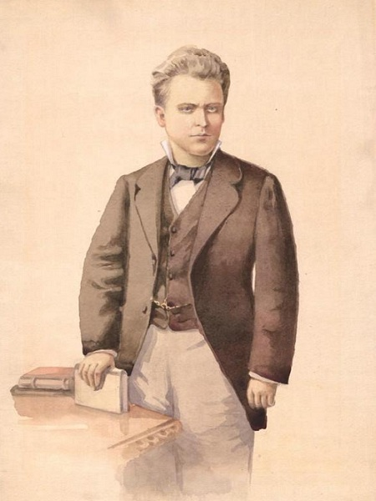
Актер Александр Павлович Ленский. Рисунок Мыслиной Марии Владимировны. Нач. 1950-х гг.
Театр в то время представлял из себя «одноэтажный деревянный сарай, который может походить на что угодно: на хлебный амбар, конюшню, но менее всего на театр... Спектакли шли два-три раза в неделю, и пьесы срепетовывались очень хорошо, - вспоминает Ленский. - Надо сказать, что нигде я потом не встречал такого отношения к искусству и к труппе, как у Огаревых тут, во Владимире. Служба у Огаревых была превосходной школой...
Многие пьесы шли прекрасно и с большим ансамблем. Публика поэтому охотно посещала театр».
Во Владимире в неделю показывали две-три новых пьесы. Зрителя - дворянства и купечества - хватало лишь на один спектакль, а простые люди театр не могли посещать.
В репертуаре появились пьесы А.Н. Островского. Художественный уровень спектаклей несравнимо вырос.
В 1860-е годы была сделана некоторая реконструкция фасада театра.
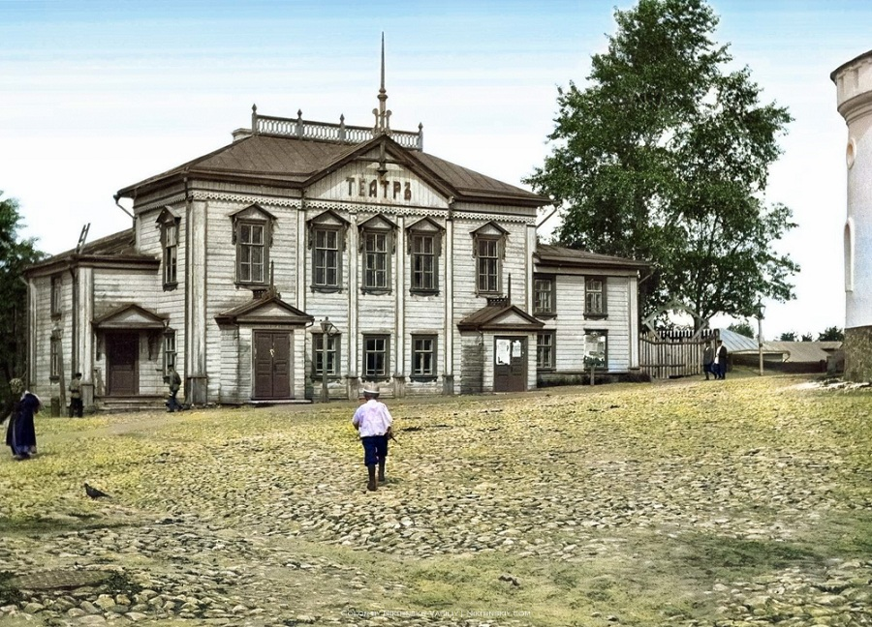
Театр у Золотых ворот.
Деревянное двухэтажное здание, обшитое тесом и окрашенное светлой краской (архитектор Я.М. Никифоров). С двух сторон - пониженные пристройки. Наличники, фигурные в верхнем ярусе, окрашены в темный цвет. Фронтон дома с надписью “Театръ” увенчан шпилем, кровля - фигурным гребнем-решеткой. Три входа с навесами. Справа - забор с высоким деревом за ним, далее видна часть круглой башни Золотых ворот. На переднем плане - вымощенная булыжником площадь, несколько пешеходов.
В 1864 г. состоялись гастроли на сцене Александринского театра в Петербурге, не оставшиеся незамеченными ни столичной публикой, ни прессой.
В составе актерского коллектива оказался Александр Ленский, настоящая фамилия которого была Вервициотти - по матери, известной певице. Актер был внебрачным сыном князя Павла Гагарина. Псевдоним Ленский Александр взял себе в честь популярного автора водевилей Дмитрия Ленского («Лев Гурыч Синичкин» и др.). Вероятно, в одном из водевилей Александр Ленский и дебютировал во Владимире в 1865 году.
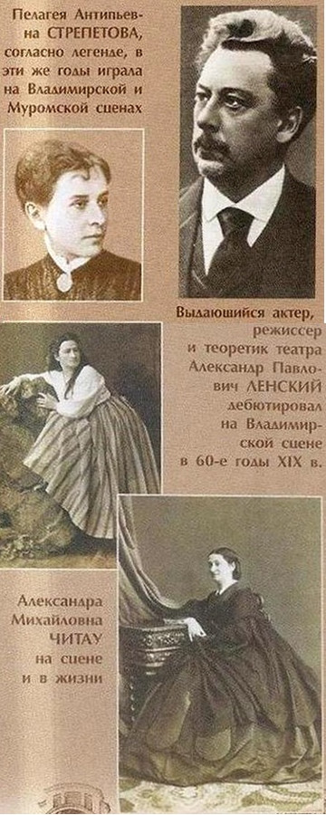
П.А. Стрепетова играла в театре Ермакова в Муроме в 1867 году и встретились с А.П. Ленским в театре Ермакова летом 1868 года при организации артели для гастролей по провинциальным театрам.
«Судя по воспоминаниям Ленского, его отец (князь Павел Иванович Гагарин) умирает в начале 60-х гг., до 1865 г., когда Александр уезжает во Владимир, где начинает самостоятельную актерскую деятельность. Кстати, в этом городе он жил в доме княгини Зинаиды Павловны Гагариной, законной дочери Павла Ивановича, о которой Ленский сохранил намять как об истинном своем ангеле-хранителе. С Зинаидой Павловной, по воспоминаниям ученика Федорова Петерсона, общался и Николай Федорович. Это была на редкость душевная, светлая женщина, внешне очень похожая на своего отца. Для нее все ее сводные братья и сестры были родными и близкими людьми, которым она всегда старалась помочь, чем могла» (Семенова Светлана. Московский Сократ. Жизнь, учение, судьба идей Николая Федорова. Журнал «Волга», 1989, № 9).
Во второй пол. 1860-х гг. супруги покинули Владимир. Театр осиротел. И следующие два десятилетия вел жизнь ничем не примечательную, мало отличимую от жизни подобных ему провинциальных театров.
В 1877 г. «Городской театр уже 10 лет как не имеет постоянной труппы, в нем играют временные странствующие актеры, дают концерты заезжие виртуозы, изредка в частных домах устраиваются любительские спектакли. Публика, особенно верхнеярусная любит чувствительные представления, в роде: «Смерть Ляпунова» и т.п. Театр вмещает до 300 зрителей, состоит из 2-х ярусов: 1) 14 ложь и партер, 2) балкон и 3) галереи».
30 декабря 1887 г. был утвержден Устав Владимирского Общества любителей музыкального и драматического искусства.
В 1890 году «третьего апреля в гор. Владимире был устроен спектакль в пользу недостаточных студентов-владимирцев Московского университета с участием артистов Московского Малого театра. Давалась драма А.С. Суворина «Татьяна Репина» с М.Н. Ермоловой, в главной роли. Вместе с Ермоловой в этом спектакле, - сообщает критик «Нового времени», - были заняты А.П. Ленский, О.А. Правдина и другие. Эпизодические роли исполняли местные любители драматического искусства...».
В том же году во Владимире побывали И.Н. Федотова, О.О. Садовская, К.Н. Рыбаков, которого в своей комедии «Лес» упоминает А. Островский. В 1891 году во Владимире роль Отелло исполнил такой знаменитый провинциальный артист-гастролер, как Рощин-Инсаров.
С 1892 г. в театре играл Красов Николай Дмитриевич (1867 – 1940).
Нач. 1890-х гг. было ознаменовано шумным успехом частых гастролей на владимирских подмостках замечательных актеров Малого театра. Для владимирской публики играли М.Н. Ермолова, А.П. Ленский (уже знаменитый столичный актер), О.А. Правдин, Г.Н. Федотова и другие корифеи прославленного театра.
Последние годы XIX в. театр доживал в нищете, то и дело переходя из рук одного не очень удачливого антрепренера к другому, не более удачливому.
В 1901 году во Владимире был организован Владимирский артистический кружок.
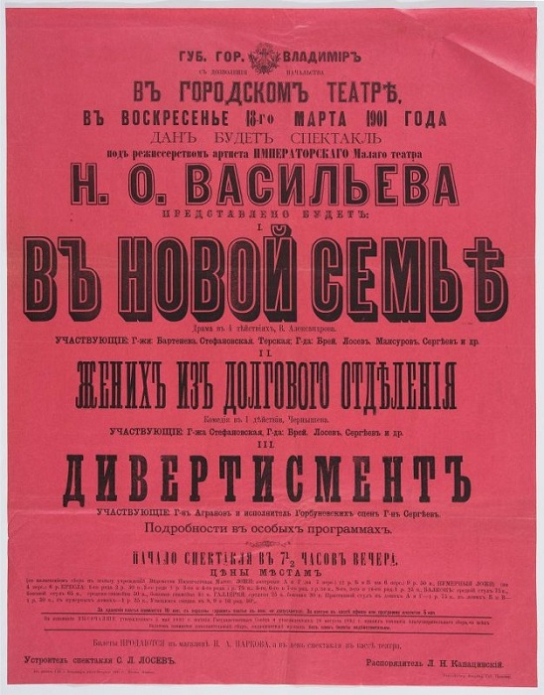
Афиша театральная спектакля под режиссерством артиста Императорского Малого театра Н.О. Васильева: драма «В новой семье», комедия «Жених из долгового отделения» и «Дивертисмент» в городском театре г. Владимира в воскресенье 18 марта 1901 г.
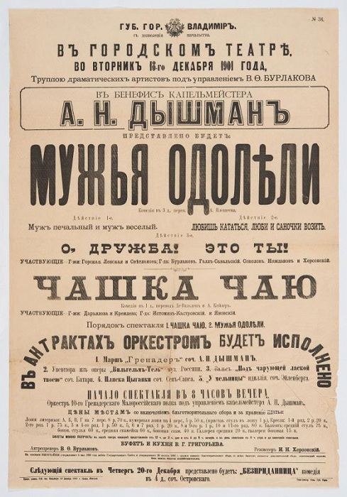
Афиша театральная бенефиса капельмейстера А.Н. Дышмана в комедиях «Мужья одолели» и «Чашка чаю» в исполнении труппы драматических артистов под управлением В.Ф. Бурлакова в городском театре г. Владимира во вторник 18-го декабря 1901 г.
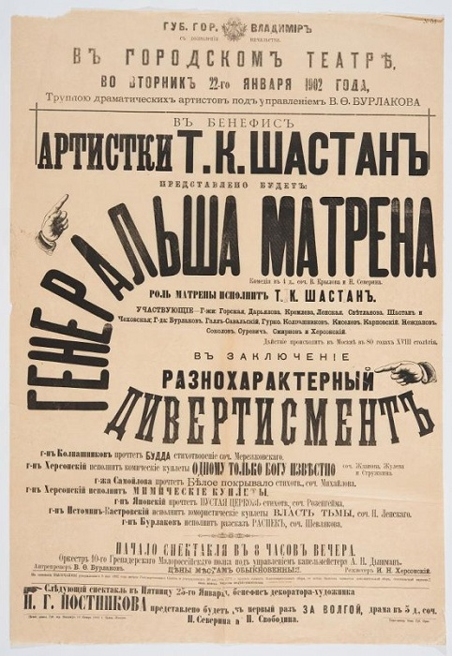
Афиша театральная бенефиса артистки Т.К. Шастан в комедии «Генеральша Матрена» в исполнении труппы драматических артистов под управлением В.Ф. Бурлакова в городском театре г. Владимира во вторник 22-го января 1902 г.
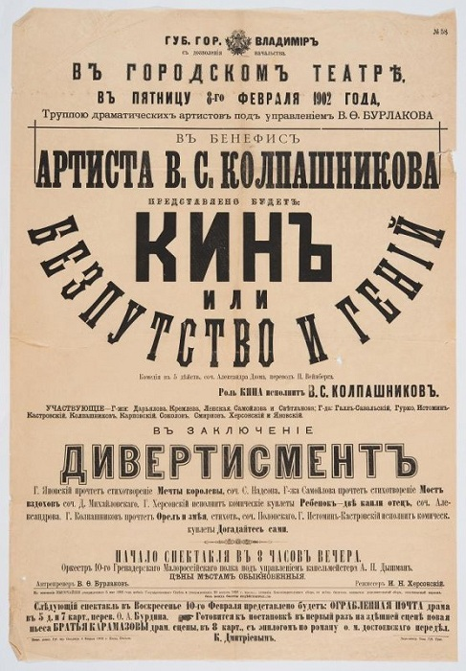
Афиша театральная бенефиса артиста В.С. Колпашникова в комедии «Кин, или Беспутство и гений» в исполнении труппы драматических артистов под управлением В.Ф. Бурлакова в городском театре г. Владимира в пятницу 8-го февраля 1902 г.
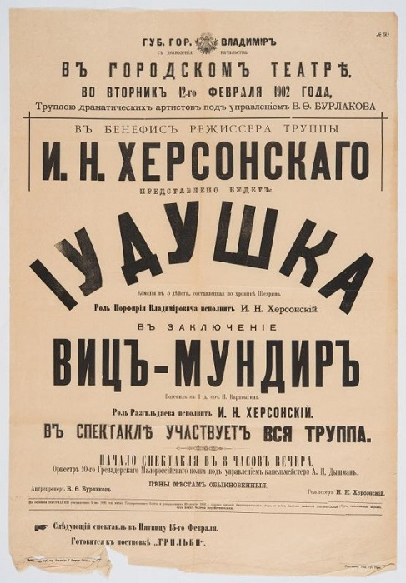
Афиша театральная бенефиса режиссера труппы И.Н. Херсонского в комедии «Иудушка» в исполнении труппы драматических артистов под управлением В.Ф. Бурлакова в городском театре г. Владимира во вторник 12-го февраля 1902 г.
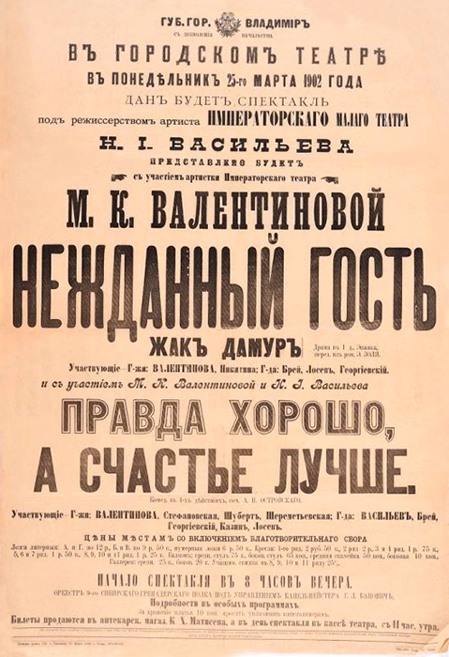
Афиша театральная спектакля под режиссерством артиста Императорского Малого театра Н.И. Васильева с участием артистки Императорского театра М.К. Валентиновой драмы «Нежданный гость» и комедии «Правда хорошо, а счастье лучше» в городском театре г. Владимира в понедельник 25 марта 1902 г.
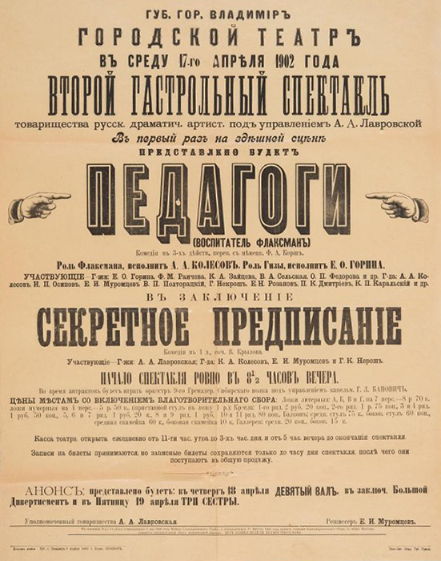
Афиша театральная второго гастрольного спектакля товарищества драматических артистов под управлением А.А. Лавровской - комедии «Педагоги» в городском театре г. Владимира в среду 17-го апреля 1902 г.
23 апреля 1902 г. – юбилейное торжество в честь Н.В. Гоголя и В.А. Жуковского в г. Владимире. Вечером того же дня для учащихся г. Владимира дан был в городском театре бесплатный спектакль с живыми картинами, посвященный памяти Н.В. Гоголя и В.А. Жуковского. Устройство этого спектакля взяли на себя, при благосклонном участии местного артистического кружка, Е.Б. Островская и Н.А. Скоропадский. Программа спектакля была такова:
I. Женитьба. Комедия Н.В. Гоголя. 1-е действие.
II. Ревизор. 1,2 и 3 действия.
III. Живые картины: 1) Смерть Жанны д Арк, 2) Ночь перед Рождеством, 3) Наль и Дамаянти, 4) Ундина и 5) Апофеоз: Гоголь окруженный своими героями.
1902 г. «По устройству народных спектаклей Уездный Комитет вошел с антрепренером городского театра в соглашение, по которому он обязался, силами своей труппы, ставить по праздникам дневные спектакли для народа с платой от Комитета по 40-45 руб. за спектакль с тем, чтобы все расходы по постановке спектаклей относились на его счет, а плата за вход поступала в средства Комитета, причем цены местам были назначены весьма низкие: от 5 до 75 копеек. Репертуар был выработан Комитетом из числа пьес, разрешенных для народных театров.
Поставлены были пьесы: „Ревизор", „Лес", „Не все коту масляница", „Чародейка", „Сама себя раба бьет, коли нечисто жнет", „Недоросль", „Каширская Старина" и др.
Всего за проданные билеты на 9 спектаклях, данных в 1903 году, выручено 337 руб. 51 коп. из коих в казначейство для зачисления в специальные средства Комитета 60 р. 48 к. поступили в 1903 году, почему в графе 8 ведомости «форма № 2» и значится сумма лишь 277 руб. 03 коп. Антрепренеру выдано за 6 спектаклей по 40 руб. и за три по 50 руб., да 2 руб. уплачено за напечатание предварительных афиш о имеющих быть народных спектаклях, а всего израсходовано 392 руб. Таким образом Комитетом от постановки спектаклей понесено убытка в 1902 году 54 руб. 49 коп.» (Отчет о деятельности Владимирского Попечительства о Народной трезвости за 1902 год).
«По устройству народных спектаклей Уездный Комитет Владимирского Попечительства о народной трезвости вошел с антрепренером городского театра в соглашение, на основании которого по праздникам ставились дневные спектакли для народа. За каждый спектакль Комитет уплачивал по 50 руб. с тем, чтобы все расходы по постановке спектаклей производились антрепренером, а плата за вход поступала в средства Комитета. Цены местам были назначены самые низкие: от 5 до 75 коп. Репертуар был выработан Комитетом из числа пьес, разрешенных для народных театров. Поставлены были пьесы: „Измаил", „Майорша", „Ямщики", „Ванька Ключник", „Гроза", „Царская Невеста", „Не в деньгах счастье", „Параша Сибирячка", „На бойком месте" и другие.
Всего за проданные билеты на 9 спектаклей, данные в 1903 году, выручено 552 руб. 81 коп., из коих антрепренеру, согласно условия, уплачено, по 50 руб. за спектакль, 450 руб. и, согласно постановлению Комитета от 22 февраля, за вполне добросовестное исполнение принятых им на себя обязанностей выдано 50 руб., а всего 500 р. Таким образом от постановки спектаклей получилось прибыли 52 руб. 81 коп.
В течение Великого поста, с 2 по 30 марта 1903 года, велись чтения в здании городского театра (по ветхости оно в настоящем году закрыто), каждый раз переполненного народом, преимущественно крестьянами и мастеровыми (мужчины, женщины и дети).
Но к великому сожалению полное отсутствие в городе Владимире хоть сколько-нибудь удобных для аудитории помещений окончательно затормозило это благое начинание Комитета» (Отчет о деятельности Владимирского Попечительства о Народной трезвости за 1903 год).
Владимирская Городская Дума в одном из заседаний своих постановила передать безвозмездно Уездному Комитету здание городского театра со всем находящимся в нем имуществом и уступить занятый этим зданием участок земли для устройства народного дома, с тем однако условием, чтобы в народном доме был зрительный зал для отдачи его в арендное пользование антрепренеру. Для осмотра здания театра была избрана особая Комиссия, которая нашла, что, по ветхости здания оставить его в таком виде нельзя, как нельзя и приспособить его для народного дома, а необходима полная сломка здания. Постройка народного дома исчислена в 50000 рублей. Уездный Комитет, не имея таких средств и считая условия, предлагаемые Городской Думой стеснительными от принятия этого дара, пока воздержался.
В 1903 году здание театра было признано непригодным к использованию.
Народный дом
23 июля 1904 года, произошла закладка здания Народного дома Владимирского Комитета Владимирского Попечительства о народной трезвости. Архитектор - Я.Г. Ревякин.
Освящение и открытие Народного дома прошло 16 января 1905 г. на улице Царицынской (Улица Гагарина). См. Народный Дом
В 1905 году при Народном доме образовался кружок любителей драматического искусства, любительский хор и открыты классы пения и музыки. Постановкой народных спектаклей и других развлечений заведовала особая комиссия, выбранная из числа членов-соревнователей; один из этих членов обучал пению и музыке бесплатно. Народных спектаклей на сцене Народного дома в течение 1905 года состоялось 18 платных, посетителей всего было 7106 человек, и 3 бесплатных для учащихся, посетителей было 1686. Кроме спектаклей был один музыкально-вокальный вечер, посетителей на нем было 318 человек. Из других развлечений были следующие: три раза демонстрировался синематограф и три раза приглашался военный оркестр по вечерам с 7-ми часов до 10-ти час. веч. Всего посетителей на этих развлечениях было 1114 человек. На спектаклях были поставлены следующие пьесы: «Майорша», драма 5 д. Шпажинского, комедия «Рвачи» Шпажинского, «Теплые ребята», комедия шутка в 3 действ. Разсохина, «От преступления к преступлению», в 3 действ. комед. шутка, «На пороге великих событий», комед. в 4 действ. соч. Павлова, «Жених из ножевой линии», ком. в 5-ти действ. Красовского, «Свои люди сочтемся», ком. в 4-х действиях Островского, «Не в деньгах счастье», ком. в 4-х действ. Чернышева, «Меблированные комнаты Королева», ком. в 3-х действ. Крюковского, «Прежде скончались, потом повенчались», ком. в 2-х действ. Максимова, «Жертва за жертву», драма в 3-х действиях Дьяченко, «Фофочка», ком. в 3-х действ. Шпажинского, «Ревизор» в 5-ти действ. соч. Гоголя, «Ночное», сцена в 1-м действ. Стаховича, «Скандал в благородном семействе», шутка в 3-х действ. Куликова. И кроме того было пять оперных спектаклей: «Демон», «Евгений Онегин» — по два раза и «Царская невеста». При небольших сборах на спектакли допускались и бесплатные посетители из учащихся и из приезжих крестьян.
В 1907 г. здание Народного дома было реконструировано губернским архитектором П.Г. Бегеном. Первый этаж занимали зрительный зал и сцена. Верхний этаж - столовая и чайная, библиотека, где можно было почитать свежие газеты. В помещении было водяное отопление, а электричество давало оборудование, поставленное в подвале.
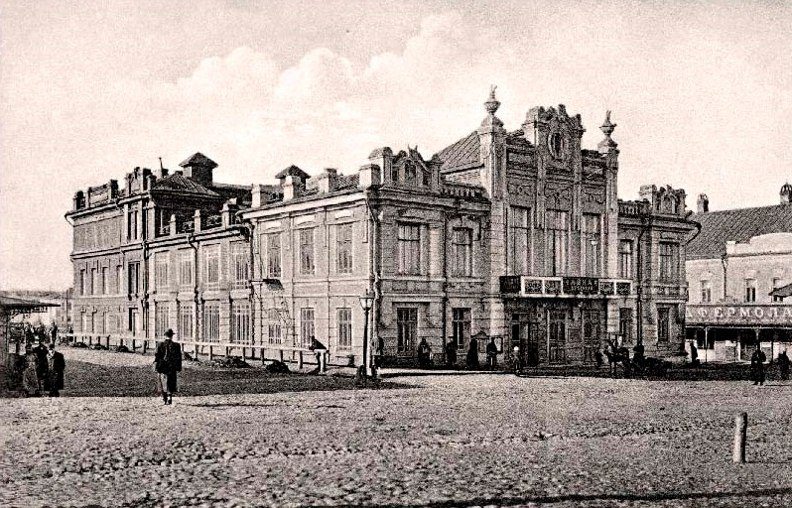
Народный дом общества трезвости
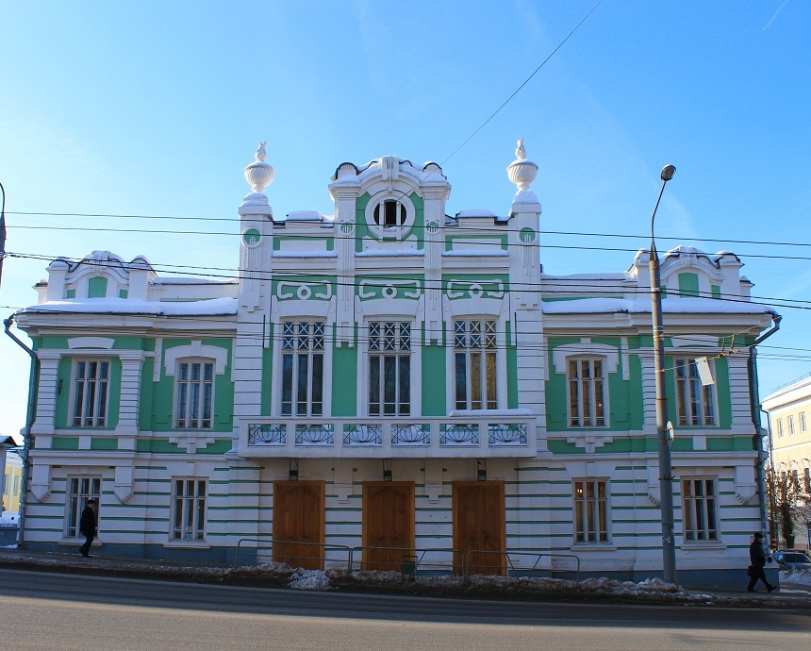
Владимирский областной театр кукол. Улица Гагарина, д. 7
Старое деревянное здание театра к 1907 году было снесено. На его месте 8-го июля 1907 г. происходила закладка здания Реального училища, которое строилось по проекту московского архитектора П.А. Виноградова.
Комитет Попечительства о народной трезвости приобрел для Народного дома синематограф.
При Народном доме существовал кружок любителей драматического и музыкально-вокального искусства. Во главе кружка стояла театральная комиссия, выбранная из членов комитета, которая заведовала постановкой спектаклей и других развлечений и сдачей помещения под гастрольные спектакли, но непременным условием антрепренеру было поставлено «не ставить на сцене родного дома фарсов репертуара театров - буфф, вообще в выборах пьес считаться с мнением Театральной Комиссии и ставить не менее одного раза в неделю общедоступные народные спектакли, по удешевленным ценам, установленным Комитетом.
В 1907 г. кроме любительских спектаклей было немало гастрольных спектаклей как оперных, так и драматических; в течение сентября играла русско-малороссийская опереточно-драматическая труппа под дирекцией Б.Л. Бродерова.
Репертуар труппы Б.А. Бродерова следующий:
ОПЕРЫ: «Запорожец за Дунаем», «Майска — ничь», «Аскольдова Могила», «Катерына». Русские и Малороссийские пьесы: «Русская свадьба», «За волю и Правду», «Тарас Бульба», «Вий», «Ямщики», «Мазепа», «Ночное», «Невольник». ОПЕРЕТКИ: «Цыгане на Подоли», «Наталка Полтавка», «Свадьба Терпелыхи зъ Вознымъ», «Гейша», «Сорочинский ярморок», «Бувальщина», «Запорожский клад», «Царицины черевички», «По ревызии».
Всего за сентябрь месяц труппой Б.А. Бродерова было дано двадцать шесть спектаклей, в том числе 3 спектакля народных по удешевленным ценам и 1 благотворительный.
С 1 октября 1907 г. играла драматическая труппа Г.П. Ростова, снявшего театр Народного дома на весь зимний сезон, т. е. с 1 октября 1907 г. по первый день Великого Поста 1908 г.
Репертуар драматической труппы Г.П. Ростова с 1 октября по 31 декабря включительно был следующий: „Идиот", „Седьмая Заповедь", „Хаос", „На жизненном пиру", „Трильби", „Стены", „На пороге великих событий", „Преступление и наказание", „Миллионы", „Гроза", „Вильгельм Тель", „Новый мир", „Недоросль", „Казнь", „Фарили", „Помолвка в галерной гавани", „Братья Карамазовы", „Плоды просвещения", „Оболтусы и ветрогоны", „Горе от ума", „Женитьба Бальзаминова", „Вор", „В еврейском квартале", „Конфликт", „Царь Феодор Иоаннович", „Василиса Мелентьевна", „Смерть Иоанна Грозного", „Грешница", „Власть Тьмы", „Петербургские Трущобы", „Коринфское чудо", «Эрос и Психея», „Фома Гордеев", „Муж из деликатности", „Шалости Ивана Мироныча", „Путешествие вокруг света в 80 дней", „Клуб холостяков", „Измена", „Нена Саиб", „Уриэль Акоста", „Дети Ванюшина", „Цыганка Занда", „Лес", „Убийство Коверлей", „Красотка с чудными глазами" и „Безработные".
Всего за три месяца зимнего сезона, т.е. с 1 октября 1907 г. по 1 января 1908 г., труппой Ростова постановлено было 60 спектаклей; из числа их народных по общедоступным удешевленным ценам, установленным Комитетом, 16 спектаклей средним числом по 500 посетителей; два спектакля в пользу общества «Ясли» и два спектакля с чтением рефератов о самой пьесе и ее авторе („Горе от ума", «Недоросль").
Спектакли охотно посещались лицами всех сословии, живущих в г. Владимире, в особенности учащейся молодежью, приказчиками, служащими в различных учреждениях, вообще служили прекрасным времяпрепровождением в свободные от занятий часы, отвлекая от употребления крепких напитков.
Труппа Г.П. Ростова выступала в театре Народного дома в 1907-1910 гг. (см. Библиотека и театр во Владимире в начале ХХ века).
Осенью 1907 года устройство бесплатных и общедоступных по цене спектаклей и вечеров для детей прекратилось. Правление Общества «Детской Помощи», заботясь о предоставлении детям разумных развлечений, договорилось с антрепренером Ростовым и нашло возможным в виде опыта, за плату – 50 руб., купить один спектакль. При полном сборе – 113 руб.,- при ценах от 5 до 30 коп., была разыграна артистами труппы г. Ростова комедия Грибоедова «Недоросль». Второй же такой спектакль (комедия Островского «Женитьба Бальзаминова»), благодаря несколько повышенным ценам, к чему, к сожалению, пришлось прибегнуть ввиду запрошенных уже Ростовым не 50, а 70 руб. за спектакль, успеха не имел и дал дефицит, который пришлось покрыть доходом от первого спектакля; вследствие чего чистый сбор от двух спектаклей выразился в сумме только 1 р. 6 коп.
Дальнейшее устройство спектаклей, покупая их у Ростова, пришлось прекратить, так-как антрепренер, несмотря на просьбы членов Общества, ни на самую цель устройства подобных развлечений, понизить цену не согласился.
Глеб Павлович Ростов был известным в провинциальных театрах России артистом, режиссером, антрепренером. При нем спектакли давались четыре раза в неделю, для учащихся выпускались дешевые билеты, в дни каникул спектакли для них шли ежедневно. В репертуар; труппы были пьесы Гоголя, Грибоедова, Островского, Шекспира, Шиллера, Андреева, Горького, Чехова.
«С 1-го января по 8-е февраля 1909 года давались спектакли драматической труппой антрепренера Распопова-Ростова.
В часы свободные от спектаклей, антрепренером, в театре Народного Дома, демонстрировался кинематограф, при чем сеансы эти в те дни, когда не было спектаклей, начинались с 12 часов дня и оканчивались в 11—12 часов ночи, а в дни спектаклей заканчивались всегда за 1 ½ часа до начала спектаклей.
Со второй недели Великого поста и по 1-е Мая, театр Народного Дома был сдан Комитетом предпринимателю Яхонтову для сеансов кинематографа, причем Комитетом в своем распоряжении было оставлено несколько дней для гастрольных спектаклей. Выговоренное время было использовано следующим порядком: состоялся концерт Шевелева, три гастроли Петипа, один благотворительный спектакль и две гастроли Пасхалова.
Сеансы кинематографа, благодаря дешевизне цен, установленных Комитетом на места в зрительном зале (от 6 до 45 коп.), привлекали весьма большое число зрителей преимущественно из бедных жителей гор. Владимира и окрестных мест.
За время с 8 Февраля по 6-е Сентября состоялись: благотворительный спектакль в пользу земской женской гимназии, поставлено было: «Сердце загадка» и «Благотворительница», 3 гастроли (2-6 января и 25-26 февраля) Петипа с его труппой, шли: „Израэль", „Следствие", „Пылкая страсть", „Петербургские когти" по по пьесам А. Дюма «Полусвет», Мольера «Тартюф», «Дон Жуан». Затем состоялись: концерт Шевелева и Мамонтовой и спектакли Пасхалова, которым были поставлены: „Гельотина", „Сироп Самсона", „Клещи", „Три господина из Гавра", „Клуб самоубийц", „Система доктора Гудрона".
За летний сезон, начиная с 1-го Мая и по 26 Сентября, в театре Народного Дома состоялись концерты: „Валентины Куза", „Ядвиги Залесской и Садыкова", „Капеллы Агренева-Славянского", концерт Максимова, два концерта Агреневой-Славянской и сеанс Элеоноры Ленц и один любительский спектакль.
В 1909 году на сцене Народного Дома были поставлены следующие пьесы: „Живой товар", Полусвет", „Тартюф", „Дон Жуан", „Укрощение строптивой", „Гувернер", „Дети Ванюшина", „Воровка", Варфоломеевская ночь", „Медея", „Загадка", „Мария Стюарт", „Забубенная Головушка", „Ревизор", „Лиса Патрикеевна", „Ревизор", „Заза", „Тайна", „Эсмеральда", „Свадьба Кречинского", „Дни нашей жизни", „Две сиротки", „Плоды просвещения", „Белая ворона".
С 26 Сентября 1909 г. вновь начались драматические представления труппы Распопова-Ростова и демонстрирование кинематографа им же.
В репертуар этой труппы вошли следующие пьесы: „Вторая молодость", „Маргарита Готье", „Сполохи", „Большой человек", „Рабы", „Иванов", „Ашантка", „Мещане", „Их четверо", „Северные богатыри", „Система доктора Гудрона", „гастроль Адельгейма", „Казнь", „Обрыв"; „Дети XX века", „После бала", „Зуб мудрости", „Последняя жертва", „Хрущевские помещики", „Красная мантия", „Анатэма", „Дни нашей жизни", „Блуждающие огни", „Откуда сыр бор загорелся", „Парижские нищие", „Горе от ума", „Шелковичные Черви", „Анфиса", „Гроза", „Флориа Тоска", „Осел Буридана", „Женитьба Белугина", „Ксения и Лжедимитрий", „Злоба дня", „Каширская старина", „Приват Доцент", „Трое из Гавра", „Гильотина", „Жак Нуар и Анри Заверни", „Разбойники", „Привидения", „Извозчик Геншель", „Маскарад", „Измаил", „Сарданапал", „Синяя птица", „Черт".
За этот период времени по значительно уменьшенным ценам было поставлено 5 спектаклей и благотворительных 7» (Отчет о деятельности Владимирского Попечительства о Народной трезвости за 1909 год).
1911 год начался гастролями Мамонта Дальского, а в апреле того же года в спектакле по пьесе А.Н. Островского «Гроза» выступили В.Н. Пашенная и В.A. Сажин. Владимирская публика полюбила спектакли как заезжих трупп, так и местных любительских кружков, тем более - яркие выступления столичных артистов.
Перед спектаклями и в антрактах играл духовой оркестр 9-го гренадерского Сибирского полка.
«Что касается театрального дела, то оно непосредственно самим Комитетом не велось, а театр Народного Дома для эксплуатации сдавался антрепренерам, при чем, при заключении условия с ними, Комитет ставил им непременным обязательством, чтобы не менее двух раз в месяц давались, так называемые, общедоступные спектакли с платой от 12 до 75 к. и к постановке рекомендовались по возможности пьесы наших русских классических писателей и только в виде особого исключения допускались пьесы иностранных писателей. В 1911 году таких спектаклей состоялось 16; в их репертуар вошли драматические произведения фон-Визина, Грибоедова, Пушкина, Гоголя, Островского и Толстого.
Кроме общедоступных спектаклей, в зимний сезон 1911 г. на сцене театра Народного Дома постоянными драматическими труппами, под управлением Ларизиной и Шумилова-Еливицкого было поставлено 99 спектаклей, в репертуар которых входили драмы, комедии и водевили как русских, так и иностранных писателей. В это же время состоялось 16 спектаклей малороссийской драматической труппы под управлением Сагатовского.
С окончанием зимнего сезона и по окончании арендного договора с Ларизиной, Комитет за время весеннего сезона 1911 года, приглашал на гастрольные спектакли драматических артистов разных Московских театров, артистов оперной итальянской труппы Ганселец и артистов товарищества Петербургской оперной труппы, при чем первой труппой было дано восемь драматических спектаклей, а оперными труппами поставлено 8-мь опер. В это же время состоялось два концерта» (Отчет о деятельности Владимирского Попечительства о Народной трезвости за 1911 год).
Театральное дело в январе и феврале 1913 г. велось самим Комитетом. С окончанием зимнего сезона, Комитет во время весеннего сезона 1913 года приглашал на гастрольные спектакли драматических артистов Императорского Московского Малого и других московских театров, причем ими было дано 9 спектаклей. Начиная с сентября и по конец 1913 года, театр был сдан антрепренеру.
Всех драматических спектаклей в 1913 году состоялось 132, из них 8 спектаклей утренних по значительно удешевленной цене, от 10 до 75 коп. за место. Для постановки драматических спектаклей пьесы выбирались преимущественно русских писателей, а на утренники, т. е. на спектакли общедоступные, пьесы ставились почти исключительно классические. Кроме драматических спектаклей состоялось еще 5 оперных и 3 концерта приезжих гастролеров.
Кроме общедоступных спектаклей, Комитетом был устроен один юбилейный спектакль, по случаю благополучного 300-летнего царствования Дома Романовых по самым уменьшенным ценам.
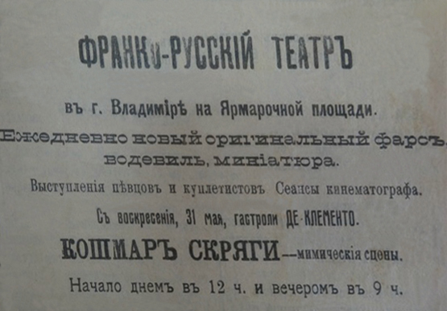
Реклама франко-русского театра, выступавшего во Владимире на Ярмарочной площади (на Никитской улице). Опубликована 3 июня 1915 года в газете «Старый Владимирец».
С началом первой мировой войны (с 1914) театр временно закрылся. Народный дом отвели беженцам, где 200 беженцев ежедневно получали в столовой питание из двух блюд: щей и каши и 1 фунта черного хлеба на человека (21 коп. в сутки), позже для них выстроили специальный барак за Юрьевской заставой (см. Прием беженцев и военнопленных во Владимирской губернии 1915-17 гг.).
О том, в какое состояние пришло здание после этого, можно судить по газетным публикациям того времени. 20 ноября 1916 года газета «Старый владимирец» писали: «Пустующее здание Народного дома производит печальное впечатление, приняв во внимание огромную нужду в помещении для благотворительных организаций. В таком виде, в каком находится Народный дом, он едва ли удобен даже и для чтения лекций, т.к. грязь, и разрушения могут испугать самого неприхотливого посетителя».
Исполнительный Комитет, решив организовать ряд собраний по текущим вопросам, а также приступить к устройству лекций, поручить комиссии инженеров по тщательном осмотре решить вопрос о пригодности для этой цели здания Народного Дома. Из акта об осмотре от 12 марта 1917 г., представленного Комиссией, явствует, что в настоящем своем виде здание Народного Дома совершенно непригодно для массовых собраний. Так, например отопление и электрическое освещение не действует вовсе, крыша протекает и т.д. В пожарном отношении здание тоже представляет опасность. Комиссия, решила пока временно приспособить для собраний нижний этаж, а во втором этаже пользоваться только боковыми залами без хор, поручила инженеру Федорову составить смету на все необходимые работы по ремонту здания Народного Дома не позднее 16 марта представить ее Исполнительному Комитету.
Советом Владимирского Губернского Временного Исполнительного Комитета 25 марта постановлено народный дом передать для пользовании культурно-просветительной комиссии.
«По поручению Губернского Временного Исполнительного Комитета Н.Н. Воронин, П.В. Попов и В.И. Сергеев, с помощью солдат местного гарнизона привели Народный Дом в такое состояние, что он в настоящее время может быть использован для лекций, митингов, съездов, собраний и т. д. Народный Дом находится в ведении культурно-просветительной Комиссии Губернского Временного Исполнительного Комитета, к которой и надлежит обращаться с заявлениями о желании устраивать собрания, лекции и т. д. Хозяйственная часть поручена Г.П. Бубнову, Н.Н. Воронину и П.В. Попову» («Известия Вл. Г.В.Исп. К-та», №23, 31-го марта 1917).
12 июня 1917 года Владимирский Совет солдатских депутатов постановил: «Народный дом, которым ведает губернский исполнительный комитет, реквизировать для культурно-просветительных нужд Совета». Так Совет перехватил Народный дом у местной структуры Временного правительства и превратил здание в центр пропагандистской и культурной работы новой власти.
3 сентября 1917 г. в здании открыли кинотеатр «Гигант». «В Народном доме открыт кинематограф, который посещается публикой довольно охотно. В первые дни революции в этом доме кипела идейная борьба, а теперь … «оперетта»! Как все стало походить на дореволюционное время. «Гражданин» снова обрядился в костюм «обывателя» (газ. «Владимирская жизнь», 1917). Однако просуществовал «Гигант» лишь несколько месяцев. И затем здание было передано под театральные постановки.
Губернский показательный театр
После революции образовалось Владимирское товарищество драматических артистов, которое подчинялось губернскому отделу народного образования, где был образован подотдел искусств.
В 1919 году возник Владимирский союз работников искусств (Рабис).
«Известия губернского исполкома Владимирского совета рабочих и солдатских депутатов» в 1919 г. писали: «Теперь мужицкий зипун, рабочую куртку и солдатскую шинель можно видеть в первых рядах, и эти одежды преобладают в театре!»
«Евгений Локтев. Я никогда раньше не писал драматических произведений, и когда в 1918 году пришел в Владимирский Советский театр, то к ужасу своему, увидел, как злорадно со сцены его дразнило меня отвратительное око всего нашего прошлого. Я пошел за сцену, спросил режиссера, актеров, почему не ставят новых драм, пьес, нет на сцене того, чем мы живы. Мне сказали коротко: новое не написано, в прошлом подходящего нет. У меня тут же мелькнула мысль: если тяжело прошлое, любишь грядущее — создай настоящее».
28 мая 1920 г. на расширенном совещании губкома РКП (б) обсужден доклад об идейном руководстве театрами.
В связи с новой Экономической политикой и согласно распоряжениям Центра о переводе театров на самообслуживание, изменилась театральная политика. Театр, бывший до июля 1921 г. на иждивении государства целиком, стал существовать на основании коммерческого расчета, не получая никакой субсидии от государства, местных налогов на театр точно также не было. Представленный самому себе театр все же стремился работать по заданиям Политпросветов и время от времени ставил пьесы агитационно-пропагандного характера устраивал бесплатные спектакли для красноармейцев, рабочих и крестьян. Главным же образом театром давались платные спектакли, чтобы доставать деньги для своего существования. Направление работы театра, вернее задача, прежняя — дать художественное воспитание широким массам. Репертуар в зависимости от этого подбирался художественный, характера героического, классического, романтического с уклоном в сторону пропаганды революционирующих идей. По распоряжению Центра театр не должен быть узко-агитационным, отвечать агитации момента, а должен разрушать вековые предрассудки: «мещанство» бороться с суеверием, буржуазной семьей, религиями и т. п., путем подбора соответственных пьес классического репертуара.
Посещаемость театра находилась в зависимости от двух условий: хорошей игры актеров это раз, во вторых от подбора интересующего публику репертуара. Первый вопрос приходится оставить в стороне в виду его специфичности; на второй же приходится обращать внимание т. к. при самообслуживании театра приходится поступаться некоторыми принципами и давать дань публике. Но надо сказать, что полной угодливости публики не наблюдается и на ряду с вещами „на спрос" — ставятся вещи, которые считают нужными из указанного выше репертуара.
«Кинематограф в Губ. показательном театре. На днях мне пришлось побывать на кинематографических сеансах нашего губернского показательного театра (б. народный дом). Шла, между прочим, «Катюша Маслова» по роману Толстого. Недолюбливая современный кинематограф за его, если так можно выразиться, «некультурность» и бесцеремонное обирательство публики и потому не посещая его, я на этот раз соблазнился афишей и хотел возобновить в памяти по экрану знаменитое произведение великого писателя. Но увы! Пришлось вполне разочароваться и увидеть не воспроизведение романа, а какие-то жалкие обрывки или, точнее говоря, обтрепки его. Картина открылась не началом романа, а второй частью его — уголовным преступлением Катюши. И только после того, как ее сослали в Сибирь (сцены суда совсем не было) и там произошло ее духовное возрождение, глазам публики преподнесли начало романа — сцены соблазна Катюши Неклюдовым, дальнейшей жизни ее в буржуазной семье и т. д. Одним словом — поучился целый кавардак, вызвавший невольную иронию у тех, кто был знаком с содержанием романа, и оставивший впечатление сумбурного писательства Толстого у тех, кто не читал романа. Если к этому прибавить недостатки технической постановки (фильма часто рвалась, картины с головокружительной быстротой неслись по временам куда-то ввысь), то мое разочарование будет понятно.
Иначе обстояло дело со второй картиной «Грешница». Эта прошла на экране вполне гладко, начало вместо конца не шло и наоборот и фильма не рвалась. Между тем содержание этой картины было до того пошло и вульгарно, что лучше было бы ее совсем выбросить из пролетарского репертуара и не показывать на экране «губернского показательного театра». В самом деле: кому в наше время нужно наглядное воспроизведение циничных сцен буржуазного разврата и попоек с отдельными кабинетами № 9, где пресытившаяся жизнью золотая молодежь вместе с папашами предается безумным оргиям в обществе «падших» женщин и удовлетворяет свою «страсть в тысячу лошадиных сил» (так была озаглавлена одна из сцен любовных похождений безусого юноши в обществе с замужней женщиной). Очень печально, что заправилы нашего показательного театра, в погоне за наживой, не брезгуют ничем, что, взявшись за здоровое воспитание народных масс и молодого подрастающего поколения, они безрассудно ведут их в пропасть невежества и огрубения нравов.
В. Солодихин» («Призыв», 5 марта 1921).
«К годовщине театра Народного дома. 1-го июня исполнилась годовщина открытия Народного дома. После долгого перерыва и спячки, мы видим, Народный дом опять привлекает сотни зрителей.
Работа Народного дома протекала в невероятно тяжелых условиях: всевозможные препятствия, чинимые учреждениями, к которым приходилось обращаться за содействием; перегруженность артистов по своим основным специальностям (среди них — техники, землемеры, школьные работники, канцеляристы и проч.), отсутствие «продовольственной» премии что практикуется в других труппах, наконец — трескучие морозы в стенах здания, отчего в зимний период переболели почти все артисты, а некоторые, может быть, навсегда лишились здоровья... Но любовь к искусству победила все эти препятствия…
За последнее время, с приходом артистки Полубояриновой, режиссерский коллектив в лице тов. Масанова, Малицкого и Яворского берется за трудные постановки и с честью их выполняет» («Призыв», 4 июня 1921).
В августе 1921 г. Владимирский Губисполком принял «Постановление о контроле над спектаклями, концертами, кинокартинами», которым вводилось «обязательное получение предварительного разрешения художественно-контрольной комиссии».
«Организуется Драматическая школа. Художественный Потдел Губпрофобра, желая поднять на должную высоту сценическое искусство в губернии и дать возможность пролетариату получить знание в области сцены, а также развить эстетическое чувство масс и иметь квалифицированных работников сцены, организует Драматическую школу с классами: пластики, дикции, грима, мимики и общеобразовательным с изучением литературы, истории искусств и теории музыки.
Срок обучения намечен двухгодичный; занятие дневное и вечернее. В школу принимаются лица обоего пола не моложе 15 лет, в класс же пластики (Балетное отделение) с 8 лет. Обучение – бесплатное. Запись производится в Художественном Потделе (помещение Губотнароба, комната №4) с 12 сентября от 12 до 3 час. Ежедневно» («Призыв», 20 сент. 1921).
«Театр—храм, где создается новое творчество; театр - место отдыха; здесь после дневного труда каждый должен освежиться, набраться новых сил и морально встряхнуться.
Так ли обстоит дело во владимирских театрах?
Когда попадаешь в фойе нашего Показательного театра, то думаешь, что попал в трактир прежнего пошиба: насыщенный куревом воздух, на полу — шелуха от подсолнух, окурки папирос и „козьих ножек", несмотря на то, что имеется специальная курительная комната; по углам фойе советские и иные спекулянты кучками толкуют о дневных выручках; шум, гам, хохот. Словом—чистый содом. В зрительном зале—картина не менее безобразная. Здесь — два царства: галерка и партер; водворившись на свои места, они начинают между собой ожесточенную войну. Из галерки в партер летят плевки, окурки, шарики хлеба, газеты и все, что хотите; иногда по воздуху вьется чья-нибудь шапка.
Такая же, приблизительно, картина и в Ампире.
Необходимо этому безобразию положить предел. Театры существуют не для хулиганов и не для хулиганства.
Губполитпросвет, вооружись внушительной метлой» («Призыв», 22 октября 1921).
«Хорошее впечатление производит показательный театр Народного дома. Ремонтировка и отделка его только что закончилась. Чисто в нем и красиво. Открытие его для зимнего сезона состоялось 11 ноября. На сцене шла комедия Яковлева «Оболтусы и ветрогоны». Во время антрактов играл военный оркестр. Зрители вели себя примерно хорошо. Если администрации показательного театра удастся удержать этот порядок, чистоту и опрятность на такой высоте, то лучшего и желать не надо…» («Призыв», 17 нояб. 1921).
«Труппа «Народного дома» пополнила свои силы тремя крупными артистами. На роли героинь приглашена артистка Черник, героя-любовника - Гетманов и режиссером Немирский, что особенно важно для труппы «Народного дома», так как до сих пор отсутствие опытной руки режиссера сказывалось в каждой постановке.
7 февраля с участием вновь вступивших в труппу артистов будет поставлена пьеса «В старые годы»» («Призыв», 7 февр. 1922).
«В городе существует труппа артистов, известная среди публики, как «Тихомировская». Труппа ведет настоящий кочевой образ жизни, играя на различных подмостках и не имея определенной сцены. Вместе с этим небольшое объединение артистов имеет в своих рядах положительно талантливых артистов, как Рунич, Смельков, Рыбин, Тихомиров и др. Об этом говорит разыгранная пьеска 5 февраля в театре профессионального клуба. Наблюдая игру упомянутых артистов в пьеске, названной выше, хотелось думать, что она является «не порогом событий», а порогом к хорошей пьесе, достойной своих исполнителей» («Призыв», 7 февр. 1922).
«В старые годы», соч. Шпажинского. Нельзя пожаловаться, что в нашем городе отсутствуют развлечениям в профклубе спектакль, в Ампире борьба и в Народном доме первый дебют вновь приглашённых артистов Немирова и Черник, и все это в один день — 7 февраля.
Названная выше пьеса в нынешний сезон шла во второй раз. Первый раз — на сцене Гарнизонного клуба, а вчера в Нардоме. Пьеса разыграна великолепно. Опытная рука режиссера сказалась очень чувствительно. Кажется подтянулось всё, начиная с декораций и кончая артистами. При прежних постановках Владимирская публика как-то не умела достойно оценить второстепенные силы труппы, а новый режиссер умело и беспристрастно выдвинул их и показал в настоящем виде. Такое превращение в частности сделано по отношению к молодой артистке Максимовой. Безусловно талантливая артистка создала сначала трогательный образ Верочки, оскорбленной самодуром Рахмановым, а потом глубоко любящей женщины. Достойный партнер Немиров еще более оттенил положительные качества артистки.
Об игре Немирова можно сказать, что на сцене был настоящий артист, с определенной школой, а не «спец» провинциальной марки.
Мстительная, развенчанная фаворитка Клавдия (Черник) заставила публику пережить несколько жутких моментов, сцена с Рахмановым (Немиров) в 5 д. настолько поразила глубиной чувства, что страшно было за артистку.
Вообще первая постановка обещает ряд новых и новых прекрасных возможностей на сцене «Народного дома»» («Призыв», 9 февр. 1922).
«Мечта любви, соч. Косоротова. Более подходящим названием пьесы было бы «Вампир», так как на сцене на протяжении всех 4-х актов в лице Мари (Черник) публика видела кровавого, но обольстительного вампира. Первое выступление Гетманова в роли Луганского оставило самое благоприятное впечатление. Артист хорошей школы не играл, а жил на сцене.
Жемчужин (Немиров) и Ворская (Ну-ну) дополняли общее впечатление. За последние 15—20 лет в литературе, живописи и драматическом искусстве преобладали „акварельные" тона. Тонкий и нежный рисунок, бледный полутон и — вся пьеса, а наше время требует совсем другого; более яркого, определенного и полнокровного письма.
8 февраля в театре было очень «театральная» публика, но чрезвычайно редкая, это надо принять во внимание» («Призыв», 11 февр. 1922).
««За океаном». Пьеса из еврейского быта Я. Гордина. Красочная, колоритная в бытовом отношении, пьеса на сцене Нардома не имела успеха.
Не чувствовалось сыгранности, понимания в трактовке изображаемых лиц, а автор пьесы заслуживает более серьезного внимания.
Прелестная Эсфирь (Черник) не имела на этот раз достойных партнеров. Как новая заплата на старом рубище была Эсфирь среди других исполнителей, а ее прекрасный жест, когда она кидает мать к ногам отца, поражает силой и глубиной драматических достижений.
Был слаб Немиров (Фреденталь), нелеп и балаганен Балакин (Мух-отец), обманул надежды публики и Гетманов (Мух-сын), груба и цинична не в меру Лебедева (Цива) и только мать Эсфири (фамилию артистки не знаю), дала достаточно для исполняемой роли» («Призыв», 16 февраля 1922).
«"Два полюса", соч. Назарьева. Несложная драма в буржуазной обстановке не могла бы особенно заинтересовать зрителей, если бы не талантливое исполнение основных типов.
Скучающая на даче барынька Наташа Варенцова (Рунич) успешно водит за нос четырех самцов, кокетничая направо и налево.
В конце концов все это открывается мужу Варенцову (Тихомиров) и он стреляется. Роль обманутого мужа артистом проведена с неподражаемым искусством. Особенно в 3 акте, когда он, выслушав объяснение жены с художником Юриным (Смельков), выходит из комнаты, а жена, готовая опять солгать, подходит к нему, он молча проходит через комнату, делая молчаливый жест, но в этот жест артист вложил так много искренности и жизненной правды, что он казался красноречивее всяких слов.
Наташа Варенцова в исполнении Рунич блистала очаровательным кокетством.
Талантливая артистка растет не только во мнении публики, но и в сценических достижениях.
Хорош художник Юрин (Смельков), .хотя в двух первых актах ему не доставало надлежащей страстности. Удачен Скробышев (Криуновский) в роли друга и советчика Варенцова, тоже одураченный кокеткой Наташей.
В общем постановки на сцене Профклуба раз от раза приобретают все более и более хорошую репутацию» («Призыв», 21 февраля 1922).
«"Флавия Тессини", драма в 4 ак. соч. Щепкиной—Куперник.
„Флавия Тессини", разыгранная 18 февраля в «Народном доме», имела большой успех. Пьеса, построенная на сценических эффектах, не может похвалиться глубиной содержания и даже оригинальностью.
Дочь бедного киевского еврея Женя (Черник) делает головокружительную карьеру в качестве первоклассной певицы. Уехав из Киева с своим мужем — талантливым скрипачом Гришей (Гетманов), она в Италии в одно утро проснулась знаменитостью. В это же угро она заключает контракт с одним из антрепренеров на самых блестящих условиях, благодаря вмешательству одной доброй и практичной особы Доры (Лебедева). В этот же день она узнает печальную новость; рука скрипача мужа оказалась безнадежно потерянной, а с этим и будущее артиста. В порыве страстной искренности Флавия (это имя она взяла в Италии), дает страшные клятвы в верности мужу, обещая нигде и никогда не оставлять его.
Как и всегда, в произведениях подобного рода являются сиятельные особы и… клятвы, после мучительной борьбы, забыты. На этом строится драма Флавии. Что же касается Гриши, то его драма началась со второго акта и разрешилась смертью в четвертом.
Трогательная и наивная Женя в первых двух актах, в последующих берет тон настоящей примадонны и настолько увлечена новой ролью, что считает себя «гражданкой всего мира». Талантливая артистка провела свою роль блестяще, вызывая неистовые аплодисменты зрительного зала. Большое участие вызывал Гриша своей трогательной нежностью к Жене, а потом и Флавии, но раздавленный свалившейся драмой, умирает с именем Женина устах.
Положительно хороша была Лебедева (Дора). Столько простоты и искренности вложено артисткой в свою роль, что среди кошмара развертывающейся драмы, отдыхаешь душой на созданном ею образе добрячки Доры.
Теперь о вынесенном впечатлении о драме. Сколько мук, сколько страдания нагромождено на протяжении 4 актов! Но эти страдания понятны-ли и близки-ли зрительному залу? Нет! Здесь не сказалась душа великого коллектива, доступная и близкая широким массам. Здесь центрит внешность, показное, начиная с искусственной седины. Гриши и кончая блестящим туалетом Флавии. Много было восторгов, удивления, но не настолько, чтобы сделаться участником переживаемой героями драмы и слиться в общем хоре человеческого страдания» («Призыв», 28 февр. 1922).
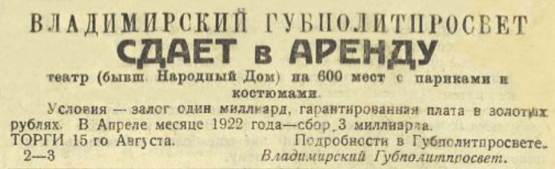
В мае 1918 г. начала работу секция драматических артистов при комиссариате народного образования. На её базе в 1922 г. был создан профессиональный театр «Октябрьская революция». 22 октября того же года открылся театральный сезон этого театра в Народном доме.
«В связи с новой экономической политикой театры лишены поддержки центра и по директивам такового должны перейти на самообслуживание. Во Владимире театр «Октябрьской Революции» находится в ведении Художественного П/отдела Губполитпросвета и работает по директивам и распоряжениям последнего. Во главе театра Октябрьской Революцтт стоит Директор театра, права и обязанности которого обусловлены договором заключенным между директором и Губполитпросветом и утвержденным Зав. Губоно и Губиспосом» (Отчет о деятельности Владимирского Губернского Экономического Совещания. За период с 1 января по 1 апреля 1922 г.).
«Открытие зимнего театра. Наконец-то после продолжительного летнего периода, когда в городе отсутствовало летнее театральное зрелище и наша публика находилась в тисках кино-детектива, наконец-то, казалось, что наш зимний драматический театр вновь ожил— был открыт частной антрепризой.
Но... однажды «под вечер осенью ненастной»... один из антрепренеров «пропал без вести», говорят не хватило сил в борьбе с Нэпом, оставив после себя долги жалования техническому персоналу, труппе, привезенной им из Москвы, долги всяких аренд и пр. По-видимому, после этого неожиданного «сюрприза» Губполитпросвету слишком трудно было продолжать...
Но... 22 октября состоялось «вновь открытие» зимнего театра без «москвичей» (?) — шла пьеса «Сестры Кедровы», исполнялось труппой местных сил, которые в нынешний зимний сезон «объединились».
Очень интересная сама по себе пьеса была сыграна вполне в общем удовлетворительно. Все были на своих местах, а «изголодавшаяся-же публика в этот вечер как-то особенно внимала с глубокой жаждой каждый акт пьесы - благодаря аплодисментами труппу…» («Призыв», 26 окт. 1922).
«Да, был здесь в этом сезоне театр, поставил ряд драм, перешел на кабарэ и... тихо скончался.
Чем же обменяется такой провал? Ведь прошлый сезон театр ломился от публики.
Вам ответят: «прошлый год были московские артисты!»
— Но ведь и в этом году московские.
— Но в прошлом были знаменитые.
— Но те «знаменитые» и Губполитпросвет «знаменито» надули.
В чем же причина?
Вникая в дело глубже, оказывается, что не только во Владимире и подобных ему городах театр — больное место, но и в центре — театр является ареной бесконечных споров и дискуссий.
Два основных течения, основных термина: «буржуазный и пролетарский» — театр, разбиваются на целые системы всевозможных отклонений.
Защитники буржуазного театра определенно ратуют за акабемизм и музейность.
Левые теоретики стоят за пролетаризацию театра, за «театральный октябрь». Споры ведутся с самого настоящего октября и... остаются неразрешенными, а всесильный НЭП цепкими щупальцами опутывает тех и других, и гаснут, не успев загореться, те или иные отгадки.
Всесильный НЭП и во Владимире на искусство наложил свою лапу и неудивительно, что в Ампире идут Вампиры, а в Гарнизонном Сатана и над всеми ими управляет настоящий сатана — его величество НЭП.
Что же делать с театром?
Передать новому антрепренеру — едва ли будет лучше, привезет, пожалуй, он Флягиных, да Бимбомов с Сухаревки.
Выписать хороших актеров с именем и прошлым,— пролетишь, пожалуй, совсем от их миллиардных ставок, да и репертуар-то будет «прошлый».
Передать театр Владимирцам?— «Эх, скажут, уж и надоели они нам за эти пять лет.., и сидит Губоно с Губполитпросветом на распутьи, — а выход то, пожалуй, есть. Вся беда, что на Нардом смотрят слишком «профессионально» и слишком коммерчески. Забывают, что «театр — школа народа», забывают, что на здании еще и сейчас - сохранились буквы В. П. о Н. Т. (Владимирское попечительство о народной трезвости) и мне кажется в момент разгула НЭПО, в момент расцвета ресторанов и самогонок — необходимо на это серьезнейше обратить внимание.
Я верю, что если Дирекция театра доверится, осторожно, конечно, местным силам и местные силы, путем выявления не узко-индивидуальных и грубо-профессиональных, а путем чисто массовых коллективных работ, путем глубокого самоанализа и художественного подхода; путем внутренней, но в то же время обшей идеи—поработают над собой—мне, кажется, дело может пойти.
Да разве мало есть хороших, красочных и умных пьес. Разве мало можно создать массовых сцен, сценических эффектов. Разве только в заучивании роли и в разыгрывании пошленькой драмы, так похожей на нашу обыденную жизнь, все дело. А порыв, экстаз, вдохновение! Да можно любую пьесу, с умной и правильно, конечно, построенной фабулой, так красочно и увлекательно поставить. Можно ввести в него и музыку и танцы; и битву и бунт; и драмы и колокольные звоны. Довольно глупых традиций, что пьесу надо точно передавать и оберегать авторскую непогрешимость. Пьесу надо играть. Театр и есть театр, а не фотография.
Театр — культ красоты тела и сокровищница духа. Будем смело верить, что при взаимной поддержке, при известном доверии и коллективной спайке — заработает скоро и наш театр и огнем чистого искусства заблестит и наша лира на фоне серой обыденной Владимирской жизни. И. Шумилов» («Призыв», 24 окт. 1922).
«ЖЕНЩИНА С УЛИЦЫ». 5-го ноября было вроде вторичного открытия Гостеатра. Первый раз открытие происходило с местными силами, а тут с приезжими. Шла — «Женщина с улицы». Пьеса в сценическом отношения хорошо сделанная, но... но смысла и мыслей—не слишком. Нельзя же, правда, считать захватывающим сюжетом, что как одна воровка решила начать новую праведную жизнь, правда, немного оригинальным способом: раздевшись до нага и явившись к совершенно незнакомому человеку в его же пальто. Сюжет, как видите, не новый, бывший сюжетом миллионов душеспасительных романов, повестей, драм и проч.
Пожалуй, весь интерес заключался: как играют приезжие. Местные силы мы знаем, и знаем, что Максимова, Шумилов, Лаздинг, Князев, Ворская «не подгадят». А приезжие, пожалуй, покуда тоже ограничимся, что и они «не подгадят». Выделю одну Брызгалову, игравшую саму женщину с улицы. Хорошо сыграла. Чувствуется большая опытная артистка. А об остальных отложим суждение.
Публики немного было. Благодаря «странному совпадению», в этот же день в Гарнизонном играли тоже московские артисты. Оставить бы надо эти «странные совпадения» правлению клуба» («Призыв», 14 нояб. 1922).
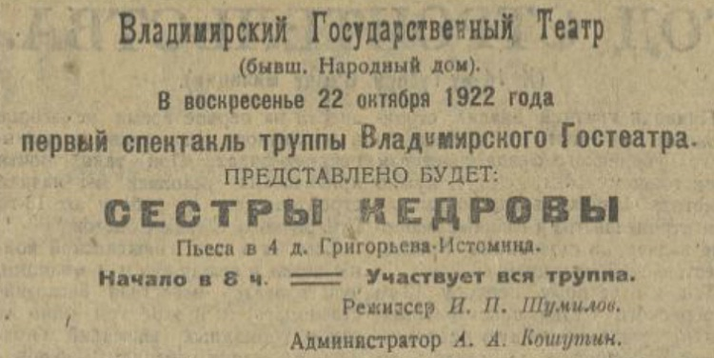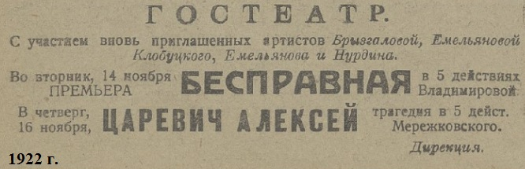
«Недавно в «третий раз», и вероятно в последний, «открылся» Владимирский государственный театр. Но, это третье открытие было особенное – с «москвичами» (конечно, с другими!).
Много прошло с тех пор постановок с их участием — из них довольно сложная впервые за эти годы на Владимирской сцене пьесе, заслуживающая внимания — это «Царевич Алексей», трагедия в 5 д. Мережковского, прошедшая с большим успехом.
Роль императора Петра (исп. Клобуцкий) выполнена удачно, но не совсем выдержанно. Невыдержанность в движениях и дикции, выявляющие Петра, как человека кровожадного — деспота, с решительной силой воли, пьяницу, кстати сказать, развратника, умершего от сифилиса, — все это оставляло в зрителе не полное впечатление.
Царевич Алексей (исп. Емельянов) был хорош, но излишняя истеричность и крайняя твердость в словах — также не вполне отражала слабовольную и мелко эгоистичную натуру царевича Алексея. Частое «разглаживание» рукой затылка немного неуместно; кажется, что царевич «приглаживает» современный «пробор».
Ефросиния, дворовая девка — любовница Алексея (исп. Емельянова) была превосходна. Вполне дан образ злопамятной, коварной женщины, которая, учтя момент, рассказала Петру все тайны Алексея.
Все остальные были на месте и дополняли картину ансамбля.
Декорации плохи. Мне кажется, надо особенно в таких постановках или выдерживать тоже хорошими декорациями или играть в сукнах.
Еще раз настоятельно рекомендуем Губполитпросвету делать «вступительное слово», так, например, пьеса «Царевич Алексей», имеющая большой исторический интерес, теряет без вступления 50 проц. своего значения как в политическом, так и в историческом смысле.
В ближайшее время, видимо, предстоит расчет старых долгов, подновление декораций, реквизита и т.п. – на «бытовые» сборы полагать трудно, т. к. рост цен на предметы первой необходимости и приближение морозной зимы заставляют «чувствовать и переживать» карманы граждан. Выход отсюда ясен: необходимо государственное снабжение театра и это надо сделать, чтобы создать единственный показательный центр в губернии.
В этом Губисполком должен пойти навстречу Губоно.
Также надо подумать нашему уважаемому Губрабису и всем учреждениям, чтобы те 2%, которые вычитываются аккуратно каждой месяц на «культурно-просветительные нужды», шли-бы действительно на это...
Если ба на эти 2% купить сезонные билеты в театр — то этим бы они сказали большую поддержку и себе и театру.
В заключение, считаю нужным обратить серьезное внимание (кому следует) на совершенно недопустимую сознательную конкуренцию театра Народного Собрания с Госуд. драматическим театром, что было, например, в день «открытия» Гостеатра. Надо создать специальную авторитетную комиссию, которой поручить дето регулирования «общих действий» и выступлений всяких «королей» - будь-то «король электричества» или «королева экрана» или «король черной маски».
Будем твердо помнить, что надо создать действительный губернский показательный драматический театр!
Лев Иксов» («Призыв», 18 нояб. 1922).
В соответствии со вкусами преобладающей публики и неукоснительным для исполнения мнением комиссии о том, что «пролетариям города необходимо революционное театральное воспитание», репертуар театра в эти годы составляли преимущественно следующие названия: «Мироед», «Смерть красноармейца», «Авдотьина жизнь», «Восставшие», «Люди огня и железа», «Зарево», «Саботажники».
«Театральная вермишель. «Женщина с улицы», «Царевич Алексей», «Шпанская мушка», «Шут на троне», «Ревизор», «Счастье только в мужчинах» и т. д. и т. п.
Я беру по памяти наугад несколько пьес из репертуара настоящего зимнего сезона Государственного театра г. Владимира.
Это-ли не вермишель?
Случайно мне попал в руки номер издаваемой в г. Костроме литературной газеты «Красный Понедельник», где в статье «Поэма о мещанстве» Анатолий Д. пишет, что местный Губполитпросвет снял с репертуара городского театра некоторые из таких пьес, как „Честь", „Казнь", «Трильби», «Темное пятно», «Маленькая шоколадница», «Семнадцатилетние».
В том же номере Я—в пишет, что на юбилее показательного передвижного театра представитель Губполитпросвета высказал приветствие «честному» театру, не предрешая того, какое течение восторжествует в театре будущего.
Да простит мне читатель эти две справки, но они знаменательны.
Много поломано перьев вокруг театра не только в центральной, но и нашей газете. Высказывались, между прочим, довольно «дерзостные» мысли, напр. гр. Шулиновым о приносных элементах в театральнее действие вроде колокольного звона, песен, грома, молнии и т. п., которые так ядовито — умно были вышучены Юрием Ковровским.
Но воз и ныне там и, нужно сказать, довольно—таки грязный.
Мы тоже не будем говорить о правом и левом направлении в театре или о театре будущего. Куда-уж, оно как-то не к лицу «Шпанским мушкам» нашего Гостеатра. Остановимся только на «честном» театре.
И что же?
Если мы не забыли еще мысли умных людей о том, что театр — это школа, воспитатель, то безусловно ни в коем случае этого сказать нельзя про наш Гостеатр, воспитывающий под «умелым» руководством господ Нурдиных граждан после 5 лет революционной действительности на «Шпанских мушках» и фарсах вроде «Счастье только в мужчинах» или таких «страшных» пьесах, как «Кровавые миллионы».
Значит — театр не воспитатель, не школа, а... боюсь сказать, что наоборот.
Конечно, есть ответ: как же прикажете работать в условиях НЭП?
Вот тут-то и возникает мысль о честном театре.
Разроем репертуар истории. Возьмем хотя-бы трилогии Мережковского, Ал. Толстого, пьесы классические…
Нашли же возможность поставить «Ревизор», «Царевич Алексей», «Шут на троне»...
Значит, можно, а если можно, то и должно.
Гуполитпросвету не мешало бы подумать на эту тему. Почему сосед его северный может, а он не в силах?
В противном же случае лучше сдать театр в аренду и, взявши пока не к лицу пристегнутое название театра — Государственный, сделать более отвечающее действительности: балаган» («Призыв»,18 января 1923).
«Пьеса Оскар Уайльда (легкомысленная комедия).
— Я собственно не совсем хорошо знаю какой вид у Горгоны, но я совершенно уверен, что леди Бракнелль — Горгона,— говорит Джек, главное действующее лицо в пьесе.
Точно такое же мнение можно высказать и об исполнении артистами пьесы Уайльда, поставленной 13 февраля в Гостеатре:
— Собственно говоря, я не могу утверждать, что эта пьеса действительно Уайльда, но афиша говорит, что это действительно его произведение...
Прежде всего название пьесы «Чего иногда нужно женщинам» не оправдала содержание. Ближе другое: «Как важно быть серьезным». Кстати сказать, что слово «серьезный» по-английски звучит «Эрнест», может быть это созвучие и дает весь тон пьесе.
Не вдаваясь в обсуждение пьесы по существу, исполнение ее можно назвать: «Покушением с негодными средствами». Силы артистов Гостеатра гораздо ниже пьесы и надо только поражаться смелости их браться за Оскар Уайльда.
Сначала и до конца «легкая комедия» прошла в тяжеловесной утрировке и самом отчаянном шарже, хотя от Емельянова и Клобуцкого можно спросить кое что.
Дамские роли выполнены совсем плоховато: ни легкой сатиры, ни грациозной компановки типа не замечалось в исполнении Емельяновой и других (Греидель, Сесиль и старушки).
Может быть масляничное настроение влияло на артистов и они вышли из обычно-серьезного отношения к пьесам, угождая невзыскательной публике, поощрявшей артистов после каждого «трюка» взрывом самого «забористого» хохота.
Что бы там им было, но я убедился, что Штраус глубоко неправ, упрекая Гостеатр в легкомысленном репертуаре.
Скорее можно поставить на вид Гостеатру, что иногда и серьезный репертуар у него на балаганный смахивает» («Призыв», 15 февр. 1923).
В понедельник, 12-го февраля 1923 г., в 10 часов вечера директор владимирского гостеатра Нурдин возвращался домой в гостеатр, где жил. Когда Нурдин вошел в боковую дверь театра, он увидел какого-то человека и, заподозрив в нем вора, пытался задержать неизвестного. Злоумышленник выстрелил в Нурдина из револьвера. Нурдин, раненый в бок, упал на панель, а преступник скрылся. Тяжело раненый Нурдин отправлен в больницу, где находился в безнадежном состоянии. В воскресенье, 18-го февраля 1923 г., Нурдин скончался от полученной раны.
Родился Д.М. Нурдин в гор. Самаре в 1884 году. Образование получил в Самарском Реальном училище. Будучи мальчиком, очень любил искусство и 18-ти летним юношей поступает на сцену, прослужив 7 лет в гор. Туле. В 1906 году он работает в антрепризе Зарайского, затем несколько сезонов служит в Риге у Незлобина, после — в Царацине, Калуге и др. городах. Начиняя с 1916 года, имел свою антрепризу в Красноярске, Тобольске и др. местах Сибири.
Его имя достаточно известно среди работников театра провинции и театральной публики. Октябрьская революция застала его в Екатеринбурге. После разгрома армии Колчака, Нурдин вернулся в центральные места России. Будучи приглашен Губоно из Москвы во Владимир для руководства местным театром Д.Г. Нурдин, после бесславной театральной смерти частного антепренера Волконского, энергично взялся за воссоздание театра и в короткое время; сумел достигнуть успешных результатов и заинтересовать местную Владимирскую публику.
Нурдин был не только актером, но и человеком, смотревшим на театр, как на одну из важнейших отраслей культурного развития человека, стремясь в условиях НЭП дать хоть иногда разумный полезный отдых рабочему и служащему.
В июне месяце стрелявший в него преступник был задержан. Он оказался сыном местного врача Сергеем Ишуниным, 20 лет, учеником электро-технически курсов. В октябре 1923 года Губсуд приговорил его к 3 годам лишения свободы. На суде он сознался в убийстве и рассказал, что он со своим товарищем, тоже учеником тех-то курсов, 15-ти-летним Владимиром Матусевичем пошли в гостеатр, собираясь украсть электрические лампочки. В 1924 г. Губсуд разбирал дело Матусевича, первоначально переданное в комиссию несовершеннолетних преступников. Суд приговорил Матусевича за соучастие и покушение на кражу к полутора годам лишения свободы, но за его малолетством сократил наказание наполовину.
«В понедельник, 26-го февраля, шла оперетта «Ни-Ни», в двух действиях, творчество местных сил: Левкоева и Самойлова.
«Ни-Ни»... ничего цельного и художественного не дала, ни в первом, ни во втором актах,— да и трудно было разобраться, который первый акт и который второй: так однообразны они по своему содержанию. Фабулы почти никакой. За пьесой совершенно не видно авторов и скорее всего сквозь призму пьесы проглядывает лицо Леонида Андреева с его «Днями нашей жизни», кусочек этой жизни нам и преподнесли «местные силы» от своего имени.
Музыка местами хороша, но собственного ничего нет, и хорошие,— но чужие и давно избитые романсы, песенки, отрывки стихотворений (светит смех, смеется солнце — Огнивцев), а если и есть что свое, так это очень неудачный образ в арии «Ни-Ни» в первом действии:
Я сижу у печки…
Правда, тепло и не дует, но печка к лирике имеет такое же отношение, как вышеуказанные авторы к Леониду Андрееву, театралам, действительно, в этот холодный вечер следовало сидеть у печки, а не тащиться в Нардом, и ничего не было бы потеряно.
В общем же оперетта с претензиями на модное попури, но очень не удачное, обилие хоровых сцен старого, пьяного студенчества и... больше ничего, все сшито на живую нитку, нескладно, нелогично, но путанисто.
Я. Ку-нов» («Призыв», 2 марта 1923).
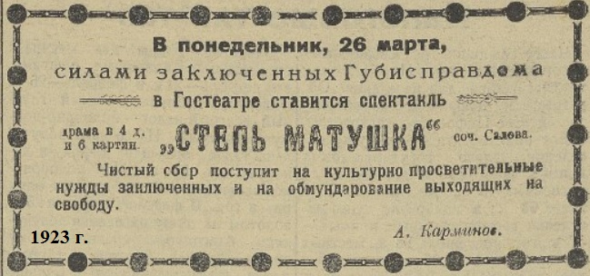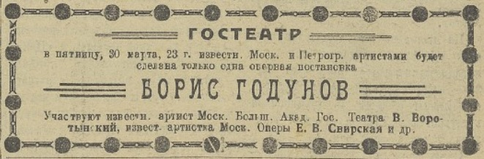
28 августа 1923 г. в Гостеатре прошел балетный вечер-концерт, при участии всемирно-известной – заслуженной народной артистки республики Е.В. Гельцер. Екатерина Васильевна посетила Владимир проездом в Нижний Новгород. В программу вечера были включены танцы: классический танец из балета «Дон Кихот» и «Умирающий лебедь» Сен Санса, вальс «Каприз» Рубинштейна, Мазурка и др. В танцах вместе с Е.В. выступал заслуженный артист и балетмейстер Большого московского государственного академического театра – В.Д. Тихомиров.
К 1 сентября 1923 г. Госкино, Художественный кино и Гостеатр перешли в ведение товарищества «Владимирское Книгоиздательство».
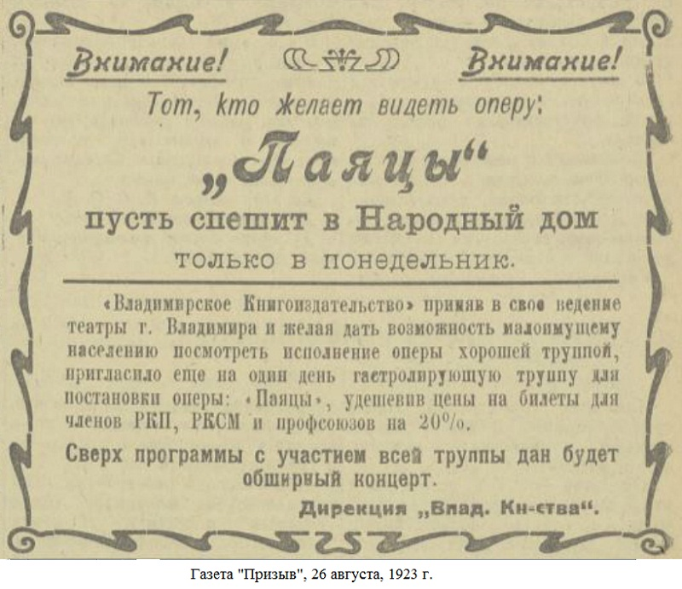
«Гостеатр. 29-го октября, приехавшими из Москвы артистами была дана оперетта «Сильва». Из исполнителей были особенно заметны: Дарьялов (Бони). Его комические выступления рассмешили публику до слез. Полунина и Грубин прекрасно сыграли роль княжеской четы Воляпюк. Весьма удачно и живо провела свою роль Верина (Стася). За исключением некоторых недостатков (неудачный подбор статистов), неизбежных на первых порах, оперетта прошла вполне удачно и впечатление у публики осталось хорошее» («Призыв», 1 ноября 1923).
«С субботы, 8-го декабря, гостеатр начинает планомерную сезонную работу. В театре закончен ремонт парового отопления. Труппа артистов под управлением М. Дарьял закреплена на весь зимний сезон. В антрактах будет играть постоянный струнный оркестр. В субботу идет пьеса «Идиот», в воскресенье 9-го премьера «Три вора» («Призыв», 8 дек. 1923).
«Будет опера. В непродолжительном времени в нашем гостеатре будет поставлена опера при участии московского артиста Великанова (тенор) и известной артистки Миклашевской.
Будут поставлены известные оперы: Аида, Дубровский, Руслан и Людмила» («Призыв», 10 января 1924).
««Жидивка Выхристка» (Народная бытовая пьеса в 5 действиях, соч. Тобочного).
«Нещасне кохання» (Народная бытовая пьеса в 5 действиях, соч. Манько).
Обе пьесы, художественно исполненные Украинским коллективом артистов Харьковских театров, дают подлинно эстетическое наслаждение зрителю.
Нужно призваться, такие постановки в однообразном и сумрачно-сонливом Владимире не являются обычными.
На смену «Дарьяла», мы имеем, наконец, безукоризненно xoрошие и здоровые постановки, о чем свидетельствуют симпатии большинства театральной публики.
Правда сюжет обоих пьес, последней в особенности, не нов, но он облечен в художественную форму и содержание.
На владимирца Украина, с ее белыми хатами, зеркальными реками, чудной луной и трелью соловья, веет какой-то свежестью, неподдельной новизной.
Успеху постановок много помогают национальные костюмы, говор, хор и танцы.
Игра артистов выдержана от начала и до конца. От постановок — самое отрадное впечатление.
Вяч. Разумовский» («Призыв», 22 янв. 1924).
«Шельменко денщик». Старинная комедия Квитки-Ословяненко, исполненная коллективом артистов-украинцев, 30 января, произвела на зрителей отрадное впечатление.
Самая неожиданная находчивость и уменье выйти из любого положения Шельменко в соединении с мастерской игрой артиста Громова - вызывали у публики непрерывный смех.
Очень удачно дал карикатуру на старого чудака помещика Шпака,- артист Макаров.
Иваненко - в роли Фены Степановны дала вполне законченный тип помещицы крепостнических времен.
«Неблагодарные» роли Петраша (офицер), Новлянский (Евжени) и Зимовец (Присенька) проведены удовлетворительно.
Неудачно провела Лысенко роль «Петербургской дамы», что нужно отнести к недосмотру режиссуры.
Заключительная пляска Шельменко с Мотрей (Удалая) сгладила все мелкие недостатки» («Призыв», 1 фев. 1924).
В четверг 6-го марта 1924 г. исполнилось двадцатилетие сценической деятельности артиста К.А. Клобуцкого. В день юбилея драматический коллектив ставит в Гостеатре известную мелодраму Б. Шоу — «Ученик дьявола». В роли Ричарда выступил юбиляр.
В 1925 г. Владимирский уисполком на основании ходатайства уполитпросвета постановил: производство танцев во владимирском гортеатре воспретить.
«Бенефис Д.И. Тинского. Сегодня в гортеатре состоится бенефис артиста Д.И. Тинского; пойдет «Гамлет», трагедия Шекспира. Тинский, вдумчивый и талантливый актер, вынес на себе большую тяжесть уже прошедшего сезона. Выбор им пьесы обнаруживает его внимательное отношение к себе и зрителям. Владимирская публика должна сегодня наполнить зал» («Призыв», 9 янв. 1925).
«Передача театра. Заседание фракции Владимирского УИК-а, заслушав доклад о состоянии влад. городского театра, отметило, что гортеатр имеет значение губернского характера и, как учреждение политико-просветительное, должен быть пролетарским, показательным и обслуживать в первую очередь пролетарские массы, с дешевыми ценами на билеты и со строго выдержанным репертуаром. Учитывая это, фракция УИК-а считает необходимым передать городской театр в ведение Губполитпросвета» («Призыв», 5 июля 1925).
В сентябре 1925 г. гортеатр и кино-театр перешли в ведение губполитсовета. ГИК-ом отпускаются средства на ремонт и оборудование гортеатра «в потребном размере и, кроме того, обещана ежемесячная субсидия в размере 1500 руб. при условии строгой идеологической выдержанности репертуара и общедоступности цен на билеты для рабочего зрителя. Постановки будут 3-4 раза в неделю. Намечено создать при театре студию…».
В 1925 г. театр стал называться Губернским драматическим театром.
Первая современная пьеса была поставлена только в 1925 году. Это была сатирическая комедия на нравы периода НЭПа «Воздушный пирог» Рамалова. Интерес к теме был так велик, что спектакль шёл 7 раз, тогда как до этого другие спектакли шли не более 2-3 раз. В последующие годы - в конце 1920-х годов - были поставлены пьесы «Любовь Яровая» Б. Тренёва, «Лево руля» В. Билл-Белоцерковского, «Виринея» Л. Сейфуллиной, «На дне» М. Горького. Не ушёл театр и от формализма, от авангардистских «поисков», беспощадно извращая классические произведения. Чего только стоила постановка «Ревизора» Н.В. Гоголя! Режиссёр решил «поправить» классика, его «политическую безграмотность». В конце спектакля во время «немой сцены» выходили красноармейцы с винтовками и арестовывали городничего и всех чиновников.
В конце марта 1925 года во Владимире выступала заслуженная народная артистка Екатерина Васильевна Гельцер. В концерте принимали участие заслуженный балетмейстер премьер гос. моск. акад. театра В.Д. Тихомиров, скрипач Д.З. Карпиловский и пианист Макаров.
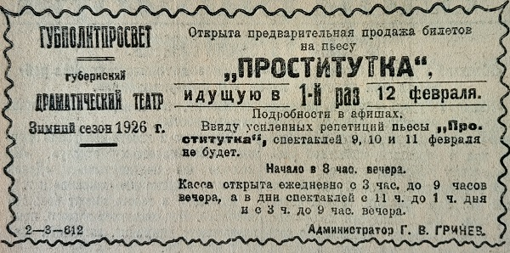
«Всякий, кто бывал в гортеатре, видел почти ежегодно ремонтирующуюся внутренность здания. Сегодняшний же сезон дал возможность зрителям сидеть в чистом зале, ходить по чистым полам, видеть шторы на дверях и т. д.
Но никто не заглядывал в утробу театра — за его кулисы. Никто не поинтересовался условиями труда тех, которых мы привыкли видеть на сцене.
Полюбопытствовать решила лишь инспекция труда. И что же. Обследование показало, что за сценой все проходы завалены, везде мусор. Сцена загрязнена. В суфлерской будке - пыль (по-видимому, для борьбы с туберкулезом). Когда подметается сцена, то вся пыль летит в будку несчастного суфлера.
В уборной актрис — температура 6 и 7 градусов тепла. Это происходит благодаря загрязненности труб парового отопления.
Умывальников и мыла не имеется. Вентиляции во всех рабочих местах нет. По стене столярной мастерской проходит канализационная труба, из которой просачивается грязная жидкость. Удовольствие не из приятных., Спецодежда костюмершам не выдана. Имеется 6 сoтрудниц-статисток. Их работа не оплачивается. Содержатся они, как бесплатные ученицы. Работающим при вешалках не выданы расчетные книжки, 2 сторожа гортеатра с 18 ноября прошлого года не имели выходных дней.
Вот в каких условиях работают служащие, рабочие и актеры гортеатра» («Призыв», 6 февраля 1926).
«Чуть поднялся занавес, как полились великосветские разговорчики.
И так на протяжения всех трех актов высочества, их императорские величества, баронессы, да канцлеры «соизволят всемилостивейше» друг с другом разговаривать, друг за другом шпионить, влюбляться и ревновать, звенеть шпорами и проповедывать мораль о блеске царственной короны, о пагубном влиянии на королевскую кровь крови плебейской.
Интрига австрийского королевского двора, проповедь буржуазных нравоучений, вот чем политпросвещает драматическая труппа владимирского зрителя.
«Великая княгиня», «Стакан воды» (тоже с королевскими интригами) – «Женщина у трона» — репертуар как на подбор.
Для кого ставятся эти пьесы на сцене театра губполитпросвета?» («Призыв», 7 февраля 1926).
«Ближайшими постановками городского театра намечены: «Женщина у трона», «Семь жен Ивана Грозного» — пьеса Смолина, автора пьесы «Иван Козырь и Татьяна Русских». Также пьеса «Мандат» («Призыв», 4 февраля 1926).
«За последнее время сильно участились случаи кражи в гортеатре. На-днях, например, в фойе театра, во время первого представления пьесы «Женщина у трона», были украдены: часы у юрисконсульта товарной биржи тов. Петровского, серебряный массивный портсигар у инспектора лесов тов. Жулидо и кошелек с деньгами у представителя чаеуправления» («Призыв», 13 февраля 1926).
«Мандат». 18 февраля в гортеатре.
Пьеса Эрдмана произвела громадное впечатление на владимирского зрителя. В антрактах разгоралась целая дискуссия по поводу содержания и оформления пьесы.
Часть публики, которую можно отнести к категории, именуемой в общежитии обывателем, встретила пьесу враждебно и порой с негодованием. — Это балаганщина-цирк на сцене, все чудовищно преувеличено и этого в жизни не бывает.
Эти отзывы лишний раз подтверждают большое социальное значение пьесы. Обыватель увидел на сцене самого себя в самых неприглядных, разоблачающих его подленькую мещанскую психологию сценках.
Мандат можно назвать острым фельетоном, разыгранным на сцене. Фельетон местами переходящий в ядовитую сатиру тонко вместе с этим и зло высмеивающую быт мещан, бар и отставных генералов, ушибленных революцией.
Если обыватель, посмеиваясь, смотрит «Воздушный пирог» — мир дельцов, коммерсантов, накипп нэпа, не замечая что местами он сам олицетворяется в героях этой пьесы, то в «Мандате» он видит свое подлиннее лицо, как в хорошем зеркале.
«Мандат» это — фигуры из «Женитьбы» Гоголя, поданные в разрезе наших дней. Семья мещанки Гулячкиной. Мать ушибло революцией, из ума выжила, молится богу, заведя граммофон с божественной пластикой (за посещение церкви большевики, говорят, полог берут) и мечтает о браке дочери Варвары с сыном богача Сметанина. Сметанину нужен коммунист в семье — «на всякий случай», что он и ставит условием брака. Сын Гулячкиной Павел идет в качестве приданного за сестрой — он должен стать коммунистом. Павел — наглец, трус и лгун. Он состряпал «мандат» и выдает себя за коммуниста. Валерьян Олимпыч, сын Сметанина,— пижон с укороченным умишком, но со значком воздухофлота, женится на ком прикажет папаша. На сцене лица из «рабочего класса»— бродячие музыканты — выступают как родственники Гулячкиной — «коммунисты без родственников из рабочего класса не бывают» — говорит Павел Гулячкин. Назревает нелепейший «заговор». В центре его кухарка Гулячкиных - Наська принята семьей Сметаниных за великую княжну Анастасию Николаевну. Милиция, куда обратился с доносом Иван Иванович — жилец Гулячкиных, отказывается даже арестовать выживших из ума «заговорщиков».
Пусть содержание преувеличено, но эти места только помогают дать яркую сатиру на Гулячкиных, Сметаниных и им подобных.
Артист Голубев талантливо провел ответственную роль, дав рельефный портрет Павла Сергеевича Гулячкина. Хорошо играла Кривская - Наська кухарка. Сцены, когда она читает бульварный роман, вызывают неудержимый хохот.
Артистка Брянская - Гулячкина и арт. Кошутина - Варвара, дочь Гулячкина, сыграли в общем недурно.
Старательно играл Алексеев — жилец Иван Иваныч, но зрители привыкли видеть его в ролях другого характера, которые он исполняет с живым огоньком.
Необходимо отметить игру Князева — генерал Автоном Сигизмундович, хотя режиссер дал ему костюм и грим, скорее отставного пьяницы кавалериста чем отставного генерала. Труппа немало трудов положила, чтобы показать на сцене тупую, злобную обывательщину, обалдевшую от революции.
Следует приветствовать постановку «Мандата» на владимирской сцене. Пьеса ново для нашего зрителя и по содержанию и по оформлению ее на сцене» («Призыв», 20 февраля 1926).
«Учащимся рабфака, совпартшколы и старших групп 2-й ступени иногда выдаются билеты в гортеатр. С этими билетами учащиеся должны стоять на балконе весь спектакль, а на другие места их не пускают, даже тогда, когда они совершенно свободны» («Призыв», 7 марта 1926).
«С 8 по 14 марта передвижной драматический коллектив обслужил следующие пункты: Ставрово (2 постановки), Петушка (2 постановки) и Ундол (1 постановка). Режиссура драмколлектива, в лице т.т. Малицкого и Чардынского, приступила к подготовке новых постановок. Следующий маршрут предполагается по Вязниковскому уезду не позднее 20-х чисел марта» («Призыв», 17 марта 1926).
«Подготовка к летнему сезону
Предстоящий летом театральный сезон во Владимире, предполагается провести следующим образом:
Намечено прежде всего организовать ряд гастролей известных московских артистов и открыть летний сад. Кроме того, будет организован передвижной драмколлектив для обслуживания деревни и фабрик.
На ближайшем заседании правления губотдела Рабис будет заслушан доклад завгубполитпросветом т. Савчука по данному вопросу.
Юбилеи артистов гортеатра
В текущем сезоне гортеатром будет проведено четыре юбилейных спектакля. Юбилей будут праздновать следующие артисты: Орлай — 25-летие сценической деятельности, Амосов и Воскресенский 20-летие и Гринев 15-летие.
Создала юбилейная комиссия, в которую входят представители: рабиса, губполитпросвета коллектива артистов и технических служащих. Первым (25 марта) будет юбилей Орлая. Пойдет пьеса «Заговор императрицы» («Призыв», 20 марта 1926).
«Юбилей А.И. Орлай
Сегодня союз работников искусств и общественные организации города чествуют двадцатилетие артистической деятельности А.И. Орлай — артиста драмтруппы губполитпросвета.
После чествования пойдет пьеса Ал. Толстого и Щеголева «Заговор императрицы», в которой А.И. Орлай исполнит роль Юсупова» («Призыв», 25 марта 1926).
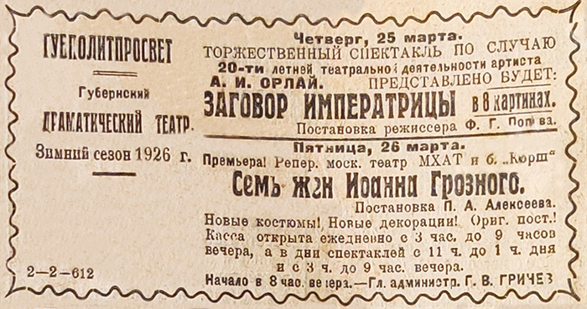
«Семь жен Иоанна Грозного» Драмтеатр 26 марта обещал показать оригинальную постановку. Обещание выполнено на 150 процентов: постановка больше, чем оригинальна.
Пьеса вскрывает жизнь и нравы душных царских теремов, где молодые невольницы-полонянки царственной крови губят свое счастье и молодость в утеху любвеобильного деспота. Пьеса исторически правдива и интересно построена.
Передана же она нашим драмколлективом нельзя сказать, чтобы удачно. Вертящаяся сцена, весьма целесообразная в «Мандате», — никак не вяжется с тяжелой, громоздкой постройкой царского терема. Надо было обеспечить полную темноту на сцене, а не заставлять на глазах зрителей «каруселить» тяжелые иконостасы, царицины покои и так далее.
Случай, неизбежный пока спутник наших актеров, на этот раз был против труппы. Совершенно неожиданно срывались сильно драматические места незадергивающимся занавесом, или сползающими, весьма некстати, штанами артиста Курышева, он же Юрий Васильевич. Этот «номер» вызвал неудержимый смех зрителей.
В остальном все сошло благополучно.
На редкость хорошо сыграна Кошутиной роль Марии Темрюковны. С большим темпераментом передала она образ гордой, свободолюбивой полонянки.
Грозный (Попов) в первых актах удивительно напоминал Несчастливцева из «Леса» (его же роль).
Брянская (Дубриха) порадовала: она на этот раз (неужели только на этот?) не шаржировала, как обычно» («Призыв», 28 марта 1926).
«Гроза» (20-ти летний юбилей Амосовой)
31 марта губполитпросвет, союз работников искусств и труппа гортеатра чествовали 20-летие сценической деятельности артистки Амосовой.
Театр был переполнен. Н.Ф. Амосовой поднесены поздравительные адреса от владимирских зрителей, губполитпросвета, губотдела союза, артистов и рабочих сцены.
Шла «Гроза» - одно из лучших творений Островского. Трудную, ответственную роль Катерины юбилярша исполнила со старательной искренностью.
Местами игра Амосовой захватывала зрителя глубиной и трагизмом переживаний. Следует отметить тщательное выполнение сцены признания перед мужем в «страшном грехе», свидание с Борисом и в особенности последний акт.
Говоря осторожно партнер Надежды Федоровны, — артист Троицкий, мало сделал для того, чтоб дать на сцене тип племянничка, живущего «не своей волей», а по указке дяди — купца самодура.
Недурно провел свою роль Голубев (Тихон). Как всегда хорошо и правдиво играла Литвинова (Марфа Кабанова). Зрители неоднократно вызывали артистов.
Пьеса шла в новых декорациях. Особенно хорош задник — изображающий левый берег Волги. Давать к новым постановкам оригинальные декорации большое достижение для провинциального театра» («Призыв», 2 апреля 1926).
«Павел Первый». Трагедия Мережковского.
Артист Алексеев взял на себя главную и самую трудную роль императора Павла Первого. По игре видно: Алексеев много работал, роль усвоил и, несмотря на ряд причин, от артиста независящих (голос, слабую подвижность), дал образ царя очень не плохо.
Роль Палена, военного губернатора Петербурга, одна из выигрышных в трагедии. Артист Попов, к сожалению, не отразил ни решимости, ни непреклонной воли, ни большого ума главы заговорщиков.
Игра коллектива, в целом, все же указывает на сравнительно тщательную подготовку к спектаклю.
Новые декорации сделаны хорошо. Это большой плюс на сцене провинциального театра.
Жаль одного: трагедия в пяти актах и семи картинах. Режиссер сделал зачем-то семь отдельных частей. Для театра это невыгодно.
В последнем акте, после убийства Павла, должен появиться Александр и объявить о «кончине» папеньки и своем «божьей милостью» вступлении на престол. Эти две сцены ни в коем случае нельзя разделять. Теряется весь эффект «божественной мерзости царей».
М. Ильин» («Призыв», 24 апреля 1926).
«Итоги зимней работы гортеатра (Из беседы с завгубполитпросветом тов. Савчуком).
Городской театр, согласно постановления губисполкома, прошлой осенью был передан в ведение губполитпросвета.
Прежде чем, начать зимний сезон, театр поставил себе задачей сделаться художественным театром, с общедоступными ценами, идеологически выдержанным репертуаром и, что самое главное, превратиться в показательный центр воспитательной работы. Нужно было отказаться от взгляда на театр, как на предприятие, направленное к извлечению дохода. Это мы и сделали.
Средства, с которыми пришлось приступить к сезону, заключались в 23000 руб., отпущенных губисполкомом на ремонт театра и 16000 руб., которые было разрешено взять из сумм губкино. За всю зиму проведено до 100 постановок, из которых 9 — бесплатные.
Средняя посещаемость достигала 60 процентов, или примерно 350 человек в спектакль; таким образом, за сезон театр посетило почти 35000 зрителей. Интересно отметить, что резких скачков в посещаемости не было.
Цены мы старались сделать доступными. Самый дешевый билет стоил сначала 35 коп., затем 50 коп.
Теперь о репертуаре. Делился он на три категории. Первая - это историко-революционные пьесы. Сюда относятся: «Гапон», «1825 год», «1881», «Дегаевщина», «Павел I» и друг. Затем, современно-бытовые - «Мандат», «Иван Козырь», «Воздушный Пирог» и т. д. И третья категория — вещи классического репертуара — «Горе от Ума», «Ревизор» и т. п.» («Призыв», 8 мая 1926).
«Что сделано труппой
Театральный сезон окончился. Оглядываясь назад, на цветистый хоровод постановок, сравнивая их с прошлогодними, видишь значительную разницу, дающую чувство удовлетворения.
Режиссура стремилась дать наиболее выдержанные новинки сезона. Принципом постановок являлось также желание познакомить зрителя с различными театральными течениями.
Несколько пьес поданы в конструктивных постановках (технически возможных на нашей сцене) — «1825 год», «Иван Козырь» и др. В чисто реалистических тонах поставлен «Потоп». К стилизованным постановкам относятся «81 г.», «Яд».
В постановке «Мандата» режиссура показала биомеханику меерхольдовского театра. Пьеса «В глухое царствование» прошла в духе импрессионизма и т. д.
Ряд пьес, прошедших в этом сезоне, можно принять без оговорок, как ценный материал, идеологически выдержанный. Следует отметить, что все эти пьесы имели большой, заслуженный успех у владимирской публики.
Постановка таких пьес, как «Яд», «В глухое царствование», «Отец Гапон», «Проститутка», «Мандат», «Волчьи души», «Продавцы славы», следует отнести к положительным сторонам театра.
У труппы чувствовалось неподдельное желание идти в ногу с репертуаром, откликающимся на сегодняшние боевые темы современности и не вина труппы, если эти пьесы были нередко слабы и бледны.
Режиссура стремилась показать зрителю классические пьесы: Островского — «Лес», «Бесприданница», «Гроза». Сюда же надо отнести постановку «Ревизора» и «Горе от ума», хотя эти пьесы труппе не удались, в особенности первая. Из пьес Островского выбор был произведен неудачно. То, что шло на сцене, слабо звучит в бурной современности.
Следует отметить, что пресловутая пьеса Толстого и Щеголева «Заговор императрицы», деятельно пополнявшая кассы всех провинциальных театров, во Владимире успехом не пользовалась и, после двух постановок, была снята с репертуара.
Выбор пьес был чужд случайности, сверх тех 30 процентов, которые разрешаются Главреперткомом «для хозрасчета» (сюда надо отнести пьесы «Стакан воды», «Женщина у трона» и «Хорошо сшитый фрак»).
Режиссура проявляла оригинальность замысла, несмотря на крайне бедные технические возможности (донельзя тесная сцена и т. п.).
Наиболее удачной постановкой, имевшей небывалый для Владимира успех, является «Воздушный пирог», пьеса шла с полными сборами 10 раз. Конечно, успеху способствовала игра Алексеева. Дальше идет «Мандат» — 8 постановок, вызвавший оживленные споры у зрителей. Голубев в «Мандате» дал правдивый, незабываемый образ Гулячкина.
«Яд» Луначарского выдержал пять постановок, «Иван Козырь» — столько же, 6 постановок выдержала пьеса «81 г.». Для театра небольшого провинциального города эти цифры внушительны.
Основным ядром хорошо сыгранной труппы явились Кошутина, Брянская Амосова и Литвинова. Из мужских персонажей — Алексеев, Голубев, Попов, Юрьевский. Слаженности спектаклей труппа обязана также и вторым персонажам.
Большим достижением для провинциального театра является художественная постановка спектаклей. Для лучших пьес специально писались новые декорации. Декорации к пьесе «Гапон», «Павел I» —наиболее удачны» («Призыв», 11 мая 1926).
«В пятницу 20 августа гастролирующей во Владимире украинской труппой будет поставлена историческая пьеса «Тарас Бульба» («Призыв», 19 августа 1926).
«23-ѴІІІ в губдрамтеатре состоялся киносеанс в пользу английских рабочих. Демонстрировалась «Мессалина». С первой же части начинаются беспрерывные обрывы ленты. В театре — шум, гам, свист. Так прошла вся картина. Публика ругалась и каждый давал зарок больше в этот театр не заглядывать» («Призыв», 26 августа 1926).
«Выступления Игоря Южина. Сегодня и завтра в губдрамтеатре после каждого сеанса выступает певец-сатирик Игорь Южин. Аккомпанирует Л. Белоярцев» («Призыв», 28 сентября 1926).
«Владимирский горсовет решил в положительном смысле вопрос о существовании во Владимире постоянного драматического театра. Губполитпросвету разрешено приступить к набору постоянной труппы. Бюджетной комиссии предложено предусмотреть необходимую театру сумму.
***
Губдрамтеатр заключил с совкино договор, по которому все картины в этом театре будут идти первым экраном во Владимире» («Призыв», 2 октября 1926).
«Сегодня и завтра в губдрамтеатре состоятся концерт с участием певицы Нины Мининой (контральто) и артиста эстрады А.В. Нужбинина.
Кроме названных артистов, на концерте выступает капитан Джеффрис со своим радиокораблем. Корабль этот — сухопутная движущаяся модель военного судна, управляемого на расстоянии по радио» («Призыв», 15 октября 1926).
«Возвратился из Москвы зав. художественной частью губполитпросвета, ездивший туда за набором труппы. Последняя набрана в составе 29 человек. Главный режиссер - Муромский» («Призыв», 24 октября 1926).
«Губдрамтеатр — концерт с участием баритона Шевелева, певицы Страховой и тенора Молчанова. Начало в 8 ½ час. вечера» («Призыв», 24 октября 1926).
«К началу драматического сезона в губдрамтеатре состав труппы определился окончательно в следующем виде:
Женский состав: Люменарская, Кошутина, Шебуева, Вологодская, Дружинина, Орлицкая, Мартова, Бельская, Брянская, Перовская, Розовцева, Александрова и др.
Мужской состав: Листов, Муромский, Колегаев, Сухорев, Набатов, Картанов, Ганюкин, Чайкин, Попов, Павлов, Загорский, Милославин, Голубев, Кайданов, Эйхов, Правов и др.
Гл. режиссер — Муромский Е.П. Очередные режиссеры — Листов и Картанов. Пом. режис. — Северский. Суфлер - Аненнский. Управляющим театром назначен Г.В. Гринев» («Призыв», 29 октября 1926).
«Зимний сезон губдрамтеатра.
27 октября при художественном подотделе губполитпросвета состоялось совещание представителей губполитпросвета, гублита, губрабиса, губкома ВКП и театра по вопросу о репертуаре на ближайший месяц.
По предложению главного режиссера театра Е.П. Муромцева, совещание утвердило ориентировочный репертуар до 1 декабря из следующих пьес: «Париж», «Овод», «Дама с камелиями», «Старообрядка», «Слуга двух господ», «Шторм», «Я ничья», «Кино-роман», «Право первой ночи», «Расточитель», «Дочь генерал-губернатора», «Анна Кристи», «Виринея», «Медвежья свадьба» и «Псиша».
Из числа этих пьес будет отобрано необходимое количество на ноябрь месяц. Остальные пойдут в следующий месяц.
***
Зимний сезон в губдрамтеатре открывается 6 ноября пьесой «Париж». Ставит пьесу главный режиссер Муромский Е.П. Следующая постановка — «Овод», — режиссера Листова» («Призыв», 2 ноября 1926).
«Муки театральные.
Что такое театр? Жители Владимира имеют представление о «губдрамтеатре». Но обитатели фабричных казарм, уездных городов и деревень — не знают всех прелестей этого театра, с приставкой «губ».
Купив билет, задержавшись на минуту в узких, как игольные уши, дверях, вы попадаете в раздевальню, а затем и в партер.
Если желаете, можете сначала продемонстрировать по фойе, краснея под пристальными любопытными взглядами сидящих зевак. Будьте покойны: вас осмотрят... с головы до подметок.
Звонок, другой. Свет предупредительно гасят и все в темноте устремляются вниз, на места. Не протестуйте, что нет света. В темноте больше «пикантности», и если вы отдавите кому-нибудь ногу или прошибете локтем бок - извиняться не приходятся.
Начинается рассадка по стульям.
Ряды стульев составлены настолько тесно, что пролезть между ними почти невозможно. И вот вы с усилием протискиваете ноги, давя ноги сидящим, под их злобное шипение; морщитесь, пытаетесь шутить насчет этого.
Наконец, сели. Ногой уже шевельнуть нельзя — ноги прижаты стулом переднего ряда.
Но ведь это пустяки, по сравнению с искусством.
В антракт — та же история, но с обратного конца. Снова бесцельное топтание по фойе. Музыки не полагается. Да и что такое музыка? Буржуазный предрассудок! Бороться с ним нужно.
По окончании спектакля, начинается самое главное. Все устремляются толпой к вешалкам. Сутолока, толкотня.
— Что вы лезете!
— Сами осторожнее! Прете, как паровоз!
— Идиот!
— От него же слышу!
Узкий коридор превращается в месиво людское. Лезут с галошами в поднятой высоко руке, задевая ими головы соседей, орудуют локтями, всем корпусом.
— Да это не мои галоши! — возмущается один.
— Не моя фуражка! — вопит другой.
На улице облегченно вздыхают.
— Отмучились.
А дома, подводя итоги своих театральных похождений, — вы не досчитаетесь пуговицы, найдете карман разорванным.
Но зато вы были в «губдрамтеатре» («Призыв», 24 ноября 1926).
«Розита» (Губдрамтеатр — 5/II — 27 г.).
Эта постановка губдрамтеатра отличается от других его постановок некоторой оригинальностью. Само содержание пьесы не сложное. Действие происходит в Испании: дитя улицы, певица площадей и кабачков, любимица толпы — Розита влюбляется в офицера - члена революционной организации анархистов. Последний, защищая Розиту от оскорблений, убивает полицейского, за что попадает в тюрьму; ему грозит смертная казнь. Розита, пользуясь расположением короля, случайно встретившего ее на улице, добивается помилования своего возлюбленного; но под влиянием своего министра, безвольный, дураковатый король отменяет свое решение о помиловании; тем не менее офицер остается живым. Розита мстя королю за все то зло, которое он причинил как ей, так и всему народу, обремененному налогами — убивает короля.
Центром постановки несомненно нужно считать карнавал. В общем он режиссеру удался, если не принимать во внимание некоторой чересчур большой его шумливости для такого небольшого зрительного зала. Карнавальное выступление как-то оттеснило на задний план само действие.
Была некоторая путаница в костюмах (полицейские костюмы смахивали на костюмы французских солдат времен революции; костюм королевы был чересчур уж прост).
Вологодская (Розита) и Листов (офицер) удачно справились со своими ролями. Но много непонятно, почему Сухареву, игравшему роль короля нужно было так сильно, как венерику, говорить в нос.
Испортил впечатление танец в 4-м действии, без которого с успехом можно было бы обойтись, и который очень мало гармонировал со всей постановкой.
Несмотря на это, «Розита» - одна из удачных постановок губдрамтеатра» («Красная молодёжь», 10 февраля 1927).
«25-летний юбилей артистки А.И. Шибуевой. 2 марта артистка губдрамтеатра А.И. Шибуева справляла свой 25-летний юбилей. За 25 лет своей артистической деятельности А.И. Шибуева прошла почти все амплуа. Поступив на сцену 16 лет от роду, против желания своих родных, и начав свою деятельность с выходных ролей, юбилярша уже в 1908 году (24 лет от роду) выдвигается на положение основной героини. В годы разрухи и гражданской войны (1910—1920 гг.) А.И. Шибуева служила при политотделе N-й армии, участвуя во всех спектаклях для красноармейцев и пройдя с указанной армией весь путь от Самары до Иркутска. Во Владимире мы видели юбиляршу в самых разнообразных ролях и везде она проявила себя как вдумчивая и талантливая артистка. В юбилейном спектакле Шибуева играла роль Екатерины II-й» («Призыв», 5 марта 1927).
В конце 1920-х годов театр всё ещё испытывал и большие финансовые трудности. Губернский отдел народного образования, в ведении которого находился театр, с трудом находил возможность поддерживать его существование, но временами положение становилось критическим. В 1927 году театру было рекомендовано так сформировать репертуар зимнего сезона, чтобы перейти полностью на самоокупаемость. Губоно обратилось в президиум городского Совета с резкой критикой этого решения. «Такое решение могли принять люди, не знакомые с театральным делом, - говорилось в докладной записке, адресованной президиуму горисполкома. - В истории советского театра, преследующего не коммерческие, а культурно-просветительские цели, ещё не было случая, чтобы театр существовал без дотаций».
«Штиль». Гортеатр ставит сегодня большую пьесу «Штиль» Билль-Белоцерковского, молодого советского драматурга, являющегося также автором шедшей прошлый год пьесы «Шторм».
«Штиль» является как-бы продолжением «Шторма». После бурь и потрясений, шторма гражданской войны, наступает успокоение, штиль, повседневная восстановительная и созидательная работа. Первое отражено в «Шторме», второе — в «Штиле». Герои первой пьесы перенесены в современную обстановку, со всеми ее противоречиями» («Призыв», 16 февраля 1928).
«Что будет с гортеатром?
Тяжелое материальное положение гортеатра вынудило горсовет назначить специальную комиссию для детального обследования дел театра.
На-днях горсовет, ознакомившись с выводами этой комиссии, пришел к заключению о необходимости общее руководство театром coсредоточить исключительно в городской части отдела народного образования.
Одновременно с этим, горсовет высказался против излишней опеки над театром, повысив ответственность заведующего им.
В дополнительной дотации, в сумме приблизительно 7 тысяч рублей, горсовет отказал. Дефицит гортеатра должен быть покрыт за счет доходов летнего сезона.
Горчасти губоно и секции народного образования поручено проработать вопрос о возможности перевода театра на будущий зимний сезон на гастрольную систему путем заключения с московскими театрами договоров на 8-12 постановок в месяц» («Призыв», 26 февраля 1928).
«Гортеатр приступает к регулярной демонстрации кинокартин. В марте пойдут следующие картины: «Чудак», «Врыв» и «Злой дух», «Обыкновенная история», «Змеиное жало» и др.
Окончательно решено закрыть зимний театральный сезон 16 марта» («Призыв», 9 марта 1928).
«Завтра в гортеатре силами боголюбовского детдома № 2 ставится утренний детский спектакль. Пойдет пьеса в 6 картинах Ауслендера «Колька Ступин», а затем выступление живой газеты «Дружный фронт» («Призыв», 10 марта 1928).
«Ошибки зимнего театрального сезона
Зимний театральный сезон во Владимире закончился 15 марта. Истекшие 4 с половиной месяца работы театра не внесли ничего нового в театральную жизнь Владимира.
От театра, бывшего и продолжающего оставаться организующим центром искусства, ожидали в этот сезон многого. Однако, театр, обязанность которого определяется культурно-политическим перевоспитанием самых широких трудовых масс, — не выполнил своих задач.
Производственно, театр то же, что и предприятие, успешное развитие которого зависит от качества выпускаемой продукции. Каков же в этом случае наш театр? Первым его недостатком был набор труппы. К этому набору приступили с опозданием, благодаря чему артистический рынок дал самое слабое, что осталось у него. Слабость труппы (не было, например, такого необходимейшего амплуа, как комик) усугублялась отсутствием достаточно опытной режиссуры. Отсюда все качества: и в оформлении, и в исполнении не чувствовалось биения творческой мысли, не было ни выдумки, никакой-либо новой, оригинальной изобретательности. Вся деятельность театра носила печать трафарета и шаблонности.
Низкий уровень театральной «продукции» обусловливался еще и тем, что к художественному обрамлению спектаклей, при даче им необходимой эстетичности относились невнимательно. Больше того — наплевательски. Судите сами: на художественные потребности театру отпущено было в сезон лишь 500 руб. В то же самое время, на вывозку нечистот из театра истрачено 480 р. Следовательно, о художественной работе театра и думать было нечего.
Неудовлетворенность зрителя дала, в результате, пустые стены. В театр публика не шла. И, конечно, играя для себя, театр, по сути дела, трудился впустую.
Попытки поставить ставку на организованного зрителя потерпела неудачу. Этот зритель — члены профсоюзов, учащиеся, комсомольцы и др. отказался играть роль фонвизинского недоросля. Тогда театр испробовал, вынужденный к тому требованиями кассы, сделать ставку на улицу, ослабив несколько идеологическую линию своего репертуара. Начав с «Ржавчины», он бесславно пришел к «9-й жене тов. Чулина».
Но и улица не поправила дела.
Был ли, однако, выход из того тупика, в котором очутился театр? Был. Но он не использован.
У нас господствует губительное в отношении театре мнение, что в губгороде непременно должна быть постоянная труппа. Какая бы ни была, но постоянная. Это то вот и навредило театру.
Между тем, в сентября прошлого года Малый театр и Театр революции предлагали совершать выезды во Владимир со своими труппами и декорациями.
Десяти-двенадцати спектаклей в этом случае вполне хватило бы для того, чтобы удовлетворить театральный запрос нашего зрителя. При чем, мы имели бы современный театр со всеми его исканиями, достижениями. Пригласив Tеатр революции, мы знакомились бы с настоящим революционным творчеством. Малый театр дал бы классические вещи в талантливейшей передаче.
На это разумное, даже чисто экономически блестящее, предложение (сборы всегда были бы полные) было обойдено молчанием.
И только теперь горсовет вынес давно назревшее решение отказаться на будущий сезон от постоянной труппы. Решение вполне правильное. Если даже допустить, что Малый театр и Театр революции будут делать во Владимире неполные сборы (хотя допустить это и трудно), то все же во сто раз полезнее расходовать деньги на развитие действительного искусства, чем бросать эти деньги на ветер» («Призыв», 17 марта 1928).
«С 15 апреля в гортеатре будет выступать коллектив украинских артистов, под управлением Мельникова. Труппа состоит из 40 артистов и имеет свой оркестр» («Призыв», 27 марта 1928).
«Малый театр во Владимире
Гортеатр пригласил на 15, 16 и 17 мая группу артистов государственного академического Малого театра. Группу эту возглавляют заслуженный артист республики Рыбников, Остужев и Найденова.
К постановке в гортеатр предполагаются следующие пьесы: «Без вины виноватые» — Островского, «Медвежья свадьба» — Луначарского и «Ночной туман» — Сумбатова.
Цены на этот спектакль несколько повышены — от 50 копеек до 2 руб. (предварительная продажа балетов с 9 мая).
Ведутся переговоры о приглашении на гастроли в гортеатр заслуженного артиста республики Максимова, Зои Баранцевич и Карелина. С их участием намечается постановка пьес — «Стакан воды» - Скриба и «Луна слева» — Билль-Белоцерковского» («Призыв», 22 апреля 1928).
«Луна слева». Коллектив актеров, во главе с заслуженным артистом Максимовым, провел во Владимире два спектакля. Первый — «Стакан воды» (Скриба). Второй- «Луна слева» — молодого даровитого советского драматурга Биль-Белоцерковского. Последний спектакль заслуживает особого внимания. Автор весьма искусно на фоне гражданской войны и всеобщей разрухи показал отдельных героев из сотен тысяч тех, что беззаветно дрались за революцию. Показал, как они боролись, в каких условиях существовали, какими радостями и печалями жили.
Предчека Ковалев, во избежание «соблазна», увольняет сотрудницу, которую он любит. И после этот стойкий преданный коммунист соглашается на смерть своей жены, лишь бы поймать белобандитов. К счастью, это была шутка, затеянная товарищами, с целью испытать Ковалева.
«Луна слева» — комедия.
Автор умудрился в котле борьбы, напряжения и боевого действия, отыскать много бытового юмора и игривости. Диалог по вопросам любви (1-е действие), сцена с клизмой в больнице, пир с воблой и др. вызывают бурный, здоровый смех у зрителя.
Веселая жизнерадостная комедия выиграла еще и от хорошего артистического ансамбля. Впрочем, сам Максимов несколько разочаровывает. От артиста с его способностями мы в праве ожидать большего.
Вообще же, спектакли оставили благоприятное впечатление, вдохнувшее струю свежести в замирающую театральную жизнь города.
Повторения подобных гастролей можно приветствовать» («Призыв», 9 мая 1928).
«Заключен договор с труппой артистов 1-го московского художественного театра на приезд труппы для гастролей во Владимир. Труппа приедет сюда в начале августа» («Призыв», 5 июля 1928).
«Переоборудование городского театра
В счет бюджета будущего года горсовет отпустил театру 8000 рублей. Деньги эти целиком пойдут на коренное переоборудование сцены.
Сцена будет вертящаяся. При чем вращаться будет не кусок пола, как сейчас, а вся площадь. Это дает возможность быстро менять декорации, не утомляя зрителя длинными антрактами.
Переоборудоваться будет и осветительная система. Меняются также сукна (декоративные).
Помимо этих работ, рядом с театром будет возведена постройка, куда сложатся все старые декорации. Такое мероприятие освободит сцену от хлама.
Ремонтные работы начнутся в ближайшие дни» («Призыв», 19 июля 1928).
«Гастроли 1-го МХАТ
1, 2 и 3-го августа в гортеатре выступает группа артистов 1-го московского Художественного академического театра во главе с режиссером Азариным. В состав группы входят артисты: Бутюгин, Елина, Зуева, Истрин, Конге, Кудрявцев, Малолетков, Мордвинов, Петерсон, Раевский.
Поставлены будут: 1 августа — «Герой и война» Бернарда Шоу; 2-го — «Наследники Робурдена» — Эмиля Золя и 3 августа — вечер Чехова, в который войдут следующие произведения писателя: «Ночь перед судом», «Длинный язык», «Предложение», «Добрый немец» и «Юбилей».
Костюмы актеры везут с собой из Малого театра» («Призыв», 26 июля 1928).
«Подготовка к зимнему сезону
Подготовка к зимнему театральному сезону в полном разгаре. В ближайшие дни представители губоно выезжают в Москву для набора постоянной труппы. В труппу предполагается включить певцов и танцоров. В качестве главного режиссера и художественного руководителя театра намечается Немиров, известный владимирцам по театральному сезону 1922-23 г., когда он выступал вместе с Гетмановым, Янушевой, Черник и др.
В настоящее время ведутся переговоры о приглашении на постоянную работу симфонического оркестра, гастролировавшего во Владимире с опереттой Мираева.
В этом сезоне намечаются к постановке пьесы современных авторов («Рельсы гудят», «Бронепоезд» и др.) и классиков.
Предполагалось гортеатр сделать базовым театром, обслуживающим не только Владимир, но и окрестные рабочие клубы — Собинки, Лакинки, «Оргтруд», Коврова и др. Но эта идея отвергнута в виду того, что скудные возможности театра не позволят производить подобные выезды» («Призыв», 10 августа 1928).
«В Москву выехали заведующий гортеатром т. Бутин и представитель губоно т. Григорьев, которым поручен набор труппы артистов на зимний театральный сезон. В Москве они пробудут до 5 сентября» («Призыв», 30 августа 1928).
«Как набирают труппу для гортеатра (письмо из Москвы)
О театре во Владимире говорят везде. Еще больше стали говорить в связи с набором труппы. Труппа сейчас набирается. Здесь вот, на Рождественке, из нескольких тысяч съехавшихся в Москву актеров и актрис «полпреды» наши пытливым оком высматривают тех, кому суждено сделать нам театральный сезон, или вновь превратить театр в пустое место.
Чтобы избежать театральных ошибок, труппу набирают двое — Бутин и «правительственный комиссар» Григорьев.
Роль последнего в этом деле идет в явный разрез с соображениями экономии городского бюджета.
Владимирцы, те, кому ведать делами театра надлежит, решили во что бы то ни стало показать зимой подлинное искусство. Набору труппы большое внимание уделено. Предгорсовета тов. Евлентьев был на актерской бирже и самолично наблюдал за «процессом формирования» труппы.
Участие принимают и главискусство (судите сами!), и центропосред-рабис. Семь нянек...
После этого, кажется, труппа непременно должна быть порядочной.
Главный режиссер уже приглашен. Фамилия его Рожковский. Двенадцать лет работает. Был главрежом в Риге, Томске, Иванове, Киеве и др. городах.
Набирается труппа. Тощий кошелек владимирцев кажется еще тощей от цен на актерскую силу: герой первого положения просит 500 рублей в месяц. Все остальные в этом роде. А денег у гортеатра маловато… Однако, владимирцы говорят, что берут все лучшее с биржи. Насколько это верно, — покажет будущее.
Уверенность не покидает работников театра ни на минуту. Прошлогодние уроки не обескуражили, а наоборот, вселили энергию.
Вот что они рассказывают о предстоящем сезоне:
— Труппа с режиссурой будет в 28 человек. Репетиции полагаем начать с 1 сентября, сезон открыть намерены 1 ноября пьесой «Рельсы гудят» или «Приговор». В репертуар включены исключительно произведения современных драматургов и классиков. Предполагается поставить «Горе от ума», «Ревизор», «Гамлет», «Проделки Скопена» и др.
В месяц будет от 16 до 20 спектаклей. Цены на билеты остаются прежние.
Тут мне пришлось возразить:
— Не получилось бы так: «Искусство — трудящимся»… недоступно.
Но театр ставит ставку на организованного зрителя, а при этом будут всяческие льгот.
Москва. Борис Мухин» («Призыв», 5 сентября 1928).
«Драматическая студия при гортеатре
В предстоящем театральном сезоне при гортеатре организуется драматическая студия, ставящая себе целью подготовку статистов для сцены. В первую очередь в студию будут приниматься драмкружковцы, участвующие в синей блузе, живых газетах и т.д.
Занятия в студии будут вестись под руководством опытных актеров труппы гортеатра» («Призыв», 8 сентября 1928).
«Открытие зимнего театрального сезона
Новый сезон в гортеатре открылся пьесой Днепровского «В плену у яблонь». Нельзя сказать, что выбор пьесы был вполне удачный для открытия театра. Правда, сюжет пьесы более или менее нам созвучный, сюжет из эпохи гражданской войны. Но пьеса сама по себе еще далеко недоделанная, путаная, с большим налетом сентиментальности и мистерии.
В пьесе имеются большие массовые действия, которые в условиях владимирской сцены не могут быть удачно показаны. Все это делает значимость этой пьесы на подмотках владимирской сцены не особенно большой.
Что касается самого исполнения артистов и самой постановки, то поскольку в пьесе не было «показа» отдельного актера, то трудно судить по всему ансамблю. Выделилась игра артистки Андреевой (в роли Ярославки). В некоторых местах она тонко с большим чувством провела свою роль. Не плохо, а местами с большим мастерством провел свою роль и Изаров» («Призыв», 3 ноября 1928).
«Роман Войнича «Овод» только в самое последнее время получил подобающую ему известность среди советских читателей. Этому способствовал большой успех инсценировки этого романа Прокофьевым на сцене московских театров.
Второй постановкой коллектив драмтеатра должен получить полное «признание» владимирской публики.
С.А. Танеев и Ю.В. Белгородский очень хорошо передали образы Овода и Монтанелли. В отдельных местах (сцена у синьора Грассини, болезнь Ривареса и заключительная картина) их игру нельзя определить иначе, как художественной.
Яркий тип дал В.Е. Орлинский (Джемс Бертан), большой темперамент показал В.В. Истомин (Артур), естественно и четко провела роль В.М. Аристова (Джемма).
Однако, есть и недостатки, ослабляющие впечатление спектакля. Совершенно невозможен был исполнитель роли жандарма (сержанта?). Он старался во что бы то ни стало рассмешить зрителей, но достигал этого не игрой, а криком и нелепой суетой. Благодаря его «усердию» сцена с арестом изрядно в таверне смазана.
Второй большой недочет — световые эффекты. Непонятно, для чего постановщики употребляют совсем ненужные прожекторы. В результате получается неожиданное впечатление: лучи не помогают зрителю, а мешают ему.
Несмотря на эти недочеты, постановку «Овода» (режиссера С.А. Танеева) надо рекомендовать широким кругам зрителей. Несомненно, «Овод» выдержит несколько спектаклей» («Призыв», 10 ноября 1928).
««Мятеж» — пьеса Фурманова и Поливанова (по повести Фурманова того же названия) впервые поставлена на сцене московским театром им. МГСПС. Там она и до сих пор идет с необычайным успехом.
Провинция не использует широко опыт театра им. МГСПС и «Мятеж» не является ходовой пьесой, пьесой «первой необходимости». Это вполне основательно объясняется тем, что «Мятеж» построен главным образом на массовых сценах. Основное действующее лицо пьесы — красноармейская масса.
Уже одно это является большим затруднением для постановки «Мятежа» на сцене, располагающей весьма скромными техническими возможностями. Кроме того, место действия — Средняя Азия — весьма своеобразно. Даже в театре имени МГСПС в спектаклях кроме артистов участвуют националы-киргизы, таджики и др., так как исключительно силами театра слишком трудно сделать спектакль этнографически вполне точным.
Что же может дать в «Мятеже» наша владимирская сцена?— Рассказать зрителю основное содержание пьесы и показать игру нескольких из главных действующих лиц, в общем, дать весьма слабое подражание тому, что представляет собой «Мятеж» на большой сцене.
Это коллектив городского театра и выполнил. Выполнил довольно старательно. Декоративно спектакль оформлен не плохо, хотя освещение по-прежнему было слабо.
Слишком мало употреблялась вертящаяся площадка сцены, хотя здесь для нее было бы много работы.
Исполнители дали несколько ярких образов. Нужно отметить ошибку режиссуры: роль Фурманова почему-то выполнял артист Белогородский. Фурменов — почти юноша, молодой, стройный, энергичный. Белогородский — плотный мужчина, средних лет, слишком солидный для этой роли, резенор.
Князев (Буровой) и Изаров (Штабутдинов) провели свои роли четко и выдержанно. Хорош был Танеев (Караваев) и особенно Слободской (Чеусов). Слободской показал целый ряд моментов, когда он как будто «жил на сцене», публика ему вполне «верила».
Главного действующего лица — массы — не была. Этим значительно уменьшается достоинство спектакля.
***
«Гроза». Эта широко-известная и чуть ли не единственная драма Островского из цикла его бытописательства комедий поставлена коллективом городского театра в прошедшее воскресенье. Спектакль прошел с большим успехом, театр был переполнен.
«Гроза» — первая пьеса из старого, дореволюционного репертуара, поставленная театром в этом сезоне.
Этой постановкой режиссер Белогородский показал свое знание Островского, как драматурга, и той эпохи, которая изображается в пьесе. Все типы даны вполне верно, декоративно постановка выдержана и правдоподобна.
Из исполнителей никто особенно не выделяется. Все играют ровно и достаточно хорошо. Особенно хорошо принимался публикой Белогородский, исполнявший роль Тихона Кабанова.
Необходимо заявить решительный протест против недостатков освещения. Они одинаково безобразны во всех постановках и особенно сказываются в «Грозе». Этот недостаток надо немедленно устранить, отказавшись от прожекторов» («Призыв», 13 ноября 1928).
«15 ноября в городском театре была очередная новая постановка. Коллектив играл пьесу Л. Никулина «Высшая мера» или «Инженер Мерц»…
Ставил пьесу режиссер С.А. Танеев. Постановка ему удалась вполне. Декорации многих картин сделаны оригинально и показывают как раз самые характерные признаки того, что должна изображать сцена. Особенно хороши картины первого действия, в Париже.
На отдельных исполнителей следует отметить Танеева (Печерский), Белгородского (Мерц), Андрееву (Ксана) и Троицкую (Попова). У Троицкой была небольшая роль старой барыни, эмигрантки, которая ненавидит большевиков, ненавидит до исступления. Артистка сумела передать этот тип очень правдиво.
А.Н. Шиляев в эпизодической роли беспризорного в течение всего лишь нескольких минут заслужил шумное одобрение зрителей. Он был, как говорится, неподражаем. Не плохо играли и все остальные.
В общем, коллектив дал интересный спектакль» («Призыв», 17 ноября 1928).
«Билеты для членов профсоюзов с 35 проц. скидкой
В беседе с нашим сотрудником директор гортеатра тов. Бутин поделился своими впечатлениями о первых результатах работы театра и перспективах ее на ближайшее время.
Перед началом сезона дирекция поставила себе две главнейших задачи: во что бы то ни стало избежать халтуры и максимально объединить вокруг театра рабочего, профсоюзного зрителя, дав ему выдержанные идеологически репертуар.
Первый месяц работы театра дал уже некоторые результаты. За это время были поставлены пьесы: «В плену у яблонь», «Мятеж», «Овод», «Гроза» и «Высшая мера». Посещаемость спектаклей была вполне удовлетворительной — почти вдвое больше, чем в прошлые годы.
С особым успехом проходят целевые спектакли. Их закупали: горком комсомола, совторгслужащие, губпрофсовет, губбюро пролетстуда и т. д. Всего этих спектаклей в ноябре было поставлено 11 и уже на декабрь закуплено 6. В недалеком будущей дирекция театра предполагает ставить целевые спектакли в ближайших paбочих клубах.
Для удобства членов профсоюзов, с первых чисел декабря вводится талонная система, с 35 проц. скидкой. Выпускается два вида талонных книжек — за 5 руб. и 3 рубля (фактическая цена 3 руб. 25 к. и 1 руб. 95 к.). Владелец книжки будет иметь право посетить любой из спектаклей сезона, на сумму, обозначенную в талонах. Обмен талонов на билеты будет производиться в кассе театра как накануне, так и в самый день спектакля.
Сейчас уже намечен декабрьский репертуар. В него вошли следующие пьесы: «Приговор», «Свадьба Кречинского», «Рельсы гудят», «Человек с портфелем», «Весенние зарницы» и «Анна Каренина». Репертуар рассмотрен и утвержден художественным советом.
В заключение следует сказать несколько слов о театральной студии. В студии занимается 20 человек. Они проходят историю искусств и театра, технику сценического искусства, грим, акробатику, пластику и постановку голоса. Некоторые из студийцев делают успехи и уже исполняют легкие роли при постановках. Цель студии — подготовить квалифицированных руководителей драмкружков при рабочих клубах.
Дирекция театра предполагает, кроме того, организовать кружок костюмерш. В них ощущается острый недостаток и они будут, несомненно, нужны клубам» («Призыв», 29 ноября 1928).
«На последнем заседании секции наробраза горсовета директор губдрамтеатра тов. Бутин сделал доклад о работе театра в этом сезоне. В ноябре театр посетило 9105 зрителей. Вместо предполагавшихся 16 постановок, была 21 постановка. По 22 декабря прошло 18 спектаклей. На них было 9014 зрителей. Сбор в ноябре дал 7264 рубля, а в декабре пока уже 6273 рубля. Прошло 14 целевых спектаклей.
Ближайшими постановками театра намечены: «Приговор», «Анна Каренина», «Деловой человек», «Человек с портфелем», «Митькино царство», «Разбойники», «Отелло». Пять заявок поступило на пьесу «Рельсы гудят», которая все время не сходит с репертуара.
В этом сезоне культурное значение нашего театра сильно возросло. Удачно проходят целевые спектакли.
Работу губдрамтеатра сильно связывает его задолженность за прошлые годы, достигающая 23 тысяч рублей. Надо заметить, что эта задолженность, без ведома театра, погашается за счет дотации ему в текущем сезоне. За счет средств театра оплачено также составление проекта постройки цирка, уплачено горкомхозу за оборудование Пушкинского сада. Если это будет продолжаться в дальнейшем, то средств у театра, конечно, не хватит.
У театра есть недостаток в деле оборудования сцены. Вертящаяся сцена все еще не работает. Человек, который взялся устроить эту сцену во время ее не сделал. Он привлекается к ответственности. Закончен ремонт нижнего этажа в театре.
Содокладчик, режиссер т. Рошковский, указал на необходимость более частых созывов заседаний художественного совета. Надо созвать конференцию зрителей и клубных работников. Нельзя забывать и неорганизованного зрителя, который должен тоже быть обслужен театральными постановками.
Бюро секции, после обмена мнений по докладам, отметило, что сезон текущего года у нас проходит вполне благополучно как в художественном, так и в материальном отношении. Театр привлек к себе общественное внимание, что обеспечивает его благотворную работу в будущем» («Призыв», 22 декабря 1928).
««Деловой человек». Весь спектакль выдержан в стиле подчеркнутой карикатуры, идет в разрезе сатиры. В исполнении принят быстрый темп, что помогает зрителям ощутительнее войти в курс изображаемой жизни, где каждый в первую очередь помнит, что «время – деньги».
Артисты показали хорошую сыгранность, дали несколько ярких образов, опять-таки вполне удачно применив ряд эксцентрических, оригинальных приемов.
Следует отметить в первую очередь В.М. Аристову (Мея Компас). Она внесла в спектакль много живости, особенно четко выдерживала принятый темп и дала целый ряд и редкость интересных сцен. С.А. Танеев (Мебиус) был вполне соответствующим ей партнером…» («Красная молодёжь», 17 января 1929).
««ОТЕЛЛО»… Спектакль, хорошо сделанный от начала до конца, производит на зрителей большое впечатление. Постановщик-режиссер С.А. Танеев и художник декоратор А.А. Леонидов сумели использовать возможности местной сцены так, чтобы возможно полезнее показать зрителю характерные особенности изображаемой эпохи. Хороши костюмы. Тщательно подобран реквизит (за исключением бочек из-под цемента. Вероятно, они должны казаться зрителям бочками с вином).
Из исполнителей на первом месте по обыкновению С.А. Танеев (Отелло), затем П.Г. Князев (Яго). Князев мастерски передал тип хитрого изощренного негодяя. Его заключительные сцены производили большое впечатление. Хороши были и все остальные исполнители. Вместо перечисления их нам хочется поставить небольшой вопрос о театральном молодняке.
Есть в труппе два способных, небольшых по положению, молодых актера — А.Ю. Белогорцев и Ю.П. Покровский. Они редко выступают в «словесных» ролях, а большой частью играют «толпу». Однако, они все же доказали свои способности (Белогорцев-Митька в «Приговоре», Валяй в «Рельсах», Покровский — Тишка в «Свадьбе Кречинского».
Почему-бы режиссуре хотя изредка не практиковать своего рода выдвижение, давать возможность молодым актерам выступать в более значительных ролях с пользой для них, без вреда спектаклю и к удовольствию зрителей?..
А. Московский» («Красная молодежь», 20 января 1929).
«Пройдемте за кулисы
Быт, а в значительной степени и условия работы театральных работников, в частности актеров, до сих пор мало чем отличаются от старого, дореволюционного.
Театр, сцена изменились даже коренным образом. Так называемые «салонные» пьесы, роли, костюмы, декорации гостинных и будуаров уступили место изображению завода, улице, красноармейским шинелям, рабочим блузам. Все реже и реже появляются на сцене пьесы старого репертуара. В новых пьесах показываются новые люди, новые герои.
Но взгляните, кто изображает в большинстве случаев этих новых людей? Старый актер, который остался таким же, каким он был до октября 1917 года. Мы, конечно, не говорим огульно обо всех актерах, но все-же говорим о большинстве.
Пройдите за кулисы, прислушайтесь, загляните в артистические уборные, — вы увидите уголок, где совсем не чувствуется, что мы пережили одиннадцать лет ломки всех и всяческих устоев, что старый быт у нас трещит по швам, что коренным образом изменившийся производственный фундамент изменяет и все надстройки, культурные, бытовые и т. п.
За кулисами театра почти все осталось по старому. Почетное место во взаимоотношениях работников сцены занимают дрязги, интриги. Ошибется-ли режиссер при распределении роли — скандал, недоволен-ли какой-либо «большой» актер недостаточно, по его мнению, сильной партнершей, — трагедия, поставил театральный рецензент на первое место второго по положению актера или актрису, а не «заслуженного» — недовольство, разговорчики и т. п.
Суеверие — характерный признак закулисной среды. У актеров великое множество всяческих примет. Например, свистать на сцене нельзя. Уронить роль — значит провалиться на спектакле, переезжать в другой город во время дождя — к удаче и т. д.
Но самое скверное — это то, что актер в массе своей, не общественник, человек замкнутый в своем узком кругу и не желающий проветрить свежим советским воздухом затхлое закулисное пространство.
Об этом особенно красноречиво говорит случай, недавно происшедший в местном драматическом театре.
Среди актеров нашлись активные люди, которые решили выпускать стенную газету. Поработали, собрали материал, сделала номер. Повесили его в фойе.
Что может быть интереснее для публики, как не заглянуть хоть одним глазом за кулисы и послушать хоть краем уха актера не со сцены, а в его привычном, родном для него быту? Как раз эту возможность предоставляла театральная стенгазета.
Но... и в нашем коллективе нашлись почитатели «святых» театральных традиций в лице актеров А.М. Орлова и А.Я. Изарова. Они воспротивились. Они не пожелали открывать форточку из-за кулис в зрительный зал, они не хотят «выносить сор из избы», не желают вылезать из своей закулисной скорлупы.
Стенгазету сняли, а месткому в лице председателя чуть не пригрозили за защиту самокритики «оргвыводами».
Сейчас эта злополучная стенгазета висит на стене артистической уборной, актеры вешают на нее свои брюки, пиджаки и т. п.
Газеты почти не видно. Не видно и признаков освежения закулисной духоты. В порядке вещей «обычные» дрязги, основательно узаконена матерщина, не на последнем месте увлечение пошлыми анекдотами и глупыми «розыгрышами» (шутки над товарищами).
Случай со стенгазетой прошел незамеченно. Необходимо к нему вернуться. Нам думается, что в этом деле еще никак и ничем не проявили себя коммунисты, работающие в театре. Когда они проявят себя так, как они обязаны это сделать, — зритель будет иметь возможность легально заглянуть за кулисы.
Стенгазета должна быть в фойе, нечего прятать ее в подполье и заслонять старыми протертыми брюками!» («Красная молодежь», 27 января 1929).
«Новая премьера городского театра «Разлом», пьеса Б. Лавренева, прошла с большим успехом. Пьеса показывает момент похода крейсера «Аврора» на Петроград в Октябрьские дни 1917 года. Однако, пьеса не историческая, здесь только использован исторический момент, как основной фундамент для художественного творчества автора.
В интересном сюжете автор показывает разнообразные типы, заснимая их в момент коренной ломки старых отношений, идеологии, как суммы понятий о мире. Здесь есть и большевики-матросы, и предатели-матросы, и выдвинувшийся вождь, и старый специалист, решительно переходящий на сторону революции, и белогвардейцы, и люди, растерявшиеся перед революционным напором. Ломку старых общественных, семейных и личных устоев пьеса как раз и показывает и очень успешно.
Главный режиссер театра А.Э. Рошковский, ставивший пьесу, изрядно удивил зрителей. На такой маленькой сцене, как наша, дать удачную иллюзию крейсера, очень трудная задача. А.Э. Рошковский с этой задачей справился. Интересно и оформление квартиры командира, удачно применены символические изображения воли и иллюминаторов. Нужно устранить только одну большую ошибку. В 4-м действии не пускать луч прожектора в зрительный зал. Получается как бы перерыв во время действия, луч отрывает внимание от сцены и создает неуместное веселое настроение в публике.
Очень хорошо сделаны массовые сцены. Начало 2-го действия — чистка корабля — было-бы великолепно, если-б на сцене не поднималась такая «ужасная» пыль и если-б дула «орудий» не тряслись от прикосновения тряпки. Массовки проходят весело, живо, интересно.
Несколько слов о некоторых исполнителях. Неподражаем был А.Н. Шиляев в роли Петра Хваткина, делегата черноморца, прихвостня эсеров. Роль — два слова с половиной, но она так продумана и отшлифована, что вызывает неудержимый хохот зрителей.
А.В. Додонкин в роли Успенского, члена ЦК эсеров, должен был по мысли автора напоминать Керенского. Актер понял это, хорошо справился с задачей.
Недавно «Красная Молодежь» подняла вопрос о «выдвижении» театрального молодняка. Нужно отметить, что заметка возымела действие. По крайней мере в «Разломе» получила значительную роль Ксении молодая артистка В.А. Десницкая, которую до сих пор почти не видно было. Десницкая своей на редкость выдержанной и тонкой игрой, показала, что женский состав труппы таит в себе возможности, которые до сих пор можно было только предполагать, да и то не весьма уверенно. Молодая исполнительница всего лишь третий год на сцене, но в трудной «раскованной» роли Ксении доказала, что ей уже не чужд опыт старых актрис.
Это все касается молодых. «Старики» не показали на сей раз чего-либо нового и особенно интересного. Все были хороши по обыкновению. Разве только Изаров в роли белогвардейца-лейтенанта фон-Штубе дал особенно яркий тип» («Красная молодежь», 31 января 1929).
В 1929 г. была ликвидирована Владимирская губерния, Владимир входит в состав Ивановской промышленной области. Когда Владимир стал райцентром, театр планировалось перевести в Иваново, но всё же решили его оставить, вновь была собрана труппа и 1 ноября 1930 года театр открыл сезон пьесой Безыменского «Выстрел».
«Драматическая труппа, сформированная на зимний сезон драмтеатром, приступила к репетициям с 8 октября. Главным режиссером приглашен Баталин. Предполагавшийся по плану (включая и выезды в рабочие районы) 10-месячный сезон изменен на 6-месячный. Труппа состоит из 32 человек. Ремонт театра, исключая сцены, подходит к концу. Открытие сезона близится, а дирекция театра в лице тов. Дудукина (кстати сказать, Дудукин никогда в театре не бывает) ничего не делает к организации зрителя. Художественный политический совет не созывался. Репертуарного плана нет. Созыв производственного совещания пока не намечен, монтировочно-технический штат не набран. Нет электроосветителя, рабочих» («Призыв», 20 октября 1930).
«В гортеатре. Первые спектакли. Начало театрального сезона в гортеатре, как уже сообщалось, начнется 2-го ноября пьесой А. Безыменского «Выстрел». Следующим пойдет «Нейтралитет» и затем «Сенсация» (из репертуара московского театра им. Вахтангова). Зимою в театр будут приглашены на гастроли труппы оперы и оперетты.
Талонные книжки. Гортеатром выпущены талонные книжки, содержащие в себе по 25, 10 и 5 коп. В каждой книжке на 5 рублей талонов. Продажная цена книжки — 3 р. 25 к. Действительна книжка на весь сезон и ее талоны, на любую пьесу. Стоимость билета определяется суммой предъявленных талонов. Таким образом, билеты, в обмен на талоны можно брать тоже на любое место. Продаются книжки в кассе театра и у уполномоченных в учреждениях и предприятиях.
Организован художественный совет. В гортеатре на-днях состоялось первое заседание вновь организованного художественно-политического совета. Открывая заседание директор театра тов. Дудукин отметил, что с организацией совета значительно запоздали. Это обязывает совет немедленно и по-деловому развернуть работу. Однако, необходимо отметить, что ряд профорганизаций („Правды", „Пионера" и завода им. Володарского) недооценивают значение совета и даже не выделили своих представителей в совет. Постановление Совнаркома указывает, что художественно-политические советы являются руководителями всей работы театра, поэтому недооценке значения совета не должно быть места.
На заседании избран президиум совета из представителей дирекции, коллектива работников сцены и рабочих железнодорожников. Организованы две секции — организационно-массовая и художественно-репертуарная. Заседание одобрило намеченные постановки «Выстрел», «Нейтралитет» и друг» («Призыв», 29 окт. 1930).
«К постановке «Выстрел»
2 ноября городской театр открывает зимний сезон постановкой пьесы А. Безыменского «Выстрел». Впервые поставленная московскими и многими провинциальными театрами в прошлом сезоне, пьеса вскоре стала общеизвестной. «Выстрел» явился большим событием, как в театре, так и в литературе. И как материал для театральной работы, и как самостоятельное и при том крупное литературное произведение, «Выстрел» быстро привлек к себе большое внимание. «Секрет» его успеха заключается в том, что Безыменский взял материалом для своего произведения нашу текущую действительность, выбрав из нее наиболее основные, наиболее жгучие вопросы. Стержень пьесы — борьба за ударничество, за социалистическое соревнование, как основной метод наибольшего успеха в широком развертывании социалистического строительства и, одновременно, непримиримая упорная борьба с бюрократизмом, с проявлением правого оппортунизма в практической работе. Эти основные вопросы наших дней разработаны автором в условиях работы в трамвайном парке, во главе которого стоит бюрократ Пришлецов. Оппортунистическое руководство в партячейке в соединении с бюрократизмом в дирекции, приводят парк к развалу. Так продолжается до того времени, когда комсомольская ячейка организует ударную бригаду. Начинается упорная борьба энтузиастов-производственников с гнилым руководством. Один из комсомольцев сдает, - кончает самоубийством. Его выстрел является переломным моментом в нарастающей борьбе, после чего производственный актив побеждает.
Пьеса заражает зрителей производственным энтузиазмом, возбуждает ярость против основного врага нашей работы - бюрократизма, как проявления правого оппортунизма. Открытии зимнего сезона «Выстрелом» надо горячо приветствовать, тем более, что Владимир в этом отношении отстал: пьеса здесь еще ни разу не шла.
Постановка пьесы нашим драмколлективом обещает быть интересной. Ставит ее главный режиссер и художественный руководитель театра Баталин. Пьеса разбита на 3 акта по 10, 14 и 7 эпизодов. Постановка условно-реалистическая. Действие происходит на пяти движущихся площадках. Художники Шерышев (макеты) и Данилов (оформление) готовят показать на сцене часть трамвайного парка. Коллектив усердно работает над разработкой текста пьесы,— пойдет она совершенно без суфлера. Участвует в постановке весь коллектив, при чем режиссер делает упор на преимущественное участие театрального молодняка.
В заключение, нам хотелось бы посоветовать дирекции театра — пригласить на премьеру автора пьесы. Наш земляк владимирец – Безыменский, вышедший из рядов владимирской комсомолии, должен сказать владимирским рабочим зрителям вступительное слово о своем произведении.
А. Московский» («Призыв», 31 окт. 1930).
«Городской драматический театр начал зимний сезон в общем успешно. Пьеса А. Безыменского «Выстрел» была впервые показана владимирским зрителям. Острая сатира-памфлет на недостатки и язвы наших дней была принята зрительным залом очень горячо. Большая заслуга Безыменского и особая ценность его сатиры заключается в том, что он заставляет своих «героев» — (бюрократов, оппортунистов, «человеков в футлярах», проходимцев) выворачиваться наизнанку, показывать свое нутро, свою сущность во всей ее неприглядной красе. Зритель не только смеется над персонажами «Выстрела» из группы отрицательных типов, преисполняется чувством враждебности к ним, но тут же наблюдает яркий показ новых людей, действительных энтузиастов социалистической стройки. Пьеса дает глубокую эмоциональную зарядку, одновременно мобилизуя зрителей как на борьбу с нашим основным злом - бюрократизмом, так и на ударное выполнение стоящих перед нами задач.
Постановщик пьесы главный режиссер Баталин сделал все для того, чтобы показать «Выстрел» на сцене нашего театра без значительного ущерба для ценности этого крупного произведения. И все же признать постановку вполне удачной нельзя. Как драматическое произведение «Выстрел» рассчитан на большую сцену, технически вполне оборудованную. Наша сцена под это понятие никак не подходит. Разбивка пьесы на 31 эпизод, как сделано это в театре имени Мейерхольда, на сцене нашего театра оказалась нецелесообразной. После очень коротких эпизодов следуют непомерно продолжительные перерывы для подготовки следующего эпизода. Зрители чествуют себя как в кино, когда картина интересная, но поминутно рвется. Этот досадный недочет очень мешает зрителю.
Конструктивная установка с трамваем посредине и боковыми площадками остается неоправданной. Чувствуется, что не установка помогает актерам, а они применяются к установке. Особенно же досадует зритель на часто появляющуюся арку ворот, которая только загораживает исполнителей и еще больше подчеркивает тесноту сцены.
Исполнение значительно сглаживает указанные недочеты. Следует отметить большую дружность и сыгранность коллектива. Пьеса идет без суфлера. Интересен эксперимент режиссера с заменой массовых по многолюдности сцен стилизованным показом массы, когда отдельные исполнители должны заменять собой определенную группу рабочих. Этот прием имеет и положительные и отрицательные стороны. Так, в сцене голосования «за» и «против» он вполне достигает цели, в ряде же других мест не идет дальше напоминания зрителям выступления коллектива синеблузников.
Об отдельных исполнителях в «Выстреле» на нашей сцене говорить трудно. Здесь действует главным образом коллектив. Запоминаются особенно удачно сделанные сцены с хулиганами, большое впечатлении производит монолог Пришлецова (Свидерский) и с большим подъемом проходит заключительная концовка. Вполне заслуженный успех имел Фонтанелов в роли секретаря ячейки.
В общем театр дал нужный и интересный спектакль. Постановка «Выстрела» является его значительной заслугой. Она свидетельствует о большой и серьезной работе коллектива.
М.» («Призыв», 5 ноябр. 1930).
«Местком драмтеатра распущен
Местком драмтеатра недооценил политической важности перевыборной кампании советов, положился на самотек и не проводил никакой подготовительной работы к отчетам. Не ведется массовой подготовки и к перевыборам, что также не дает гарантии за 100 процентное участие избирателей. За явно правооппортунистическую практику в вопросах этой политически-ответственной кампании местком драмтеатра президиумом РСПС распущен» («Призыв», 2 января 1931).
«Разбойники». Постановка нашим гортеатром трагедии Шиллера «Разбойники» заслуживает большого внимания. Из семи премьер, показанных в текущем сезоне, разбираемый спектакль является первой попыткой дать на нашей сцене одно из крупнейших произведений мировой классической литературы. После показа целого ряда пьес, отражающих нашу текущую советскую действительность, выбор «Разбойников» для постановки произведен обдуманно и целесообразно.
Театр должен знакомить зрителя и с лучшими произведениями западно-европейских классиков, тем более что очень большая часть организованного владимирского зрителя является учащейся молодежью. Постановка классического произведения имеет большое воспитательное значение вообще, «Разбойники» же в частности идеологически не чуждое нам произведение.
Шиллер в своей трагедии показывает историю старого германского дворянина и помещика Моора и его сыновей Карла и Франца. Любимый первенец Карл ведёт беспутный образ жизни. Являясь студентом лейпцигского университета он залезает в долги, скрывается от суда. Раскаиваясь, он пишет отцу письмо. Но второй сын Моора — Франц, желая получить наследство, всячески настраивает отца против Карла и даже вырывает у него отречение от сына. Франц от имени отца сам пишет Карлу письмо, сообщая, что отец отказывается от него.
Письмо производит на Карла потрясающее впечатление. На него действует не столько семейный разлад, сколько значение полученного письма. Оно отражает настроение господствующего в стране класса лицемерной, ханжеской и в то же время хищной, кровожадной аристократии. Карл, оскорбленный в своих лучших чувствах, решает бросить вызов отказавшемуся от него обществу в лице старого Моора и Франца и бороться с этим обществом. Форма этой борьбы — уход в богемские леса с шайкой разбойников. Карл становится атаманом шайки.
Показ бунтарской молодежи, протестующей против косности и рутины старого дворянского вырождающегося класса и является основным стержнем спектакля. Ухватившись за это звено главный режиссер театра Е.М. Баталин и строит постановку в таких тонах, которые были бы наиболее созвучными современности.
Театр поставил пьесу не так, как ее играли 15, 20 и больше лет назад, когда не вскрывалась ее социальная значимость. Социальная значимость в настоящей постановке подчеркнута. Так, старик Моор изображен (в исполнении артиста Адолина) расслабленным, изнеженным аристократом, ноющим и слезливым. Артист и постановщик в первой половине спектакля зачеркнули трагизм Моора и „подали" его зрителю в комедийном, отчасти сатирическом тоне. Прямым дополнением старика явился Франц (артист Морозов). В его лице изображена деспотическая, безудержно эксплуатирующая, не брезгующая никакими средствами для достижения своей цели — богатства знатности и силы — буржуазия, земельная аристократия. Но дни ее уже сочтены, она зарвалась и представляющий ее Франц кончает самоубийством.
Режиссер, решив сделать пьесу наиболее созвучной современности показал лишь несколько шагов в этом направлении. До цели же вполне он не дошел. Следовало бы более смело пойти на обновление трактовки типов и положений, не останавливаясь перед некоторыми изменениями в цельности авторского текста. Целесообразнее было бы показать не самоубийство Франца, а поставить его перед судом протестующих «разбойников». В роли Карла (артист Свидерский) не вяжется ряд мест с обрисовкой его как революционного бунтаря. Например, рассуждения о незыблемости старой морали, отказ от насилия, как метода ниспровержения старого строя, и так далее. В результате, Карл все же остается только одним из выходцев аристократии, тесно, даже неразрывно связанный со своим классом, хотя вначале и борющимся против него.
Произведя более смелую, «мейерхольдовскими» приемами, операцию над «Разбойниками», освободив их наиболее полно от старой шелухи, коллектив нашего драмтеатра дал бы вполне полноценный спектакль. Сейчас же в этом направлении показана лишь попытка.
Оформлен и сыгран спектакль вполне удовлетворительно. Художники Шерышев и Данилов широко использовали скудные возможности нашей небольшой сцены и сумели дать иллюзию замка и уголка богемского леса. Основные, указанные выше исполнители дали яркие, запоминающиеся образы. Из массовых сцен особенно удачна сцена в лесу, когда разбойники демонстрирую свою решимость или умереть, или достигнуть свободы. В этой сцене удачно употреблена красная повязка.
Спектакль в целом заслуживает внимания широких слоев организованного зрителя» («Призыв», 10 января 1931).
В феврале 1931 г. в театре шла пьеса местного автора П. Тихонравова «Прорыв», отображавшая жизнь владимирской Красильно-отделочной фабрики «Правда», где шла борьба с «вредителями».
«Гордрамтеатр по решению горсовета временно закрывается. Намечена передача его в руки кустпромсоюза, о чем заключается договор» («Призыв», 12 мая 1931).
«Здание Владимирского гортеатра передано ««Приборстрою». Здесь будет оборудован клуб для рабочих и служащих нового завода» («Призыв», 1931 г. 21 сент.). В сентябре 1931 года здание театра было передано под клуб завода «Приборстрой» («Автоприбор»).
«Театр. «Страх» (А. Афиногенов).
На-днях приехавшая в клуб Автоприбора труппа актеров Костромского гортеатра им. Островского дала ряд хороших спектаклей. В репертуаре труппы имеются как классические, так и современные пьесы («Без вины виноватые», «Страх», «Жизнь меняется», «Деловой человек»).
Остановимся на пьесе «Страх» Афиногенова.
«Страх» - это идейно насыщенный, политически нужный спектакль, который является ведущим произведением нашей пролетарской драматургии...» («Призыв», 14 апреля 1932).
16 ноября 1932 года президиум горсовета на своём заседании признал целесообразным организацию городского театра.
«Решение владимирского горсовета о передаче здания бывшего клуба «Автоприбора» (в свое время являющегося зданием драм. театра) под постоянный театр надо только приветствовать.
Между коллективом артистов, приехавшим во Владимир из Балахны, Горьковского края, и горсоветом заключен договор, сроком на один год: сезон 1932 — 33 г. Театр вошел в Ивановское обл. театральное объединение.
7 декабря состоялось открытие зимнего театрального сезона комедией Г. Градова и В. Орлова «Миллион Антониев». Спектакль смотрится с интересом. Коллектив артистов показал не плохую игру. Из артистов выделяются исполнители главных ролей: Байустерс (арт. Додонкин), прокурор Смит (Кириллов).
В беседе с главным режиссером тов. Гардениным о задачах театра, последний заявил:
— Наш коллектив одной из главных задачу поставил перед собой задачи: — добиться во что бы то ни стало посещения наших спектаклей организованным рабочим зрителем и широкими колхозными массами Владимирского района, показывая им высокую идеологически насыщенную продукцию. Мы знаем, какая ответственная лежит на нас задача, чтобы посредством театра суметь мобилизовать зрителя на успешную борьбу за ликвидацию тех трудностей, которые имеются в нашем строительстве, и мы постараемся именно поставить театр на службу соцстроительства. Мы приступаем к наиболее совершенным формам массовой работы со зрителем: организация обще-политической работы внутри театра, устройство всевозможных уголков зрителя, проведения бесед, диспутов и т. д.» («Призыв», 11 декабря 1932).
В 1933 году стоял вопрос о решении судьбы театра. У театра была такая финансовая задолженность, в том числе и по выплате зарплаты всем уволенным артистам, что без списания этих долгов театр не мог решить ни одной задачи, в том числе и пригласить труппу с качественным составом артистов. Была сделана попытка прислать во Владимир театральную труппу из г. Балахны, но договорённость не была достигнута, очевидно, из-за условий, которые только мог предложить Владимир приезжим артистам.
«Театральная политика — классовая политика пролетариата
Наступающий театральный сезон будет проведен под лозунгами решительной борьбы за актуальную тематику, за идеологически-выдержанный и художественно-полноценный репертуар.
Лозунги актерского коллектива — высокая художественность, борьба за качество и углубленная работа над драматургическим материалом — с одной стороны, и крепкая органическая связь с общественностью — с другой.
Конкретные мероприятия театра, помимо производственной работы, намечено развернуть в следующем объеме:
Организация при театре цеха кадров (драм. студии). Задача его — подготовка молодежных кадров для профессионального театра и руководителей кружков зрелищной самодеятельности рабочих клубов города и деревни.
Повседневный инструктаж по вопросам художественно-массовой работы кружков зрелищной самодеятельности в целях взаимной помощи и творческой взаимосвязи.
Выезды на места с показом своей продукции и постановкой докладов о задачах социалистического театра.
Регулярное устройство конференций зрителя.
Организация стенгазет театра и зрителя.
Создание консультационного бюро по вопросам театрального искусства и театральной политики.
Организации выставок к кампаниям.
Органическая связь с работниками просвещения в целях создания единого фронта и единой программы действий на путях коммунистического воспитания молодого поколения.
Организация работ вокруг спектаклей — диспуты, доклады, читки пьес на предприятиях и проч.
Художественная продукция театра рассчитывается в основном на организованного зрителя.
В мероприятия по организации зрителя вводится новая система — чек — билетов, рассчитанных на удовлетворение ударников и лучших производственников предприятий и учреждений.
Директор театра А. Кошутин.
Художественный руководитель Андрей Поселянин
***
Во Владимир приезжают на три гастроли артисты московского камерного оперного театра. Будут поставлены оперы: «Евгений Онегин», «Тайный брак», «Травиата». Все три оперы идут при участии премьера театра им. Станиславского С.И. Бителева» («Призыв», 30 сентября 1933).
«Открытие сезона
Открытие зимнего сезона драмтеатра 23 октября. На первую половину сезона до января утвержден репертуар в количестве 11 премьер. Сезон откроется премьерой «Улица радости». Затем пойдут премьеры: «Ревизор», «Трещина», «Жизнь меняется», «Смерть Ивана Грозного», «Укрощение м-ра Робинзона», «Хозяйка гостиницы», «Ненависть», «Достигаев и другие» Максима Горького, затем пойдет «Без вины виноватые» Островского.
Сейчас коллектив театра проводит большую работу по организации зрителя, для чего заключены договора с рядом предприятий и учреждений.
С этой же целью сегодня созывается зрительская конференция, на которой будут представлены делегаты — лучшие ударники предприятий и учреждений.
На конференции делегаты, совместно с коллективом театра, должны обсудить и наметить пути лучшего обслуживания организованного зрителя, а также должны завязать тесную связь драмтеатра с предприятием, учреждением.
***
20 октября — слет ударников колхозов. Коллектив драмтеатра, решив обслужить слет ударников, готовит пьесу «Улица радости» («Призыв», 12 октября 1933).
«Открытие зимнего сезона в городском театре ознаменовалось постановкой социальной мелодрамы Н.А. Зархи — «Улица радости» (режиссер А. Поселянин)…
В спектакле нет «главного действующего лица» — масс рабочих (это надо отнести к недостаткам), но все же пьеса смотрится с большим интересом.
Не плохо, в язвительно-бичующем виде, показаны Кикси Гоукер, хозяйка красильного заведения (Луначарская) и ее муж - полуидиот — Тедди Гоукер (Тарасов), вызывающие дружный смех у зрителей. Они в основном хорошо провели свои роли.
Особо выделяется и запоминается поданный артистом А. Поселяниным образ коммуниста Норриса. В игре Стебса, докера, коммуниста (арт. Костин Б.В.) подкупает та легкость и простота, о которой Костин ведет роль молодого коммуниста.
Из остальных исполнителей следует отметить Березнецкого Е.М. (безработный итальянец), Боровского Ф.Ф. (лейборист Хильтон), Камскую А.В. (работница швейной фабрики), Днепровского И.Д. (владелец ломбарда), Муравьева С. (полисмен).
Техническое оформление спектакля удовлетворительно, неудачно лишь устройство бара, который выглядит просто ларьком.
В целом же постановка «Улица Радости» себя оправдала и ее с успехом можно рекомендовать массовому рабочему зрителю. Жаль только, что существенным недостатком первого спектакля было именно отсутствие широкого рабочего зрителя» («Призыв», 26 октября 1933).
«Вслед за пьесой «Улица радости» коллектив артистов гордрамтеатра поставил известную классическую комедию Н.В. Гоголя «Ревизор». В этой постановке коллектив должен был показать зрителю типичных, выразительных паразитических фигур: Хлестакова, Городничего, чинуш, помещиков, всех этих подхалимов, взяточников, трусов — государственных царских чиновников, так едко высмеянных в пьесе Гоголя.
Пьеса была дана в пересмотре и с изменением ее композиции, но очень неудачно. Прежде всего не было ярко отражено лицо классового врага. Слишком перегружена сцена мелкими эпизодическими (случайными) и совершенно излишними фигурами. Например, беготня и крик мальчишек, девчонок с курицей. Неудачно изображена концовка спектакля — выход двух красноармейцев с винтовками. Много вызывают недоумения частые и шумливые выходы артистов из зрительного зала. Растянутость спектакля до 22-х эпизодов утомляет зрителя.
Режиссер Павел Розанов — комсомолец. Полон энергии и инициативы в деле театрального искусства, сумел своевременно учесть свои недостатки в постановке этого классического произведения и быстро пошёл на устранение их. Последнюю постановку — 29-го октября мы видим с большим изменением — устранены все ненужные излишества, перегружаемые пьесу, уменьшилась игра артистов в зрительном зало.
Введен пролог с участием всех действующих лиц пьесы, что значительно облегчает зрителя в ориентировке при просмотре пьесы.
Коллектив в большей своей части играл хорошо. Особенно нужно отдать должное игре артиста Касаткина А.П., который талантливо, образно, просто и сильно сыграл городничего.
Яркие типы поданы Тарасовыми П.П. (Земляника), Днепровским (Ляпкин-Тяпкин), Валентивовым В.А. (смотритель училища)» («Призыв», 2 ноября 1933).
««Негр». Премьера гортеатра
За последнее время организованному зрителю драмтеатром были показаны лучшие пьесы советских драматургов, как-то: «Мой друг», «Чужой ребенок» и др.
Художественная часть театра — Поселянин и молодой режиссер-комсомолец Розанов и коллектив актеров обеспечили хорошее исполнение и показ этих пьес.
Растет мастерство молодых актеров. Это подтвердила пьеса «Негр», поставленная режиссером П. Розановым.
«Негр» — пьеса американского драматурга О. Нейль — трактует расовую проблему, порожденную капиталистическим строем. Хваленые «культурные американцы» выбрасывают за борт жизни всех людей с черной кожей. В негре они не хотят видеть человека.
Содержание пьесы простое: черный Джим хочет стать юристом. Он любит белую девушку Эллу. Но разве возможно первому стать равноправным? Ответом на это служат прекрасно поданный режиссером и актерами финал пьесы — трагическая смерть белой девушки и поражение черного Джима.
Актерская молодежь, занятая в этом спектакле, справилась с задачей, поставленной автором. Черного Джима захватывающе и умно подает Е.М. Березницкий. Удачно оправилась Прусакова чрезвычайно сложной ролью Эллы. Образ Эллы Прусаковой подается прекрасно и производит на зрителя глубокое впечатление. Нельзя не отметать хорошую игру и других артистов: Богдановой, Барнинок, Муравьева, Никольского.
П. Розанов не только проявил себя в этом спектакле как режиссер, но и как актер.
Зритель увидел один из лучших спектаклей нынешнего сезона» («Призыв», 18 марта 1934).
Владимирский городской театр драмы им. А.В. Луначарского в 1934-36 гг.
С сезона 1934-1935 гг. театр стал носить имя первого советского наркома просвещения А.В. Луначарского.
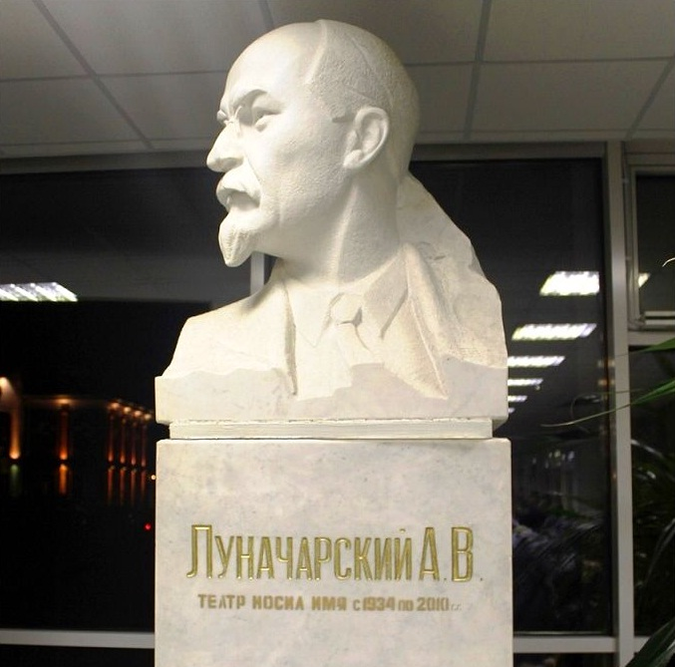

Стабильный творческий коллектив, способный решать многие задачи, в том числе - творческие, появился только в 1934 году. Из Ростова Ярославского во Владимир была переведена театральная труппа во главе с директором театра В.Д. Волоховым и режиссёром Д.Я. Хадковым.
В 1924 году в Иркутске был создан гастрольный театр. Там он работал три года, после чего был переведён в г. Киренск, затем в г. Ачинск. В 1929 году во главе с директором В.Д. Волоховым и художественным руководителем Д.Я. Хадковым театр был направлен в Черемхово для работы среди строителей Черемховского угольного бассейна. Труппа работала в шахтёрских клубах и пользовалась большим успехом. Театру было присвоено имя Черембасса (Черемховского угольного бассейна). В 1931 году театр им. Черембасса переехал в г. Якутск, затем - в г. Красноярск, а через два года был переведён из Сибири в Центральную Россию, в г. Ростов (Ярославский). Поскольку Владимир, как и Ярославль, в то время были в составе Ивановской промышленной области, то в компетенции областной власти было перемещение театра из Ростова во Владимир. Так театральная труппа обрела, наконец-то, постоянное место работы и жизни.
«Труппа сформирована из крепкого актерского состава (из беседы с главным режиссером тов. Хадковым)
По своему качественному и количественному составу актерский коллектив театра в сезоне 1934—35 гг. сможет трудящимся города показать высокохудожественные, полноценные спектакли как классического, так и современного репертуара.
На нас, работников советского искусства, возлагается ответственная задача — в глубоких, высокохудожественных образах доводить содержание пьесы до зрителя так, чтобы спектакль заражал бодростью, призывал зрителей к активному участию в построении бесклассового социалистического общества. И мы постараемся оправдать свое назначение, приближая широкие массы к искусству театра.
Театральная труппа сформирована из крепкого актерского состава. Основное ядро актеров работает в труппе 8 лет. Прошлогодний театральный сезон труппа провела в Ростове. Труппа пополнена артистами из московских театров и состоит из 30 человек.
При театре будет свое музыкальное оформление.
В октябре пойдут пьесы: «Интервенция», «Норд-ост», «Бесприданница».
Сейчас администрация театра развертывает массовую работу по охвату театром организованного зрителя.
Дирекцией в фойе организуются витрина, читальный стол. Будут выходить две стенные зрительские газеты.
При театре создан штаб по обслуживанию организованного зрителя, члены штаба на предприятиях будут проводить беседы, доклады о театральном искусстве, разбирать прошедшие пьесы и т. д.
***
Дирекцией театра сформирован художественный коллектив из квалифицированных сил. В репертуарном плане намечены постановки таких пьес: «Гибель эскадры», «Интервенция», «Гавань бурь», «Униженные и оскорбленные», «Свадьба Фигаро», «Севильский цирюльник», «Бесприданница», «Уриэль-Акоста», «Человек с портфелем», «Слуга двух господ», «Ученик дьявола», «Карьера министра», «Сигнал», «Дорога цветов», «Пурга», «Норд-ост», «Хижина дяди Тома», «Провокатор», «Вершина счастья» и др.
В целях большего охвата организованного зрителя дирекция театра вводит значительное количество постоянных мест для ударников на весь театральный сезон 1934—35 гг. со скидкой 30 процентов в рассрочку в пять сроков и организует посещения по групповым заявкам со скидкой 20 проц.
Открытие зимнего сезона намечается 20 октября.
Директор театра — Кумеркин
***
Горсовет срывает ремонт театра
Начало театрального сезона в драмтеатре имени А.В. Луначарского (бывш. гор. театр) затягивается. Открытие намечается 20 октября. Причина задержки — медленно ремонтируется театр, а успешность ремонта всецело зависит от горсовета, который в течение всего лета и в настоящее время тормозит отпуск средств.
Для того, чтобы придать театру действительно культурный вид как внутри, так и снаружи, надо оборудовать сцену, фойе и проч. На все это требуется 19 тысяч рублей. Горсовет отказал театру в такой сумме, утвердив смету в 3 тысячи рублей. Но и из этих трех тысяч отпустил лишь около тысячи, отчего ремонт приостанавливается.
Сейчас не отремонтирована сцена, не приведены в порядок окна, двери, не произведена внутренняя побелка и не выполнено много других работ, в частности совершенно не преступлено к ремонту отопления.
Все это и привело к тому, что дирекция вынуждена открытие сезона отнести на поздний срок» («Призыв», 3 октября 1934).
«Лицо каждого театра, претендующего на внимание советской общественности, определяется не только формальными приемами разрешения спектакля, но и идеологической ценностью и художественной значимостью осуществляемых им постановок.
Репертуар коллектива владимирского гортеатра на сезон 1934—35 г. построен из пьес современных советских драматургов, классических пьес русских и иностранных и новинок современной западно-европейской драматургии, тематически созвучных сегодняшнему дню.
Осуществление этого плана будет зависеть от степени внимания общественности, партийных и профессиональных организаций к работе театра.
Помимо показа больших художественных произведений коллектив театра, руководимый опытным режиссером Д.А. Хадковым, имеющим за плечами годы работы на сценах центральных театров, будет выезжать непосредственно на предприятия, обслуживать обеденные перерывы, вести связь с самодеятельными кружками и т. д., проводить массовую разъяснительную работу.
Второй участок общественно-политической работы театра, которому будет уделено самое серьезное внимание — это культшефство над Красной армией.
Для того, чтобы обеспечить театру возможность создания художественно-ценных постановок и выполнения намеченного репертуара, профсоюзы должны, учтя опыт и ошибки прошлых сезонов, на первых же порах работы театра по организации зрителя, активно включиться в реализацию спектаклей.
Мне пришлось присутствовать на репетиции коллектива, на его организационном собрании и могу сказать, что работа коллектива заслуживает большего внимания, чем уделялось до сих пор бывшим в театре коллективам.
Путем массовой мобилизации организованного рабочего зрителя, путем организации диспутов и создания кружков театрабкоров и театральных уполномоченных на предприятиях, окружим коллектив вниманием рабочей общественности» («Призыв», 11 октября 1934).
«20 октября открылся театр. Коллектив театра показал пьесу «Норд-ост» Щеглова и, надо сказать, что первый спектакль прошел не плохо.
На страницах «Призыва» режиссер театра Д.А. Хадков уже рассказал читателям о цели, которую преследовал театр, готовя «Норд-ост».
Эта цель показать классовые противоречия в капиталистической Америке, отношение к черной расе — неграм, переход лучших представителей американской интеллигенции на сторону друзей Советского Союза.
И с этими задачами театр справился.
Удачно справилась артистка Крамова с ролью Олпан Хартлен, вставшей в лагерь друзей СССР, артист Крымнев — в роли председателя стального концерна Ойтсу, артист Волохов — в роли секретаря советского представительства. Слабо показана Ольга — жена Гурова (артистка Агеева)» («Призыв», 21 октября 1934).
««Чудесный сплав». Зритель с самого начала спектакля чувствует в «Чудесном сплаве» радостную дружную творческую деятельность молодых специалистов, упорно работающих над разрешением огромной научной задачи, над созданием нового сплава «бериллия». Жизнь коллектива — это жизнь многих сотен тысяч наших рабочих и специалистов, занятых на социалистической стройке, где интересы общества стоят выше интересов личных, где каждый член коллектива имеет определенное место, где во время работы проявляется энтузиазм, во время отдыха — задор веселья.
Спектакль показывает коллектив советской интеллигенции, органически слитый в личных и общественных делах. Самый веселый член бригады Петя Горемыкин (артист В. Гусев) отличается своей подвижностью, остротами, которые заглушаются взрывом хохота зрителей. Правдивая, неподдельная игра молодого актера В. Гусева вызывает симпатию всего зала. Бесспорно Гусев один из даровитых актеров труппы. Противоположностью Пети является бригадир Филиппов. В работе он упрям, в обращении с девушками застенчив, робок. Он любят химичку Наташу, но никак не может объясниться в любви. Здесь актер П. Велярский просто и сильно ведет свою роль.
Особняком стоит Олег (артист Б. Соколов) — скептик и индивидуалист. Коллектив для него это «сложение многих голов, которые не могут заменить одну умную голову». Считая себя умнее всех, он предпочитает над созданием сплава «бериллия» работать один и... срывается, тогда как бригада во главе с бригадиром Филипповым с успехом разрешает поставленную перед ней задачу, а Олег убеждаясь в преимуществе работы бригадным методом возвращается в бригаду.
От игры Соколова, а также артиста А. Холмина (Ян Двали — эстонец) остается хорошее впечатление.
Жизнерадостный образ Наташи показан артисткой А. Кириковой. Она легко исполняет свою роль.
Этот спектакль уверенно можно рекомендовать рабочему зрителю, пролетарскому студенчеству, как крепко сделанный спектакль под руководством режиссера А.С. Крамского. Недостаток тот, что отсутствует музыкальное сопровождение и слишком бледное техническое оформление, например, слабо оборудована техническая лаборатория.
А. Дементьев, Л. Энодин» («Призыв», 18 ноября 1934).
«Театру нужна помощь
Коллектив артистов драмтеатра по своему составу крепкий коллектив, способный дать зрителю хороший, бодрый спектакль. Однако, без поддержки широкой общественности города, театр не сможет полностью выполнить возложенные на него задачи.
Театру нужна помощь. Театр слабо обеспечен материально. До сих пор не организованы регулярные коллективные посещения рабочими и учащимися театра. А отсюда недобор средств в доходной части. За октябрь-ноябрь недобор выразился в 14127 р.
Многие организации задерживают расчеты с театром за билеты для ударников. Так, Химкомбинат должен 443 рубля, граммофонный завод — 428 руб., местком тяги — 535 рублей, горпо — 211 р., фабрика имени Ленина — 108 руб., союз рабпрос — 623 р. Общая задолженность театру составляет около 10 тыс. рублей. Кроме этого несколько тысяч прошлогодней задолженности за такими организациями, как РК ВЛКСМ, СПШ, Осоавиахим, сельскохозяйственный техникум и другими.
Несвоевременные расчеты с театром ухудшают и без того крайне тяжелое финансовое положение. Здесь необходимо воздействие прокурора.
Райпрофсовет, профессиональные организации предприятий и учреждений при поддержке партийных организаций должны добиться повышения брони мест для ударников не меньше чем на 246, как это решило совещание парторгов, председателей ФЗК при РК ВКП(б), организовать коллективные посещения театра рабочими и учащимися.
Оказывая реальную помощь театру, будем способствовать его идейно-творческому росту.
Л. Эн.
***
Организовать зрителя
Театр перешел к новой системе организационно-массовой работы. При театре организуется специальное бюро, а на предприятиях — внутрицеховые бригады. Задача бюро — организация зрителя, а бригад — непосредственная реализация обязательств данных фабзавместкомами театру по распространению билетов рабочим.
Эта новая система поставит работу театра под непосредственный контроль рабочих, приблизит их к нему, а театр к рабочему.
Профорганизации, общественность должны помочь театру, как можно быстрее претворить в жизнь эту новую систему организационно-массовой работы» («Призыв», 12 декабря 1934).
«3-го января. Премьера «ВРАГИ»
Драма в 8 картинах Б. Лавренева. Постановка гл. режис. Хадкова Д.А.» («Призыв», 3 января 1935).
«При местном комитете гортеатра организовано бюро консультации по работе самодеятельных драмкружков как города, так и района. Консультация проводится от 12 до 3 часов дня и от 7 до 8 часов вечера ежедневно, а так же письменно и путем выездов» («Призыв», 11 января 1935).
«В драматическом театре 250 мест, закрепленных за ударниками предприятий и учреждений города» («Призыв», 27 января 1935).
«Первый спектакль — 1 октября
Городское театр ремонтируется... На сцене, на которой мы видели медлительного Гамлета, терзаемого вопросом — «быть или не быть», сейчас главные роли исполняют плотники, маляры и штукатуры.
До начала репетиционных работ театра остался один месяц. В этом году коллектив театра, пополнившийся актерами ведущих ролей, обновит свой репертуар целым рядом произведений классиков, современных советских и иностранных драматургов.
Будут показаны: «Разъезд Далекое» — Афиногенова, комедии Прута — «Я вас люблю», Грибоедова — «Горе от ума», «Школа неплательщиков» — Вернеля и Ж. Бер, «Свадьба Фигаро» — Бомарше, «Испанский священник» — Флетчера, «Гамлет» — Шекспира, «Разбойники» — Шиллера, комедия Гольдони — «Слуга двух господ» и другие.
Коллективу и администрации театра предстоит большая работа.
Художественный совет в прошлом году не работал. Слабо была поставлена работа по обсуждению пьес на предприятиях. Почти не было докладов по вопросам театрального искусства и не был налажен уголок зрителя.
Все это необходимо учесть, чтобы в этом году не повторить прошлогодних ошибок.
В настоящее время дирекция театра заключает договоры на бронирование мест для ударников.
Первый спектакль состоится 1 октября. Сезон открывается пьесой Погодина — «Аристократы» («Призыв», 2 августа 1935).
«Труппа артистов укомплектована
Как мы уже сообщали, городской театр начинает работу с 1 октября. Сейчас ведется ремонт внутреннего помещения. Идет окраска фойе, заново отделываются ложи… Готовятся новые портреты для художественного оформления, оборудуется комната зрителя.
Труппе артистов укомплектована. Режиссер и художественный руководитель - Хадков» («Призыв», 20 августа 1935).
«Ремонт городского театра подходит к концу. Закончена перестройка сцены.
В дирекцию театра поступают заявки от предприятий и учреждений города на приобретение постоянных мест для ударников. Забронировано около 200 мест» («Призыв», 9 сентября 1935).
«Открытие драмтеатра
В прошлый сезон нами была показана пьеса А. Афиногенова «Портрет», в которой мы видели уже исправившихся, перековавшихся людей с Беломорского канала. Сейчас они полноправные граждане советской страны, творцы, влившиеся в многомиллионную армию строителей социализма.
«Аристократы» — пьеса Н. Погодина.
Приступая к работе над пьесой театр взял большое панно, на котором артисты должны показать всю сложную гамму переживаний тех, кто не так давно считался правонарушителем. Показать воспитательную работу простых, но мудрых чекистов, которые, изучив природу людей – «отщепенцев», нашли верные приемы, подход к каждому отдельному индивидууму и при всех разновидностях характеров объединили в мощный коллектив строителей.
Трудность разрешения постановки заключалась в том, как в нашей сценической коробке показать эпопею строительства?
На наш взгляд художник нашел правильное решение. Детали декорации, определяющие место действия, максимально выразительны и дают простор зрителю для фантазии, дают возможность представить воображением панораму строительства.
Актеры поставили себе задачу убедительно, тепло и просто передать образы тех, которые перевоспитали и тех, которых перевоспитывали. Большие дела... большие страсти... но все просто!.. В этой простоте и должна выразиться праздность спектакля. Да и в самом деле, не радостно ли должен быть показан такой спектакль, когда тысячи людей родились вновь! Когда мы имеем такое прекрасное сооружение!.. А заключительная фраза чекиста Громова: «Будем жить!» — не является ли гармонией творчества, побед и движения вперед?!.
Сейчас, когда отдаем свою работу на суд зрителя, мы в праве надеяться на здоровую критику и широкую поддержку театра владимирской общественностью. Только в контакте с рабочим зрителем театр будет жить полнокровно и заставит нас более интенсивно развернуть свои творческие возможности и дать в этом сезоне ряд хороших работ.
Режиссер Хадков» («Призыв», 29 сентября 1935).
«Аристократы». Весь Советский Союз объят грандиозным социалистическим строительством. Стройка идет и в самых отдаленных уголках страны советов. По предложению гениального вождя рабочего класса товарища Сталина было начато строительство Беломорского канала.
Жестокий климат, трудность работы не благоприятствуют строительству. Но особая трудность заключается в людях строящих канал. А эти люди: бандиты, воры, кулаки, вредители, проститутки. Требуется на строительстве канала, на работе перевоспитать этих пришедших с тяжелым грузом людей. Сделать их полноправными гражданами социалистической родины.
Обо всем этом рассказывает пьеса Н. Погодина «Аристократы», постановкой которой открыл сезон городской драматический театр.
Коллектив театра справился с постановкой пьесы, трудной по теме и по технике исполнения.
В центре пьесы — Костя Капитан (артист Горный Ф.А.) и Соня (артистка Крамова Г.К.). Оба «аристократы» бандитского мира. Артистка Крамова, придав исполнению своей роли много темперамента и как всегда, показав хорошую актерскую игру, очень удачно дает образ бандитки, в которой рождается новый человек.
Артист Горный Ф.А. хорошо справился со своей ролью, но в его игре слишком много внешней «картинности», чрезмерно повышенный тон, крикливость.
Зритель симпатизирует чекистам: начальнику (артист Пешек Ю.Е.) и Громову (Ангаров С.Н.). Чекисты, взявшие основным своим методом работы — изучение и внимательный подход к преступникам, завоевывают у них авторитет и добиваются цели.
Артисты Крымнев и Уздемир удачно выполнили роли инженеров-вредителей, вставших на новый путь.
Хорошо показан тип «дамы Нюрки» (Мацкевич Е.И.), этой перевоспитавшейся женщины, полюбившей труд.
Недостаточно выражены новые образы перевоспитавшихся: Берета, кулака, попа и других.
Нельзя умолчать о художественных и технических недостатках спектакля. Художественное оформление мало убедительно. Слабы световые эффекты. Музыкальное оформление во многом помогло режиссеру в постановке спектакля, но в конце постановке не создало полноты представления жизнерадостного, мощного праздника окончания стройки.
Пьеса показала рост труппы, по сравнению с прошлым годом и, в особенности режиссера тов. Д.А. Хадкова» («Призыв», 5 октября 1935).
«Школа неплательщиков». Коллектив артистов хорошо справился с постановкой. Удачно сыграл роль Гастона Вальтье — артист Уздемир П.М. Актеру удалось правильно подать зрителю образ ловкого авантюриста, дельца и ревнивого мужа. С большим успехом исполнила роль жены Гастона — Жульета Вальтье артистка Кирикова А.А. Она умело создала образ молодой, богатой женщины, ведущей легкую, развратную жизнь. Хорошо сыграл артист Пешек Ю.Е. роль директора департамента налогов Эмиля Фрамонтель. Этот «защитник» закона подоходного налога в конце пьесы переходит на работу в «Школу налогонеплательщиков». Да иначе и не могло быть. Директор департамента, да и сам министр финансов тоже являются владельцами роскошных вилл, особняков, за которые надо платить налог.
Самая большая заслуга режиссера, тов. Хадкова заключается в том, что он с помощью коллектива артистов сумел довольно ярко подчеркнуть в пьесе кризис, социально-политическую сторону гибнущего капиталистического строя. Этого в пьесе не было, да этого и нельзя и ожидать от автора — поставщика драматических произведений для мелко-буржуазного общества.
У зрителя спектакль оставляет хорошее впечатление» («Призыв», 23 октября 1935).
«АРТИСТКА КИРИКОВА
... Недавно в театре нашего города шла пьеса: «Школа неплательщиков». Зрители аплодировали прекрасной игре молодой актрисы Кириковой, исполняющей сложную роль Жульеты Вальтье — дочери директора французского департамента налогов и жены ловкого афериста.
И когда, в конце спектакля, во второй раз открылся занавес, зрители вторично аплодировали Александре Кириковой.
Чему радовались зрители?
Тому, что так хорошо играла наша молодая, выращенная при советской власти артистка.
Ей, как и многим другим, советское правительство широко открыло путь к овладению искусством.
А было время, когда учитель Кириков не мог прокормить свою большую семью. И его десятилетняя дочь Шура бегала домой за миской, в которую ей в воинской казарме наливали щи. Не веселое было детство.
Прошли годы. И новая, светлая жизнь навсегда, каленым железом выжгла темную, нищенскую, забитую Русь.
Другая жизнь началась и у Шуры.
Советская власть обучила ее и сделала актрисой. Почему актрисой, а не инженером? Советский актер — это почетная обязанность. У нас нет не почетных должностей. Труд инженера, выстроившего фабрику, врача, сделавшего сложную операцию, актера, прекрасно сыгравшего роль — одинаково ценит страна.
Кирикова полюбила театральное дело с детства. Девушка еще в 1926 году затаила в себе мечту быть хорошей артисткой. Ее желание еще больше закрепляется во время участия в Траме.
Но надо достигнуть цели. Это поняла Шура. Первые роли в Траме играются не гладко. Разочарование? Нет. Кирикова настойчиво готовится к учебе в художественной студии. Учеба раскрыла перед Александрой Кириковой много непонятных до этого вещей из техники театрального искусства.
На сцену театра города Петрозаводска — центра Карельской республики,— молодая актриса выступила увереннее. Пресса отмечает ее успешную игру, рост.
И сейчас, работая во Владимирском театре, она много работает над повышением своих знаний. Кирикова внимательна к указаниям режиссера, серьезно изучает образ действующего лица.
— Когда я разучиваю роль,— рассказывает она,— то стараюсь найти как можно больше материала для того, чтобы правильно понять и передать зрителю образ действующего лица. Читаю художественную литературу, просматриваю кино-картины, делюсь мнением с опытными артистами.
Желание, настойчивость в учебе — побеждают.
В коллективе артистов Шура пользуется авторитетом.
Вы не найдете в ней чувства кичливости, присущего артистам дореволюционного театра.
Она хороший товарищ, общественница. За активную работу неоднократно премирована.
— Я сделала не все, мне надо еще много серьезно учиться и работать,— говорит Александра Кирикова» («Призыв», 15 ноября 1935).
«Сердце в ремонте». Гортеатр показал зрителям новую комедию: «СЕРДЦЕ В РЕМОНТЕ». Это одна из пьес на актуальную тему наших дней — о переделке сознания человека под влиянием социалистической действительности» («Призыв», 27 ноября 1935).
«Городской театр начал работу с 29 сентября. К настоящим дням проведено 57 вечерних и 8 дневных спектаклей. Кроме того, два спектакля было устроено для красноармейцев. Театр посетило 23.455 человек. Артисты театра выезжали шесть раз с постановками в Ковров и Гусь-Хрустальный» («Призыв», 6 декабря 1935).
«Пиквикский клуб». Городской театр, показывая это классическое произведение, взял на себя большую задачу. И коллектив артистов добросовестно ее выполнил. Особо следует выделить игру артистов Соколова, Расторгуева и Кириковой» («Призыв», 16 декабря 1935).
«У здания театра продолжается торговля сеном, дровами. Подъезд к театру загрязнен» («Призыв», 24 января 1936).
«ВЫЕЗД АРТИСТОВ НА ПРЕДПРИЯТИЯ
Артисты театра организуют выезды к рабочим завода «Автоприбор», Химкомбината, граммофонного и фабрики «Пионер».
В обеденные перерывы на этих предприятиях будут показаны отдельные картины из пьесы «Столица» — о строительстве метрополитена» («Призыв», 26 января 1936).
«Вчера на Химкомбинате, во время обеденного перерыва, артисты гортеатра выступили с отрывками из пьесы «Дама с камелиями». На представлении присутствовало 250 рабочих. Они выразили желание коллективно просмотреть пьесу на сцене театра» («Призыв», 30 января 1936).
«Коллектив театра готовит к постановке пьесу «Парижский тряпичник». Автор пьесы Феликс Пиа — участник Парижской Коммуны.
На художественное оформление спектакля и на костюмы затрачено две с половиной тысячи рублей.
27-28 марта состоится общественный просмотр пьесы «Парижский тряпичник».
Передвижную кассу организует гортеатр на предприятиях города. Касса будет обслуживать рабочих завода «Автоприбор», Химкомбината, граммофонного завода и фабрики «Пионер». Рабочие могут приобрести театральные билеты на производстве» («Призыв», 26 марта 1936).
«Артисты драмтеатра — стахановцам сельского хозяйства
Драмтеатр для стахановцев сельского хозяйства 1 апреля ставит спектакль — «Не было ни гроша, да вдруг алтын».
Спектакль просмотрят стахановцы-колхозники боголюбовского, красносельского, борисовского, порецкого и других сельсоветов» («Призыв», 30 марта 1936).
«КОЛЛЕКТИВНЫЙ ВЫЕЗД КОЛХОЗНИКОВ В ТЕАТР
1 апреля — в день отдыха — артисты драмтеатра организовали спектакль для стахановцев сельского хозяйства.
Вечером в этот день в театр на своих автомашинах прибыли колхозники добросельского, боголюбовского, борисовского и других колхозов.
Веселые и радостные лица. Хорошие, модные одежды.
570 колхозников и колхозниц с уважением встретил коллектив артистов драмтеатра.
Артисты колхозникам-стахановцам показали пьесу Островского — «Не было ни гроша, да вдруг алтын».
В антракты в фойе шумно. Песни, танцы.
Вот группа пожилых колхозников. Они ведут беседу. Шестидесятилетний Хватов, Григорий Александрович, делегат всесоюзного съезда колхозников-ударников, говорит:
— Артисты играют хорошо. Все типы выражены удачно.
Своим мнением поделилась и шестидесятитрехлетняя Дария Семеновна Сатарина.
Сапрыгин Николай Степанович, Конушкин Павел Федорович, Сатаров Григорий Петрович так же горячо выражают свое удовольствие пьесой и игрой артистов.
Модно, красиво одетые Клавдия Семина (в колхозе она звеньевая стахановского звена) с подругой Таней Поповой танцуют вальс под музыку духового оркестра боголюбовского колхоза. Хорошо, приятно отдохнуть, повеселиться после трудового дня!
Уезжая из театра колхозники обещали, что они будут чаще проводить коллективные просмотры пьес и просили артистов приехать к ним в колхозы, — помочь драматическим кружкам улучшить свою работу.
Бор. Яко., К. Сухов» («Призыв», 4 апреля 1936).
«Артистка Кирская премирована путевкой на курорт
За хорошую производственную и общественную работу артистка театра товарищ Кирская О.В. премирована уполномоченным ЦК рабис и месткомом театра путевкой на курорт, в Кисловодск» («Призыв», 11 мая 1936).
«ГОРЕ ОТ УМА»
Комедия Грибоедова на сцене нашего театра — отрадное явление, имеющее большое культурное значение. Несмотря на трудности (ограниченность актерского состава, сложность декораций и костюмов) коллектив театра дал не плохой спектакль.
Зритель настороженно следит за динамикой действия, легко воспринимает стих и разговорный язык героев; негодует на подхалима Молчалива; смеется над Фамусовым и Скалозубом; с отвращением воспринимает Репетилова; задумывается над Загорецким и часто безудержно смеется, прерывая игру актеров шумными аплодисментами.
Впечатление от хорошей игры нарушается перефразировкой и отдельными пропусками стихов, чем искажается смысл реплик и целых явлений. Эти недостатки — есть результат спешки постановки. К этим недостаткам нужно отнести и не совсем удачно раскрытые образы: Софьи (Крамова), образ которой затушевывался излишней серьезностью актера, а моментами напускным кокетством; Скалозуба (Кларин) -своей холодностью омертвил и без того ограниченного во всех отношениях полковника Молчалина (Соколов) — смял неуместной интонацией, выкриками и неудачным позированием свою игру.
Несмотря на эти недостатки спектакль в целом был проведен умело. С большим мастерством раскрыты образы Фамусова (Расторгуев), Лизанька (Кирикова) ,Чацкого (Уздемир), Загорецкого (Гусев).
Актерский коллектив (режиссер Крымнев) показал себя способным к преодолению всяких недостатков и безусловно может справиться с классическим репертуаром и показать в полной силе незабываемые образы.
А. Горшков» («Призыв», 17 мая 1936).
«Шефство работников театра над Красной армией
В период театрального сезона прошлого и этого года коллектив артистов городского драматического театра имени Луначарского провел большую работу по шефству над частями Красной армии.
Артисты много сделали по развитию красноармейской самодеятельности, по руководству драмкружками и по организации культурно-массовой работы среди бойцов.
Для красноармейцев поставлено 20 спектаклей и 14 концертов. Кроме того, проведено несколько литературно-художественных вечеров.
Командование дивизии в приказе отметило хорошую шефскую работу артистов, в особенности товарищей: Уздвмира, Гусева, Кириковой, Велярского, Крамовой.
Артисты Уздемир и Волохов награждены ЦК рабис грамотами за активную общественную работу. Тов. Назарову ЦК рабис вынес благодарность.
Бойцы, в свою очередь, помогли коллективу актеров в проведении военной учебы. В стрелковом кружке занималось 16 артистов, из них пять человек получили значки «ворошиловского стрелка», а артистка Кирская — значок активиста Осоавиахима. В кружке противовоздушной химической обороны проходило учебу 20 человек» («Призыв», 18 мая 1936).
«Платон Кречет»
Пьеса Корнейчука — одна из тех пьес советской драматургии, в которой, с большой силой социалистического реализма, отражается и вся полнота нашей многогранной, бурной действительности, и невиданный в истории человечества размах творческого энтузиазма трудящихся масс в построении бесклассового социалистического общества.
Несмотря на сложность сюжета пьесы, актерский коллектив нашего театра (режиссер Хадков), идя путем не механического перенесения образов из книги на сцену, а путем полного осознания и раскрытия художественных образов, избежал формалистических вывихов в сценическом оформлении и сумел создать талантливый спектакль, в котором с большой нарастающей занимательностью, сохраняя всю идейную насыщенность пьесы, ярко, убедительно и правдоподобно показывается героика наших дней.
Незабываем образ Платона Кречета (артист Крымнев).
Умело, красочно показывается его жизнь и непреодолимая большевистская воля в достижению цели. Сын машиниста, расстрелянного белогвардейцами, сам рабочий — машинист. Потом учеба... бессонные ночи. Учеба кончилась. Платон Кречет — врач-хирург.
Кречет горячо любит человека. Он мечтает о продлении жизни человеческой, но его мечта — это упорное стремление, с непоколебимой уверенностью в свои силы, идти через все препятствия к цели. И зрители верят Платову Кречет, что он сделает то, что думает.
Не менее правдоподобно, с большой волнующей нежностью, в образе Лиды — архитектора (артистка Крамова) показана женщина — чуткий товарищ, хорошая общественница, преданный друг мужчины, идущей с ним рука об руку.
Степа — окулист (Гусев), Валя — ассистент (Кирикова), врач-терапевт Бублик (Волохов), Аркадий Павлович (Соколов), председатель исполкома — Берест (Пешек), мать Платона Кречета (Мацкевич) — все эти образы даны настолько жизненно, что зритель вместе с ними переживает все их треволнения и радости.
Отдельные недостатки — слабое исполнение роли санитарки (артистка Павлова), нелишний фарс в игре артистки Мирской, исполняющей роль заведующей горздравотделом — не нарушают общего, хорошего впечатления от спектакля.
Такие сцены, как сцена в больнице, в квартире председателя исполкома, рассказ матери о смерти отца Платона Кречета — по мастерству исполнения и свежести оформления может дать только способный, актерский коллектив, относящийся с большой любовью к своему делу.
А. Горшков» («Призыв», 24 мая 1936).
«Когда артистам предоставят квартиры?
В первых числах августа артисты нашего театра возвратились во Владимир после гастролей в Гусе.
Хорошего приема со стороны городских организаций артисты не встретили. С первого дня приезда неразрешенной проблемой явился вопрос с квартирами. Председатель городского совета тов. Орлов еще весной, а потом перед выездом из Владимира, заверил коллектив работников театра, что квартиры артистам будут предоставлены своевременно.
Свое обещание тов. Орлов не выполнил. С 3 августа в здании театра, в маленькой сырой комнате живут, в ожидании квартир две семьи актеров—Уздемира и Расторгуева. Причем, в семье тов. Уздемира грудной ребенок, который сейчас болен вследствие плохой домашней обстановки.
Администрация театра не раз обращалась в городской совет и в домовый трест к тов. Мурыгину с просьбой быстрейшего предоставления квартир актерам, но все просьбы пока остаются без внимания» («Призыв», 29 августа 1936).
«Первый спектакль театра 10 октября
Вчера, 15 сентября, состоялось общее собрание всех сотрудников театра. Главный режиссер и художественный руководитель театра Д.А. ХАДКОВ ознакомил артистов с планом работы театра в сезон 1936-1937 года.
Этот сезон театр начинает в условиях значительно окрепшей материальной базы.
Приглашен ряд новых артистов, художников, значительно усилен симфонический оркестр.
10 октября театр откроет зимний сезон пьесой Виктора Гусева «Слава».
Н. ОРЛОВ» («Призыв», 16 сентября 1936).
«НАКАНУНЕ ТЕАТРАЛЬНОГО СЕЗОНА
10 октября поднимется занавес Владимирского театра, открывая зимний сезон 1936-1937 гг. Первой работой театрального коллектива в этом году будет лирическая пьеса Виктора Гусева «Слава». Пьеса написана стихами. Время действия — «сегодня» и «завтра», как образно выразился в предисловии к своей пьесе сам автор. Тема пьесы—показ людей нашего замечательного героического времени.
Уже один тот факт, что коллектив театра избрал для начала сезона пьесу «Слава», пьесу в стихах, постановка которой значительно труднее обычных пьес, говорит о том, что коллектив Владимирского театра значительно окреп и сможет в новом сезоне показать зрителю в художественных образах как яркую советскую действительность, так и историческое прошлое.
Главным режиссером и художественным руководителем театра утвержден Д.А. Хадков. Режиссер с большим практическим опытом, знакомый владимирскому зрителю по театральным сезонам прошлых лет.
Очередными режиссерами приглашены тов. Кремнев Л.Я. и тов. Бартеньев А.В. (ранее работавший на Урале).
Актерский состав укреплен 9 новыми артистами, приглашен новый заведующий музыкальной частью тов. Казанцев из г. Омска и художник тов. Борщов. Значительно пополняется симфонический оркестр.
Подходя к новому театральному сезону, дирекция Владимирского театра поставила перед собой задачу коренной перестройки работы театра в сторону повышения художественного качества спектаклей и полного удовлетворения требований культурно выросшего зрителя.
Исключительная забота о советском театре и его людях со стороны партии и правительства и лично великого вождя народов товарища Сталина дала советскому театральному искусству большевистскую смелость в художественных исканиях, готовность упорно работать на благо нашей социалистической родины. Но, проявляя к театру огромное внимание и заботу, партия и правительство требуют от работников советского театра неустанной борьбы за создание спектаклей, достойных нашей великой сталинской эпохи. Это требование относится не только к Московским, Ленинградским театрам, но в равной мере ко всем работникам сцены.
Коллектив артистов Владимирского театра учел эти требования и особенно тщательно разработал репертуарный план будущего сезона. Зритель увидит пьесу В. Гусева «Слава», пьесу М. Горького «Васса Железнова», трагедию Шекспира «Отелло», «Ромео и Джульетта» (в переводе Радловой), известную пьесу Тренева «Любовь Яровая», Бомарше «Женитьба Фигаро», Островского «Доходное место» и новую сатирическую пьесу французского драматурга Варнейля «Похищение Елены».
Решением управления по делам искусств Владимирский театр переведен в категорию театров областного значения. Это накладывает на творческий коллектив театра еще большие обязанности и требует еще более внимательной работы над каждой из пьес своего репертуара.
Работа театрального коллектива не замкнется только в стенах театра. Запроектированы выезды артистов на предприятия («Автоприбор», грамзавод и фабрику «Пионер», «Организованный труд»), выезды в колхозы. Большое участие примет коллектив театра в проведении 100-летнего юбилея со дня смерти А.С. Пушкина и 100-летия со дня первой постановки комедии Н.В. Гоголя «Ревизор».
В план работы включено устройство детских утренников и организация кукольного театра.
6 октября дирекция и коллектив театра предполагают провести конференцию рабочих зрителей. На этой конференции зрители скажут работникам сцены чего они ждут от театра, что они хотят видеть на сцене. На учете запросов рабочего зрителя должна строиться дальнейшая работа театра» («Призыв», 22 сентября 1936).
«На обращение рабочих московских заводов артисты городского драматического театра в количестве 63 человек в фонд помощи детям и женщинам Испании внесли 536 рублей, что составляет больше полудневного заработка.
— Наша помощь еще сильнее сплотит народ Испании и воодушевит его на борьбу с озверевшим фашизмом. Мы искренне желаем испанскому народу быстрее завершить победу над мятежниками, — говорится в резолюции, принятой на собрании коллектива артистов драмтеатра» («Призыв», 29 сентября 1936).
«СЛАВА»
Начиная третий сезон во Владимирском городском театре, руководство и коллектив театра учли повышенные культурные запросы рабочего зрителя и особенно тщательно подошли к выбору репертуара.
Во главу угла театр ставит себе задачу, возможно шире и разнообразнее показать современного человека, человека социалистической эпохи, поэтому-то для открытия сезона театр избрал лирическую стихотворную комедию В. Гусева «Слава».
«Слава» — пьеса о рядовых работниках нашей великой родины, она затрагивает и в основном разрешает новые понятия о славе, доблести и мужестве. Раскрывает пьеса эти понятия показом людей с противоположными взглядами, показом столкновения людей с различными характерами и мировоззрением.
Один из действующих лиц, военный инженер Маяк, стремится к подвигам, к славе. И славу он понимает по-старому. Для него слава — это ступень восхождения. Он рвется к ней ради личной выгоды, в силу своей мелкобуржуазной эгоистичности. Он не замечает людей, которым угрожает опасность. Не это важно для него. Он больше думает о своем подвиге, чем о порученном ему деле.
Противопоставляется Маяку группа лиц, по существу своему очень скромных и простых, целеустремленность которых — это горячая любовь к людям, к своему долгу. Прав Очерст—командир-большевик, убеленный сединами и обладающий большим жизненным опытом, когда он говорит:
«Поймите: мало быть только смелым — проверьте оружие и сердце свое,
А слава приходит к нам между делом,
Ежели дело достойно ее».
Кроме этой основной мысли пьесы, мы видим как выявляется новая эпоха, новая мораль, которая все больше и сильнее утверждается в новом человеке.
В «Славе» нет вредителей, здесь все наши. И Маяк — он не чужой, он будет всецело нашим. Он убедится на примере, что он заблуждался, не так понимал, и в окружении таких людей, как Очерет и Мотыльков — он несомненно освободится от своих отрицательных качеств.
Образы действующих лиц даны автором правдиво и живо. Все это — люди сегодняшнего дня. Они взяты из жизни. Великолепные перелеты тт. Чкалова, Леваневского, Громова и т. д.— разве это не материал для образов к «Славе»?
Вот сочетание: простота — героизм!
Любовь к родине, к ее ценнейшему капиталу — к людям, любовь в нашему родному товарищу Сталину — вот, что вдохновляет героев.
Мысль постановщика спектакля сложна. Сложность ее — в простоте разрешения всего спектакля. Правда и правдивое изображение людей нашей эпохи — вот основная задача актера и режиссера.
Никаких формалистических вывихов! Методом социалистического реализма можно интересно взволновать и глубоко прочувствованно показать человека, дела и поступки его.
Задача декоративного оформления определяется строгостью линий, подчиняемых идее устремления вперед, лаконичностью, выразительностью красок.
Пьесу оформляет гл. художник театра И.П. Борщев.
Музыку пишет зав. муз. частью т. Казанцев.
Начиная сезон наш театр надеется, как и в прошлые сезоны, иметь постоянную связь с зрителем. Только при непосредственном участии самого зрителя в работе театра, театр может работать и жить полнокровно. Внимание, деловая критика работы актерского коллектива помогут нам создать тот полноценный спектакль, на который владимирский зритель имеет полное право.
Художественный руководитель Хадков Д.А.» («Призыв», 4 октября 1936).
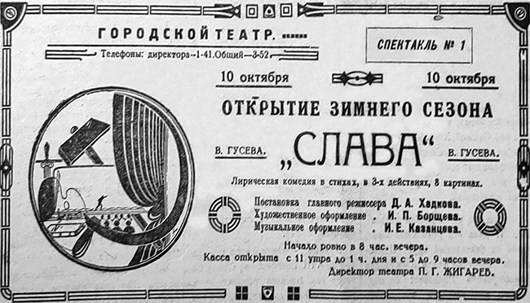
«СЛАВА»
Лирическая комедия в стихах молодого поэта Виктора Гусева — «Слава» овеяна ощущением героических дней нашей замечательной эпохи.
Большую волнующую тему о героизме Виктор Гусев сумел подать через лирику, подать живо и тепло. «Слава» — это пьеса о советском патриотизме, о любви к людям нашей замечательной страны. Она пользуется большим успехом у зрителей. Успех прежде всего объясняется самой темой пьесы.
...Поймите, мало быть только смелым,
Проверьте оружие и сердце свое
А слава приходит к нам между делом,
Если дело достойно ее...
В этих словах заложен основной стержень пьесы. Именно так мыслит военный инженер сапер Василий Мотыльков. Его друг — военный инженер Николай Маяк — человек другого склада. Он смел, он готов не раздумывая лететь навстречу любой опасности. Когда приходит весть о катастрофе в горах, Маяк первый вызывается сразиться с лавиной...
Но его героизм не наш, не советский героизм. Маяк идет навстречу опасности не из желания спасти людей, а только во имя славы и честолюбия.
Василий Мотыльков не думает о славе. Он самый обыкновенный человек, но за его обыкновенностью скрывается подлинный героизм. Получив приказ лететь навстречу лавине, он спокойно выполняет порученную задачу, как выполнил бы ее любой честный гражданин нашей родины.
Открывая пьесой «Слава» новый театральный сезон, Владимирский театр разрешал трудные задачи — довести до зрителя художественные образы новых советских людей в их жизненной правде и овладеть стихотворным текстом. Разговор на сцене стихами — не простая декламация — это большое мастерство, для овладения которым нужно упорно работать.
Нужно сказать, что наш театр в основном справился с этими задачами. Творческий коллектив театра частности сумел сохранить стиль разговорной речи, не теряя рифмованных созвучий.
Чувствуется, что главный художественный руководитель театра Д.А. Хадков не мало поработал над пьесой. Задушевный тон пьесы, искренность и теплота чувствовались зрителем на всем протяжении спектакля.
Хорошо сыграл Василий Мотыльков — артист А.А. Рено. С подкупающей простотой он дал образ молодого гражданина вашей прекрасной родины, готового для нее на любой подвиг. По необходимо предупредить тов. Рено, что он чрезвычайно увлекается обыгрыванием «обыкновенности» Василия Мотылькова, а это не всегда требуется. Так, например, в сцене при получении приказа о взрыве лавины эта «обыкновенность» является уже нарочитой, неестественной.
Неплохо провел роль Николая Маяк артист Евдокимов.
Менее удачен старый большевик Очерет (артист А.В. Бартеньев), образ старого закаленного большевика до зрителя не доходит. Сцены встреч Мотылькова и Маяка с Очеретом в его кабинете явно недоработаны и упрощены.
Просто и искренне провела свою роль летчицы Лены Медведевой артистка А.А. Кирикова. Портрет Лены самим автором пьесы несколько недорисован — не представляет собой законченного характера. Лена в пьесе дана штрихами, отсюда трудность правдивой подачи ее образа. Но, несмотря на это, нужно сказать, что А.А. Кирикова талантливо преодолела эту трудность. Образ Лены дан искренне, правдиво.
Нельзя не отметить игру артиста Л.Я. Крымнева в роли заслуженного артиста Медведева. Он дал симпатичный образ старого человека с молодым сердцем. Л.Я. Крымнев сумел найти для своей роли мягкие лирические тона, и его игра тепло принималась зрителем.
Неплохо провели роли — мать Мотылькова — артистка Е.И. Мацкевич и жена Николая Мотылькова — молодая артистка Г.А. Белышева.
Нужно сказать, что художественное оформление спектакля оставляет желать много лучшего.
Художник И.П. Борщев к оформлению спектакля подошел формалистически. Трудно сказать —зачем потребовалось И.П. Борщеву нацеплять над занавесом позади Очерета во второй картине полосу красной материи. Если этим он хотел утвердить революционность Очерета, то это очень слабое утверждение. В то же время художник забыл дать портрет первого маршала Советского Союза наркома обороны тов. ВОРОШИЛОВА в деловом кабинете командира дивизии Очерета.
Очень небрежно оформлена картина, в которой Василий Мотыльков лежит раненый после взрыва лавины. Такое оформление нисколько не помогает игре артистов и не доходит до зрителя. Где лежит раненый Мотыльков? В доме? На улице? — понять трудно.
Неудачно оформление и остальных картин. Художнику Борщеву следует подумать над своими работами.
Зритель требует от художника хорошего, понятного оформления спектаклей. Зритель хочет смотреть спектакль, а не решать загадочные картинки, как это предложил зрителю И.П. Борщев в первом спектакле сезона.
Николай ОРЛОВ» («Призыв», 14 октября 1936).
«Директор театра П.Г. Жигарев
Оправдаем доверие общественности
Творческий коллектив городского театра работает во Владимире третий сезон. Два предыдущие года работы показали, что творческий коллектив артистов спаялся в дружную семью и поднял качество своих постановок на большую высоту.
Эта работа театра отмечена руководящими организациями области. Решением комитета по делам искусств наш театр переведен в категорию театров областного значения. Это решение ко многому обязывает творческий коллектив театра и должно явиться новым стимулом для дальнейшего совершенствования мастерства советского артиста.
В новом сезоне мы обязаны оправдать доверие, оказанное нам комитетом по делам искусств Ивановской области, и с помощью партийных, профсоюзных организаций и всей советской общественности поднять работу театра на еще большую высоту.
10 октября Владимирский театр пьесой «Слава» открыл новый театральный сезон. Нельзя не отметить, что в этом году творческий коллектив театра особенно тщательно поработал над репертуаром и надо сказать весьма удачно разрешил эту большую задачу.
Открывая сезон пьесой «Слава», пьесой о замечательных людях нашей счастливой родины, театр в своих дальнейших постановках не обходит образцы мировой драматургии, предполагая работать над таким ответственнейшим материалом, как трагедии Шекспира—«Отелло», «Ромео и Джульетта».
Новый сезон—третий сезон во Владимире—театр начал значительно пополнившимся и окрепшим. Художественный состав театра увеличен до 37 человек, привлечены новые актерские и режиссерские силы.
Решение комитета по делам искусств о переводе Владимирского театра из III пояса во II пояс (театры областного значения) открывает перед коллективом театра новые возможности творческого роста.
Перед актерами Владимирского театра стоит задача показать трудящимся г. Владимира художественные, насыщенные высоким мастерством спектакли.
За дружную работу, товарищи!
Артистка Е. МИРСКАЯ
Работы много, работать интересно
Я прослужила на сцене 35 лет и должна отметить, что до Октябрьской революции театр не пользовался и не мог пользоваться такой любовью трудящихся, какой пользуется теперь, в нашу замечательную эпоху.
Театр прекрасное средство правдивого отображения жизни. Вот почему я в своей работе стремлюсь почувствовать образ, зажечь его жизнью, наполнить правдой и простотой.
Работы много. Работать интересно.
Артистка 3. ЗАБОТИНА
Новая Конституция обязывает работать еще лучше
Жить стало весело, жить стало хорошо. Этот год знаменателен величайшим шагом победы социализма — опубликованием и обсуждением проекта сталинской Конституции, дающей человеку право на труд, отдых, образование. Это налагает на нас, актеров, громадную ответственность. Своей работой мы должны поднимать бодрость и давать силу на новые победы.
На заботу партии и правительства ответим повышением мастерства актеров
Последние 10 лет я работал в театрах Большого Урала, как актер и режиссер. Во Владимирском гордрамтеатре я являюсь новым работником. Административное и художественное руководство театра, а также та творческая атмосфера, которая существует здесь на производстве, производят на меня хорошее впечатление и служат лучшими стимулами для плодотворной работы.
Включаясь в работу творческого коллектива Владимирского гордрамтеатра, я буду стремиться, наряду с другими моими товарищами по работе, неустанно заботиться о качественных достижениях в области своей профессии, с одной стороны, и, с другой,—в области повышения своего культурного и общественно-политического уровня. К этому нас обязывают растущие культурные вопросы советского зрителя и та громадная забота и внимание, которое оказывают театральному искусству наше правительство, партия и великий вождь товарищ Сталин.
Артист и режиссер А.В. Бартеньев
Александр Евдокимов
Поможем друг другу в трудной работе
Окруженный заботами и вниманием нашей партии и правительства, советский театр завоевывает мировую славу и пользуется громадной любовью трудящихся.
Дружная работа, помощь друг другу должна нас еще больше спаять и повысить нашу художественную продукцию.
Покажем прекрасные образы людей нашей героической эпохи
Мы вступаем в третий год работы во Владимирском театре. Наш театр за это время вырос, определилось его творческое лицо. Много сделано для роста театра, но предстоит сделать еще больше.
Перед нами стоит колоссальная задача: освоение Шекспира, Островского, Горького, Пушкина. Имена этих великих писателей говорят о той огромной ответственности, которая лежит на нас. Я сейчас, как режиссер, работаю над пьесой А.М. Горького «Bacca Железнова». Какое счастье доставляет общение с великим художником. Горький умер, не стало великого писателя, но, работая над его пьесой, вчитываясь в диалоги действующих лиц, вбирая в себя все мысли Алексея Максимовича, чувствуешь биение его сердца.
Кроме пьес классического репертуара, в портфеле театра—пьесы Киршона, Корнейчука, Погодина. Здесь театру предстоит работа над созданием образов людей новой формации, людей нашей великой героической эпохи, людей, строящих новую, прекрасную жизнь. Эта задача не менее почетная и, я бы сказал, еще более ответственная, но сознание, что мы также являемся активными участниками построения лучшего в мире театра, прибавляет нам силы и энергии, и я уверен, что эту ответственнейшую задачу мы выполним.
Л. Крымнев» («Призыв», 15 октября 1936).
«Васса Железнова»
На долю, нашего коллектива, в этом сезоне выпало огромное счастье и огромная ответственность. Помимо Шекспира, над которым театр сейчас работает с большим энтузиазмом, в наш репертуар включен Горький. Первая пьеса нашего великого классика, на которой остановился театр—это Васса Железнова—второй вариант, написанный писателем в 1936 году незадолго до смерти.
Первый вариант этой пьесы был написан им в 1910 году. С истинным мастерством, с большой ненавистью к господствующему классу Горький разоблачал этот класс, который надеялся упрочить свое господство после поражения первой рабочей революции. Художник весь свой талант, весь свой гнев, всю свою жалящую сатиру обрушил на хозяев жизни того времени. Галерея стяжателей, ничтожных людей, выродков, матерей, извращающих прекрасное чувство материнства—вот образы, созданные Горьким в первом варианте пьесы. Перерабатывая пьесу, Горький Вассе Железновой противопоставил реальный облик матери—революционерки Рашель.
Сохраняя во втором варианте основную тему, он вместе с тем, ключом пьесы сделал борьбу двух женщин, двух матерей.
Горький часто говорил и писал о необходимости знать прошлое своей страны. В особенности это прошлое должна знать молодежь, чтобы больше понимать и ценить настоящее. Со всей силой своего таланта Горький показывает в пьесе это жуткое, безобразное прошлое.
Коллектив театра, приступая к работе над пьесой «Васса Железнова», понимает ту ответственность, какая лежит на нем.
Наша задача: правильно, с глубокой искренностью донести до зрителя «земли родной минувшую судьбу» —будет выполнена.
Режиссер—С. Крымнев» («Призыв», 20 октября 1936).
«Шире использовать художественную консультацию театра
Творческий коллектив Владимирского городского театра развернул работу по консультации и помощи драматическим и музыкальным самодеятельным кружкам.
Консультационное бюро работает под руководством режиссера Л.Я. Крымнева и заведующего музыкальной частью городского театра П.Е. Казанцева.
Следует отметить, что хорошее начинание творческого коллектива владимирского театра до сих пор не нашло должного отклика как в профсоюзных организациях городских предприятий и учреждений, так и среди колхозов и совхозов района. Несмотря на широкую подготовку праздничных вечеров, спектаклей и концертов, работники клубов очень редко обращаются в консультацию театра.
Это положение тем более странно, что нужда в квалифицированных работниках музыки и театра чувствуется очень остро.
Райпрофсовету необходимо оказать самую широкую поддержку хорошему почину творческого коллектива работников городского театра и обеспечить широкое пользование художественной консультацией.
Н. ОРЛОВ» («Призыв», 29 октября 1936).
«Любовь Яровая»
Очередной работой нашего театра является пьеса К. Тренева—«Любовь Яровая». Эта пьеса задумана автором под непосредственным впечатлением гражданской войны и написана им еще в 1926 году. Несмотря на литературные и композиционные недостатки пьесы, она до сих пор не сходит со сцены, как столичных, так и провинциальных театров, пользуясь у зрителей неизменным успехом. Залог успеха этой пьесы коренится, прежде всего, в ее теме и в ее идейной направленности. Своей пьесой «Любовь Яровая» автор раскрывает книгу истории гражданской войны. Яркими штрихами зарисовывает он те «типические обстоятельства, типические характеры», которые были присущи и формировались в ту, не так давно минувшую, героическую эпоху.
На общем фоне гражданской войны автор показывает нам людей, которые, попав в общий водоворот революции, каждый по своему, в зависимости от их классовой принадлежности, от их социальной прослойки, от их психоидеологии, выявляют свои отношения к той или иной революционной ситуации.
Война родит героев, подлинных, настоящих героев, героев с большой буквы, но, как неизбежное явление, рождаются и герои в кавычках, —такие герои, которые стремятся «в мутной водичке половить рыбку». С одной стороны мы видим, как самые заурядные маленькие люди, но сильные духом и идеей, черпая силы для борьбы в широчайшем движении революционных масс, вырастают в подлинных героев и, с другой стороны, пьеса показывает — гибнут слабые, безыдейные люди, не находящие в себе достаточной силы пристать к тому берегу, где сосредоточены созидающие силы пролетариата. «В то-же время,— говорит автор,— столкновение личного с общественным, приобретает в подобную эпоху исключительную, иногда чисто-трагическую остроту»... Такое столкновение личного с общественным автор показывает на примере героини своей пьесы — Любови Яровой и показывает это с большой убедительностью, заставляя зрителя с неослабеваемым интересом до конца следить за всем ходом развертывающихся перед ним событий.
Работая над пьесой «Любовь Яровая», театр стремится найти те формы художественной правды, которые не только помогли бы ему реально отобразить воспроизведенную автором действительность, но и мобилизовать своего зрителя против тех угроз мира, которые готовит нам оголтелый фашизм всех стран и которые с каждым днем становятся все очевиднее и все острее.
В какой мере мы сумеем выполнить свою задачу — об этом скажет нам наш зритель, наша общественность.
Режиссер спектакля А.В. Бартеньев» («Призыв», 2 ноября 1936).
«Пьеса «Любовь Яровая» десять лет не сходит со сцены советских театров и является одной из наиболее волнующих пьес о героических днях гражданской войны. Каждый из действующих лиц пьесы по своему принимает революцию в зависимости от того, к какому классу он принадлежит…
Коллектив владимирского городского театра несколько поторопился с постановкой пьесы «Любовь Яровая» и, эта торопливость, конечно, отразилась на качестве спектакля, в особенности на его художественном оформлении. Отсутствие целого рядя необходимых деталей снижает ряд игровых моментов пьесы, а следовательно снижает и качество спектакля.
Недоработаны режиссером взаимоотношения действующих лиц пьесы. Так, в первой картине делец Елисатов (артист т. Волохов), работая в штабе красных, до приторности либезит и подхалимничает перед большевиком Кошкиным. Такое поведение дельца Елисатова, вполне оправдываемое в буржуазной среде, в штабе красных явно может навести на подозрения. Излишнее подхалимство здесь неуместно.
Вот когда город заняли белые и делец Елисатов надел на плечи погоны, здесь подхалимство и угодничество перед властью имущими подано артистом Волоховым так, как требуется по пьесе.
Несколько неверны взаимоотношения поручика Ярового с полковниками Кутовым и Малининым. Поручик царской армии по чину гораздо ниже полковника, но тем не менее в спектакле поручик Яровой (артист Рено), вообще недурно ведущий свою роль, почему то покрикивает на полковника, а это звучит фальшиво.
Неплохо провела свою роль машинистка Панова (артистка Агеева), вдумчиво подойдя к исполнению своей роли.
Артист Соколов дал образ матроса Шванди. Этот образ большевика матроса хорошо доходит до зрителя и надолго запоминается.
Правдиво дал образ большевика Кошкина режиссер—постановщик А.В. Бартеньев. Несколько портит впечатление только излишнее увлечение артиста мимикой, порой совершенно неуместной.
Искрение провела свою роль Любовь Яровая (артистка Крамова), ее игра тепло принималась зрителями.
Нельзя не отметить игру артиста Гусева в роли солдата. В этой, казалось бы, далеко не ведущей роли т. Гусев исключительно удачно показал образ забитого солдата белой армии.
Но несмотря на хорошую игру отдельных артистов общее впечатление недоработки спектакля остается, и зритель уходит из театра менее удовлетворенным, чем после просмотра такой сложной пьесы, кок «Слава».
Николай Орлов» («Призыв», 4 ноября 1936).
В сезоне 1935-36 годов в театре появились новые актёры. Среди них были Еликонида Васильевна Мирская (сестра уже работавшей в труппе театра О.В. Кирской), её муж А.А. Евдокимов, получившие позднее в театре звания заслуженных артистов РСФСР. В последующие годы в театр приходили другие актёры, по праву завоевавшие любовь владимирских зрителей: Н.В. Муравская, Б.А. и А.И. Соломоновы, А.В. Чеботарёв, В.Г. Давыдов, А.Н. Хренов, О.В. Мансветова, М.П. Гермацкая, Н.П. Кабардин, Э.А. Корсунский, С.С. Брук и много-много других. Долгие годы в театре работал художественным руководителем и главным режиссёром Д.С. Любарский. Ставили спектакли заслуженный артист БССР Я.Я. Муратов, П.Д. Ермилов, С.С. Брук, А.В. Чеботарёв, который написал и поставил пьесу «Андрей Боголюбский». Она шла в течение нескольких театральных сезонов.
Репертуар Владимирского городского театра на 1936-1937 гг.
СОВЕТСКИЙ РЕПЕРТУАР
1. «Слава», В. ГУСЕВ.
2. «Большой день», Н. КИРШОН.
3. «Банкир», А. КОРНЕЙЧУК.
4. «Любовь Яровая», К. ТРЕНЕВ.
5. «Аристократы», Н. ПОГОДИН.
РУССКАЯ КЛАССИКА
1. «Васса Железнова», М. ГОРЬКИЙ.
2. Пушкинский спектакль».
3. «Анна Каренина», Л. ТОЛСТОЙ.
4. «Последняя жертва», А. Н. ОСТРОВСКИЙ.
ИНОСТРАННАЯ КЛАССИКА
1. «Ромео и Джульетта», В. ШЕКСПИР.
2. «Отелло», В. ШЕКСПИР.
3. «Заговор Фиеско в Генуе», Ф. ШИЛЛЕР.
4. «Принцесса Турандот», К. ГОЦЦИ.
5. «Женитьба Фигаро», П. БОМАРШЕ.
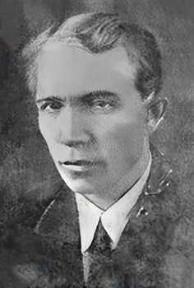
П.Г. Жигарев, директор театра
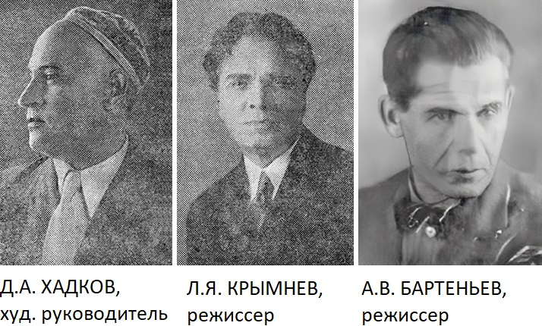
Советский театр на новом этапе
Николай Орлов
Сегодня наш городской театр открывает новый театральный сезон. Сотня текстильщиков фабрики «Пионер», сотни рабочих «Автоприбора», граммофонном завода и других предприятий увидят на сцене Василия Мотылькова — молодого военного инженера-сапера, простого незамысловатого парня, какие тысячами встречаются в нашей советской действительности.
Такие люди, как Мотыльков, выполняют порученное им партией и страной дело скромно и незаметно. Сама страна венчает их высшим званием героев.
Сотни наших рабочих будут с неослабеваемым вниманием следить за жизнью Василия Мотылькова, сотни рабочих будут жить одной с ним жизнью.
Сотни сердец будут одинаково биться, волнуясь за судьбу людей, которым угрожает несчастье, за судьбу скромного героя Василия Мотылькова, спасающего этих людей от гибели.
Показом высокохудожественных образов героев нашей страны, наших героических будней театр будет воспитывать нового человека социалистического общества — человека высокой культуры.
Но было бы неправильно думать, что для воспитания человека высокой культуры мы можем ограничиться только показом новых советских пьес. Культурно выросший зритель требует от театра показа образцов мировой драматургии. Зритель хочет еще более глубоко освоить художественное наследство прошлого и изучить его. На сцене нашего театра оживут образы героев Шекспира, Шиллера, Мольера, Бомарше.
Показать эти образы героев, очистить их от ненужной шелухи и наслоений, раскрыть их во всей полноте — вот почетная задача творческого коллектива актеров.
Наш театр, как и все театры Советского Союза начинает новый театральный сезон в условиях исключительной заботы об искусстве со стороны партии, правительства и лично великого вождя народов товарища Сталина. Установление звания «Народного артиста СССР» является ярчайшим примером сталинской заботы о творческих кадрах театра. С чувством глубокого волнения и огромной радости за искусство нашей прекрасной родины, за советский театр встретили это постановление артисты страны советов, отвечая на него еще более углубленное работой над образом, поднимая свое художественное мастерство к новым вершинам.
Советский зритель любит театр. Постоянными посетителями нашего театра являются не любители —одиночки, а масса трудящихся советской страны.
Наш зритель научился критически относиться к спектаклям. Он хорошо разбирается в их содержании, бойкотируя как неглубокие поверхностные пьесы, так и плохие постановки хороших пьес. Сейчас нет деления на первосортные и второсортные театры. Наскоро состряпанным спектаклям нет места ни в одном советском театре.
В каждом уголке нашей необъятной родины живут и работают знатные люди страны, награжденные орденами Союза ССР, живут и работают тысячи стахановцев, которые предъявляют спрос на настоящее искусство.
Предъявляют этот спрос и трудящиеся г. Владимира.
Перевод нашего театра во 2-й пояс, значительное усиление творческого коллектива, укрепление материальной базы театра, улучшение бытовых условий актеров — все это дает право надеяться, что новый театральный сезон наш театр проведет под знаком показа высоко-художественных спектаклей большой значимости.
В недалеком будущем советская общественность будет отмечать знаменательную дату — 100-летие со дня смерти величайшего русского поэта А.С. Пушкина. Наш театр должен немедленно принять самое активное участие в подготовке к этой годовщине, стремясь довести до массы зрителей гениальные произведения великого поэта.
В репертуаре театра есть несколько пьес Максима Горького. Над постановкой этих пьес творческий коллектив должен особенно тщательно поработать. Голос буревестника революции должен со всей силой зазвучать со сцены нашего театра. На пьесах Максина Горького зритель проникнется еще большей ненавистью к проклятому прошлому и еще лучше научится любить наше прекрасное настоящее.
Желаем творческому коллективу городского театра дружной, плодотворной работы. Пусть их работа полностью удовлетворит спрос зрителя на настоящее искусство, создаст высоко-художественные постановки, достойные нашей замечательной эпохи — эпохи, в которой живет и работает на пользу трудящегося человечества любимейший вождь народов Великий Сталин.
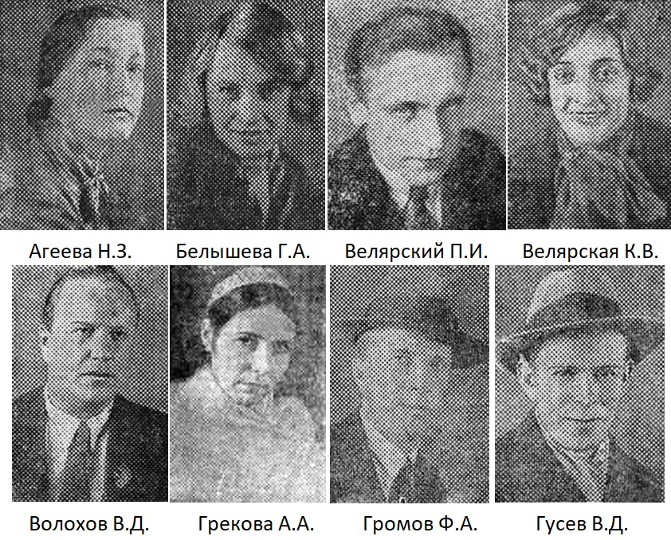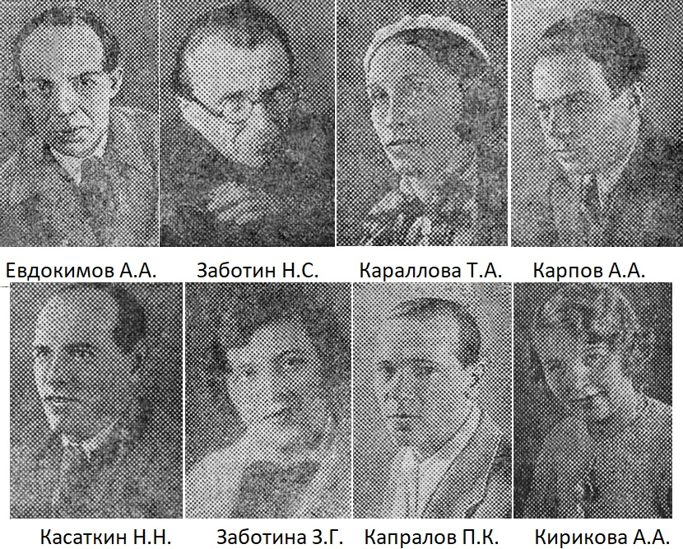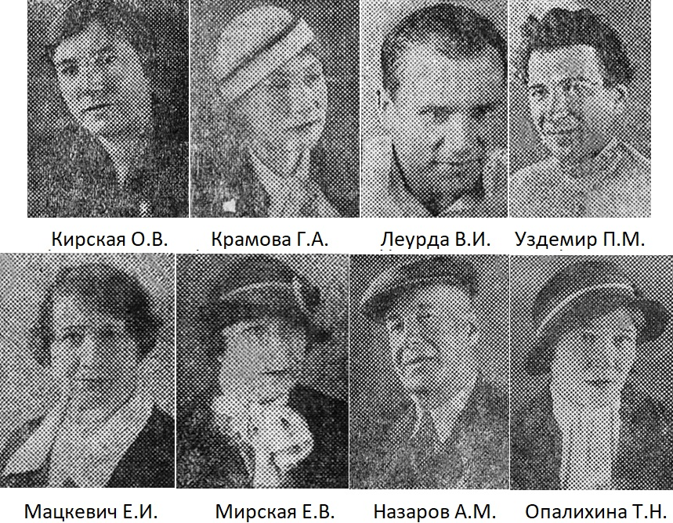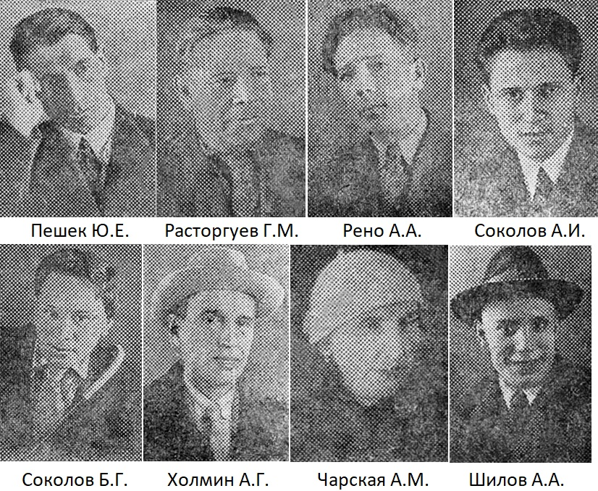
Работа театра в 1936-37 году
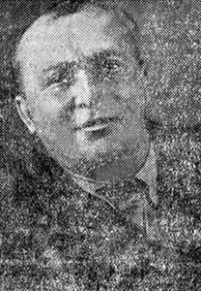
М.М. АЛЕШЕЧКИН, зам. директора Владгортеатра
Партия и правительство обращают на театр самое серьезное внимание. В руководящих органах печати, в газетах «Правда» и «Известия», в последнее время вы часто встретите статьи, посвященные театру, освещающие разнообразную сторону деятельности театра, его творческий путь, репертуар, хозяйственную структуру театра и т. д. Все эти моменты, заостряемые центральной печатью, заставляют нас в корне перестроить работу и нашего Владимирского театра.
К предстоящему сезону дирекция театра значительно улучшила нашу сценическую площадку, провела капитальное переоборудование электроосвещения и переоборудовала некоторые подсобные цеха, занятые оформлением спектакля.
Новая система продажи билетов заставляет обратить самое серьезное внимание на качество продукции, даваемой зрителю, обязывает нас улучшить художественное оформление спектаклей как по линии качественного укрепления состава, так и по художественному оформлению.
По постановлению комитета по делам искусств при Совнаркоме СССР театр может продать организованным порядком только 25 процентов общего количества билетов, а остальные билеты поступают в общую кассу для индивидуальной продажи. Театр стремится лучше обслужить зрителя, с этой целью создаются передвижные кассы предварительной продажи билетов по крупным предприятиям.
Кассы предварительной продажи билетов организуются на заводе «Автоприбор», на химическом заводе, на граммофонном заводе, на фабрике «Пионер». Такие же кассы организуются и в учебных заведениях — сельхозтехникуме, педтехникуме, рабфаке, механическом техникуме. Кроме того, билеты в театр будут продаваться в кассах больших магазинов.
За время театрального сезона 1936-37 гг. будет проведен ряд зрительских конференций по крупным предприятиям и учебным заведениям. При театре организуется музей по истории театра в г. Владимире.
В ознаменование столетия со дня смерти великого русского поэта А.С. Пушкина в театре будет развернута выставка жизни и деятельности великого поэта и дан специальный пушкинский спектакль.
Дирекция театра, совместно с профсоюзными организациями ведущих предприятий города, организует выставку лучших стахановцев в фойе театра.
При театре будет организован методический кабинет по консультации самодеятельных кружков и также создаются выездные бригады для обслуживания Красной Армии.
Ввиду отсутствия детского театра, дирекция берет на себя организацию кукольного театра.
В ближайшее время театр начнет систематическое обслуживание колхозов спектаклями, на их площадках и также инструктаж колхозной самодеятельности.
Создадим театр достойный нашей эпохи
Д.А. ХАДКОВ, худ. Руководитель и главный режиссер
Пять лет тому назад в Сибири закрепился и оформился коллектив артистов, работающий в городе Владимире третий сезон, основное ядро театра работает вместе значительно больше.
Я заглянул в историю нашего театра не случайно. В настоящее время, как никогда, стоит вопрос о постоянных труппах, коллективах. Старая театральная провинция отошла в область преданий и во многих периферийных центрах, в данном случае и во Владимире, труппы стали, так сказать, «задерживаться». Дело здесь не просто в привязанности друг в другу, а значительно шире; здесь стоит вопрос о создании своего театра, театра с определенным творческим методом, с единой целью создания такой труппы, которая, работая (совместно) постоянно, определилась бы в известную театральную величину.
Из года в год подбирались люди, творчески одинаково мыслящие, не чуждые коллективу, оседали в нем и принимали деятельное участие в создании лица своего театра.
Люди, не заинтересованные в таком театре, отпадали, а лучшая, живая, часть театра явилась фундаментом и определила его творческое лицо. Правильно созданный и органически растущий коллектив — есть основа, из которой вырастают спектакли общественной и художественной ценности. За прошедшие три года работы в Ивановской области, при повседневной заботе о театре со стороны партии и правительства, при непосредственном участии трудящихся,— наш театр вырос и окреп.
Творческий принцип нашего театра в основном базируется на методе социалистического реализма.
Памятуя статьи «Правды», мы неуклонно следим в своей работе, чтобы не сойти в сторону формализма или натурализма, но в то же время мы не отказываем себе и в экспериментах, в поисках нового пути разрешения того или иного спектакля.
Статья «Правды» — «Сумбур вместо музыки» заставляет все время не забывать о величайшей правдивости в искусстве. Для того, чтобы быть правдивым, недостаточно только сочувствовать, надо знать нашу действительность, понимать ее, любить. Правда наших дней — это не только правда сегодняшнего дня — это правда социализма, революции во всем мире. Работники театра должны уметь смотреть вперед, понимать настоящее и видеть перспективу будущего.
Репертуарный план — это генеральная линия театра, поэтому репертуар нашего театра не должен носить случайного подбора пьес, а неуклонно стремиться охватить в первую очередь все стороны нашей действительности, как-то: героику социалистического строительства, показ людей нового общества во всем многообразии как личной, так и общественной их жизни, показ человека, проникнутого классовой борьбой и преданностью нашей партии, нашей великой родине. Проникнутого преданностью нашему Великому вождю всех народов любимому Сталину.
В этом сезоне мы особенно тщательно подошли к отбору пьес, с нашей сцены прозвучат произведения художественно-ценные и идеологически воспитывающие. Включая ряд классических пьес как русских, так и иностранных авторов — мы имеем целью не только ознакомить зрителя с мировыми шедеврами драматургии, но также ставим задачу критического пересмотра классики в интересах современности.
Начиная новый театральный сезон мы хотим, чтобы рабочий зритель своими постоянными критическими замечаниями через прессу, личным своим советом через зрительную газету — помог нам строить театр, достойный нашей эпохи. Мы всеми силами хотим сделать наш театр передовым в области и при помощи партийных, советских и общественных организаций — мы это сделаем.
В наше прекрасное время, под водительством учителя и лучшего друга советского театра товарища Сталина — мы постараемся добиться еще больших производственных и художественных успехов.
Роль художника в театре
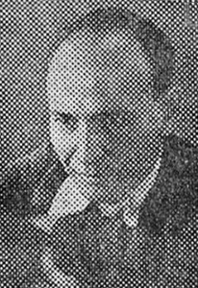
И. Борщев, худ.
И. БОРЩЕВ
Существует очень вредное понятие, что художественное оформление спектакля должно быть непременно «красивым» и ради красивости все в нем «как живое и настоящее». Пути создания социалистического театра решительно проходят мимо этого рутинно-мещанского взгляда и предоставляют художнику театра решение более серьезных и более глубоких творческих задач.
Художник не просто «декорирует» сцену, а средствами пространственно-изобразительных искусств создает атмосферу для действия и настраивает чувства и разум зрителя на восприятие ведущей мысли драматургического произведения.
Отсюда и ясные задачи.
Спектакль должен иметь такую внешнюю форму, которая бы сама выражала образно — обобщенное содержание, сквозное действие, подтексты и т. п. Поэтому категорически отбрасываются бытовые мелочи-детали, красивые сами по себе украшения, как мешающие пониманию основного.
Строгость без сухости.
Художник изучает драматургический материал, как основу, на которой своими специфическими средствами строит систему внешних образов спектакля.
Несколько слов о средствах.
Становление социалистически реального театра не может ограничиваться выразительными качествами одного из изобразительных искусств.
Мыслится, таким образом, создание органически связного языка художника: из конструктивной четкости архитектуры, драматической, выразительности скульптуры и эмоциональной насыщенности живописи.
Ведущая роль одного из искусств зависит от конкретного содержания пьесы.
Практическая сторона вопроса.
Перед художником пьеса с реальными, жизненными образами, в реальной обстановке, в определенном временном пространстве. В результате вдумчивого изучения этой драматургической действительности, возникает образ действия.
Этот образ художник претворяет в реальные предметы не иллюстративно, а как содержание, со, своим отношением к нему, отношением, отвечающие сущности идеи и стремлению обострить чувства зрителя.
Говоря об обозначении места действия, допускается некоторая условность, но, условность понимаемая, реальная.
А для этого из реальности отбираются только такие характерные, типические черты, которые способны создать убедительное чувство среди действия.
И наконец, творческая обработка этих признаков и расположение их в динамическом состоянии, выливается в единую, материально ощутимую стилевую форму спектакля. Несомненно, эффект влияния спектакля окажется более высоким, если художник, вместе с другими творцами его, будет помогать зрителю заражаться тем или иным настроением: злым, грустным, радостно-оптимистическим, веселым и т. д.
Такова роль, цели и задачи, являющиеся методологической основой творческой деятельности художника в театре.
Источник: Владимирский городской театр имени А.В. Луначарского в новом сезоне. Гор. Владимир, 1936 г.
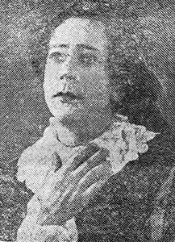
Артист А.А. Рено в роли Ромео
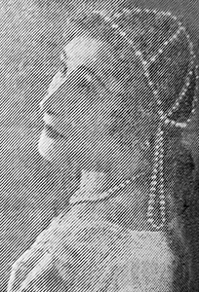
Артистка Г.А. Крамова в роли Джульетты
«Ромео и Джульетта» не поэма о любви, а поэма о борьбе за право на любовь, такой она и показана в спектакле на сцене нашего театра.
Коллектив театра (режиссер Хадков), правильно поняв, что чередование комического с трагическим в пьесе не просто формальный прием, а могучее и действенное художественное средство для выражения ведущей идеи пьесы,— этим создал хороший спектакль, с большой политической заостренностью.
Джульетта (артистка Крамова) создает исключительный по разнообразию психологических переживаний образ – от лирического простодушия наивного подростка до трагедийного пафоса страдающей женщины.
Превосходный образ мужественного и жизнерадостного Меркуцио дает артист Соколов.
Не менее правдивый образ Капулетти дает артист Заботин. Не удался образ Ромео. Способный артист Рено слишком рассудочен, в нем мало героичности, молодой страстности влюбленного юноши. Он слишком рано ведет драматическую напряженность, слишком поспешу подчеркивает черты глубокого пессимизма.
Совершенно непонятной является выкидка сцен: венчание Ромео и Джульетты отцом Лаврентием и отпевание на заведомо живой Джульетты.
Несколько упрощен образ кормилицы (артистка Мацкевич), за внешней грубоватостью и простонародным юмором кормилицы должна скрываться глубокая лиричность, горячая нежность, сострадание и любовь к своей воспитаннице Джульетте и постоянный страх за ее судьбу, а шаржировка и гротесковая игра артистки не дает этого.
Все эти частности нисколько не снижают той победы, которую одержал театр в освоении классического наследства.
У зрителя от спектакля coздается правильное впечатление, что любовь становится большой силой только тогда, когда она активна и жизнерадостна, когда это чувство сочетается с разумной творческой деятельностью. Только героическая борьба и созидательный труд поднимают к жизни лучшие человеческие чувства, в том числе и любовь.
А. Горшков, Виноградов» («Призыв», 23 ноября 1936).
8-го декабря гортеатр показывает свою очередную премьеру «Доходное место» А.Н. Островского.
«Артисты помогают женщинам и детям испанских рабочих
1 декабря у работников городского драмтеатра был выходной день. В этот день коллектив театра поставил пьесу «Ромео и Джульетта», деньги от спектакля в сумме 1655 руб. 50 коп. перечислены в фонд продовольственной помощи женщинам и детям героической Испании. Ранее было перечислено 532 руб.
П. Уздемир, Волохов» («Призыв», 8 декабря 1936).
«А. КИРИКОВА — артистка владимирского драмтеатра.
Еще лучше работать
С новым годом, дети, девушки, юноши, старики! Все мы счастливые граждане нашей великой родины вступаем сегодня в новый еще более прекрасный год нашей счастливой жизни.
Я, молодая советская актриса, вместе со всеми разделяю радость. В новом году буду работать еще лучше на благо нашей родины, во славу великого вождя, родного Сталина» («Призыв», 1 января 1937).
«К постановке пьесы «Большой день»
Льется кровь трудящихся на полях Испании, сражающихся за свою независимость. Разрушаются села и города, памятники искусства. Что стало с Мадридом? Сколько разрушено рабочих кварталов! Фашисты никого не щадят, они бросают бомбы с аэропланов в мирное население, в лазареты, истребляют детей, эвакуируемых из Мадрида. А пиратские нападения кораблей мятежников на наш торговый флот, на флоты других стран. А потопление нашего судна «Комсомол», вызвавшее негодование всех трудящихся Советского Союза. Все эти события заставляют нас усилить укрепление нашей обороноспособности.
Пьеса, показываемая сегодня на сцене нашего театра, «Большой день» учит нас бдительности и заставляет быть всегда настороже. Она показывает, что враг не дремлет и технически оснащается. В этой пьесе показана жизнь нашего славного воздушного флота, его упорная работа по овладению техникой летного дела, большая любовь к людям и забота о быте командного состава, проявляемая со стороны командира бригады.
Пьеса «Большой день» приковывает внимание к вопросу, выдвинутому рабочими завода им. Менжинского об организации учебы летному делу без отрыва от производства. 150.000 летчиков мы должны дать стране! Эти смелые соколы сядут на машины и покажут всему миру, как они любят свою социалистическую страну, защищая от посягательств фашистов всего мира. Молодежь, будьте смелы и отважны, как герой пьесы «Большой день», как наши гордые соколы — герои Советского Союза.
Алешечкин» («Призыв», 7 января 1937).
«Большой день». Простая по замыслу, без излишней надуманности в сюжете, пьеса Киршона ярко рисует многообразный характер жизни, быта и героики людей нашего воздушного флота.
Постановщик (режиссер Хадков) сумел избежать этого. Он удачно, с большой силой правдивости раскрывает образы пьесы. Рельефно показана внутренняя обусловленность поступков людей. Занимательно развертывается действие. Хороший, убедительный по своей политической заостренности спектакль показан владимирцам. Этому помогает и художественное оформление (художник Борщев), сделанное в реально-действенных тонах, гармонирующих со всем ходом действия пьесы.
Зритель легко воспринимает не только яркий показ жизни сталинских соколов нашего воздушного флота, их геройства, безграничную преданность своей социалистической родине, но и видит что из себя представляет фашизм, какую угрозу он несет всему человечеству.
Необходимо отметить хорошую сыгранность всего актерского коллектива. Замечательный по своей жизненности и убедительности дает образ пилота Кожина — артист Бартеньев. Он умело сочетал всю неуемную силищу этого человека, его преданность, бесстрашие в борьбе с врагом, с чутким до нежности отношением к живому человеку.
Не менее удачно раскрывает образ пилота Голубева артист Рено.
Жизнерадостную, с большой тактичностью по отношению к своим друзьям - мужчинам показывает артистка Кирикова женщину-пилота, боевую подругу красного командира.
Артистка Опалихина, выполняя роль мальчика Зори, — проявила большие способности. Просто, увлекательно передает она сложные человеческие чувства и героические порывы.
Роли маляра и фашиста артисты Гусев и Расторгуев так умело вплели в общую ткань хода действия всей пьесы, что из эпизодических ролей, они превратились в необходимые спутники, оттеняющие другие роли.
А. Горшков» («Призыв», 12 января 1937).
«Шесть постоянных мест в городском театре для стахановцев, ударников и профактива предоставил группком союза работников общественного питания. С начала сезона эти места в театре использовали 150 работников и работниц системы общественного питания города.
На постановке «Доходное место» была 6 января общественница т. Лисина. 8 января стахановец буфета ст. Владимир т. Сидоров вместе с женой смотрел пьесу «Большой день». Эту же пьесу просмотрела 9 января уборщица ударница Орлова с мужем.
— Раньше, — заявляют стахановцы и ударники, — мы ходили в театр значительно реже, а теперь мы полюбили театр и не пропускаем ни одной постановки. Редкая семья не посещает театр» («Призыв», 13 января 1937).
«А.М. Горький на сцене нашего театра
Драматургия А.М. Горького занимает одно из видных мест в производственной жизни нашего театра. Вслед за пьесой «Васса Железнова», прошедшей в октябре и ноябре минувшего года, мы снова обращаемся к драматургии А.М. Горького, ставя его пьесу «Последние».
Пьеса «Последние» была написана А.М. Горьким вскоре после революции 1905 года, и впервые появилась в печати в 1908 году в сборнике товарищества «Знание». В доносе цензора от 10 июня 1908 года говорится:
«Перед зрителем проходит целый ряд служащих в полиции лиц, представленных автором отъявленными мерзавцами. Почему пьеса называется «Последние», — мне совершенно неизвестно...
Исполнение этой пьесы на театре несомненно вызвало бы, с одной стороны, — протесты против явной тенденциозности ее содержания, с другой стороны, — сочувствие известной части публики».
И представление пьесы было запрещено цензурой.
«Последние» — это дворянский класс перед гибелью.
Отгремели раскаты «генеральной репетиции» революции 1905 года. Царизм и вся его свора чиновников, жандармов и полицейских, вначале напуганные необычайным натиском революционного движения, постепенно начинают приходить в себя и простирать свою кровавую мстительную руку на «рабов», «дерзнувших нарушить их покой». Наступает пора жуткой черной реакции. Но... история делает свое дело, — разложение пережившего себя дворянского класса налицо и недалек уже тот момент, когда этот класс — паразит должен будет исчезнуть с арены общественной жизни. В этом и заключается основная тема пьесы «Последние».
А.М. Горький раскрывает перед нами действие в кругу семьи «пострадавшего» от революции бывшего полицеймейстера Коломейцева и мастерски показывает всю никчемность существования этих, еще судорожно цепляющихся за свое место в жизни, последних людей. И мы видим, с каким отчаянием восклицает героиня пьесы София: «Это бог нас наказывает!» Но дочь ее Любовь заявляет:
«Глупости, мама! Какое дело богу, природе, солнцу — до нас? Мы лежим на дороге людей, как обломки какого-то старого тяжелого здания, может быть тюрьмы... Мы валяемся в пыли разрушения и мешаем людям идти. Нас задевают ногами, мы бессмысленно вызываем ненужную боль... Иногда, запнувшись за нас, кто-нибудь падает, ломая себе кости». А когда другой герой пьесы — Петр, беспомощно спрашивает: «В чем мы виноваты?» Та же Любовь резюмирует: «Слабые, ненужные должны погибнуть».
Следуя основной мысли автора, мы стремимся заострить внимание зрителя не на драме узкого семейного характера, а на драме социально-классовой значимости, обусловленной внешними процессами, происходящими за стенами этого разлагающегося дворянского гнезда, на тех социальных конфликтах и классовых столкновениях, которые ведут эксплуататорские классы и всю их систему к неминуемой гибели.
Режиссер спектакля А.В. Бартеньев» («Призыв», 29 января 1937).
«Театральная музыка и оркестр нашего театра
В современном спектакле музыка играет крупную роль и является важной составной его частью. Музыку часто называют языком чувств. Это отчасти правильно. Действительно, музыка способна с исключительной силой воздействовать на внутренний мир слушателя, на его чувства и ощущения. Она может с предельной убедительностью, как никакое другое искусство, отражать в своем звуковом языке всю сложнейшую гамму человеческих переживаний. Отсюда становится ясным, какое большое значение может иметь музыка, удачно и уместно примененная в спектакле. Действуя рука об руку с живым художественным словом, идущим со сцены из уст актера, а подчас звуча в немой игровой сцене, музыка должна помочь лучшему восприятию зрителем всех чувств и переживаний действующих лиц, или общего настроения данного эпизода. Художественный вкус и музыкальное чутье должны подсказать опытному и талантливому режиссеру и руководителю музыкальной частью, какие именно моменты спектакля нуждаются в музыкальном сопровождении, какие места пьесы наиболее естественно соединяются с музыкой в целях большего воздействия на зрителя. Но в этом деле безусловно должна быть предельная осторожность и чувство меры, чтобы спектакль не оказался перегруженным бесцельно примененными музыкальными эпизодами.
Бывает так, что по режиссерскому замыслу следует подчеркнуть какой то важный момент пьесы, обратить на него особое внимание зрителя, сделать, как говорят, «акцент» на этом моменте, музыка и здесь незаменима: удачно примененная музыкальная фраза — короткая и выразительная, иногда из нескольких тактов, невольно приковывает внимание к данному моменту спектакля.
Чаще же всего, конечно, музыка передает настроение и переживания действующих лиц. Таким образом музыку в театре не следует расценивать, как начало, отвлеченное от спектакля, как явление самостоятельное, к ней следует подходить как к составному элементу спектакля, действующему в теснейшем контакте с прочими его элементами.
Если режиссер указывает моменты пьесы, которые следует сопровождать музыкой и дает общую характеристику, то дело завмузчастью выбрать музыку, которая отвечала бы замыслу режиссера.
Посмотрим, что представляет собой оркестровый коллектив нашего гортеатра и как он осуществляет свою общественную задачу.
В процессе подготовки спектакля режиссер-постановщик передает экземпляр пьесы заведующему музчастью — т. Казанцеву, высказав свои пожелания относительно ее музыкального оформления. Тов. Казанцев знакомится с пьесой, ее стилем, вникает в характер действующих лиц, в изображаемую в пьесе эпоху и приступает к подготовке музыки.
Здесь есть два пути: или эта музыка сочиняется специально для пьесы тов. Казанцевым, или она компилируется, т. е. выбирается из различных музыкальных произведений, характер и содержание которых совпадает с настроением и духом трактуемых сценических эпизодов.
Из постановок текущего сезона, музыка к пьесам «Ромео и Джульетта», «Слава», «Большой день» написана тов. Казанцевым специально для этих пьес. Для примера остановимся на музыкальном оформлении последнего спектакля («Большой день»). Следует признать музыку т. Казанцева к этой пьесе удачной. «Траурная» музыка, дважды являющаяся в спектакле — сперва в фортепианном исполнении, а затем в оркестровом звучании, выразительна, насыщена и проникнута ощущением героизма — это безусловный отголосок шопеновского траурного марша. Сигнальный эпизод, передающий ощущение волнения и тревоги в момент отлета эскадрильи самолетов, характерен и ярок. Удачна лирическая песенка Кожина, сделанная в интимных элегических тонах.
Но что же это за оркестр? Каков его количественный состав и исполнительская физиономия? Увы! Дирекция театра не сумела оценить роль музыки в спектакле и оказалась неспособной понять место и значение оркестра в театральном действии. На музыку здесь смотрят, как на какой то принудительный ассортимент, который по необходимости надо включать в спектакль. Семь человек — вот количественный состав этого ансамбля. Семь человек! Смешная цифра для драматического театра нашего города. Можно ли строго судить этот «оркестр»? Судить надо не оркестр, а дирекцию, заверявшую, что численный состав оркестра к 1 января будет доведен до самого необходимого минимума — до 12 чел. Все обещания остались невыполненными. Суждены нам благие порывы! А теперь уже и порывов нет. Каких красок, какой яркости можно требовать от ансамбля, лишенного в своем составе этих самых красок?
Тов. Казанцев — музоформитель, он же дирижер и он же скрипач. Тов. Соколов — тромбонист, который на ходу бросает свой тромбон, и, как фокусник-иллюзионист, превращается в флейтиста, а если надо — из флейтиста — в альтиста! Един, но троичен в лицах!
Контрабаса нет, ударника нет. Гармониум своим видом напоминает афинские развалины. Труба приглашается только для особых случаев. А ведь среди музыкантов ансамбля есть опытные, ответственные, с большим стажем исполнители.
Помещается оркестр в странной клетке на балконе. В ней прорублено кассовое окно, откуда и льются далеко не мощной волной звуки этого выхолощенного ансамбля. Технические условия театра не позволяют поместить оркестр в положенном ему месте — ниже пола перед сценой.
Дирекции следует задуматься над этим вопросом и довести музыкальный цех своего предприятия до нормального состава.
Сергей Левкоев» («Призыв», 2 февраля 1937).
«Последние»
Работая, над драматическим наследством Горького, художественный коллектив гортеатра постановкой пьесы «Последние» дал зрителю хороший, ценный спектакль.
Горький в образах этой пьесы вскрыл, с присущей ему глубиной, психологию умирающего, прогнившего насквозь дворянского класса, и артисты вдумчивым и глубоким воплощением этих образов заставили их жить на сцене. Зритель глубоко чувствует всю мерзость этих дворянских последышей, которые в качестве полицеймейстеров, исправников, околоточных, омерзительных по своей циничности, служат «престолу и отечеству». Глубоко воспринимается и вся жалкая никчемность другой части «дворянского гнезда», — этих стариков, не знающих ответа ни на один жизненный вопрос, этой молодежи, надорванной, больной, с пустыми или озлобленными сердцами, бессильной и обреченной.
А те, которых Иваны Коломейцевы расстреливали и держали по тюрьмам, которых нет на сцене, — как ярко их чувствует зритель на протяжении всего спектакля, чувствует растущей, освобождающей силой там, за стенами этого дома.
Советский зритель, посмотрев пьесу «Последние», унесет с собой из театра ненависть и презрение к прошлой жизни, глубже осознает великое счастье жить в сталинскую эпоху, с большим подъемом будет выковывать из себя и воспитывать из своих детей нового человека.
Все просто в этом спектакле. Это та простота, которая является, одной из характерных черт социалистического реализма в искусстве, простота, которой дышат все пьесы Горького.
На большой высоте ведут свои роли артисты Расторгуев, Евдокимов, Мирская, Бартеньев. Весь спектакль идет чрезвычайно спаянно и смотрится с неослабевающим интересом.
Л. Морякина» («Призыв», 5 февраля 1937).
«Группком союза строителей приобрел постоянные билеты в городской драматический театр для стахановцев и ударников из числа рабочих, инженерно-технических работников и служащих городских строек.
С начала театрального сезона с этими билетами театр посетило 186 строителей и членов их семей. 29 января ходил в театр столяр-ударник Василий Степанович Колотилов с женой. 2 февраля Кривенковы муж и жена (сам Кривенков — плотник) просмотрели пьесу М. Горького «Последние». 3-го февраля эту же пьесу смотрел вместе с женой техник Фролов» («Призыв», 7 февраля 1937).
«ПУШКИНСКИЙ ВЕЧЕР В ГОРОДСКОМ TЕАTPE
К пушкинскому вечеру в нашем гортеатре я подхожу с несколько особой точки зрения. Эти вечера идут после того, как в связи с подготовкой к пушкинским дням по школам и другим учебным заведениям города особенно развернулась художественная самодеятельность. Широкие слои молодежи работали над пушкинским текстом: нарисованы сотни иллюстраций, декламировались пушкинские стихи, читалась его проза, исполнялись вокальные и музыкальные номера, связанные с пушкинским текстом.
Если в большинстве школ есть специалисты по рисованию и пению, которые могут руководить художественной самодеятельностью учащихся, то в области декламации и драматических постановок руководителями выступают обычно учителя словесники, вовсе не имеющие специальной подготовки. Правда, артисты гортеатра в целом ряде случаев оказывали помощь в этой работе, но обслужить все школы города, а тем более района, они, конечно, не могли. Крепко пришлось поработать многим из учителей самим, чтобы помочь учащимся в художественном чтении и постановках пушкинских произведений, многие трудности остались непобежденными.
И вот для всех школьных декламаторов, артистов и «режиссеров» — пушкинский спектакль в гортеатре является очень ценным образцом. Они извлекут из него, помимо художественного наслаждения, чрезвычайно много пользы для себя - после того, как сами поработали над пушкинским текстом.
Пушкинский вечер в гортеатре оставляет очень целостное художественное впечатление. И с точки зрения художественного оформления всех четырех картин, и с точки зрения исполнения ролей, особенно выдержанной является постановка «Каменного гостя». Из «Бориса Годунова» настоящим «показательным уроком» является сцена в Корчме. Режиссер спектакля и исполнители ролей, особенно монахов (артисты Волохов и Пешек), могут быть уверены, что оценены и прочувствованы будут каждый их прием и жест.
Артисты, выступавшие в концертном отделении, дали хороший пример художественной простоты в чтении Пушкина, простоты, соединенной с выразительностью и глубиной интонаций (Пешек, Волохов, Крымнев, Гусев). Образцом художественного чтения является исполнение Крамовой стихотворения Лермонтова «На смерть поэта».
Было бы очень целесообразно пропустить возможно больше учащейся молодежи через пушкинский спектакль. Он должен и несомненно будет стимулировать рост художественной самодеятельности среди нашей молодежи, поднимет эту самодеятельность на более высокую ступень.
Л. Морякина» («Призыв», 12 февраля 1937).
«При городском драматическом театре работает семинар руководителей колхозных драматических кружков. Руководителя самодеятельных кружков под руководством режиссеров театра Хадкова, Крымнева и Бартеньева знакомятся с ролью режиссера в спектакле, техникой театрального искусства, с работой над пьесой.
Проведены два занятия семинара. На первом занятии присутствовало 11 человек, на втором — 22 человека. В день занятий семинара руководители колхозных драмкружков просмотрели в театре спектакль, после чего коллективно обсудили его» («Призыв», 29 февраля 1937).
«КОВАРСТВО И ЛЮБОВЬ»
Как справился наш городской театр с постановкой пьесы «Коварство и любовь»?
Творческий коллектив театра (постановщик — художественный руководитель Хадков) правильно подошел к освоению шиллеровского наследства, а следовательно, донес до зрителя образы шиллеровской трагедии. Нельзя не отметить хорошей игры артиста Бартеньева, исполнявшего роль президента фон-Вальтера. Бартеньев правильно понял Шиллера и создал тип жестокого деспота. Через этот образ актер показал зрителю всю затхлую, душную атмосферу, произвол феодалов, князей, их власть над бесправным человеком. Поэтому его игру зритель принимаете большим удовлетворением.
Фердинанд, майор, сын президента — артист Рено. Его игра в роли Фердинанда заставляет много переживать. Зритель через образ, созданный артистом Рено, ясно познает всю глубину драматизма, беспомощность и бесправие молодого человека пред всесильным отцом. Богатый средствами сценической выразительности, Рено показал безвыходность и обреченность Фердинанда на гибель, когда он полюбил девушку мещанку, будучи сам дворянином. В этой роля артист Рено показал себя в полной сценической силе и ведет роль все время с большим нарастанием.
Вурм — домашний секретарь президента, артист Расторгуев, которого мы знаем по хорошей игре в прошлом сезоне в «Парижском тряпичнике», и в этом сезоне в ряде ролей — находит все новые и новые образы. Тип пресмыкающегося секретаря артистом Расторгуевым показан со всеми его отвратительными чертами. Сложный психологический момент, когда Вурм диктует Луизе письмо и она, подавленная глубокими переживаниями, пишет его гофмаршалу фон-Кальб (при помощи этого письма отец Фердинанда строит расчеты — разрушить союз двух любящих сердец, дабы женить Фердинанда на фаворитке герцога, и этим упрочить свое положение при дворе), разрешен артистом Расторгуевым с большим мастерством. Он хорошо обыгрывает эту сцену, умело показав жестокость над девушкой мещанкой.
Артиста Евдокимова зритель видел много раз в различных ролях («Последние» — в роли Петра, в «Славе» — Маяка, в «Ромео и Джульетте» — Париса). Он каждый раз находит все новые и новые краски. Исподняя в пьесе «Коварство и любовь» роль фон-Кальба, артист Евдокимов раскрыл всю никчемность придворной знати, которая только и способна искать подвязки, утерянные леди. У этих людей мелкие страстишки, дрянная мораль, низкие цели, грязные душонки, беспомощность — таков тип фон-Кальба, хорошо раскрытый Евдокимовым.
Не плохо также справились со своими ролями артистка Агеева леди-Мильфорд, фаворитка Герцога, и Мацкевич — жена музыканта Мильера. Образы музыканта Мильера (артист Заботин) и его дочери Луизы (артистка Заботина) даны неудачно, чувствуется, что для разрешения этой задачи у исполнителей не хватило силы.
Что касается оформления постановки, можно сказать коротко: художник Иванов не мог большего дать по вине дирекции театра, ограничившей возможности художника, но то, что сделано художником, заслуживает хорошей оценки.
Б. Виноградов» («Призыв», 13 марта 1937).
«Концерт в драмтеатре
Городской драматический театр имени Луначарского пригласил через Ивановскую областную филармонию на гастроль во Владимир московских артистов. 19 марта в гортеатре состоится концерт: с рассказали и скетчами выступают заслуженный артист республики герой труда Александр Михайлович Дорошевич, заслуженная артистка республики Нина Алексеевна Бородкина (в репертуаре произведения Шекспира, Л. Толстого, Максима Горького, Маяковского) и артистка московской эстрады, исполнительница жанровых песен Екатерина Ивановна Попова» («Призыв», 13 марта 1937).
«В городском театре люди, вышедшие в антракт в фойе, бродят из угла в угол по залу. Посидеть негде. Администрация театра не позаботилась поставить кресла» («Призыв», 18 марта 1937).
«24 марта коллектив артистов городского драматического театра им. Луначарского выезжает в клуб фабрики «Организованный труд» с постановкой пьесы Ф. Шиллера «Коварство и любовь» для колхозников Боголюбовского, Лемешенского и других колхозов» («Призыв», 23 марта 1937).
«7 апреля в драмтеатре состоится городская конференция зрителей. С отчетом о работе драмтеатра в этом сезоне выступят директор тов. Жигарев и главный режиссер тов. Хадков. На конференции будет развернута критика работы драмтеатра» («Призыв», 5 апреля 1937).
«В мае этого года отмечается 30-летний юбилей сценической деятельности артиста и режиссера Владимирского городского драмтеатра Леонида Яковлевича Крымнева» («Призыв», 10 апреля 1937).
«Анна Каренина»
Что же сделал режиссер-постановщик и артисты, чтобы исправить пробелы пьесы? Очень много. Талантливая артистка Крамова, исполняющая очень трудную и сложную роль Анны, сделала все, чтобы наполнить плотью и кровью этот образ. Ее Анна трогает, волнует, привлекает. Зритель не избежал «плена» этой обаятельной женщины, как не избежал его сам Толстой, хотя так сурово вынес ей свой приговор, бросив ее под колеса поезда. Крамова — Анна очень удачно дополняла автора пьесы. Всеми доступными средствами сценической изобразительности она сумела подчеркнуть и передать заливавшее ее в начале счастье любви к Вронскому, когда и горящие глаза, и живость манер все кричало в ней о счастье любить и быть любимой. Чувство матери в волнующей сцене свидания с сыном также превосходно передано артисткой. Бредовое состояние Анны после родов с лихорадочными, бессвязными речами также передано превосходно. Наконец, нарастание сознания безвыходности своего положения проведено очень последовательно и тонко.
Роль Вронского исполнена арт. Евдокимовым очень тонко, поскольку позволили ему узкие рамки, в которые Браз втиснул этот образ, не намекнув даже, как мучительно бился Вронский в попытках найти выход из этой лжи и фальши, которые окружили любимую женщину. Жаль только, что артист, имеющий все данные для того, чтобы создать и внешний облик Вронского, выбрал какой-то неудачный грим, придав своему лицу полное сходство с... Лермонтовым (?)
Артист Пешек, игравший Каренина, был безукоризнен. Этот талантливый артист от каждого поворота головы до малейшей интонации сумел перевоплотиться в «бюрократическую машину». Им не была забыта даже такая характерная подробность, подчеркнутая Толстым, как «торчащие уши», которые как то сумел сделать артист.
Из остальных исполнителей нужно отметить артистку Агееву (Бетси), которая великолепно изобразила эту изящную великосветскую прожигательницу жизни, однако не умеющую быть надменной.
Также очень хороша арт. Мирская в роли великосветской ханжи Лидии Ивановны. Той и другой артистке вполне удались «великосветские» манеры и приемы, чего нельзя сказать про артиста Соколова. Прекрасному исполнителю светских людей артисту Уздемир (мы не забыли его Шаховского во «Врагах») нечего было делать в роли Левина, которую совершенно обескровил инсценировщик, Браз. В общем спектакль «Анна Каренина» дает впечатление полной сыгранности, большой и вдумчивой творческой работы.
Для советского зрителя спектакль имеет громадную ценность. В живых образах, на ненужных страданиях, жертвах и гибели женщины времен самодержавия этот спектакль со всей убедительностью показывает раскрепощение женщины Сталинской эпохи от пут, связывавших ее веками.
В. Крюкова» («Призыв», 23 апреля 1937).
«Городской драматический театр 30 мая заканчивает зимний сезон. Сейчас коллектив работает над последними тремя пьесами: «Ночкой смотр», — Шкваркина, «Без вины виноватые» и «Женитьба Белугина» — Островского. Последний спектакль в сезоне — 30 мая. Пойдет комедия «Женитьба Белугина» («Призыв», 29 апреля 1937).
«30-летний юбилей сценической деятельности артиста Леонида Яковлевича Крымнева
ТОВ. КРЫМНЕВУ
Президиум облисполкома поздравляет Вас с 30-летним юбилеем артистической деятельности и желает дальнейшей плодотворной работы.
Председатель облисполкома Аггеев
***
Тов. Крымневу Л.Я.
Горком ВКП(б) поздравляет Вас с 30-летием артистической деятельности. Желаем и в дальнейшей работе неустанно совершенствовать свое мастерство на пользу нашей счастливой социалистической родины.
ГОРКОМ ВКП(б).
***
Леонид Яковлевич!
Президиум Владимирского горсовета приветствует Вас в день 30-летнего юбилея Вашей артистической деятельности и желает Вам здоровья и плодотворной работы в дальнейшем на попроще социалистического искусства.
ПРЕЗИДИУМ ГОРСОВЕТА
***
Уважаемый Леонид Яковлевич!
Горячо поздравляем с 30-летним юбилеем сценической деятельности.
Радуемся вместе с Вами и желаем в дальнейшем еще больших успехов.
Крепко жмем руку.
Редакция газеты «ПРИЗЫВ»
***
Дорогой Леонид Яковлевич!
Коллектив работников Владимирского театра в день 30-летнего юбилея, приветствуя Вас, выносит пожелание в будущей работе на поприще социалистического искусства быть бодрым и крепким до конца Вашей жизни.
КОЛЛЕКТИВ РАБОТНИКОВ ГОРТЕАТРА
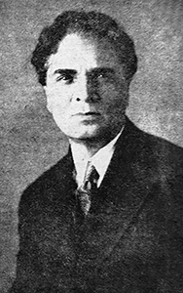
Леонид Яковлевич Крымнев
30 ЛЕТ HА СЦЕНЕ
Сегодня общественность Владимира отмечает 30-летний юбилей сценической деятельности артиста - режиссера Леонида Яковлевича Крымнева.
Л.Я. Крымнев родился в 1887 году в городе Керчи, в семье рабочего табачной фабрики. Интерес к театру у Леонида Яковлевича развился еще с юношеских лет. Уже в 1907 году он поступил в одну из провинциальных трупп. Началась трудная, насыщенная всевозможными лишениями театральная жизнь. Подготовка к очередному спектаклю чередовалась у молодого актера с переписыванием текстов ролей (по пятачку с листа, чтобы приработать).
Из города в город, из одного театра в другой гнала молодого артиста необеспеченная, бродячая жизнь, так характерная для актеров царской России.
Настоящий творческий расцвет юбиляра начался лишь после Октябрьской революции. Л.Я. Крымнев в дни гражданской войны нашел себе достойное место. Вместе с другими актерами он разъезжал по Донбассу, играл для шахтеров и для красных бойцов. Его видели на сцене защитники Советской России, уходящие на взятие Перекопа. Горячо, с большой любовью работал Леонид Яковлевич над образами новых людей, поднятых из низов Октябрьской революцией — творцов и защитников этой революции.
В Ивановской области тов. Крымнев работает четвертый год. Владимирский зритель прекрасно знает его по игре в пьесах «Платон Кречет», «Слава», «Профессор Мамлок» и во многих других. Зритель подолгу аплодировал замечательной игре артиста Крымнева, сумевшего так искусно разрешить в пьесе «Платон Кречет» теплый образ преданного делу родины советского интеллигента. Артист долго и много работал над этой ролью. Он посещал городские больницы, читал литературу, беседовал со знакомыми. Но самое важное, что имел он для выполнения этой роли — великую любовь к своей родине, чувство гордости, что он является гражданином советской страны.
В пьесе «Профессор Мамлок» мы видели тов. Крымнева в роли немецкого профессора медицины. И в этом спектакле артист играл с большим успехом. Он тонко передал переживания трудового интеллигента фашистской Германии, изменения в мировоззрении немецкого профессора.
В настоящее время Леонид Яковлевич является очередным режиссером-постановщиком. Он руководил постановкой большинства классических пьес, поставленных на сцене нашего театра.
Прекрасное достоинство юбиляра — он не замыкается в стенах театра. Консультация руководителей колхозных драмкружков, работа в Красной Армии, лекции на семинарах — на все это он находит время, уча других и обогащая свой творческий багаж общением с молодежью, активистами самодеятельного искусства.
Пройден большой путь. Впереди предстоит путь еще более интересный. И мы уверены, что в этот дальнейший путь Леонид Яковлевич вступает с той же любовью к театру, к советскому искусству, которое служит счастливому народу, строящему под знаменем партии Ленина — Сталина коммунизм.
Бор. Яко» («Призыв», 14 мая 1937).
«Чествование юбиляра
14 мая, в городском драматическом театре общественность города чествовала артиста Л.Я. Крымнева, 30 лет проработавшего в театрах страны.
Появление на сцене Леонида Яковлевича Крымнева, исполняющего роль Незнамова в пьесе «Без вины виноватые», весь вал встретил громкими аплодисментами.
После 2-го акта председатель городского совета тов. Орлов передал Л.Я. Крымневу приветствия от горкома ВКП(б), горсовета, райисполкома и сообщил, что президиум горсовета постановил: наградить тов. Крымнева почетной грамотой, премировать месячным окладом и предоставлением хорошо благоустроенной квартиры.
Приветствие юбиляру от облисполкома и от областного управления по делам искусств передал тов. Давыдов. Облисполком премировал Л.Я. Крымнева 1000 рублями.
Райпрофсовет также премирует юбиляра. Зачитывается приказ по дивизии, в частях которой Леонид Яковлевич проводил большую общественную работу; командование дивизии премирует тов. Крымнева.
Юбиляра приветствуют и передают подарки представители химического завода, типографии, библиотечного техникума, облмузкомедии, коллектива гортеатра и др. Оргбюро ЦК рабис премирует тов. Крымнева путевкой в Крым, администрация гортеатра — 600 рублями.
В заключении зачитываются многочисленные приветственные телеграммы, присланные Леониду Яковлевичу различными организациями и артистами.
В ответном слове тов. Крымнев горячо отблагодарил общественные организации и трудящихся Владимира за то внимание, которое они оказали ему в день 30-летнего юбилея. Взволнованную речь Леонид Яковлевич закончил под бурные аплодисменты восклицанием:
— Да здравствует наш лучший друг - любимый Сталин!» («Призыв», 16 мая 1937).
«Письмо в редакцию
Приношу искреннюю признательность всем организациям, учреждениям и лицам, почтившим меня 14 мая — в день 30-летия моей сценической деятельности.
Артист – режиссер Л. Крымнев» («Призыв», 18 мая 1937).
«Без вины виноватые»
Социалистический роялизм, при постановке на сцене советского театра любого классического произведении, требует от постановщика объективного, правильного и глубокого вскрытия исторической правды, не терпя никаких формальных и стилистических эффектов.
Это великолепно усвоил режиссер Л.Я. Крымнев при постановке на сцене нашего драмтеатра пьесы великого русского драматурга Островского «Без вины виноватые».
Зритель чувствует большую волнующую силу спектакля, хорошо воспринимает его идейную насыщенность.
Образ Незнамова (арт. Крымнев) дается в пьесе не только с внешней стороны: актер показывается не каким-то опоэтизированным безгрешным херувимчиком, все и всех обличающим, щеголяющим своей разочарованностью в жизни,- с большой силой сценической выразительности раскрывается в этом образе вся сложность психологии человека — поневоле «бродяги, непомнящего своего родства».
Сквозь внешнюю личину «трактирного героя», скандалиста, зритель чувствует в тоне и в жестах внутреннее благородство Незнамова, его непримиримость к людям, унижающим человеческое достоинство. Сквозь полупьяную дерзость у Незнамова просвечивает юная конфузливость, хотя искалеченного жизнью, но внутренне сильного человека.
Роль Кручининой — матери с трогательностью тоскующей о своем сыне, играет актриса Мирская. Хотя вследствие излишней трагической настороженности, неумения во-время прятать свою слезливость, отдельные места в роли звучат не совсем убедительнн и значение образа матери невольно снижается. Этот недостаток не вносит, однако, сильного диссонанса в общую игру Мирской.
Артист Евдокимов в роли богатого барина Дудукина, умело перевоплотившись в его образ, очень удачно вскрывает всю ограниченность сознания и душевную пустоту героя.
Комика по своим внешним обстоятельствам, трагика в жизни актера Шмагу, незабываемо дает артист Волохов.
Не менее яркий образ Миловзорова, пустенького любовника, создает артист Гусев.
Артист Уздемир, лишенный внутренней дисциплины, бесчувственно читающий текст с однообразием жестов, совершенно не понял интересного образа карьериста Мурова.
Сценическое оформление спектакля (художник Борщев) сделано не только с большим вкусом, но и с знанием условий, в которых протекает действие пьесы.
Отмечая 30-лотие своей сценической деятельности постановкой пьесы «Без вины виноватые» актер-режиссер Л.Я. Крымнев лишний раз доказал, что классическое произведение имеет право на жизнь на сцене нашего театра только в том случае, если спектакль доходит до сознания зрителя, как произведение, в которое творчество советского художника режиссера вдохнуло новую жизнь, заставило и зазвучать его по-новому, делая этим спектакль нужным, дышащим, а не сухой и безжизненной мумией.
А. Горшков» («Призыв», 21 мая 1937).
С 11 июня в клубе им. Молотова начинает гастроли передвижной театр музыкальной комедии при Ивановской облфилармонии. «По техническим причинам гастроли передвижного театра музыкальной комедии переносятся из клуба имени Молотова в помещение городского драматического театра. Цены на места снижены. Стоимость билетов теперь установлена от 2 до 7 рублей. Вчера в гортеатре состоялся первый спектакль. Шла оперетта в 3 действиях «Последний Чардаш» («Призыв», 12 июня 1937).
«Завтра во Владимир приезжает Ленинградский театр марионеток» («Призыв», 12 июля 1937).
«Гастроли во Владимире транспортного драмтеатра
В наш город приезжает драматический театр железной дороги имени Дзержинского. Первые гастроли театра состоятся 23 и 24 июля в помещении городского драмтеатра. С 25 июля по 5 августа артисты будут выступать в летнем театре городского парка. Помещение летнего театра сейчас ремонтируется» («Призыв», 22 июля 1937).
«Как мы уже сообщали, во Владимир на гастроли приехал московский драматический театр железной дороги им. Дзержинского. Сегодня, в помещении городского драмтеатра, состоится вторая гастроль театра. Артисты показывают мелодраму Гордина «Сиротка Хася». В главных ролях участвуют актеры: Лежнева, Резнев, Прижабаловский, Разумовская и Аполонский» («Призыв», 24 июля 1937).
«Уже 10 дней гастролирует во Владимире Рыбинский государственный театр кукол. Театр дает постановки всюду — в городской парке, на датских площадках, в клубах, в рабочих поселках и просто во дворах. Где бы театр ни появился, всюду он находит зрителя» («Призыв», 28 июля 1937).
«23 сентября открывается сезон в нашем драматическом театре им. Луначарского. Труппа актеров значительно обновлена. Из 33 артистов — 20 новых. Из актеров, работавших прошлый сезон, остались сейчас в труппе Расторгуев, Уздемир, Евдокимов, Волохов, Назаров, Громов, Соколов А., Капралов, Мирская, Опалихина, Кирская, Юсан и Белышева.
Приглашен новый художественный руководитель и главный режиссер Б.А. Радов, работавший до этого режиссером Одесского драмтеатра. Также приглашены: режиссером Тургенев В.И. — из Тамбовского драмтеатра, актер Мирвольский Н.Ф. (на амплуа героя), актриса Матези Л.А. — героиня, художник Леферов Г.М. и другие.
За сезон труппа поставит 15-16 премьер. В первый день пойдет пьеса Прута «Год 19-ый», затем «Волки и овцы» А. Островского. В репертуаре пьесы: «На дне», «Мещане» — М. Горького, «Царь Федор Иоаннович» - А. Толстого, «Тартюф» — Мольер», «Слуга двух господ» — Гольдони, «Виндзорские проказницы» Шекспира, «Принцесса Турандот» — Гоцци и др.
До открытия театрального сезона остается незначительное время, но городской совет нисколько не заботится о проведении работ в театре.
Не разрешен пока и вопрос с квартирами для всех вновь приезжающих артистов.
Бор. ЯКО» («Призыв», 17 августа 1937).
«Что мы покажем зрителю
7 ноября 1937 года — это важнейшая дата в истории борьбы рабочего класса и трудящихся за социализм. Этот день должен стать грандиозным, всенародным торжеством, когда-либо имевшим место в человеческой истории.
Эта дата обязывает нас помнить, что все наши работы в этот год должны пройти под знаком Великой Октябрьской революции.
Коммунистическая партия и советская власть с первых же дней Великой Пролетарской революции уделяли громадное внимание вопросам искусства и в частности театру. Чем больше рос советский театр, тем больше мужала Советская драматургия, тем нагляднее обрисовывалась и магистральная линия нашего сценического искусства, линия социалистического реализма.
Только лучшие пьесы наших советских драматургов, лучшие образцы классической драматургии должны быть показаны в этот замечательный год. Какие пьесы мы намечаем?
В нашем репертуаре советские драматурги: «Земля» Вирта, «Пограничники» — Биль-Белоцерковского, «Очная ставка» — Шейнина и Тур, «Лес шумит» — Пермяка, «Год 19-й» — Прута, «Алькозар» — Мдивани, «Половчанские сады» — Леонова, «Наши дни» - Вашенцева.
Мы покажем также пьесы и русских и иностранных классиков: «Волки и овцы» — Островского, «Варвары» и «Мещане» — Горького, «Виндзорские проказники» — Шекспира, «Тартюф» — Мольера, «Собака на сене» — Гольдони, «Лауренсия» (Овечий источник) — Лопе-де-Вега, советская комедия «Мелкие козыри» — Ардова.
Разрабатывая тематический план работы нашего театра, мы старались охватить актуальнейшие темы нашей действительности и нашего прошлого, которое мы обязаны критически осваивать и изучать.
Наполненные радостным сознанием что мы живем и работаем в лучшей из эпох — эпоху великого Сталина мы готовы со всеми работниками искусства отдать все наши силы и знания, чтобы выполнить возложенную на нас партией и правительством почетную задачу в проведении XX годовщины Октябрьской революции.
Художественный руководитель гортеатра Б. Радов» («Призыв», 6 сентября 1937).
«Развернем культурную работу вокруг театра
Как и в прошлых сезонах, в репертуаре нашего театра видное место будут занимать в предстоящем сезоне произведения старых писателей — русских и иностранных: Мольера, Лопе-де-Вега, А.К. Толстого, Островского и др.
Если огромное значение театра в культурном росте масс вообще, то, в частности, большую ценность представляют постановки произведений крупных драматургов прошлого. Такие спектакли в живых картинах и ярких образах раскрывают перед зрителем прошлое, зажигают в нем с новой силой ненависть ко всей фальши, рабству, гнету, на которых строится классовое общество; помогают глубже осознать те «родимые пятна» этого проклятого прошлого, которые нам и сейчас мешают строить новую жизнь и выковывать сознание нового человека.
Группа преподавателей-словесников нашего города задалась целью сделать все возможное для того, чтобы владимирский зритель, в частности молодежь, получила максимальную пользу для своего культурного роста от этих спектаклей нашего театра.
С этой целью перед постановками на сцене гортеатра произведений русских и европейских классиков мы будем проводить лекции об эпохе, жизни и творчество данного писателя. Каждая лекция будет проводиться два раза: один раз в читальне при центральной библиотеке для граждан вообще и другой раз — в одном из учебных заведений города — для учащейся молодежи.
Приступая к организации этих лекций, мы обращаемся, во-первых, ко всем культурникам предприятий с просьбой создать внимание к этим лекциям среди своих работников и тем содействовать успеху этого начинания.
Во-вторых, обращаемся ко всем учителям-словесникам города и литературоведам вообще с призывом присоединиться к инициативной группе, принять участие в работе — и тем самым дать ей и должный размах и достаточную прочность.
По поручению инициативной группы — преподаватель текстильного рабфака Л. Морякина» («Призыв», 16 сентября 1937).
«Коллектив артистов городского драматического театра в октябре этого года намечает сделать поездки с пьесами: в Ковров, Гусь-Хрустальный, на фабрики им. Свердлова и «Организованный труд» («Призыв», 27 сентября 1937).
«25 сентября в свой выходной день инициативная группа театра провела интересную прогулку в лес. Расположившись в сухом сосновом бору, артисты приятно отдохнули. Совершенно в необыкновенной обстановке режиссер театра т. Тургенев прочитал новую пьесу, которую с удовольствием и с большим восприятием прослушали собравшиеся. За воображаемым столом (обед был накрыт прямо на песке) горячо обсуждали тот или иной вопрос. Старшие товарищи поделились воспоминаниями дореволюционного театра с его грубой эксплуатацией актера. И нам, молодым работникам, лишний раз становится ясно, что только теперь, в советском театре, можно радостно и весело творить для близкого нам зрителя.
Артист П.Н. Щукин» («Призыв», 28 сентября 1937).
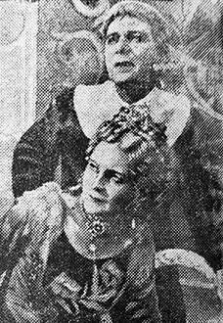
Сцена из 3-го акта спектакля «Тартюф» в постановке режиссера Тургенева.
Тартюф — артист Уздемир и Эльмира — артистка Каренина.
«Бесконечно счастлива
Я старый работник театра. В нынешнем году исполняется 35 лет моей работы на сцене. 15 лет прошли в борьбе за свое существование, в тревогах и волнениях за свою дальнейшую судьбу. Дальний восток — Хабаровск, Благовещенск, Барнаул, гастроли с Дальским, с Комиссаржевской по Сибири.
В царское время на театр смотрели, как на развлекательное учреждение, а с нами, актерами, даже и не считались. В том или ином городе мы служили не более трех-четырех месяцев и снова двигались в дальнейший путь. Бродячая, кочевая была жизнь! Ни о каких отпусках, курортах, учебе не могло даже быть и речи. А если случалось заболеть, ну и остался без работы, остался на произвол судьбы в чужом городе, покинутый всеми.
Много было пережито в прошлом... Помню пришлось даже с больным, умирающим ребенком ехать на сезон в другой город, чтобы не потерять службу, а в день смерти репетировать и играть спектакль... Кому было дело до моего отчаяния и горя?
Как же я не могу ценить то, что я имею теперь? Так как же мне не быть радостной, счастливой! Я имею право на труд, отдых, образование, на обеспеченную старость. Я бесконечно счастлива, что дожила до нынешних дней, до дней, когда я радостно отдаю свои силы любимому труду. И я отдам свой голос верным сынам за дело Ленина — Сталина, и в первую очередь Великому вождю, творцу великой Конституции СССР, создавшему для всех нас радостную и счастливую жизнь - товарищу Сталину.
«Пусть зимний день цветет неповторимым маем.
Пусть сердце тянется к просторам вышины —
Своими песнями тебя мы выбираем
На всех наречиях и языках страны.
Просторы твой закон, как молния рассек.
Ты озарил для всех в грядущее разбег.
Сегодня по одной шестой земного шара
Владыкою земли шагает человек».
Артистка драмтеатра Е.В. Мирская» («Призыв», 7 ноября 1937).
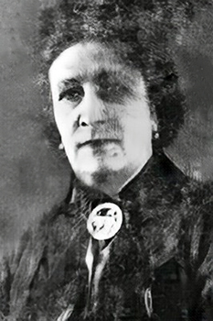
Артистка Мирская
«22 декабря драмтеатр показал зрителю пьесу Леонида Андреева «Дни нашей жизни».
Пьеса относится к 90 годам XIX века. В ней — студенческий, молодежный мир. Пьеса пессимистическая, как и все творчество Андреева. Перед нами — студенты Москвы — нищие, разочарованные, чего-то ищущие и находящие только разочарование. Процветает пьянство. Горечь жизни заглушается вином, всякая душевная вспышка заливается им же.
Воробьевы горы. Совсем еще девочка, 18-летняя Ольга Николаевна и студент Глуховцев, страстно влюбленные друг в друга. Сцена трогательного объяснения в любви. Студенты в сторонке пьют, поют песни. Как будто все хорошо, горести и невзгоды забыты на миг, но Ольга Николаевна грустит, задумывается о потерянной жизни, о безвозвратно утраченной молодости.
А на бульваре разыгрывается драма. Глуховцев узнает, что Ольга два дня ничего не ела и, самое страшное, что она содержанка, что жеманная и бесчестная мать Ольги без малейшего зазрения давно проданной совести торгует своей дочерью. Глуховцев ужасается, узнав, что эта самая милая девушка, «зоренька ясная», которую он так любит, продается разному сброду.
В третьем и четвертом действиях самый показ «свинцовых мерзостей». Приходят ночные люди, издеваются над беззащитной девушкой, для своего удовольствия творят под звон монеты самые пакостные дела, если это вообще можно назвать делами. Таким появляется на сцене чопорный и внешне чистый врач Эдуард фон-Ранкен. За ним простой, наивный и глуховатый поручик Миронов, очумевший от впечатлений Москвы.
Как прозвучала пьеса Андреева на сцене нашего театра?
Основная идея пьесы (режиссер-постановщик В.И. Тургенев) донесена до зрителя. Из исполнителей выделим артистов Сергеева, исполнявшего роль Онуфрия и Тургенева — роль Глуховцева. Николай Глуховцев, почувствовав свое и Ольги Николаевны положение, не ищет путей борьбы, он не понимает, кто виноват в том, что любимая им Ольга оказалась в таком низком положении. Он винит непосредственно фон-Ранкена, поручика Миронова и офицера, который на бульваре взял Ольгу из его рук. Образ Глуховцева верно понят и хорошо передан Тургеневым. Роль Онуфрия Сергеев ведет интересно. Чувствуется понимание души этого своеобразного студента. Весьма удачен и образ Блохина в исполнении артиста Щукина.
Образ Ольги Николаевны — центральный персонаж пьесы — этой жертвы условий, жертвы офицеров, фон Ранкена, распущенной матери требует глубокого понимания психологии. Артистка Доранович неплохо трактует образ Ольги Николаевны, но у ней есть и срывы. Например, фальшиво звучат слова о любви к Глуховцеву в первом действии.
Артист Расторгуев недоработал образ фон Ранкена, который вышел сух.
Роль Миронова в исполнении Астахова и роль матери Ольги Николаевны в исполнении Раминой даны хорошо.
Спектакль нужный. Он показывает гнилую жизнь в прошлом. Посмотришь спектакль — лишний раз убеждаешься в величии наших дней.
Какая пропасть отделяет нас от старого проклятого прошлого! Советские студенты, не знают этого кошмара. Дни нашей жизни наполнены радостью, счастьем, уверенностью, кипучей творческой энергией жить, работать, учиться на благо прекрасной родины социализма.
И. Беликов» («Призыв», 27 декабря 1937).
«Городской театр дает постановку «Дни нашей жизни». Все другие, свободные от постановки, артисты выступают на концертах в клубах, в школах, в доме Красной Армии» («Призыв», 31 декабря 1937).
В 1934 году Владимирский драматический театр посетило 106600 зрителей, а в 1938 году — уже 132020.
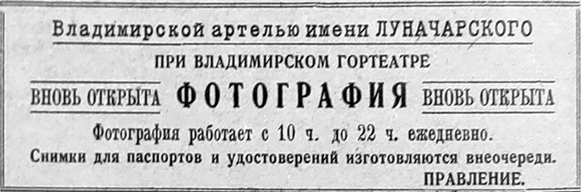
«Варвары»
Подлинный родоначальник пролетарской социалистической литературы Алексей Максимович Горький в своих художественных произведениях через конфликт внутри семьи, через семейную борьбу отцов и детей, мужа и жены показал внутреннее неустройство общества, его уродливые, безобразные стороны.
Коллектив артистов драмтеатра и режиссер-постановщик В.И. Тургенев дали запоминающийся спектакль, тепло встреченный и понятый зрителем.
Зритель видит горьковских типов на сцене, так как и артисты, и режиссер добились осуществления одного из требований Алексея Максимовича — речь каждого персонажа должна быть «строго своеобразна, предельно выразительна». Удачны сцены с участием сына Редозубова — Гриши (артист Эльгард), сцены Дробязгина (артист Астахов) с Веселкиной (артистка Амосова) и другие.
Инженер Черкун — это интеллигент, жизнь которого надломлена, разъедена внутренней ржавчиной, семейной неудовлетворенностью. Он собирает в себе силы, решимость, но чувствует безнадежность борьбы.
Артист Мирвольский не дал законченный образ инженера Черкуна. В исполнении нет строгой своеобразности и предельной выразительности, нет мучительной борьбы, а есть лишь попытка подняться до осознания своего героя. Но и это лишь миг, а потом просто человек, неплохо заучивший роль.
Роль Аквы Федоровны — жены Черкуна — исполняест артистка 3.П. Каренина. Образ отвергнутой жены, любящей своего мужа вполне удался. Сколько мучений, переживаний, надежд! Симпатии зрителя на ее стороне, так как она любит мужа не из низких животных побуждений, а как человека, она протестует против бесчеловечности.
Противоположность образу Анны Федоровны — Надежда Поликарповна Монахова, роль которой хорошо исполняет артистка Л.А. Матези. В Надежде Поликарповне автор вывел человека, изуродованного обществом, семьей.
Весьма к месту артист В.А. Кайданов в роли акцизного надзиратели Монахова. Можно утверждать, что от роли директора завода в «Очной ставке» до роли акцизного надзирателя артистом сделан шаг вперед.
Лидия Павловна (артистка Н.Я. Малеева)— племянница дворянки Богачевской — женщина, которую автор поставил в положение, когда она начинает борьбу за женщину-человека. Разойдясь с мужем, она ищет нового человека, спрашивая Черкуна:
— Да неужели нет на земле людей-жрецов, людей-героев, для которых жизнь была бы великой творческой работой... Неужели нет?
Черкун ей отвечает:
— Здесь невозможно сохранить себя, поймите это... невозможно! Сила этой жизни... этой грязи…
Где же выход?
Выход указывает Степан Лукин — студент (артист А.А. Евдокимов), о котором ходят слухи, что он с рабочими знается. Степан Лукин говорит:
— Железную дорогу проведем и разрушим всю жизнь.
Артисты Г.М. Расторгуев в роли Редозубова, П.Н. Щукин — Притыкина, В.Д. Волохов - Головастикова, А.Е. Сергеев — Цыганова, А.М. Назаров — исправника, П.К. Капралов — Ивакина дали подлинных горьковских героев. Не забываемы Павлин Головастиков, пошляк и пьяница инженер Цыганов, чинный, гордый городской голова Редозубов и др. Артист П.М. Уздемир не дал горьковского героя. В сцене первого объяснения с Надеждой — какой-то нытик. Во втором случае — чересчур жалкая пародия на трагедию человека. Слишком неподвижен, точно спеленатый.
Артистка Е.В. Мирская неплохо раскрывает образ дворянки Богаевской.
Постановка пьесы А.М. Горького «Варвары» — положительный факт в работе драмтеатра.
Домрачев» («Призыв», 4 января 1938).
«Драмтеатр к двадцатилетию РККА
Коллектив артистов драмтеатра взял ряд обязательств в связи с подготовкой к 20-й годовщине РККА. Бойцам Красной Армии будут показаны пьесы «Мещане», «Профессор Полежаев» и 23 февраля пьеса Биль-Белоцерковского «Пограничники».
Организована концертная бригада, которая даст три выступления для красноармейцев. Первое выступление бригады состоится сегодня.
12 февраля производится тематический вечер, посвященный первому маршалу Советского Союза наркому обороны товарищу К.Е. Ворошилову.
На лучшую подготовку и проведение празднования 20 годовщины РККА коллектив драмтеатра вызвал на соревнование коллективы театров Шуи и Кинешмы. Артисты Шуйского театра вызов приняли» («Призыв», 1 февраля 1938).
«ГОРОДУ НУЖЕН НОВЫЙ ТЕАТР
В связи с большим ростом населения и культурного развития масс тесно становится в кино, театре, клубах. Туда идет не только молодежь, но и пожилые трудящиеся. Приезжают в город и из окрестных сeл и деревень колхозники. Сотни людей остаются вне стен культурных очагов. Никто, например, не даст гарантию, что удастся взять билет.
Надо строить в третьей пятилетке большой городской театр.
Лазарев» («Призыв», 2 февраля 1938).
«ТОЛЬКО ПИВО, ДА ПЛОХОЕ МОРОЖЕНОЕ
В буфете гортеатра 30 января во время антрактов не было ситро, а предлагали пиво. Его не каждый пожелает пить. В бачке воды не было. Посетители покупали мороженое, которое оказалось крайне недоброкачественным (сильно пригорелое молоко).
На вопрос продавцу — почему торгуете таким плохим мороженым - следовал спокойный ответ:
— Раз его покупают, то и надо продавать.
Жалобы и возражения не привели ни к чему.
Гортеатр является культурным учреждением. Здесь необходимо и культурное обслуживание посетителей.
Тюгова, Райская, Костюковская» («Призыв», 9 февраля 1938).
«ПОГРАНИЧНИКИ»
Пьеса Биль—Белоцерковского «Пограничники» рассказывает о боевых днях бойцов Рабоче-Крестьянской Красной Армии, стоящих на страже советских границ.
Драмтеатр, сделав выбор на этой пьесе и посвятив ее славному 20-летнему юбилею РККА и Военно-Морского флота, поступил вполне правильно и поставил пьесу хорошо. Жизнь бойцов пограничной заставы увлекает, волнует зрителя, держит в напряжении.
Мы советские границы
Никому не отдадим!..
Этой бодрой, уверенной, веселой песней открывается первая картина пьесы. Во жизнь на границе не спокойна. Каждая минута требует величайшей бдительности, чтобы не пропустить коварного врага. Выстрел на границе—это уже тревога; лай собак, шорох, свист—за всем надо чутко следить.
Пограничник Сорокин (артист Мирвольский) влюбляется в Лену (артистка Ольхова). Однако любовь пограничника не заслоняет главного — бдительности. Планы мельника и Лены не удаются, так как долг перед родиной превыше всего. Когда пограничник Сорокин стоит на посту, с ним сталкивается Лена, пытающаяся перейти границу. Просьбы пропустить ее — не помогают. Лена бросает горсть табаку в глаза Сорокину, а он убивает ее.
— Ну вот тебе, и весь роман..., говорит пограничник после этого случая.
Незабываемы три картины пьесы — 4, 8 и 10. Это действия на самой границе. Особое впечатление от 10-й картины. Целый отряд ползучих гадов-шпионов, диверсантов пытается пробраться в нашу страну. Зритель с замиранием сердца следит и когда враги пойманы - бурно аплодирует.
Ярко выделяется поведение нашего пограничника Когана (артист Евдокимов), заблудившегося из-за тумана и попавшего в лапы фашистской заставы.
— Перед врагом я смирно не стою,— заявляет пограничник Коган, когда фашистское начальство требует стоять «смирно», требует предать родину.
«Пограничники» — прекрасный спектакль, хороший подарок юбиляру.
Домрачев» («Призыв», 28 февраля 1938).
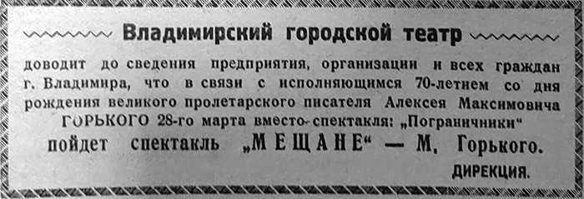
«Артисты драмтеатра 28 марта провели в цехах завода «Автоприбор» инсценировки по произведениям Горького» («Призыв», 30 марта 1938).
«Алькасар»
4 апреля театр ставит премьеру «Алькасар». Этот спектакль работники театра посвящают братскому испанскому народу, героически борющемуся с озверелым фашизмом и его наемниками за свою свободу и независимость. Слова гениального вождя трудящихся всего мира товарища Сталина: «… освобождение Испания от гнета фашистских реакционеров не есть частное дело испанцев, а – общее дело всего передового и прогрессивного человечества»,- выразили все лучшие чувства советского народа к испанским братьям и сестрам.
Театр ясно сознает всю ответственность поставленной перед ним задачи — правдиво, с предельной убедительностью и простотой показать испанскую действительность, доказать любовь народов Союза к испанскому народу и солидарность с ним.
Работа над спектаклем об испанских братьях — большое событие в жизни театра, величайшая гордость для всех работников коллектива.
Пьеса «Алькасар» драматурга Георгия Мдивани (авторизованный перевод с грузинского Б. Радыша) написана автором на материале испанских событий 1936 года и является ценным вкладом в нашу советскую драматургию.
Пьеса рисует один из незабываемых моментов борьбы испанского народа — осаду республиканскими частями в сентябре 1936 года старинной испанской крепости — замка «Алькасар» (в центре города Толедо), где засела фашистская банда.
Мятежники спекулировали на том, что республиканцы не будут бомбардировать всемирно-известный своей красотой и древностью замок. Они спекулировали на человечности республиканских войск и спрятали в «Алькасаре» две тысячи женщин и детей, в качестве заложников.
Высшие образцы героизма были проявлены испанским народом под стенами этого замка. Осада «Алькасара» республиканцами войдет, как одна из лучших страниц, в историю борьбы испанского народа за свое освобождение.
С энтузиазмом откликается наш театр на почетную задачу — будить чувства интернационализма в советском зрителе, еще больше поднять волну горячего сочувствия к испанским братьям.
Режиссер-постановщик В.С. Надеждин» («Призыв», 4 апреля 1938).
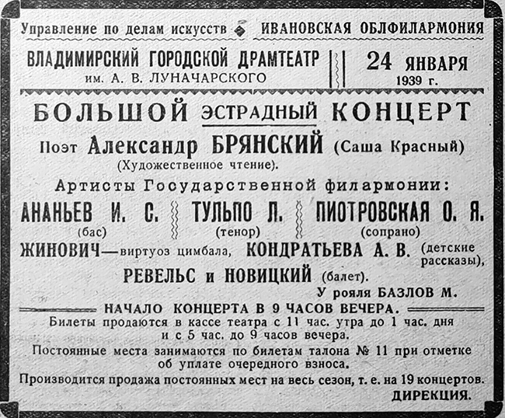
«ГОРТЕАТР К ГОДОВЩИНЕ РККА
Владимирский гортеатр готовит к 21-й годовщине РККА новую постановку — пьесу Н. Погодина «Падь Серебряная».
«Падь Серебряная» — это пьеса о наших славных пограничниках, о их мужественной защите советских границ.
Театр проводит еще целый ряд мероприятий по подготовке к годовщине Красной Армии. На лучшую подготовку к этой годовщине вызваны на социалистическое соревнование все работники искусств Ивановской области.
«ТАНЯ»
«Таня» — интересно, хорошо написанная пьеса, с увлекательным сюжетом. Hо она не лишена крупных недостатков. В погоне за излишней театральностью, автор А. Арбузов вводит в пьесу много хотя и занимательных, но в то же время очень мало правдоподобных эпизодов, положений, сцен. И поэтому, несмотря на то, что в пьесе есть яркие, сильные сцены (например, смерть ребенка Тани и ряд других), несмотря на то, что в целом пьеса смотрится с большим интересом — все же достаточно глубокого впечатления у зрителя она не оставляет.
Тема пьесы — перерождение человека в нашей стране. Таня, молоденькая женщина, трогательно любит своего мужа, инженера Германа. В этой любви она видит все счастье, весь смысл своей жизни, больше ее не интересует ничто. Ради этой любви, она бросает, против желания мужа, учебу в медицинском институте, ради нее она противится желанию мужа иметь ребенка — ей не хочется делить с ребенком любовь мужа. Конец всего этого ясен. Муж, кроме любви к жене, имеет и другие интересы, его тяготит создавшаяся семейная обстановка. Он работает над созданием новой конструкции электрической драги. Эта работа сталкивает его с директором золотого прииска Марией Шамановой. Возникает новая любовь. Таня, случайно узнав об этом, молча, не говоря ни слова Герману, уходит из дома. Через несколько времени у нее рождается сын, о существовании которого Герман не знает. Затем сын умирает. Таня тяжело переживает эту утрату.
На этом кончается первая часть пьесы — о прежней Тане. Во второй части мы видим уже перерожденную, новую Таню. Самое главное — как произошло это перерождение — пьеса совершенно не показывает. Таня, уже врач, с бригадой девушек-хетагуровок едет на Дальний Восток. В 40 километрах от города, где она живет, расположен прииск «Розы». У директора прииска опасно заболевает ребенок. Нужна срочная помощь. Таня вызывается отправиться в опасный путь по тайге, на лыжах, чтобы спасти ребенка. В пути ее настигает пурга, ей грозит гибель. Но неожиданно появляется охотник Соколов, влюбленный в Таню, на руках доносит ее до прииска. На прииске оказывается, что заболевший ребенок — сын Германа и Марии Шамановой. Ребенок спасен... Во многое из всего этого с трудом верится. В действительной жизни редки такие совпадения, как появление влюбленного охотника в глухой тайге как раз в тот момент, когда Тане требуется помощь, дальше болезнь именно ребенка бывшего мужа Тани, затем появление Германа в автобусной станции и многое, многое другое. С трудом верится и в то, чтобы советская девушка бросила институт из-за любви к мужу.
В пьесе занят весь творческий коллектив Владимирского театра. В основном, этот коллектив хорошо справился с пьесой.
Безукоризненно ведет роль Тани артистка К. Сухарева. Жизненно, правдиво выполнена ею одна из самых сильных сцен пьесы — сцена переживаний матеря при смерти ребенка. Зритель забывает, что дело происходит на сцене, он видит настоящую мать, пораженную тяжелой утратой. Она не плачет. Но это горе без слез еще больше усиливает впечатление. Несколько слабее Сухарева во второй части пьесы. Несмотря на перерождение — все еще невольно чувствуется, что это прежняя Таня, что она еще не забыла свою прежнюю жизнь, все еще страдает от любви к бывшему мужу. В частности, в последней сцене — при встрече с Германом — объяснение с бывшим мужем и особенно неестественный смех заставляют зрителя сомневаться в перерождении Тани.
Хорошо исполняет Н. Мирвольский роль Германа. Роль Марии Шамановой ведут по очереди две артистки — А. Неведрина и Е. Новикова. Неведриной удалось правильно создать образ сильной женщины, директора прииска, орденоносца. Зритель видит закаленную в борьбе большевичку. Она симпатизирует Герману. Но при первом его объяснении в любви у нее хватает силы воли дать ему резкий отпор — она, жертвуя личными интересами, не хочет разбивать чужую семейную жизнь. Эта сцена выполнена Неведриной особенно правдиво, естественно. Другое дело у Е. Новиковой — с образом Шамановой она определенно не справляется. В ее игре нет нужной силы, твердости, естественности. На сцене — это женщина, которую зрителю трудно представить на посту руководителя крупного предприятия. Артист Сергеев в роли охотника Соколова, как и всегда, подкупает своей простотой, задушевностью. Но местами на сцене он забывает, что он — охотник, зверобой, живущий все время в тайге, и резко меняет интонацию голоса, в результате зрителю кажется, что это уже не охотник Соколов.
Следует также отметить хорошую игру Раминой в роли бабушки, Быкова в роли китайца-буфетчика, Григорьева в роли Башняка, Вершинина в роли врача Канареича и других.
Слишком карикатурно дана роль Грищенко (артист Сучков). Грищенко также работает над проектом новой драги. По пьесе — это способный молодой специалист, но на сцене он представлен слишком смешным простаком. Неудачен Громов в роли старого еврея.
Устранение всех мелких недочетов в игре отдельных артистов сделает спектакль еще более интересным.
Д.А. Степанов» («Призыв», 29 января 1939).
«Встреча работников искусств с кружками художественной самодеятельности
В городском театре 28 января состоялся вечер встречи работников искусств с участниками самодеятельных кружков города.
На вечере присутствовало около 600 человек, в том числе 300 участников самодеятельных кружков.
Официальную часть вечера открыл инструктор горкома ВКП(б) т. Рябов.
Затем с кратким докладом о задачах и значении художественной самодеятельности выступил директор областного Дома народного творчества т. Пильщиков. Он указал на большое значение тесной связи самодеятельных кружков с профессиональными работниками искусств. Такал связь окажет значительную помощь развитию художественной самодеятельности. В заключение он призвал всех работников искусства последовать примеру народных артистов ССCP И.М. Москвина и В.В. Барсовой и взять шефство над кружками самодеятельности.
Далее выступил художественный руководитель гортеатра тов. Радов. Он внес ряд практических предложений по установлению тесной связи между работниками театра и самодеятельными кружками. В частности, тов. Радов указал на необходимость создать в городе методический кабинет для самодеятельных кружков. Говорил он также о том, что до сих пор кружки не используют созданную при театре специальную консультацию.
После этих докладов ряд артистов гортеатра взял шефство над самодеятельными кружками.
Так, зав. музыкальной частью тов. Ольхов взял шефство над духовым оркестром Боголюбовского колхоза. Он заявил, что подготовит оркестр к участию на областной художественной олимпиаде, которая состоится 10 марта.
Артисты Евдокимов и Мирская взяли шефство над драматическим кружком клуба завода «Автоприбор», артист Коротков — над драмкружком союза госторговли, режиссер Волжин — над кружком библиотечного техникума.
Директор театра тов. Томский заверил собравшихся, что театр окажет кружкам самодеятельности всемерную помощь.
По окончании официальной частя на вечере состоялся смотр художественной самодеятельности города. От клуба им. Молотова выступили духовой оркестр, домбровый кружок, хор народных песен, тов. Кириллова прочла стихотворение Маршака «А что у вас». Ряд песен исполнила т. Рогожина из союза работников потребкооперации. От этого же союза выступил музыкально-хоровой кружок.
С большим успехом прошло выступление студентки физкультурного техникума т. Башниной, мастерски исполнившей акробатический этюд. Хорошо исполнен ритмический танец студентами этого же техникума тт. Роговой и Волковым. Рабочий химзавода т. Егоров хорошо исполнил краснофлотскую пляску.
Выступили затем хор союза госторговли, джаз-оркестр художественного кинотеатра и т. д. Силами артистов гартеатра была показана четвертая картина из пьесы «Таня».
Как недочет, следует отметить, что на вечере отсутствовали кружки из сельской местности. Повинен здесь районо.
Проведенный вечер должен служить началом самой тесной связи работников искусств с самодеятельными кружками.
М. Макаров» («Призыв», 30 января 1939).
«Нездоровая атмосфера в городском театре
Уже продолжительный период работа городского театра проходит в ненормальной обстановке. Наблюдаются нездоровые взаимоотношения, как некоторых артистов друг с другом, так и ряда артистов — с художественным руководителем. Bсe это отражается на творческой работе театра, понижает ее качества, театр в своих постановках не дает зрителю того, что он в состоянии дать.
Театр начал сезон сильными и хорошо поставленными пьесами «Как закалялась сталь» и «Честь». Затем работа театра пошла на снижение как по линии репертуара, так и по линии качества постановок. Появилась на сцене, в частности, «Поздняя любовь» — одна из слабых и забытых пьес А.Н. Островского. С крупными недочетами поставлена «Мачеха». В главных ролях выступали здесь люди, в которых зритель не узнает героев бальзаковской пьесы, он не верит, что Фердинанд может любить героинь, неприятное впечатление у зрителя оставляет чрезмерно шаржированная роль Годара и т. д. Нельзя назвать полноценной постановку «Тани» — в игре отдельных артистов, как уже отмечалось в нашей газете, много недостатков. Это только незначительная часть недочетов, которые имеют место в работе театра.
На собрании коллектива театра 2 февраля был вскрыт ряд причин, вызвавших такую обстановку.
Работая уже пятый месяц, театр еще не имеет твердого репертуарного плана. План менялся несколько раз. На 1939 год Управление по делам искусств РСФСР утвердило для театра твердый план. Но… прошел лишь месяц, а театр уже начал его ломать. По плану, первой в этом году должна была пойти пьеса Горького «На дне». Вместо же нее неожиданно появилась пьеса «Зыковы». Управление предлагало за счет трех классических пьес поставить три пьесы советских драматургов. Это не выполнено. Совершенно вне плана появилась пьеса «Дети Ванюшина». Неожиданно появилась и пьеса «Сынишка», которая из-за непригодности была снята уже после того, как над ней стали работать.
Такая чехарда мешает нормально работать над пьесой. Приводили на собрании яркий пример. Артисты собрались на первую репетицию, но не знают, что будут репетировать — «Мачеху» или «Жигули». Оказалось же, что ни ту, ни другую, а «Позднюю любовь». При чем раньше намечалось, что «Мачеху» будет ставить тов. Волжин, а «Позднюю любовь» — тов. Радов. За час же до репетиции режиссеры поменялись пьесами. Трудно здесь говорить о продуктивной работе.
В результате бесплановости получилось, например, что сейчас режиссер Волжин одновременно ставит две пьесы — «Падь Серебряная» и «Зыковы». И неудивительно, как указывалось на собрании, что артисты, занятые в пьесе «Зыковы», до сих пор еще не знают идеи пьесы. А пьеса пойдет через два дня.
По положению, роли в пьесах должны распределяться за три месяца, чтобы артист мог хорошо к роли подготовиться. Но бесплановость приводит к тому, что это положение не соблюдается. Правда, сейчас, впервые, распределили роли в пьесе, которая пойдет через три месяца. Но зато не распределены роли в пьесе, которую надо ставить через полмесяца.
В театре совершенно нет заботы о выращивании кадров, нет чуткого отношения к людям. Среди коллектива много молодежи, особенно женской. Из них не мало талантливых людей, они хотят работать, расти. Условий же для этого нет.
— Роли нам только изредка перепадают, — жаловались некоторые товарищи из молодежи. — Право же на них мы имеем.
Отдельные артисты ежемесячно имеют огромную переработку, а другие месяцами не работают, не играют ни в одной пьесе.
Художественное руководство не доверяет молодежи ответственные роли. Если же кому роль и «перепадает», то ему не помогают над ролью работать. Тов. Лукьянов, например, говорил, что в «Зыковых» ему разрешили играть в очередь роль Михаила. Но за все время подготовки ему дали возможность провести только... одну репетицию. Тов. Юсан, по настоянию дирекции, получила право играть роль Дуси в «Тане». Но ни одной полноценной репетиции ей провести не удалось. Вся «помощь» режиссера выразилась в том, что он грубо заявил: «Ни к чорту не годитесь».
Помощи в работе над ролью от ведущих артистов молодежь почти не видит. Некоторые из «ведущих» грубо, барски-пренебрежительно относятся к молодежи.
Явно зажимается критика недостатков.
— Если говорить, то значит совсем не играть, — укалывала тов. Ольхова.
С людьми, сделавшими попытку выступать с критикой, месяцами не разговаривают, с ними не кланяются, не замечают. В таком отношении к критике особенно упреками тт. Радова и Мирвольского.
О несоветском отношении к критике ярко говорит последний пример со стенгазетой. В пьесе «Мачеха» главные роли, во изменение первоначального намерения, были переданы артисткам Малеевой и Левговд – женам художественного руководителя и директора театра. Никто не отнимает дарования у этих артисток, их способности удовлетворительно вести эти роли. Но возможно спектакль был бы лучше, если бы роли передать другим артисткам, более соответствующим по возрасту тем героиням, которые выводятся в пьесе. Именно в такой плоскости, отвечая настроениям большой части коллектива, и поставила стенгазета вопрос.
Заметка была встречена в штыки художественным руководством. Дошло дело до того, что на справедливое требование редакции дать ответ на заметку Радов сделал антисоветское, клеветническое заявление по адресу пишущих в газету и добавил, что если бы это было в старое время, то он дешево бы с ними разделался…
Режиссер Волжин тоже высказывал пошлости по адресу пишущих в газету.
Спрашивается, кто дал право этим зарвавшимся руководителям так безнаказанно глушить и опошлять испытанный метод исправления недостатков — большевистскую критику и самокритику в советском театре?
Такая обстановка в театре объясняется, главным образом, тем, что директор т. Томский, председатель месткома т. Касаткин и парторг т. Сокова не имеют между собой большевистское спаянности в работе. Они не сумели сплотить коллектив, не создали почву для развертывания здоровой критики и самокритики и не дали отпора явным глушителям критики, они проходят мимо болезненных явлений в жизни коллектива. В театре нет работы по идейно-политическому воспитанию членов коллектива, нет настоящей борьбы за овладение теорией марксизма-ленинизма.
В театре много прекрасных работников, глубоко преданных делу партии Ленина—Сталина, желающих не покладая рук работать над теми задачами, которые стоят перед советским театром. Необходимо лишь крепче спаять этих людей, воспитать их в духе большевизма, хорошо руководить ими и повседневно помогать им в работе.
Требуется срочно разрядить создавшуюся нездоровую атмосферу в городском театре, мешающую творческой работе коллектива, который, как и все трудящиеся нашей страны, может и должен прийти к историческому XVIII съезду большевистской партии – со своими подарками – полноценными спектаклями.
Д.А. Степанов» («Призыв», 6 февраля 1939).
«ПАДЬ СЕРЕБРЯНАЯ»
«Нужно весь наш народ держать в состоянии мобилизационной готовности перед лицом готовности военного нападения, чтобы никакая «случайность» и никакие фокусы наших внешних врагов не могли застигнуть нас врасплох».
Это руководящее указание товарища Сталина взято как идея спектакля, подготовленного нами к историческому дню XXI годовщины РККА. Этому дню мы посвятили пьесу Н. Погодина «Падь Серебряная».
«Падь Серебряная» — пьеса о простых советских людях-героях, у которых их героизм, их преданность социалистической родине неотделимы от их повседневной жизни. Действие пьесы развивается на далекой пограничной заставе и рисует будни, повседневную жизнь наших славных пограничников. В пьесе ярко обрисована всем известная политика наших соседей за дальневосточным рубежом — спровоцировать нас на войну.
Коллектив гортеатра упорной работой старался добиться того, чтобы в знаменательный день годовщины РККА показать зрителю полноценный спектакль. Думаю, что нам это, до известной степени, удалось.
Режиссер гортеатра А. Волжин» («Призыв», 24 февраля 1939).
«ВЕЛИКОЕ СЧАСТЬЕ
Я — артистка. Я — женщина прекрасной советской родины. Это великое счастье! Это великая радость!
В нашей стране стать артисткой доступно каждой женщине. Другое положение было при царизме.
Я родилась в бедной рабочей семье. Когда мне исполнилось 14 лет, я поступила работать в магазин «девочкой». Проработала здесь я на побегушках год, затем пошла на завод, где пришлось исполнять непосильные работы в течение 10 часов. Тяжел был удел девушки и женщины в царское время.
В 1916 году я в Саратове за бесплатное посещение театра исполняла в нем кое-какую работу. Потом меня зачислили в штат театра за мизерную плату. Давали маленькие роли. И, конечно, если бы не раздались громовые раскаты Октябрьской революции, я так и не была бы артисткой.
При советской власти я стала повышать свои знания и быстро расти.
Я работала в театрах многих городов. Перед моими глазами проходили и проходят тысячи зрителей — радостных, счастливых, для которых театр стал культурной необходимостью. Это меня воодушевляет и я буду работать еще лучше. Отдам все свои способности на благо нашей родины.
А.Т. Неведрина, артистка Владимирского гортеатра» («Призыв», 8 марта 1939).
«НОВЫЕ ПОСТАНОВКИ ГОРТЕАТРА
В первой половине апреля гортеатр покажет зрителю две новые постановки.
Первой пойдет пьеса Найденова «Дети Ванюшина». В главных ролях здесь заняты артисты Волжин, Мирвольский, Евдокимов, Попов, Рамина, Мирская, Малеева и другие.
В конце половины апреля пойдет пьеса «Павел Греков» Войтехова и Ленча. «Павел Греков» — это пьеса, ставящая много серьезных, жгучих вопросов партийной жизни - о политической бдительности, о морали, о поведении коммуниста в разные моменты личной и общественной жизни и т.д. Пьеса с большим успехом идет в Москве и ряде других городов СССР. В пьесе занята почти вся труппа гортеатра. На главных ролях играют артисты Волжин, Григорьев, Евдокимов, Новикова, Левговд, Ольхова и другие. Роль Павла Грекова исполняет артист Мирвольский.
«ДВА ВЕРОНЦА»
В апреле исполняется 375-летие со дня рождения гениального английского драматурга В. Шекспира.
Отмечая этот юбилей, Владимирский гортеатр готовит к постановке пьесы Шекспира «Два веронца». Спектакль будет молодежным — в нем играет исключительно молодежь театра - артисты Петров, Лукьянов, Сучков, Ольхова, Опалихина, Никольская, Белыш, Гордеев, Назаров, Соколов и другие, всего 20 человек. Режиссером пьесы является молодой артист Попов.
Участниками спектакля проведена уже большая работа. Репетиции пьесы были начаты еще с 15 декабря. Артисты прослушали лекцию о Шекспире, изучают его творчество и эпоху, в которую он жил. Устроена специальная доска с материалами о творчестве Шекспира и его эпохе. Сделан макет оформления спектакля, ведут подготовку костюмерный, поделочный и другие цеха.
Руководство театра оказывает молодежи, занятой в пьесе, всяческое содействие. Много внимания уделено подготовке молодежного спектакля областной комитет по делам искусства» («Призыв», 1 апреля 1939).
«Кстати, до сих пор не решен еще вопрос о летней работе городского театра. Есть предположение, что, по примеру прошлых лет, он на летние месяцы поедет на гастроли в другие города. Прошлогодние гастроли принесли театру огромный убыток в 50 тысяч рублей, тяжело отразились на его финансовом положении, вызвали большую задержку в выдаче заработной платы коллективу работников. Не пора ли поставить вопрос о том, чтобы театр был стационарным не только на бумаге, но и на деле и, чтобы он обслуживал трудящихся города и в летние месяцы?» («Призыв», 10 апреля 1939).
«ПАВЕЛ ГРЕКОВ»
К постановке пьесы в городском театре
В ближайшие дни Владимирский городской театр покажет зрителю новую постановку – пьесу Ленча и Войтехова «Павел Греков».
С большим волнением и ответственностью приступил коллектив театра к работе над этой пьесой.
Достоинства пьесы — в ее политической остроте и правдивости. Перед нами не надуманный, а действительный жизненный конфликт и этот конфликт становится драматическим конфликтом пьесы. Тема пьесы «Павел Греков» — это тема о жизни и судьбе молодого человека нашей замечательной сталинской эпохи.
Наши драматурги раньше зачастую забывали в своих пьесах о самом главном — о человеке, его жизни, его судьбе. Молодые драматурги Войтехов и Ленч с показом человека справились очень хорошо. События в пьесе — это события в жизни Павла Грекова.
Главное в пьесе — это то, что она несет в себе идеи сталинской заботы о человеке, о члене партии. Никакие козни заклятых врагов, стремящихся опорочить честных и преданных людей, не помогут. Партия всегда нейдет достаточно средств и сил, чтобы разоблачить их подлые интриги и очистить от врагов свои ряды.
Достоинство пьесы состоит еще и в том, что она впервые ярко показывает, как именно действует враг, как он маскируется, какие методы применяет в своей подрывной работе.
Работая над пьесой, мы поставили задачей особенно заострить внимание на показе истинных характеров передовых людей нашей эпохи. В основу раскрытия этих характеров мы положили выдержку из монолога Павла Грекова:
— Мы, Машенька, не простые люди, мы, понимаешь ли, я так думаю, люди передовых чувств, люди передовых мыслей, замечательных дерзновений... величайшей практики... В нашей жизни все эти чувства заполнены... новым содержанием, идейностью. От этого они невиданно жизнерадостны и противоустойчивы панике, отчаянию, безнадежности, как бы ни сильны были колебания, как бы ни тяжелы были временные поражения...
Эти новые чувства, эти мысли — колоссальная сила, которая побеждает все.
Xудожественный руководитель театра Б. Радов» («Призыв», 12 апреля 1939).
«Павел Греков»
Пьеса «Павел Греков» до глубины души волнует зрителя. Она мастерски сделана. Ее авторы В. Войтехов и Л. Ленч написали правдивую, волнующую партийную пьесу, пьесу, в которой показано, что для членов партии пребывание в партии или исключение — это вопрос жизни и смерти. В пьесе даны замечательные образы славных советских людей, выведены отвратительные физиономии презренных врагов троцкистов и националистов, двурушников, перестраховщиков и клеветников.
Артисты нашего театра полно донесли эти образы до зрителя. Артист Н.Ф. Мирвольский очень удачно исполнил роль Павла Грекова. Он с первой же картины заставил зрителя полюбить Павла. С большим увлечением играл роль Ковалева артист А.Е. Сергеев. Эти талантливые артисты уже не впервые создают удачные образы на сцене Владимирского театра. Нельзя не отметить хорошего исполнения ролей Маши Крыловой (артистка Е.Т. Левговд) и Настасьи Петровны (артистка Т.В. Рамина). Правильно дали образы коварных и хитрых врагов артисты В.И. Григорьев (Нарзулаев) и А.А. Евдокимов (Сорокин). Нужно отметить, что Евдокимов в этой пьесе играл много лучше, чем в предыдущих спектаклях.
В спектакле есть небольшие недостатки — режиссерские недоделки, шероховатости в игре артистов, — но они легко устранимы, и будут устранены драмколлективом.
В целом же спектакль «Павел Греков» оставляет у зрителя глубокое впечатление. Надолго запоминаются не только образы, но и отдельные места пьесы. Спектакль имеет громадное воспитательное значение. В этом большая заслуга авторов пьесы, коллектива театра и постановщика — главного режиссера Б.В. Радова.
А. Дементьев» («Призыв», 17 апреля 1939).
«НА ГАСТРОЛИ В ГУСЬ-ХРУСТАЛЬНЫЙ
На летний период — с 4 июня по 30 июля — коллектив Владимирского гортеатра выезжает на гастроли в Гусь-Хрустальный. Там, в клубе им. Ленина, им будет поставлено 47 спектаклей.
Осенний сезон во Владимире театр предполагает начать с 15 сентября» («Призыв», 27 апреля 1939).
«ДВА ВЕРОНЦА»
Молодежный коллектив артистов Владимирского гортеатра приступил к работе над Шекспиром с самого раннего его произведения — «Двух веронцев», романтической комедии, которая относится к первому периоду творчества Шекспира (1590 — 1600 гг.), к периоду его живописных, красочных комедий, полных блеска, веселья, остроумия и большой мысли.
Мы с большим энтузиазмом работали над этой замечательной комедией. Есть много материала, есть колоссальная глубина в тексте, в тайны которой приходится проникать с большим трудом. Надо было хорошо изучить все творчество Шекспира, его эпоху, современников и т. д., чтобы подойти к раскрытию текста Шекспира. Все это мы проделали и эта огромная работа принесла нам большую пользу. Мы узнали великого драматурга, у которого учатся все поколения, которому подражают во всех эпохах.
Остановились мы на спектакле «Два веронца» потому, что для нас, молодежи, он легче других произведении Шекспира. Вторая причина нашего выбора заключается в молодости Шекспира в «Двух веронцах» и нашей собственной молодости.
В Ивановской области это первый молодежный спектакль. И мы очень счастливы этим. Руководство театра создало нам все условия для работы. У нас была полная свобода творчества, полный, широкий простор для мысли. И сейчас, после почти пятимесячной работы, мы можем сказать, что в ближайшие дни покажем владимирскому зрителю хороший, жизнерадостный, полноценный спектакль. Это будет нашей благодарностью партии и правительству за их великую заботу о молодежи.
Постановщик спектакля В.П. Попов
8500 зрителей просмотрели пьесу «Павел Греков»
С большим успехом идет в гортеатре постановка пьесы «Павел Греков». Зал театра все дни, когда шла эта пьеса, был переполнен. За первые 16 спектаклей пьесу просмотрели 8502 зрителя.
Сегодня и завтра пьеса «Павел Греков» ставится последние дни» («Призыв», 11 мая 1939).
«Новая мебель для гортеатра
Наш гортеатр крайне плохо меблирован, недостаточно оборудован, имеет очень плохой занавес и т. д.
В связи с этим президиум горсовета вынес решение об отпуске гортеатру 50 тысяч рублей на приобретение новой мебели. Она поступит к началу зимнего сезона. Новый занавес уже приобретен» («Призыв», 14 мая 1939).
«Творческая победа молодежного коллектива
Молодежный коллектив Владимирского драмтеатра много и упорно работал над комедией В. Шекспира «Два веронца». Это — первая молодежная постановка в Ивановской области. И надо признать, что первый опыт оказался удачным, коллектив одержал определенную творческую победу. Показанный им 14 мая спектакль был очень тепло встречен зрителем.
Сцена, интересно оформленная молодым художником Шлемовым, содержание пьесы, своеобразные костюмы, сама игра молодых артистов перенесли зрителя на четыре века назад, в далекую шекспировскую эпоху. Но тема пьесы — о долге, дружбе, любви, разрешение этих проблем Шекспиром — близки и нам, глубоко волнуют и современного зрителя.
Двух веронцев — Валентина и Протея, молодых дворян из Вероны, отправившихся на службу ко двору в Милан, играют артисты Петров и Лукьянов. Они правдиво передают образы этих героев, влюбленных в дочь герцога Миланского Сильвию (артистка Ольхова). Любовь обоих, предательство Протея, затем его раскаяние — все это показано ярко, естественно. Правда, лишь местами Петров несколько холоден (например, в сцене с письмом, в сцене в лесу), а у Лукьянова иногда уменьшают впечатление слишком резкие жесты, движения. Удачно ведет тов. Ольхова роль Сильвой. Проста, обаятельна в роли обманутой Юлии артистка Белышева, в качестве пажа последовавшая за изменившим ей Протеем. Ее игра, особенно во второй части пьесы, невольно вызывает горячую симпатию зрителей.
В своей комедии Шекспир очень много места отвел ролям слуг двух веронцев — Лаунсу и Спиду. Шекспир с большой теплотой их рисует — они умнее своих господ, остроумны, лукавы, они все время враждуют со своими господами. Соколов, играющий Спида, как и в предыдущих своих ролях, подкупает своей задушевностью, простотой. Хорошо ведет роль Лаунса и артист Громов.
Очень правдоподобный образ герцога Миланского дал артист Назаров. Не менее правдоподобен и артист Быков в роли отца Протея — не верится, что этого дряхлого, глухого старика, с трудом выходящего на сцену, играет в действительности молодой артист. Наконец, удачный, мягкий гротесковый образ дал артист Сучков, играющий роль Турио — глупого сынка, сынка феодала кичащегося своим знатным родом и богатством, но боящегося рискнуть даже каплей крови за свою возлюбленную.
Как общий недостаток исполнения пьесы следует указать на то, что участники постановки далеко еще не овладели стихотворной речью Шекспира. От этого много теряет яркий, образный язык гениального драматурга. И второй, недостаток — в игре, большинства исполнителей еще мало юношеской страстности, пылкости — между тем такая страстность, пылкость — одна из важнейших черт героев Шекспира.
Работа над пьесой Шекспира принесла много пользы молодежному коллективу театра. Но это — лишь начало. Надо продолжать работу, еще больше учиться, совершенствоваться, полнее раскрывать образы пьесы, безусловно, коллектив, во главе до своим молодым режиссером тов. Поповым, эту работу будет продолжать.
Областное управление по делам искусств предложило коллективу составить историю работы над пьесой с тем, чтобы эта история, в виде небольшой брошюры, могла помочь молодежи других театров в самостоятельной творческой работе над пьесами.
Д.А. Степанов» («Призыв», 16 мая 1939).
«Последний спектакль
31 мая в городском театре состоялся последний спектакль зимнего сезона. Зрительный зал был переполнен.
Шла пьеса А. Островского «Лес». Надо отдать справедливость коллективу артистов театра — он очень хорошо справился с этой пьесой. Зрители часто прерывали игру артистов долгими аплодисментами. Особенно хорошо играли Е. Мирская в роли Гурмыжской, К. Сухарева в роли Аксюши, А. Сергеев в роли купца Восьмибратова, А. Евдокимов в роли Буланова, Б. Радов в роли Аркадия Счастливцева, А. Волжин в роли Геннадия Несчастливцева, М. Киселева в роли ключницы Улиты и т. д.
Зимний театральный сезон закончился. За сезон театр дал 243 спектакля. Их просмотрели свыше 110 тысяч зрителей» («Призыв», 2 июня 1939).
«Итоги зимнего театрального сезона
Городской драматический театр им. Луначарского закончил зимний сезон. Подводя итоги, надо сказать, какие пути мы намечали в работе и что практически было сделано.
В этом сезоне мы имели три важных исторических даты, мимо которых театр не мог пройти. Это – 20-летие ВЛКСМ, затем – XVIII съезд ВКП(б) и, наконец, 375-летие со дня рождения гениального английского драматурга В. Шекспира.
Открытие сезона было посвящено славной 20-й годовщине Ленинско-Сталинского Комсомола. Для этого мы остановились на талантливом произведении Н. Островского «Как закалялась сталь». И, судя по отзывам зрителей, с этим произведением мы справились неплохо.
К XVIII съезду партии была намечена пьеса «Павел Греков» Войтехова и Ленча. Но нечеткое планирование привело к тому, что пьесу удалось поставить только после съезда.
К 375-летию со дня рождения В. Шекспира мы наметили и поставили его комедию «Два веронца».
В подборе репертуара мы старались охватить как можно больше актуальнейших тем нашей действительности и лучшие произведения русской и иностранной классической драматургии. Всего за сезон было показано зрителю 13 пьес: «Как закалялась сталь» Н. Островского, «Сыновья» Финна, «Слуга двух господ» Гольдони, «Честь» Мдивани, «Поздняя любовь» А. Островского, «Таня» Арбузова, «Мачеха» Бальзака, «Падь Серебряная» Погодина, «Зыковы» М. Горького, «Павел Греков» Войтехова и Ленча, «Дети Ванюшина» Найденова, «Два веронца» В. Шекспира и «Лес» А. Островского. Мы поставили 243 спектакля, на которых было около 111000 зрителей. В частности, пьесу «Как закалялась сталь» просмотрели 12061 зритель, «Павел Греков» — 9689, «Мачеха» — 11994, «Таня» — 10376, «Слуга двух господ» — 10418 зрителей и т. д.
В работе над репертуаром у нас были и срывы. В частности, неправильное вскрытие некоторых образов в пьесе «Сыновья» снизило качество спектакля, умаляло тему о содружестве старой и новой интеллигенции, о дружбе и любви нашей молодежи. Не совсем удалась работа над некоторыми образами в пьесе «Честь», что также снизило качество спектакля. Были недочеты и в работе над классическими произведениями. Эта работа требует больших знаний, углубленного изучения не только материала пьесы, но и эпохи, в которой жил драматург, требует большой техники и мастерства исполнителей. Причиной недочетов здесь была текучесть и сезонность в прошлом творческого состава. Та учеба, которая проводилась и проводится сейчас, недостаточна по срокам, чтобы можно было приобрести необходимые знания и добиться единой системы, без которой трудно работать театру.
Работа с кадрами и театре проводилась по двум линиям. Первая — это выдвижение молодых кадров в основных постановках театра. В пьесе «Слуга двух господ» на ведущие роли были выдвинуты тт. Быков, Вершинин, Ольхова, Лукьянова, Петров, Назаров. В пьесе «Поздняя любовь» - тт. Лукьянов и Быков. В пьесе «Зыковы» - тт. Белышева, Тихонов, Лукьянов и т.д. Менее благополучно было с выдвижением молодых кадров из женского состава группы.
Вторая линия работы с кадрами заключалась в самостоятельной постановке молодежью пьесы «Два веронца». Все ведущие роли исполнялись молодыми работниками, ставил пьесу молодой режиссер Попов, оформлял ее молодой художник Шмелев. Благодаря усиленной и долгой работе над пьесой (пьесу готовили пять месяцев), результат получился для первого раза хороший.
Самый слабый участок работы — это связь со зрителем. Если в театре работа наладилась путем созыва зрительских конференций, обсуждением премьер после их выпуска, то непосредственно на фабриках, заводах связи со зрителем нет почти никакой.
Несколько слов о творческом росте работников. В процессе работы по ознакомлению и освоению системы К. Станиславского, в процессе творческой работы над пьесой и образом, мы имеем положительные результаты, как у ведущих работников, так и у молодежи. В частности, прекрасные образцы работы над собой и над образом в ряде пьес дали тт. Мирвольский, Сергеев, Евдокимов, Мирская, Малеева, Рамина, Болышева, Юсан, Соколов, Громов, Назаров, Никольская, Опалихина, Ольхова, из новых работников, работающих с начала зимнего сезона — тт. Григорьев, Волжин, Коротков, Неведрина, Сухарева, Левговд, Муравская, Новикова, Лукьянов, Сучков, Попов, Петров, Быков, Киселева, художники тт. Глотиков и Шлемов.
Сохранение имеющегося состава работников, правильное укомплектование штатов, более углубленная работа по коммунистическому воспитанию кадров — вот главная задача руководства театра на дальнейшее.
Сейчас коллектив театра выехал на гастроли в Гусь-Хрустальный. В сентябре мы снова начнем работу во Владимире. До конца текущего года будут поставлены пьесы: «Земля» Вирта, «Женитьба Фигаро» Бомарше, «Ревизор» Гоголя, «Кубанцы» Ротко, «Отелло» Шекспира, «Егор Булычев» Горького.
Для проработки и составления репертуара на 1940 год театром выписываются новые пьесы советских драматургов, а также лучшие образцы русской и иностранной классики. Эти пьесы будут читаться активом театра и после обсуждения будут включаться в репертуар.
Подбирая репертуар, мы должны хорошо уяснить себе, что чем культурнее и образованнее становится наш народ, тем глубже должно быть искусство. Оно должно быть насыщено теми чувствами и мыслями, которыми живет народ. Мы должны выкорчевывать из искусства штампы, схематизм, беспринципность, должны учиться у народа, чтобы силой нашего искусства помочь росту социалистической культуры.
Художественный руководитель гортеатра Б.В. Радов» («Призыв», 4 июня 1939).

«Будни». Постановкой пьесы П. Голикова «Будни» молодежь гортеатра дала своеобразный творческий отчет перед зрителями о своей работе.
Молодые артисты с первого действия сумели войти в контакт со зрителем и в течение всего спектакля не потеряли его. Вместе с артистами, зрители глубоко переживают драму летчика Славина, который, несмотря на семейный разлад, не поддался малодушию и выполнил свою заветную мечту — установить международный рекорд полета в высоту. Вместе с артистами, зритель искренне радуется удачной посадке этого летчика в тумане, когда самолету грозила почти неминуемая гибель. Зритель видит, что разные летчики (Зубов и Славин) по разному совершили эту посадку в одинаково трудных условиях — один на риск, ничем неоправданный и бесшабашный, другой (Славин) — на трезвом расчете, благодаря высокому мастерству и подлинному чкаловскому мужеству. В этом и есть основная идея пьесы, которая учит молодежь этому чкаловскому мужеству и показывает всю несостоятельность романтических (читай: хулиганских) полетов Зубова. Эти два совершенно различных летчика хорошо показаны артистами Сучковым (Славин) и Соколовым (Зубов).
Запоминающийся образ летчика Васянина создал талантливый артист Лукьянов. Мы видим его как живого, со всеми присущими человеку достоинствами и недостатками. Неподдельный юмор, искренность и простота передачи образа глубоко доходят до зрителя.
Замечательно также передала образ пилота Анки Гнедич — артистка Левговд, игра которой радует жизнерадостностью, энергией, весельем. Очень хорошо Левговд владеет жестами и мимикой, посредством которых ей удается многое передать зрителю такого, что не передать на словах.
Игру артистки Опалихиной много портит излишняя торопливость и некоторая «истеричность», передаче образа, который, по нашему мнению, следовало бы дать мягче, сдержаннее, показав переживания Елены не чисто внешними приемами (выкрики, плач и т. д.), а внутренней силой чувств.
Из остальных персонажей пьесы следует отметить игру артистки Белышевой (Гвоздик) и Уздемира (командир отряда).
Спектакль мог быть бы еще лучше, если бы не крупные недостатки пьесы — ее растянутость, нагромождение ненужных действующих лиц (Савчук, которого следовало бы «объединить» с Зубовым, врач, дежурный и т. д.).
Много портят также сухие монологи Славина в его разговорах с женой. В них зритель просто не верит, чувствуя фальш и натянутость. Режиссеру т. Радову следовало бы прокорректировать отдельные места пьесы, более критически подойти к ней, от этого молодежный спектакль много бы выиграл.
Постановка пьесы «Будни» показала, что театр располагает талантливыми молодыми артистами, имеющими большие возможности, и если рассматривать постановку, как первый этап учебы в поисках образа, средств передачи, то следует сказать, что молодежь театра находится на верном пути.
С. Ставровский» («Призыв», 6 января 1940).
«АГИТАЦИОННУЮ РАБОТУ НЕ ПРЕКРАЩАЮ
В период подготовки к выбора в местные Советы я вела агитационную работу на избирательном участке, которую не прекращаю и сейчас. На-днях я провела беседу с домохозяйками дома № 2 на поселке Воровского. Познакомила слушателей советско-японскими соглашениями от 31 декабря, сделала политинформацию.
С большим интересом домохозяйки выслушали статью о жизни товарища Сталина. Далее был прочитан рассказ «Повар Ашхен» из газеты «Правда».
Домохозяйки остались довольны беседой. На прощанье они говорили:
— Приходите к нам почаще. Мы интересуемся жизнью нашей страны, международным положением.
Их желание будет исполнено. Агитационную работу на участке я решила не прекращать.
Е. Левговд, артистка гортеатра» («Призыв», 8 января 1940).
«Мой сын». Ш.Ю. Гергель, венгерский писатель, ныне проживающий в СССР, непосредственный участник борьбы венгерских коммунистов с венгерской реакцией, в содружестве с О.С. Литовским написал пьесу «Мой сын» по мотивам своего рассказа «Герой».
Основная тема пьесы чрезвычайно значительна и актуальна. Это тема о мужестве человека. В пьесе показывается героическая революционная борьба венгерских коммунистов в условиях реакционнейшей диктатуры современной Венгрии.
Пьеса рисует нам яркую картину борьбы между любовью и долгом, во имя идеи, ради которой люди с верой в торжество будущего с коммунистического общества, стойко и мужественно жертвуют близкими и собой.
Показать мужество, неиссякаемую любовь, преданность, стойкость, несгибаемую волю революционеров, которые черпают свои силы в вере в правоту дела революции, в уверенности и непобедимости идей коммунизма — такова задача театра.
Эту пьесу театр готовит к 35-летнему юбилею артистки Е.В. Мирской, который состоится 12 января. В роли Марии Эстераг выступит юбилярша.
Художественный руководитель гортеатра Б. Радов
35 лет сценической и общественной деятельности артистки Е.В. Мирской
«НАКАНУНЕ ЮБИЛЕЯ АРТИСТКИ МИРСКОЙ
В городском Драматическом театре им. А.В. Луначарского идет деятельная подготовка к З5-летнему юбилею общественной и сценической деятельности артистки Еликониды Васильевны Мирской. Чествование юбилярши назначено на 12 января. В этот день пойдет новый спектакль «Мой сын», в котором Еликонида Васильевна исполняет роль Марии Эстераг.
На юбилейную постановку ожидаются гости из Иванова, Кинешмы, Шуи, Вязников. Среди гостей — представители партийных, советских и общественных организаций, работники искусства.
С 5 по 10 января на граммофонной и химическом заводах «Автоприбора», фабрике «Пионер» бригады артистов гортеатра проводят с рабочими беседы о творческом пути Еликониды Васильевны Мирской. В гортеатре открыт утолок, посвященный юбилярше.
В. Кротков» («Призыв», 6 января 1940).
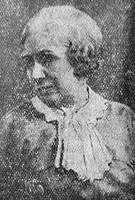
Артистка гортеатра Е.В. Мирская в роли Марии Эстераг (пьеса «Мой сын»).
«35 лет на сцене
12 января наш театр и общественность гор. Владимира отметят 35-летие общественной и сценической деятельности актрисы Еликониды Васильевны Мирской.
Мирская родилась в гор. Иркутске в 1885 году. Ее родителя работали в театре — отец билетером, мать гардеробщицей. С детских лет ее тянет к сцене и с 18-летнего возраста она начинает свою трудовую жизнь.
Не имея возможности получить не только театральное, но и общее образование, Еликонида Васильевна все же стала быстро расти в сценическом искусстве. Этим она обязана исключительно своей неустанной работе над собой и своей беззаветной преданности избранному поприщу.
Тяжел был путь актрисы в дореволюционной России. Постоянные переезды из города в город в поисках работы, попадающиеся театральные «меценаты», очень мало или совсем ничего не понимающие в искусстве, хозяйчики-антрепренеры... Весь этот путь, канувший в вечность, прошла и Еликонида Васильевна.
Великая Октябрьская социалистическая революция разрушила пошлую рутину старого театра. Искусство стало подлинным искусством, достоянием широких трудящихся масс. И с первых же дней советской власти Еликонида Васильевна начинает работать бок-о-бок с творцами новой счастливой жизни.
В 1920 году она едет на Дальневосточный фронт и вместе с труппой артистов, обслуживает бойцов Красной Армии, защищающих молодую республику.
Позже тов. Мирская переключается на обслуживание рабочих, неся им культуру, помогая развиваться, давая им заслуженный отдых. Рабочие многих новостроек Дальнего Востока, Сибири и Урала помнят и любят образы, которые создавала там Еликонида Васильевна.
Последние четыре года тов. Мирская работает во Владимирском театре. С огромной любовью, с тщательностью проработки образов она подходит к каждой своей новой роли.
Ее прежняя работа с погоней за куском насущного хлеба теперь превратилась в радостный творческий труд на культурном фронте нашего социалистического строительства.
Юбилярная комиссия: В. Томский, Б. Радов, П. Уздемир» («Призыв», 9 января 1940).
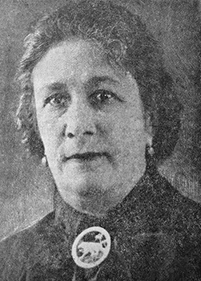
«ЮБИЛЕЙНЫЕ ПРИВЕТСТВИЯ АРТИСТКЕ Е.В. МИРСКОЙ
Еликониде Васильевне МИРСКОЙ
Городской комитет ВКП(б) горячо поздравляет вас в связи с 35-летием вашей сценической и общественной деятельности.
Ваш плодотворный труд на культурном франте в условиях социалистического строительства полон творческой радости и энтузиазма. Ваш полноценный труд целиком и полностью направлен на культурное просвещение трудящихся масс.
Городской комитет ВКП(б) желает вам, Еликонида Васильевна, еще много лет успешной творческой и общественной работы на культурном фронте социалистического строительства.
Секретарь горкома ВКП(б) Л. Энодин
Еликониде Васильевне МИРСКОЙ
Исполнительный комитет Владимирского горсовета поздравляет вас, Еликонида Васильевна, с 35-летием деятельности в области театрального искусства и желает вам еще много, иного лет плодотворной работы на этом ответственном участке.
Председатель исполнительного комитета Фомичев
Еликониде Васильевне МИРСКОЙ
В день 35-летия вашей общественной и сценической деятельности, городской и районный комитеты ВЛКСМ шлют вам пламенный, комсомольский привет и поздравления.
Партия и правительство и весь советский народ придают огромное значение социалистическому, подлинно-народному искусству. Только в стране социализма созданы все условия для расцвета народных талантов, культуры и искусства.
Ваша работа на сцене театра является примером для молодежи в развитии артистической деятельности.
Желаем Вам долгой и плодотворной работы на фронте развития и укреплении советского театрального искусства и в передаче опыта молодому поколению.
ГК и РК ВЛКСМ
Еликонида Васильевна!
В день 35-летнего юбилея Вашей общественной и сценической деятельности мы, работники большевистской печати, шлем вам наше искреннее поздравление.
35 лет своей жизни вы отдали делу служения театральному искусству, 22 года из них вы несете в массы культуру великой сталинской эпохи. Сколько энергии, силы отдали вы на дело процветания советского искусства! Ваша неиссякаемая воля, стремление правдиво и честно служить народу наполняют сердца зрителей чувством беззаветной любви к своей родине, к партии Ленина—Сталина.
Незабываемые образы вы создаете на сцене. Трудящиеся заслуженно восхищаются вашей талантливой игрой. Всюду, где бы это ни было, в второстепенных ролях или героинях, вы отдаете все ваши знания, весь долголетний опыт. На ваших примерах артистическая молодежь учится быть мастерами социалистического реализма, инженерами человеческих душ.
Желаем вам, Еликонида Васильевна, долгие годы жить и творить под солнцем Сталинской Конституции.
Коллектив редакции газеты «Призыв»
Желаем новых успехов!
Высоко ценят трудящиеся нашей социалистической родины искусство. Театр – это самое любимое место культурного отдыха трудящихся.
Наш городской театр имеет слаженный коллектив, хороших актеров.
Одна из талантливых актрис коллектива — Еликонида Васильевна Мирская. Игра ее ярка, безукоризненна.
Взять спектакль «Лес» Островского. Постановка шла в позапрошлом году. Но созданный выдающейся актрисой образ стоит передо мною, как живой. Тов. Мирская дала здесь запоминающийся, яркий образ помещицы Гурмыжской. Скупыми, но сочными мазками она нарисовала тупоумие, никчемность помещичьего общества, грязную праздность буржуазного строя.
Мастерство, талант актрисы неувядаемы. Примером может служить пьеса «Павел Греков». В ней юбилярша вела роль Лидии Ивановны — технического секретаря райкома. И здесь Еликонида Васильевна создает замечательный образ волнующий зрителя. Зритель видит в образе Лидии Ивановны преданного делу Ленина—Сталина большевика, чуткого товарища.
В день славного 35-летнего юбилея театральной деятельности тов. Мирской желаю ей многих новых успехов. Думаю, что ее яркий талант еще не один раз создаст запоминающийся сценический образ.
А. Яковлев, зам. главного механика химзавода, орденоносец
Упорство, скромность
Моя первая творческая встреча с Еликонидой Васильевной, как режиссером, произошла два с половиной года тому назад в работе над пьесой «Волки и овцы» А.Н. Островского. Она готовила роль Мурзавецкой — трудную и сложную.
Я впервые увидел скромного, много требовательного к себе творческого работника. Сколько было волнений, трепета, осторожности в подходе к раскрытию этого многосложного образа.
На занятиях, которые мне пришлось вести с труппой, первой из аккуратных людей, пытливо и жадно воспринимающих все новое и свежее, была Еликонида Васильевна, давая этим образец дисциплинированности и служа хорошим примером для молодежи нашего театра.
Два с половиной года показали, что тов. Мирская не успокаивается на достигнутом и продолжает упорно раздать над собой. Желаю ей долгих лет жизни и творческой работы на благо нашего социалистического театра, на благо нашей прекрасной родины.
Художественный руководитель театра Б. Радов
ТАЛАНТЛИВЫЙ МАСТЕР СЦЕНЫ
В день 35-летнего юбилея Еликониды Васильевны Мирской мне хочется отметить исключительное дарование этой артистки. Благодаря большому опыту, высокой культуре и богатой технике, она имеет своеобразный стиль работы над ролью. С каждой новой репетицией, Еликонида Васильевна приносит на сцену свежие, глубоко продуманные оттенки, новые замечательные краски, и, как результат, создает правдивые образы, глубоко волнующие зрители.
Вспомним недавно прошедший репертуар. Такие образы, как мать — «Сыновья», Лидия Ивановна - «Павел Греков», Клавдия — «Дети Ванюшина», Лебедкина – «Поздняя любовь», Маланья — «Егор Булычев», королева — «Стакан воды» и другие, созданные тов. Мирской, оставляют неизгладимую память.
Еликонида Васильевна беспредельно любит искусство. Она радуется за успехи театра и глубоко разделяет его неудачи.
Отличительная черта нашей юбилярши — скромность. Это украшает ее славный жизненный путь. Она с удовольствием оказывает помощь другим актерам.
Зрители любят ее, как талантливого мастера сцены.
Директор гортеатра В. Томский
ПОМОЩНИК В РАБОТЕ
Еликониду Васильевну Мирскую я знаю 40 лет. Моя мать — буфетчица Иркутского театра и ее мать — гардеробщица того же театра — были подруги и когда уходили на работу — оставляли меня, двухлетнего мальчика, на руки 14-летней девочке «Ликонушке».
Прошли года. Еликонида стала артисткой. Мы, домашние, следили за ней, следили за ее творческим ростом, получая письма, рецензии, видели, как она пробивала свой трудный жизненный путь актрисы дореволюционного времени.
Через несколько лет мы снова встретились с Еликонидой Васильевной. Это было в то время, когда она стала уже вполне сформировавшейся артисткой. И, наконец, мне, начинающему тогда актеру, пришлось встретиться с ней, как с режиссером театра и руководительницей коллектива.
Мне была поручена роль старика в «Грозе». Я сыграл ее и с нетерпением ждал отзыва Еликониды Васильевны. Она ответила: «Работай над собой, из тебя может получиться актер».
И вот прошло 20 лет. Я сам актер и работаю вместе с Еликонидой Васильевной. Работали мы с ней в Красноярском театре, знал ее по обслуживанию красных бойцов в годы гражданской войны, рабочих клубов и т. д.
Тов. Мирская везде была прекрасной производственницей, хорошей общественницей. Она помогала мне стать актером, охотно передавая свои знания, свой опыт. За все это сегодня хочется сказать ей сердечное спасибо.
Артист гортеатра В.Д. Волохов
Яркие, доходчивые образы
Сегодня, когда отмечается 35-летний юбилей общественной и сценической деятельности Еликониды Васильевны Мирской, хочется со всеми трудящимися нашего города отметить ее прекрасную артистическую игру. Мне пришлось видеть тов. Мирскую во многих ролях. Каждый образ, созданный этим незаурядным мастером искусства, глубоко доходит до зрителя, оставляя в памяти неизгладимое впечатление.
Я видела Е.В. Мирскую в пьесе «Павел Греков», где она исполняла роль технического секретаря райкома ВКП(б). На первый взгляд это действующее лицо кажется незначительным. Но тов. Мирская сумела и в эту роль вложить всю силу своего артистического дарования, показав нам простого, честного, исполнительного большевика.
Юбилярша создала яркий образ жены-подруги «Профессора Полежаева». В эту роль она вложила чувство нежной и заботливой женщины, горячо любящей своего ученого мужа, поддерживающей его в дни невзгод и неудач, помогающей ему в большой работе.
В этом сезоне я смотрела постановку «Бесприданница». Здесь Еликонида Васильевна дала тип жадной женщины — матери Ларисы, которая ради своих мелких эгоистических стремлений торгует направо и налево своей дочерью.
В какой бы роли ни выступала тов. Мирская, она всегда является живым действующим персонажем пьесы. Это — человек высокой актерской культуры, умеющая работать над своей ролью так, что каждая деталь, каждый штрих доходят до понимания зрителя и люди всегда уходят из театра под впечатлением ее игры.
С. Максимова, зав. начальной школой № 3, депутат городского Совета
Обаяние и простота
35 лет выступает на сцене Еликонида Васильевна Мирская. 35 лет непрерывного труда в области искусства.
Мне, как режиссеру, проработавшему с Еликонидой Васильевной два года, хочется отметить отличительные черты ее дарования, а именно: обаяние и простоту. Вот основное, что заложено в творчестве художника Еликониды Васильевны Мирской.
Обаяние и простота, дополненные мастерством, помотают Еликониде Васильевне создавать волнующие, надолго запоминающиеся образы. Неутомимый, строгий, требовательный к себе работник, Елвиконида Васильевна до самой премьеры не успокаивается на достигнутом, наоборот, она с неослабевающей энергией продолжает свои творческие изыскания, укрепляя, насыщая и направляя свой образ по пути его развития.
От души желаю дорогой Еликониде Васильевне еще долгих, счастливых, радостных лет служения на благо и процветание нашего советского искусства.
Режиссер театра В. Григорьев
Приветствия юбилярше
В юбилейную комиссию из разных концов Советского Союза поступают телеграммы и письма с приветствиями Е.В. Мирской в связи с 35-летием ее общественной и сценической деятельности. Приветствия получены от заполярного театра города Кировска, от заслуженного артиста республики Ильи Хохлова, от драматического кружка завода «Красное эхо» и т. д.
Короткие слова телеграмм и писем пронизаны теплыми, дружескими чувствами. Их авторы желают юбилярше еще многих лет жизни и плодотворной творческой работы в области цветущего советского искусства.
О нас заботится любимый Сталин
Сейчас мы празднуем славный юбилей артистки Мирской. Еe жизненный путь проходит в театре, ему она отдала 35 лет своей жизни. Но тов. Мирская полна еще жизненных сил и желания работать.
А все это от того, что мы, актеры, спокойно, с уверенностью смотрим на будущее. Нам не угрожает голодное прозябание в старости, как было это при царской власти. Страна, любимый Сталин заботятся о нас. Порукой этого — наш золотой закон — Сталинская Конституция.
В день юбилея желаю дорогой юбилярше долгой жизни, плодотворной работы.
Актриса театра пенсионерка Рамина
Активный общественник, талантливый актер
Я — товарищ Еликониды Васильевны Мирской по совместной работе в театре. Долгое время работал суфлером, теперь актер. Тов. Мировую знаю как чуткого, хорошего товарища. Ее славная жизнь полна творческой мысли, она несет людям огонь своего яркого таланта.
Активному общественнику, талантливому актеру в день ее славного юбилея желаю от всей души такой же замечательной жизни, такой же красочной плодотворной работы на сцене.
Суфлер и актер театра Н. Орлов» («Призыв», 12 января 1940).
«Торжество в городском театре
12 января в городском театра отмечался 35-летний юбилей общественной и сценической деятельности арфистки Еликониды Васильевны Мирской. Партер, балконы и ложи были переполнены зрителями.
С большим напряжением смотрелся юбилейный спектакль «Мой сын». Когда на сцене появилась Еликонида Васильевна, исполняющая роль Марии Эсфераг, в зале вспыхнули бурные аплодисменты. В день своего праздника артистка еще раз показала высокое сценическое мастерство. Она играла с большой эмоциональной силой, создав яркий, запоминающийся образ матери революционера.
После второго действия было устроено чествование юбилярши. На сцене — работники театра, представители партийных и советских организаций города.
Под шумные аплодисменты юбилейное заседание открыл председатель исполнительного комитета, городского Совета тов. Фомичев.
— Сегодня в стенах театра, — говорит он, — необычайный вечер. Общественность Владимира отмечает 35-летний юбилей Еликониды Васильевны Мирской. Далее он коротко обрисовал жизненный путь актрисы и, желая ей многих, многих лет плодотворной работы, сообщил, что городской Совет премирует юбиляршу тысячей рублей для поездки на курорт.
От имени горкома ВКП(б) юбиляршу поздравил тов. Энодин.
— Наша страна, — заявил он, — отмечает и высоко ценит честный труд каждого скромного труженика. Мы чествуем людей, которые не покладая рук работают на благо нашей прекрасной родины, отдают все свей силы делу партии Ленина—Сталина.
Речь тов. Энодина неоднократно прерывалась бурей аплодисментов в честь великого вождя и друга товарища Сталина.
После этого были заслушаны приветствия представителей областного управления по делам искусств, обкома союза РАБИС, предприятий Владимира: химического, граммофонного и опытного заводов, «Автоприбора», фабрики «Пионер» и др. В теплых, задушевных словах они поздравляли юбиляршу, преподнося ей свои подарки.
Один за другим выступали артисты гортеатра, выражая свои лучшие пожелании другу и товарищу Еликониде Васильевне.
Затем были зачитаны приветственные телеграммы от секретаря обкома ВКП(б) тов. Панковой ЦК союза работников искусства, Героя Социалистического Труда тов. Дегтярева и др.
Юбилярша переживала незабываемые минуты. Волнуясь от избытка радостных чувств, она сказала в ответ на многочисленные приветствия только несколько слов. Это были трогательные слова сердечной благодарности великому Сталину.
Чествование Еликониды Васильевны Мирской закончилось товарищеским ужином.
В. Кротков
«Сердечное спасибо великому Сталину
Ответ артистки Е.В. Мирской на юбилейные приветствия
Дорогое товарищи! Выражаю сердечную благодарность за огромное ко мне внимание и свое первое спасибо приношу великому, гениальному вождю товарищу Сталину.
В день юбилея, чувствуя слезы радости, я вспоминаю всю свою жизнь. При царской власти это было скитание, пронизанное страхом за завтрашний день, а теперь это — радость и счастье.
Помню первые дни Октябрьской революции. Вместе с новыми людьми я отправилась тогда на фронт обслуживать красных бойцов.
Я счастлива, что живу в нашу замечательную эпоху, я счастлива, когда моих товарищей по работе награждают орденами, выбирают в Верховные Советы.
Мне уже много лет. Но хочется жить и работать еще и еще, отдавая все силы и знания на пользу социалистической родины.
Еще раз спасибо человеку, который создал новую, прекрасную жизнь, творцу великой Сталинской Конституции, нашему лучшему другу и учителю Иосифу Виссарионовичу Сталину» («Призыв», 14 января 1940).
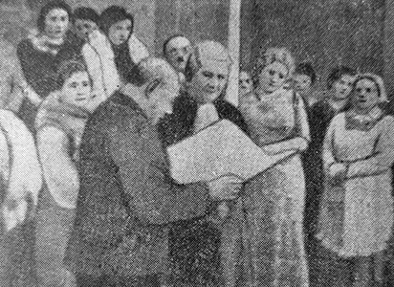
Художественный руководитель гортеатра Радов приветствует на юбилейном вечере Е.В. Мирскую
«СЛАВА ОТВАЖНЫМ!
Радостью наполнились наши сердца, когда мы услышали волнующую весть о том, что флагман арктического флота ледокол «Иосиф Сталин» подошел к борту ледокола «Георгий Седов».
Коллектив театра внимательно следил, как воспитанники, большевистской партии, отважные седовцы, проявляли чудеса героизма и отваги. Они каждую минуту чувствовали на себе внимание и заботу дорогого, любимого Сталина, социалистической родины.
Мы горячо приветствуем дорогих седовцев и ждем скорейшего возвращения их на Большую Землю!
По поручению коллектива гортеатра: Самарина, Волохов, И. Лукьянов, Р. Гарелик и другие» («Призыв», 16 января 1940).
«УСПЕХ ПОСТАНОВКИ «МОЙ СЫН»
В городском театре с большим успехом идет постановка «Мой сын» Гергеля и Литовского. В первые три дня этот спектакль посвященный 35-летию сценической и общественной деятельности артистки Е.В. Мирской.
«Мой сын» пойдет ежедневно до 20 января. 18 января эта пьеса ставится на детском утреннике» («Призыв», 17 января 1940).
«Необходима помощь
Е.Т. ЛЕВГОВД — артистка гортеатра
В прошлую избирательную кампанию я работала доверенным по 93 округу. Около сотни бесед проведено мной за это время. Понравилась мне эта работа и я решила продолжать ее и дальше. Но мне, как молодому агитатору, нужна постоянная помощь и руководство.
Между тем, кончились выборы, прошло несколько дней, а ко мне никто не приходил, не посоветовал, что делать на бывшем избирательном участке. Дело закончилось тем, что партийная организация театра заслушала меня об итогах выборов, но ни словом не обмолвилась, что делать дальше.
Наконец, мне звонит по телефону руководитель агитколлектива т. Тюгова. Нужно было провести в этот же день беседу на участке на тему: об итогах выборов, о советско-японских соглашениях от 31 декабря и прочитать рассказ из газеты «Правда» «Ковер Ашхен».
Делать нечего, пришлось выполнять указание руководителя, хотя подготовиться, как следует, в тот же день было трудно.
Надо бы собраться нашему агитколлективу, обменяться мнениями, как мы работали и что делать дальше» («Призыв», 18 января 1940).
«НОВЫЕ ПОСТАНОВКИ В ТЕАТРЕ
В первых числах феврали зритель увидит на сцене, гортеатра новую постановку режиссера В.Н. Григорьева — комедию французского драматурга Бомарше «Женитьба Фигаро».
Главные роли ведут артисты: Уздемир — графа Альмавива, Евдокимов — Фигаро, Сухарева — Сюзанны, молодой артист Соколов — Керубино и т. д. Художественное оформление этой пьесы делает художник Глотиков.
Театр приступает к работе над пьесой драматурга-орденоносца Вишневского «Оптимистическая трагедия». Сейчас идет распределение ролей. Режиссирует пьесу главный художественный руководитель театра тов. Радов.
Творческий смотр молодежи гортеатра
Во второй половине января проводится творческий смотр молодежи городского театра им. А.В. Луначарского. Основная цель этого — выявить наиболее талантливых творческих работников.
В период смотра пойдет молодежный спектакль «Будни» П. Голикова, а также «Иван Болотников», «Егор Булычев» и «Волк» («Призыв», 18 января 1940).
«Мой сын». Совместными усилиями палачей Антанты, советская республика Венгрии в 1919 году, залитая кровью, была подавлена.
Пришедшая к власти контрреволюционная буржуазия беспощадно расправилась с рабочим классом. Десятки тысяч лучших его представителей были расстреляны и замучены в тюрьмах.
Режиссер Радов Б.В., идя по лилии яркой обрисовки основных персонажей пьесы, совершенно правильно и умело вскрывает и показывает основную идею пьесы — мужество людей, борющихся за коммунизм. Благодаря этому, постановщику удалось создать ряд позабываемых, волнующих сцен и колоритность таких образов, как Пали Эстераг (артист Мирвольский), его мать (артистка Мирская), Юльча (артистка Рамина), которые, такие близкие, родственные по духу, врезаются в память зрителя, вызывают в нем симпатию и безграничную преданность их делу.
В спектакле чувствуется большая подготовительная работа всего коллектива театра. В результате — хорошая сыгранность ансамбля, превосходное декоративное (художник Глотиков В.В.) и музыкальное оформление (Собецкая) спектакля.
Артистка Мирская Е.В. в роли Марии Эстераг создала замечательный образ матери. Обладая разносторонностью изобразительных средств, со свойственной ей душевной теплотой, артистка сумела показать горячую материнскую любовь и трагическую неизбежность принесения этой любви в жертву во имя дела, за которое погиб ее муж и гибнет сын, и гордость за всех тех, кто так самоотверженно борется и не колеблясь отдает свою жизнь за торжество коммунизма.
Не менее сильно, целостно по своей волеустремленности образ Пали Эстерега дает артист Мирвольский.
Не совсем убедителен в роли Иозефа Ковача артист Григорьев В.Н. Он показывает этот образ только с внешней стороны, нисколько не отражая его психологической раздвоенности. Отсюда впечатление какой-то искусственной наигранности у актера и в отдельных случаях необоснованности его поступков.
Роль военного следователя превосходно ведет артист Уздемир.
А. Горшков» («Призыв», 22 января 1940).
«НАКАНУНЕ СМОТРА МОЛОДЕЖИ ТЕАТРА
С 27 по 30 января в нашем театре будет проходить смотр молодых актеров. Не приходится и говорить о важности этого мероприятии, которое выявит наиболее способных работников искусства.
Наш театр первым в области приступил в прошлом году к постановке пьесы Шекспира «Два Веронца» для показа, работы молодежи театра. Следуя этому примеру, театр в текущем сезоне продолжил такую же работу над пьесой П. Голикова «Будни». В постановке «Будни» вся молодежь играет центральные роли.
В дни смотра, кроме этой постановки, пойдут еще три спектакля — «Егор Булычев», «Иван Болотников» и «Волк».
В первой из них роли Шурки Булычевой исполняет Белышева, Достигаева — Назаров, Пропотея — Громов, Алексея Достигаева — Соколов, Доната — Капралов, трубача — Борисов, Тятина — Лукьянов, частного пристава — Сучков.
В спектакле «Иван Болотников» Опалихина исполняет роль Машки, Лукьянов — Кереметь, Громов — Безубцева, Сучков — Ляпунова, Борисов — Авдеича. В постановке «Волк» 0палихина играет Настю и Громов — Могдалинина.
Смотр должен определить, насколько правильно выполнены стоящие перед нами задачи по воспитанию актерской молодежи.
Художественный руководитель Б. Радов» («Призыв», 25 января 1940).
«Справедливые требования актеров
Перед зданием гортеатра висела написанная жирным шрифтом афиша. Театр готовился к спектаклю. Разучивалась пьеса «Мой сын».
Комната ожидания была наполнена артистами. За столом сидели тесным кольцом партнеры, азартно постукивая по столу деревяшками. Они играли в домино. За спинами играющих стояли «болельщики».
В комнату вошел председатель месткома тов. Волохов. Мы разговорились. Речь зашла о политическом воспитании актеров и обслуживающего персонала, о их культурном досуге. Тема оказалась животрепещущей. К нам подсели артисты тт. Евдокимов, Мирвольский и охотно рассказывали о своей закулисной жизни.
Коллектив театра — около 90 человек, из них более 30 артистов. Все они стремятся пополнить свои знания в искусстве, поднять идейно-политический уровень. Многие изучают самостоятельно «Краткий курс истории партии». 20 человек записалось в кружок.
Простой и задушевный разговор перешел ближе к официальному. Председатель месткома предложил посмотреть план их работы. Он принес лист бумаги, исписанный машинкой «Ундервуд». В плане, согласованном с парторганизацией, день за днем расписывались часы занятий. В нем указывалось, когда будут генеральные репетиции, прием спектакля, отмечалось время занятий технического кружка по изучению системы Станиславского и т. д.
Не хватало в плане политической работы среди коллектива театра. И в этом не столько виноват местком, сколько повинна парторг тов. Макеева. И в ее плане политическое воспитание не удовлетворяло запросы актеров.
В декабре и январе для самостоятельно изучающих историю партии была в театре одна лекция об основах ленинизма, и беседа о биографии товарища Сталина. Посещать же лекции, организованные горкомом ВКП(б), — как заявили актеры, — они не могут, так как вечерами заняты производственной работой. В ноябре была, правда, попытка прочитать для актеров лекцию «Империализм, как высшая стадия капитализма», но заболел назначенный лектор. Лекцию перенесли на другое время, a потом о ней совсем забыли.
Работники театра, что называется, варятся в собственном соку. За все время у них единственный раз было проведено товарищеское собеседование по первой главе Краткого курса. Лекций по международному положению не было с ноября. И это в то время, когда актеры убедительно просят такие лекции устраивать как можно чаще.
В ослаблении политической работы среди коллектива театра повинен и отдел агитации и пропаганды горкома ВКП(б).
— Готовясь к постановке «Мой сын», — рассказывали собеседники, — мы просили в горкоме прочитать нам лекцию о венгерской революции. Хотелось о революционных событиях знать больше, чтобы полнее и правдивее дать образы действующих лиц в пьесе.
Просьба актеров не была удовлетворена. Им разъяснили, что «в парткабинете по этому вопросу нет полных материалов».
Наш разговор с актерами затянулся. Но они продолжали высказывать свои пожелания. В постановке «Оптимистическая трагедия» им хочется прослушать лекцию по истории гражданской войны. Нужны лекции по истории театра, о новинках советской литературы, над чем работают драматурга, о развитии производительных сил страны и т. д.
На их просьбу можно одно сказать — справедливые требования.
Н. Кулаков» («Призыв», 26 января 1940).
«Сегодня начинается смотр молодежи театра
Как и в любом деле, в театре успех спектакля решают люди — кадры. Растут, совершенствуются актеры — на сцене зритель видит хороший спектакль, волнующие сцены, сами собой запоминающиеся образы. Плохо воспитывает коллектив своих актеров — на сцене неполноценный спектакль.
Важнейшее значение в работе любого творческого коллектива имеет воспитание молодых кадров, артистов, недавно пришедших на сцену. Среди молодежи есть немало талантливых людей и здесь важно вовремя заметить качественный рост молодого актера, поддержать его, помочь исправить недостатки. И если молодой артист хорошо справляется со своей работой — не следует задерживать его рост, надо смелее выдвигать на ведущие роли.
Хорошую инициативу в этом отношении проявляют театры, в том числе и наш театр, практикуя молодежные спектакли, в которых все ведущие роли принадлежат молодым актерам. В этих спектаклях наиболее ярко видны способности молодежи.
Наш театр поставил уже два таких спектакля. Как в «Двух веронцах» Шекспира, так и в «Буднях» Голикова некоторые артисты хорошо справились с ролями, показали, что они неплохо работали над своим творческим ростом, что художественный руководитель, режиссеры и весь коллектив достаточно поработали над воспитанием молодежи.
Сегодня в нашем театре наминается творческий смотр молодежи. Перед зрителем и общественностью молодежь театра выступит в спектаклях «Будни», «Егор Булычев», «Иван Болотников» и «Волк».
Для проведения смотра создана комиссия из представителей партийных, общественных организаций театра и квалифицированных артистических сил. В этом смотре горячее участие должно принадлежать общественности — зрителям, которые помокнут дать правильную оценку качества игры каждого молодого актера.
Творческий смотр молодежи театра — нужное и полезное дело. Он поможет более подробно выявить способности и творческий рост молодежи и одновременно послужит хорошим уроком не только для молодежи, но и для всего коллектива театра, явится стимулом дальнейшего его творческого роста.
А. Дементьев» («Призыв», 27 января 1940).
«СМОТР ТВОРЧЕСТВА МОЛОДЕЖИ ТЕАТРА
27 января в гортеатре начался творческий смотр молодежи. Открылся смотр молодежным спектаклем — комедией П. Голикова «Будни». Все ведущие роли в этом спектакле исполняли артисты, недавно пришедшие на сцену. Отрадно было видеть, как эта молодежь заставляла по-настоящему волноваться зрителей, в отдельных местах держать в напряжении весь переполненный людьми зал. Зрители хорошо отзываются о спектакле и об игре отдельных молодых актеров. В частности, отмечается неплохая игра В.А. Борисова, А.И. Соколова., И. Лукьянова, Г.А. Белышевой.
Наряду с положительной игрой молодых актеров, отмечен также целый ряд недостатков. Например, кроме заученной роли, ничего не было привлекательного в игре В.А. Гордеева; у Лукьянова и Соколова в отдельных местах наблюдалась излишняя декламация и т. д.
28 января Г.А. Белышева, И. Лукьянов, Ф.А. Громов, П.И. Сучков и другие молодые артисты играли в пьесе М. Горького «Егор Булычев». И здесь молодежь показала неплохие качества своей работы. Вчера смотр продолжался в спектакле «Иван Болотников».
Для участия в смотре приехали корреспонденты областных и центральных газет и представители областного театрального объединения.
Сегодня последний день смотра. Он закончится спектаклем «Волк».
А. Дементьев» («Призыв», 30 января 1940).
«ГОРТЕАТР КО ДНЮ КРАСНОЙ АРМИИ
Городской драматический театр ко дню Красной Армии готовит пьесу драматурга-орденоносца Всеволода Вишневского «Оптимистическая трагедия». В этой постановке занята вся труппа. Основные роли в ней ведут артисты Н.В. Мирвольский — Алексей, А.И. Самарина - комиссар, В.Д. Волохов — Сиплый, П.М. Уздемир — Вожак, В.Н. Григорьев — Боуман, А.А. Ордынский — старый матрос, Евдокимов А.А. — командир и т. д.
Итоги смотра творчества молодежи театра
Закончился смотр творческой работы молодежи нашего театра. Молодые актеры выступали перед зрителями в спектаклях «Будни», «Егор Булычев», «Иван Болотников» и «Волк».
В спектакле «Будни» все ведущие рели принадлежали молодым актерам, что позволило наиболее полно выявить их опыт и дарования. Наиболее удачно провели роли в этом спектакле И.Н. Лукьянов, А.И. Соколов, В.А. Борисов, Т.И. Опалихина и Т.А. Белышева.
Спектакль показал, что коллектив театра неплохо работает над творческим ростом молодых актеров. Молодые артисты создали полный спектакль, заставляя зрителей от души смеяться и волноваться, переживая отдельные драматические моменты.
В спектакле «Егор Булычев» молодые актеры также показали неплохое качество своей работы. Особенно обаятельный, колоритный, действительно горьковский образ Шурки Булычевой создала актриса тов. Белышева. Артист Борисов играл роль Трубача. Он хорошо понял свою задачу и донес ее до зрителя. В его игре нет ни малейшего чудачества, вся его игра оправдывает реплику — несовестно обманывать, если верят. Также замечательно роль Пропотея провел молодой артист Громов. Зритель хорошо понимает, что перед ним не просто юродивый бессознательно выкрикивающий заклинания, а хитрый проходимец, играющий на людском невежестве, юродство для которого — профессиональное занятие.
В «Иване Болотникове» хорошо провел роль волжского мордвина Череметь артист Лукьянов. В «Волке» неплохо играли Настю артистка Опалихина и Магдалинина артист Громов.
Настоящий смотр явился действенной проверкой того, как театр растит свою молодежь и как сами молодые актеры работают над повышением своего театрального мастерства. Поэтому не лишне дать некоторые характеристики молодым актерам в их творческом росте.
Зрители нашего театра хорошо помнят первые шаги театральной деятельности актрисы Опалихиной. Несколько лет назад ее часто можно было встретить в самых незначительных ролях. Теперь она играет ответственные роли, имеет достаточный опыт. У нее есть все данные хорошей актрисы.
Но тов. Опалихина не имеет специального образования и поэтому ей трудно дается актерское мастерство, а отсюда — отдельные неудачи. Однообразие жестов, часто внешняя игра без достаточного внутреннего содержания роли не позволяют актрисе до конца раскрыть образ. Например, в «Буднях» Елена в исполнении Опалихиной получилась слишком истерической и недостаточно понятной зрителю.
Тов. Борисов семь лет находится на сцене. Он также не имеет театрального образования. Но этот молодой актер обладает незаурядной обаятельностью, простотой и актерским мастерством. Каждая роль, сыгранная Борисовым, звучит по-новому, от нее веет свежестью. В «Буднях» он, с начала до конца совершенно спокойно показывает образ инженера аэропорта, дает запоминающийся положительный тип советского специалиста. В этой роли ему нужно только добавить побольше живости, внутреннего содержания и задушевности. Даже в небольших ролях, как Трубач в «Егоре Булычеве» и Авдеич в «Иване Болотникове», Борисову удалось создать типы, насыщенные идейностью.
Несомненно, что Борисов — одни из способных актеров среди молодежи. Характерная его черта — горячее стремление, не жалея своих сил, упорно работать над своим усовершенствованием, сыграть хорошо каждую роль, какая бы она ни была.
Большими способностями обладает и артист Соколов. Он за последние два года значительно вырос и стал неплохо справляться с серьезными ролями. Но ему еще много надо работать, чтобы стать вполне квалифицированным артистом. В «Буднях» он еще одним и тем же языком говорит о чувствах любви и об инструкциях, которые он ненавидит. Совершенно не удалась Соколову роль Алексея в «Егоре Булычеве». Он даже не понял задачи этой роли. Все это говорит о том, что тов. Соколову не хватает не только опыта, но и культуры.
Молотой актер, бывший беспризорник Капралов пять лет назад пришел на сцену. С того времени многое изменилось в этом юноше. Он научился создавать неплохие образы. Неплохо, например, у него удался тип хитрого человека — лесника Доната в спектакле «Егор Булычев». Но в «Буднях» он слабо сыграл роль начальника аэропорта. В его движениях ничего не было напоминающего о дисциплине, выправке, совсем отсутствовала мимика. Чувствуется, что тов. Капралову еще не хватает сценической культуры.
Артисты Лукьянов, Белышева и Сучков имеют специальное образование. Они учились в театральной школе и несомненно получили необходимые знания театрального искусства. На сцене они всего только три года, и ясно, что за такой короткий срок не успели получить достаточного опыта. Но все же тт. Белышева и Лукьянов неплохо справляются с задачами, хотя им тоже есть над чем поработать. У тов. Лукьянова, например, не получается ровной, до конца выдержанной в одном плане игры. Бурное проявление энергии у него почти во всех ролях неожиданно сменяется покоем, а это, в свою очередь, приводит к потере роли. В «Буднях» он иногда увлекается излишней декламацией, в «Егоре Булычеве» в его исполнении Тятин получается насквозь противоречивым по своему внутреннему содержанию. Один тип Тяпина мы видим в диалоге со Звонцовым, в разговоре с Шуркой этот тип теряет свою прежнюю окраску, а за игрой на фортепиано от него уже не остаются ничего. В «Иване Болотникове» мордвин Череметь вдруг срывается на чисто русский спокойный говор и т. д.
Тов. Белышевой также еще не удалось до конца с высоким мастерством провести роль Гвоздика. В Шурке характерный костромской говор сменяется обычной речью, в отдельных местах наблюдается неоправданная медленность движений.
У тов. Сучкова обнаружилась явная недостаточность сценического опыта. В «Буднях» он играл роль Славина — летчика, поставившего мировой рекорд высоты. Всем нам представляется, каким обаятельным должен быть образ этого героя. За основу типа в своей роли артист мог взять любого нашего советского героя летчика, как Коккинаки, Чкалов, в которых мужество и отвага сочетаются с точным расчетом, с красочной многообразной жизнью. Но несмотря на обилие в распоряжении актера такого богатого материала, он не сумел воспользоваться им и Славин, какой бы он должен быть, у него не получился.
В «Иване Балотникове» тов. Сучкову дали также серьезную истерическую роль рязанского дворянина Ляпунова, такого дворянина, который при случае, в корыстных целях, готов продать и себя и интересы родины. И из этого исторического проходимца тов. Сучков сделал безвольного, посредственного дворянинишка.
Особенно следует остановиться на игре тт. Громова и Гордеева. Нужно отметить, что Громов, работая семь лет на сцене, продвинулся в сценическом искусстве, имеет достаточный опыт. Но за последние годы он ослабил работу над собой и рост его стал еле заметным, а отсюда его то и дело постигает неудача. Если в комедии «Волк» ему удается более правильно вести роль Магдалинина, то в «Буднях» он теряет свою задачу и, вместо расхлябанного, недисциплинированного летчика, дает тип человека нарочито, как бы сознательно нарушающего дисциплину. То же самое в пьесе «Иван Болотников». Вместо до конца преданного Болотникову казачьего атамана Беззубцева, зритель видит непостоянный, неустойчивый тип, который того гляди переметнется в стан врагов.
Гордеев же совершенно не справился со своей ролью дежурного по аэропорту, хотя это и небольшая роль. Следует отметить, что у него сквозит несерьезное отношение к делу, холодок в работе. А исправить эти и подобные им недостатки можно только усилиями всего коллектива.
Смотр творческой деятельности молодежи также выявил и много недостатков в работе с молодежью. Молодым артистам приходится работать в трудных условиях, участвуя почти в каждом спектакле, поэтому слишком мало остается времени для углубленной работы над образами и работы над собой. Слишком мало времени из плана работы театра уделяется сценической учебе. Отсюда у многих молодых актеров наблюдаются слабая техника игры, чисто внешняя игра без внутреннего рисунка роли, скованность движения, слабая дикция, неумение управлять речью, голосом. А все эти недостатки, несмотря на несомненный большой творческий рост молодежи театра, мешают до конца и правильно раскрыть образы.
Смотровая комиссия подробно разобрала и обсудила все плюсы и минусы творческой деятельности молодежи театра, дала исчерпывающие характеристики каждому молодому актеру, отмечая его положительные стороны и указывая, над чем нужно работать, чтобы успешнее двигаться вперед. Комиссия рекомендовала театру давать артистам Борисову, Белышевой, Опалихиной, Соколову, Лукьянову, как наиболее проявившим свои способности, в дальнейшем более ответственные роли, чем обычно. Комиссия также рекомендовала неустанно повышать театральную культуру молодым актерам, организовать товарищескую помощь молодежи со стороны квалифицированных артистов и тем самым обеспечить более быстрый творческий рост молодежи.
А. Дементьев» («Призыв», 3 февраля 1940).
«Команда из ворошиловских стрелков
Первичная организация Осоавиахима городского театра в ознаменование 22 годовщины Красной Армии выделила к заочным стрелковым соревнованиям команду из 5 ворошиловских стрелков. В нее вошли работники театра В.Д. Волохов, Коротков, Шлемов и другие.
Команда деятельно включилась в стрелковую тренировку, уже проведено три выхода в тир. 5 февраля организуется очередной выход.
Кроме того, первичная организация обязалась подготовить ко дню РККА 5 новых ворошиловских стрелков» («Призыв», 4 февраля 1940).
«Огромную работу по коммунистическому воспитанию и приобщению людей к новой культуре проделал городской драматический театр им. Луначарского. Из года в год улучшается исполнительское мастерство актеров, и вместе с этим растет число зрителей этого театра. За пошедшие годы на сцене городского театра были поставлены классические произведения драматургии, как Шекспира, Мольера, Островского, Горького, и пьесы выдающихся советских драматургов — Вирта, Тренева, Погодина. В настоящем сезоне театр с большим успехом поставил такие спектакли, как «Егор Булычев», «Бесприданница», «Стакан воды», «Будни», «Мой сын». Не так давно закончился смотр творчества молодежи театра, в котором коллектив показал, что он не плохо растит молодых актеров. И нужно сказать, что трудящиеся города с любовью относятся к театру. Свидетельством этому может служить отмеченное теплю общественностью 35-летие сценической деятельности актрисы Е.В. Мирской. «В дореволюционные годы никогда не было и не могло быть такого отношения публики к актеру, — говорила сама Е.В. Мирская, — никогда я не ощущала такой крепкой связи со зрителем, такого внимания, как сейчас».
Еще много недостатков и в работе драматического театра. Иногда даются недостаточно подготовленные спектакли, и недоделки постановки устраняются только после премьеры или после нескольких спектаклей. Слабо также музыкальное оформление спектаклей. Это снижает художественную ценность драматических произведений.
Недостаточна воспитательная работа и среди коллектива драмтеатра. Поэтому артисты справедливо требуют больше теоретических лекций на самые разнообразные темы, которые помогли бы лучше работать коллективу, давать более полноценные давать более полноценные спектакли» («Призыв», 6 февраля 1940).
«Женитьба Фигаро». Наш театр поставил комедию Бомарше «Женитьба Фигаро», одну из пьес трилогии «Севильский цирюльник» и «Преступная мать».
Эти пьесы отразили настроения во Франции перед буржуазной революцией и своим отрицанием дворянских традиций сыграли большую революционную роль. Бомарше воплощает идеи восходящей буржуазии, ее предприимчивость.
В первой пьессе — «Севильский цирюльник» Бомарше создает яркий образ Фигаро — человека, пришедшего из нового мира, без предрассудков, вне старых традиций, талантливого и бойкого, который испробовал много карьер, пока судьба не столкнула его с графам Альмавивой.
В комедии «Женитьба Фигаро» на нашей сцене нет обычной для театра сыгранности, нет ансамбля, это портит общее впечатление от спектакля. Есть ошибки в трактовке пьесы, чем нарушаются принципы реализма, которого добивался еще сам Бомарше…» («Призыв», 18 февраля 1940).
«Оптимистическая трагедия» (К новой постановке гортеатра)
К славной ХХII годовщине Красной Армии наш городской театр подготовил плесу драматурга-орденоносца В. Вишневского «Оптимистическая трагедия».
Эта пьеса отображает период гражданской войны 1918 года, то время, когда рабочий класс под руководством большевистской партии боролся за укрепление советской власти, защищая страну от русской и иностранной контрреволюции.
В постановке показывается конфликт, который возникает между группой матросов, руководимых контрреволюционной «партией» анархистов, яростно отстаивающих свои анархистско-животные «принципы», и женщиной-комиссаром, направленной ЦК ВКП(б) на корабль для ликвидации этого мятежного отряда.
Железная воля, находчивость, непоколебимая убежденность, бдительность, тактичность и мужество подчиняют матросов влиянию комиссара.
В этом основном конфликте мы и хотим показать, что реальная действительность складывается соединенными усилиями огромного коллектива людей, руководимых большевистской партией.
В работе над пьесой мы добиваемся показа не безликий массы, которая у других драматургов зачастую выполняет служебные функции словесного материала, а стремимся найти у каждого действующего лица свое поведение, свои поступки.
В. Вишневский ставит в «Оптимистической трагедии» проблему смерти. Устами одного из ведущих действующих лиц он говорит:
— Помни, что и смерть бывает партийной работой.
На этой партийной работе гибнет комиссар.
Но не тему «смерти» мы будем играть, а тему социалистической героики, мужества стойкости, тему воспитания бесстрашных бойцов, командиров, комиссаров Красной Армии, готовых по первому зову партии отдать свою жизнь во имя победы, во имя великой идеи коммунизма.
Художественный руководитель гортеатра Б.В. Радов» («Призыв», 23 февраля 1940).
«НОВЫЕ ПОСТАНОВКИ ГОРТЕАТРА
В конце текущего месяца городской драматический театр им. А.В. Луначарского выпускает два новых спектакля — «Сады цветут» — о нашей молодежи и «Винзорские проказницы» В. Шекспира.
В постановке «Винзорские проказницы» главные роли ведут Н.Я. Малеева, А.В. Самарина, Т.Б. Рамина, В.Н. Григорьев, В.Ф. Мирвольский, П.М. Уздемир, Н.П. Коротков» («Призыв», 12 марта 1940).
«Сады цветут». Свежесть, яркость, неподкупная искренность в передаче чувств и, главное, веселость — отличительная черта спектакля.
Два старика: садовод-мичуринец Карп Иванович и сторож сада Савелий Сверчок связаны долголетней дружбой. Они мечтают выдать замуж племянницу Савелия Сверчка, Таню, за сына Карпа Ивановича — Владимира. В письме к Владимиру отец сообщает ему, что нашел для него невесту, умную и красивую девушку, и, по рассеянности, не назвал ее имени. Владимир и Таня приезжают к старикам в гости. Они, оказывается. уже поженились, но решили временно скрыть это от стариков. Отец Владимира заявляет ему о своем желании, чтобы Владимир женился на одной очень хорошей девушке. Владимир не хочет и слышать, он любит другую. Он не знает, что отец имеет в виду ту же Таню, а отец не знает, что сын любит ее же. На этой путанице построен комизм пьесы.
Социальные мотивы пьесы на первый взгляд кажутся мало заметными. На первый план как бы выплывает комизм положения героя, сопровождающийся в зале заразительным смехом. Но реальность всего происходящего, рельефно показана в чувстве нового человека, убедительностью отсутствия конфликтов между отцами и детьми, неразрывной дружбой — возможных только у нас в стране социализма.
Расплывчивость в обрисовке характеров действующих лиц нисколько не помешала постановщику А.А. Евдокимову (впервые выступившему в роли режиссера) создать хороший спектакль, с большой эмоциональной насыщенностью.
Этого режиссер достигает в результате большой вдумчивой работы над текстом пьесы.
Тщательной отшлифовкой характеров, введением новой сцены и с джаз-оркестром, с песнями, не лишенными поэтической приятности, режиссер Евдокимов преодолел стилевые и сюжетные недостатки пьесы, показав полную внутреннюю обусловленность и оправданность поступков героев. Много в спектакле помогает и блестящее художественное оформление, сделанное художником Шлемовым.
Артист А.А. Ордынский в роли Карпа Ивановича создает замечательный тип человека энергичного, духовно возрожденного к новой жизни нашей социалистической действительностью.
Обаятельный жизненный образ старого Савелия Сверчка, доброго, с честной душой, дает артист В.Д. Волохов.
Тепло, убедительно проводит роль Тани артистка К.И. Сухарева и Гали — артистка П.Н. Опалихина.
Не менее хорош артист Н.П. Коротков в роли Петра — водопроводчика.
Владимир (артист И.Н. Лукьянов) дан сухо, хотя внешне не плохо, но страдает внутренней неубедительностью.
А. ГОРШКОВ» («Призыв», 28 марта 1940).
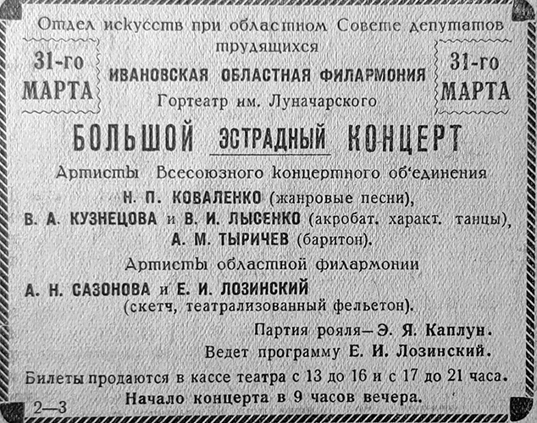
«Виндзорские проказницы». Наш театр поставил вторую (первая – «Два Веронца») комедию Шекспира «Виндзорские проказницы».
Эту постановку можно только приветствовать. Более 300 лет отделяют нас от создания этой комедии, но она живет и переливается всеми цветами шекспировского остроумия.
«Виндзорские проказницы» на нашей сцене — крупное достижение драмколлектива, показавшего, под художественным руководством постановщика пьесы Радова, большую сыгранность, умение оживить бессмертного Шекспира.
Хочется только видеть еще больше живости и движения, еще больше веселого смеха. В этой пьесе очень удачно распределены роли, отсюда — нет плохо сыгравших.
Григорьев в роли Фальстафа еще шире развернул перед нами свое творческое дарование. У него прекрасная мимика, смешны его самодовольные мины. Не слишком ли только «объемиста» его фигура?
Очень хорошее впечатление оставила игра артиста Мирвольского. Он. играл очень выдержанно: комизм увеличивался от того, что в какие бы смешные положения ни попадал этот ревнивый муж, лицо его сохраняло серьезное, а иногда даже трагическое выражение. Внешний облик Форда — Мирвольского был безукоризненен.
Более бесцветный образ Педжа ожил в исполнении Уздемира.
Артистка Малеева в роли мистрисс Форд создала пленительный образ лукавой кумушки шекспировской комедии. Игра, грим, костюм — все слито в одно художественное целое. Костюм той эпохи - так строго обдуман и так прекрасно выполнен, что артистка кажется ожившей старинной гравюрой.
Артистка Самарина, наоборот, мало уделила внимания своему костюму, который в пьесах Шекспира должен играть далеко не последнюю роль. Хотелось бы видеть мистрисс Педж более стильной и более изящной, чем она дана артисткой Самариной, но живая, полная реализма игра Самариной должна быть признана хорошей. Все проделки обеих «кумушек» очень увлекательны.
Тонко — художественно создан Раминой образ плутовки-служанки, до сердца которой очень доходчив звон золота. Веселый, искренний смех вызывают все ее объяснения с Фальстафом. Внешний облик этой служанки так типичен, что она тоже напоминает иллюстрацию к пьесам Шекспира.
Из остальных исполнителей нужно отметить, хотя роль его была и очень мала, артиста Короткова, игравшего Фентона, которому он придавал что-то «гамлетовское» по внешнему виду.
Очень недурен был молодой артист Борисов в роли племянника судьи — Слендера. В этой роли легко было впасть в шарж, но у Борисова нашлось чувство меры.
Что касается вспомогательного состава театра, то ему нужно больше обращать внимание на свои костюмы — феи были мало изящны и мало «воздушны».
Декорации помогали хорошему впечатлению от спектакля.
В. Крюкова» («Призыв», 4 апреля 1940).
«ПЕРЕД ЗАКРЫТИЕМ ТЕАТРАЛЬНОГО СЕЗОНА
Перед закрытием зимнего сезона коллектив городского театра поставит две последние пьесы «Страшный суд» — Шкваркина и «Похищение Елены» — Вернейль.
30 мая театральный сезон закончится. Как и в прошлые годы, коллектив выезжает на двухмесячные гастроли в Гусь-Хрустальный.
Перед отъездом театр проведет зрительскую конференцию. На конференции состоится отчет театра. Кроме того будет обсужден репертуар будущего осенне-зимнего сезона. К открытию зимнего сезона намечается пьеса «Любовь Яровая», которую театр подготовит за время гастролей.
Директор театра В. Томский» («Призыв», 23 апреля 1940).
«Театр в праздничные дни
30 апреля для торжественного заседания городских общественных организаций драматический театр ставит новый спектакль— комедию «Похищение Елены».
1 мая пойдет спектакль «Сады цветут», 2 мая на утреннике и вечером «Виндзорские проказницы», 3 мая — «Похищение Елены» («Призыв», 29 апреля 1940).
«Почетные грамоты артистам
Гортеатр 30 мая заканчивает свой сезон. Позавчера, после постановки, театр подвел итоги своей работы. За сезон трудящиеся города просмотрели 12 пьес классического и советского репертуара. Такие постановки, как «Егор Булычев», «Мой сын» и др., пользовались особым успехом. К неудачам театра надо отнести «Виндзорские проказницы» и «Волк».
Молодежь показала успех в творческой работе. Постановка «Будни» и «Два веронца» являются доказательством роста молодежи.
По выполнению финансового плана гортеатр занимает одно из первые мест в области. За год театр посетило 73 тысячи зрителей.
Лучшим актерам театра и администраторам на собрании были вручены почетные грамоты областного управления по делам искусств и исполкома горсовета. Среди них: Мирская, Мирвольский, Евдокимов, Григорьев, Опалихина, Левговд, Волохов, Томский, Гарелик и др.» («Призыв», 28 мая 1940).
«РАЗНООБРАЗИТЬ РЕПЕРТУАР
Театр, как известно, имеет громадное значение в деле умственного, эстетического и общественного развития зрителя. Но театр может быть таким лишь при условии, если пьесы, которые в нем ставятся, глубоко идейны по содержанию, игра артистов образцова и репертуар разнообразен.
Если с этой стороны посмотреть на работу нашего театра, то выводы будут по совсем удовлетворительны. Правда, выбор пьес здесь в большинстве своем не плох, игра артистов не дурна, но репертуар заставляет желать много лучшего. Он однообразен. Постоянно повторяются одни и те же пьесы, особенно трагедия «Коварство и любовь», которая за последние два—три года ставилась десятки раз.
Но печальнее всего то, что руководители театра, составляя репертуарный план, всегда игнорируют интересы учащихся, которых в нашем городе очень много.
В самом деле, ни одной из тех пьес, которые разбираются и изучаются в школах, например, «Ревивор», «Недоросль», «Горе от ума», «Свои люди — сочтемся», «На дне», «Вишневый сад» и целый ряд других, совсем не появляется на сцене нашего театра. А между тем, какое громадное значение для учащихся имеет просмотр их на сцене! Содержание драматического произведения становится понятнее, усваивается оно лучше, разбор пьесы учащимися под руководством учителя и самостоятельный делается более плодотворным.
Обо всем этом педагоги не раз говорили дирекции театра, но и до сих пор результата никакого нет.
Учитель Д. Соловьев.
БРИГАДА АРТИСТОВ НА ФАБРИКЕ
Группа артистов гортеатра, в составе тт. Евдокимова, Волохова, Опалихиной, Ордынского, Юсан и других выезжала на фабрику «Пионер». Здесь она поставила отрывок из пьесы «Коварство и любовь». Постановка оставила у рабочих и служащих фабрики хорошее впечатление.
А. Рождественская» («Призыв», 19 февраля 1941).
««Сентиментальный вальс»
Наш театр поставил пьесу О. Литовского «Сентиментальный вальс». Она проста по содержанию. Действие первого акта пьесы происходит в 1920 году, в тылу у белых. Работники подпольного комитета партии большевиков: Виктор Лапин, Наташа, Николай Мельгунов, Василиса – дружно спаяны общей работой в подполье. Виктор и Наташа любят друг друга. У них должен быть ребенок. Николай тоже любит Наташу, которая относится к нему как к брату. И все они вместе любят музыку «Сентиментального вальса» Чайковского. Этому вальсу суждено быть причиной многих событий в их жизни. Случилось несчастье. Виктор Лапин арестован контрразведкой. Наташа переживает мучительные дни. Потом она узнает от Николая, что Виктор расстрелян белыми. Проходит 19 лет. Время многое изменилось в жизни Наташи. Она стала женой Николая Мельгунова, Мельгунов – известный летчик. Сын, названный именем отца, Виктор уже взрослый молодой человек. Учится в консерватории. Он любит Николая, как родного отца, нисколько не подозревая, что его отец Виктор Лапин погиб 19 лет назад. Но оказывается Лапин жив. При расстреле он был только тяжело ранен. А тут же вступившая в город Красная Армия спасла ему жизнь. Но от сильных переживаний у него образовался провал в памяти. Он не помнит ни своей работы в подполье, ни Наташи, ни друга Николая. Он стал видным химиком-изобретателем. Случайный услышанный напев мотива «Сентиментального вальса» восстанавливает его память. Он все вспомнил: Наташу, у которой должен быть от него ребенок, друга Николая Мельгунова…
Спектакль легко и с большим интересом воспринимается зрителем постановщик Виктор Блок умело использовал внешние события пьесы, как канву, оттеняя этим весь драматизм положения героев.
Но показ глубоких душевных переживаний героев должен идти не по линии создания внешних сценических эффектов (как это сделал Блок), а путем вскрытия внутренних причин конфликта, чего нет в спектакле. Не поэтому ли излишняя сгущенность красок в переживаниях героев, вместо страстности и искренности, рождает в них порой душевную надломленность, неестественность чувств и дешевенькую сентиментальность. Это чувствуется и в сцене встречи Виктора с Наташей (3 акт), и в картине воспоминания Наташи о Викторе (второй акт), и особенно в первом акте, где момент грозы (беспрерывно гром и молнии) совершенно заслоняет страдания живого человека, Наташи.
Эти режиссерские недостатки не только снижают воспитательную и эмоциональную ценность спектакля, но и заглушают социальные мотивы пьесы – дружба, любовь, как лучшие спутники борьбы за лучшую жизнь.
Главную роль – Виктора Лапина – исполняет артист – Григорьев. Роль ответственная и трудная. И если на первых порах Григорьев чрезмерно ровен и медлителен, то постепенно он разыгрывается. В сценах – воспоминание о своем прошлом, встречи с Наташей и Николаем – Григорьев показал замечательную сценическую выразительность и создал этим сильный, цельный, удивительно жизненный образ Виктора Лапина. Не менее удачно исполняет артистка Рунич роль Наташи. Она сумела оттенить все неуловимые настроения и переживания Наташи, ее любовные треволнения, нежные, недосказанные чувства будущей матери. Если и чувствуется в ее игре излишняя трагичность, преждевременная надломленность, то виной этому общий недостатков спектакля. Настойчивый, умный, умеющий владеть собой Николай Мельгунов хорошо передан артистом Уздемиром. Но в нем слишком много рассудочности, мало горячности, молодой страстности влюбленного юноши. Уздемир слишком рано ведет драматическую напряженность, очень поспешно подчеркивает уверенность в своих поступках, от этого образ в своем полнокровии многое теряет.
Проникновенно и просто, увлекательно и искренне проводит роль Василисы артистка Рамина.
Образы Нины Степановой (артистка Опалихина) и Никанора Коршунова (артист Жуковский) даны с подчеркнутой холодностью и вполне удачно гармонируют со всем ходом действия пьесы.
А. Горшков» («Призыв», 26 февраля 1941).
«БЕЗ ВИНЫ ВИНОВАТЫЕ»
Стремясь писать не только о народе, но и для народа, Островский нередко обращался к мелодраме. Но мелодраматические схемы писатель всегда наполнял социально-бытовым и психологическим содержанием.
Источником пьесы «Без вины вяловатые» (1884 г.) послужила мелодрама К. Гуцкова «Леди Микельсфильд», упоминаемая в пьесе. Эта реалистическая драма (неправильно названная комедией) наполнена большим социальным звучанием. Вдохновленный ростом демократических настроений 70—80 годов, Островский наиболее обнаженно показал в пьесе цинизм буржуазных нравов, остро поставил вопрос о «незаконных» детях, отразил рост протестантских настроений в русском обществе.
Задачей театра следовательно было не ограничиваться мелодраматическими эффектами, а полностью передать это социальное настроение.
В основном коллектив справился с задачей, хотя и вызывает некоторые замечания.
Артистка Мирская в роли актрисы Кручининой не только мать, тоскующая о потерянном ребенке, но и женщина, оскорбленная в лучших чувствах одним из буржуазных дельцов — Муровым, которым «все позволено». Но роль актрисы, ценящей свое искусство выше денег, оттенена слабо. Нет живости, проникновенности в том месте, где Кручинина говорит об артистических талантах Незнамова.
Артист Евдокимов убедительно передает страдание Незнамова, его положение «незаконнорожденного», его потерю веры в человека. Но Незнамов — протестант по замыслу Островского. Социальный протест звучит хотя бы в его словах: «Я не вор и наклонности к этому не чувствую. Я не разбойник, не убийца, во мне кровожадных инстинктов нет»...
Протест должен выражаться и во внешнем поведении: в повышенном тоне, грубости и т. д.
Однако протестантские черты не нашли достаточного отражения в игре Евдокимова. Нет большой самоуверенности, не слышно громкого голоса, о котором говорит Муров — персонаж пьесы. Не отысканы соответствующие жесты.
Злой, острый взгляд бегающих глаз, большая живость интонаций, движений, характерных жестов в игре тов. Муравской (роль актрисы Коринкиной) дает ясное представление о типе интриганки, которыми изобиловала дореволюционная сцена. Легко, правдиво и без шаржа дан образ первого любовника, ограниченного «красавчика» Миловзорова (арт. Румянцев).
Образы — вещи играют большую роль в пьесах Островского. Это учел тов. Волохов (Шмага). Артист тщательно обдумал костюм персонажа пьесы — вплоть до бесподобных по изношенности башмаков, ярлычка на купленном пальто. Шмага колоритен, но образ его раскрыт недостаточно глубоко. Оскорбленное чувство человеческого достоинства почти не показано в этом тоже «виноватом без вины».
Художественно выполнена небольшая, но трудная роль Галчихи (арт. Юсан).
Мало удовлетворяет исполнение роли Мурова (арт. Смирнов). Муров сух и безжизненен.
Артист Ордынский повторяет в образе Дудукина Кнурова, героя пьесы «Бесприданница». Он до странности нейтрален к происходящему на сцене. Мало следит, например, за переживаниями Кручининой, а переживания ее, наоборот, должны вызывать в нем интерес.
Режиссерское вмешательство Евдокимова оказало двоякое влияние на постановку. Исключение первого акта обеднило ее. Кстати сказать, не этим ли можно объяснить то, что образ Мурова получился безжизненным. Между тем он несет большую идейную нагрузку.
Дополнительно внесенный мелодраматический элемент — пение «сердцещипательного» романса — помог оттенить уродливые стороны быта и переживания действующих лиц. Это оживило и ход действия.
Вполне удовлетворяет декоративное оформление, особенно в последней сцене.
Постановщику необходимо поработать над отделкой не вполне удавшихся ролей. Требует доработки последняя массовая сцена. Артисты — «гости» просто не знают, как вести себя в тот момент, когда мать и сын узнают друг друга.
Е. Никольская, преподаватель первой средней школы» («Призыв», 2 марта 1941).
«КОНЦЕРТ В ГОРТЕАТРЕ
Hа-днях в помещении гортеатра с большим концертом в выступил кружок художественной самодеятельности второй советской больницы под руководством медсестры Е. Прохоровой. Зрительный зал был переполнен.
Аудитория тепло встречала исполнителей. Многие номера, по просьбе присутствовавших, были повторены.
В частности, хорошо были исполнены «Песня о Сталине», «Сталин — наша слава», «Танкисты», «Глухой неведомой тайгой», инсценирован «Утро в колхозе» и «Зять и теща» и т. д. Много было исполнено сольных номеров.
Весь чистый сбор от концерта поступил в пользу МОПР.
Е. Тюгова» («Призыв», 5 марта 1941).
«Наши новые постановки
Задача воспитания трудящихся масс в духе коммунизма требует от театра показа таких произведений, где бы сквозь судьбы отдельных личностей был виден рост социалистического сознания людей нашей страны.
Формирование коммунистического человека — это борьба за постепенную ликвидацию противоположности между умственным и физическим трудом. Труд коммунистического человека так же вдохновенен, как вдохновенно творчество. Труд становится огромной радостью. Поднимая эту тему на сцене театра, мы остановились на пьесе А. Корнейчука «Платон Кречет».
Эта пьеса, написанная несколько лет назад, не только не потеряла своей ценности, но и стала еще нужней в дни, когда задача коммунистического воспитания трудящихся становятся в центре внимание. Пьеса занимательно построена, с большой глубиной внутренней мысли. Она ставит проблему героини в нашей действительности и правильно разрешает ее. Наша страна развертывает перед каждым человеком огромные творческие возможности, открывает широкое поле для героической деятельности. Положительным героем нашего времени является тот, кто осуществляет эти возможности — таков смысл пьесы.
Большов человек Платон Кречет, врач-хирург полон любви к людям. Большевик-специалист, он влюблен в свое дело - хирургию и отдает все свои силы разрешению идеи борьбы со смертью, с преждевременной старостью. Кречет поднимает свою профессию до огромных высот и превращает ее в искусство беззаветного служения своей родине, человечеству. Кречет ищет новых путей своей профессии, терпит поражения, встречает трудности, но он полон творческого энтузиазма и поэтому побеждает.
Наш коллектив, работая над этой пьесой, поставил задачу создать ряд крепких, верно очерченных и правдиво раскрытых образов, создать яркий, убедительный оптимистический спектакль.
Когда мы заканчивали работу над пьесой — вышло постановление о премировании сталинской премией А. Корнейчука за пьесу «Платон Кречет». Это постановление налагает на нас еще большую ответственность в показе пьесы и подтверждает правильность выбора ее театром.
Вторая наша новая работа — это инсценировка романа Е. Войнич «Овод». Выбор этой пьесы определяется стремлением к показу сильной личности, достойной подражания. Кто не зачитывался этим замечательным романом? Покойный Николай Островский, автор романа «Как закалялась сталь», говорил, что образ Овода должен являться примером для каждого революционера. Наша задача сводится к тому, чтобы правильно осветить социально-политические события Италии 19 века и зажечь нашего зрителя мужеством, героизмом и революционной страстностью Овода.
Инсценировка стремится как можно шире охватить страницы романа и показать их в масштабах театра. Коллектив, работающий над «Оводом», с большим энтузиазмом овладевает этой интересной пьесой и хочет показать зрителю подлинно волнующий спектакль.
Художественный руководитель театра В. Блок» («Призыв», 18 марта 1941).
«Общественная работа коллектива театра
Коллектив Владимирского драмтеатра ведет большую общественную работу как в самом театре, так и вне его, имея тесную связь с массами трудящихся.
Ток, артисты театра принимают самое активное участие в организации концертов в пользу МОПР, проводимых горкомом МОПР. Связаны они с драматическими кружками города, некоторые артисты (например, тт. Коротков, Жуковский, Ордынский и другие) руководят этими кружками.
Несколько раз артисты оказывали большую помощь городской центральной библиотеке в проведении литературных вечеров. Это особенно относится к артистам Опалихиной, Короткову, Ордынскому, Григорьеву и другим.
Сегодня в библиотеке состоится литературный вечер, посвященный 73-й годовщине со дня рождения А.М. Горького. На этом вечере также будут выступать артисты гортеатра.
Читатели библиотеки всегда очень довольны подобными выступлениями.
Зав. читальней Е. Наследникова» («Призыв», 26 марта 1941).
«КТО СМЕЕТСЯ ПОСЛЕДНИЙ»
Комедия Сталинского лауреата Кондрата Крапивы «Кто смеется последний» — яркая, бичующая сатира. Сюжет не сложен. Авантюрист, склочник и клеветник Горлохвастский, пропитанный троцкистским душком, темными путями пробирается на место директора института. Он выдает себя за палеонтолога. Застращивая робких, обманывая и льстя честным, смелым, Горлохвастский пытается на их спинах «пролезть» в науку, сделать себе карьеру. Для этого он использует профессора Черноуса, страдающего излишней доверчивостью, жалкого, трусливого научного работника Тулягу, подхалима и сплетника младшего научного сотрудника Зелкина. Жулик Горлохвастский пускает против Черноуса подлую стрелу клеветы, он запугивает Тулягу, который пишет ему научную работу. Секретарь парткома чувствует в Горлохвастском проходимца и жулика. Он чутко подходит к Туляге. Тот восстает против Горлохвастского, у него рождается мужество советского гражданина, которого недоставало. Нарочно написанный им научный труд для Горлохвастского о «Свинячьем мамонте», новом ископаемом, — бред, чепуха. Горлохвастский разоблачен.
Таков сюжет пьесы. Поразительна смелость, свежесть яркого таланта Крапивы, который сумел создать эту сатирическую, реальную комедию. Он четко, с предельной ясностью, обнажил ничтожество Горлохвастского, его жены, Зелкина, с одной стороны, и подкупающую простоту, правдивость Туляги, положительных героев — Черноуса, Левановича, Веры. От пьесы веет оптимизмом, бодростью. Советских людей он изображает бдительными, сильными, морально непоколебимыми.
Театр правильно понял идею пьесы и сумел очень просто разрешить ее. Режиссер В.Д. Смирнов делает комедию реалистической.
Роль Горлохвастского ведет сам режиссер. Его персонаж, это олицетворение подлости. Невзыскательный художник обязательно дал бы Горлохвастского картинным злодеем! Но артист В.Д. Смирнов умело лепит образ проходимца — врага, его приспособляемость к одним, льстивость и бесцеремонную наглость — к другим.
Роль Туляги исполняет Назаров. В Туляге не только трус, в нем страх гоголевского Акакия Акакиевича — «как бы чего не случилось» — и просыпающийся человек, после моральной поддержки. Актер правильно понял роль, но у него много еще недоработки. Тогда, когда в Туляге просыпается советский гражданин, особенно при разговоре с секретарем парткома, тогда, когда он подсовывает Горлохвастскому «свинячьего мамонта» - в этих местах Назаров теряется и не знает, как подать роль.
Очень оригинально и смешно, без шаржа дает роль Зелкина артист Румянцев. Тонко, с юмором он рисует его подхалимство, страсть к подслушиванию, к сплетням. Ничуть не мешает то, что Румянцев заимствует манеру актерской игры у Эраста Гарина, известного зрителю по кинофильму «Музыкальная история». У Румянцева такая же медлительная походка, выражение лица, но в последнем акте Румянцев «переборщил». Зелкин в момент разоблачения получился совсем не тем, каким он должен быть. Не лучше ли ему придать животный ужас, тупой страх, растерянность?
Безукоризненно провел роль Черноуса артист Ордынский. В характерном жесте, манере держать себя он нарисовал живую, темпераментную фигуру честного, искреннего советского гражданина.
Артистка Опалихина в роли Веры, артист Примеров в роли Левановича постарались избежать схемы, «безликости», наполнили их индивидуальными внутренними характеристиками. Но артисту Примерову, более неопытному, нужно побольше страсти. Он холоден, особенно в разговоре с Верой во втором акте.
Артистка Левговд, играющая Зелкину, не во всех моментах хороша. Часто она утрирует образ.
Очень неудачно подобрана роль для артистки Валентины Прусаковой — Незнакомая женщина. Ей более подходит драматизм, глубина чувств и поэтому она играет довольно неудачно легкомысленную женщину-пустозвонку. По замыслу автора она с простодушным лукавством, даже может быть не догадываясь, передает увиденное. А этого у Прусаковой не получается.
Хорошо провела роль уборщицы тети Кати артистка Мирская.
Из массовых сцен требует доработки последний акт. Актеры в момент разоблачения Горлохвастского стоят безжизненной группой.
Коллективу особенно нужно поработать над сыгранностью всего ансамбля. Пьеса часто идет не в темпе. Во втором акте спешка, но вобщем постановка — бесспорная удача театра. Она с удовольствием воспринимается зрителем.
А. Леваков» («Призыв», 19 апреля 1941).
«Почетная грамота кинотеатру «Художественный»
Владимирский кинотеатр «Художественный» по показателям своей работы является одним из передовых в Ивановской области. Коллектив театра давно держит переходящее красное знамя областного отдела кинофикации и обкома союза кинофотоработников.
Ha-днях на заседании жюри Комитета по делам кинематографии и ЦК союза кинофотоработников обсуждались итоги социалистического соревнования кинотеатров Советского Союза в 1940 году. Тринадцати передовым кинотеатрам СССР на этом заседании присуждены почетные грамоты. В числе их награжден почетной грамотой и Владимирский театр «Художественный».
Коллектив театра с большим подъемом встретил сообщение о высокой награде. В ответ на награду он взял обязательство работать еще лучше, добиваться новых успехов.
Радостные дни переживает коллектив кино-театра «Художественный» — нам присуждена почетная грамота. Особенно большую радость переживаю я, проработавшая в театре 15 лет.
Награждение обязывает нас с еще большей энергией и старанием обслужить советского зрителя.
Сотрудница кинотеатра О.Д. Каменская» («Призыв», 30 апреля 1941).
«РЮИ-БЛАЗ». Городской театр заканчивает зимний сезон новой пьесой В. Гюго «Рюн-Блаз». Выбор романтической пьесы обусловлен желанием театра показать спектакль полный громадного внутреннего подъема и большого пафоса.
Драма «Рюи-Блаз» — одна из лучших пьес знаменитого романтика. Сюжет взят из испанской жизни XVII века.
Мадрид. Королевский дворец. В раззолоченных покоях тоскует молодая королева. Лакей Рюи-Блаз влюблен в нее. Изгнанный из двора дон Саллюстий готовит страшную месть королеве и в качестве орудия избирает Рюи-Блаза, выдавая его за своего исчезнувшего брата. Он вводит лакея в придворный круг.
Рюи-Блаз получает приказ сделаться любовником королевы. Лакей вознесен на вершину человеческого могущества, становится всесильным министром, использует свое положение для борьбы с вельможами, пэрами Испании, беспощадно эксплуатирующими народ.
Самые неожиданные положения, столкновения злых и добрых намерений, страстная взволнованность и пылкость делают пьесу интересной.
Драмтеатр, ставя «Рюи-Блаз», хочет сделать спектакль насыщенным идейным звучанием.
Перевод пьесы с французского языка сделан поэтом Арго в рифмованных стихах.
Искренним желанием постановщика и всего творческого коллектива являлись показ интересного, яркого театрального спектакля, утверждающего гуманизм, как высшую форму человеколюбия.
Художественный руководитель театра В. Блок» («Призыв», 13 мая 1941).
«На сцене нашего театра поставлена вторая пьеса знаменитого французского писателя Виктора Гюго «Рюи Блаз» (первая — «Мария Тюдор»). Как и первая, эта пьеса, написанная в 1838 г., принадлежит к циклу романтических драм.
В драме «Рюи Блаз» проходит борьба между развращенной знатью, легкомысленным дворянством обреченной монархии и единственно здоровым элементом общества, представленным в лице лакея Рюи Блаз. Постановщик этой пьесы на нашей сцене главный режиссер т. В. Блок продумал и поставил ее в надлежащем плане с сохранением всех особенностей, присущих романтическим пьесам Гюго. Основная из этих особенностей — это сгущение красок как в комическом, так и в трагическом. Роли распределены очень удачно, и спектакль оставляет яркое, красочное впечатление.
С трудной ролью Рюи Блаза артист Евдокимов справился хорошо. Артист уже с первого действия сразу дает почувствовать благородство натуры этого, всего только, лакея и показывает его внутреннюю борьбу, когда он пишет под диктовку дона Саллюстия закабаляющее его обязательство. Когда по ходу пьесы Рюи Блаз становится игрушкой в руках своего господина, то и тогда, на каждом новом этапе своего возвышения он остается честным, благородным и гуманным. Евдокимов очень резко сумел подчеркнуть душевное превосходство человека из народа над ничтожными представителями придворной знати. Очень взволнованно и сильно проводит артист сцену, когда бывший лакей, ставший всесильным временщиком, бросает гневные упреки министрам, поделившим между собой страну, взявшим ее на откуп и разоряющим народ.
С глубоким чувством любви проведена им также сцена объяснения с королевой.
Королеву, которую любит Рюи Блаз, играет артистка Сухарева. Эта талантливая артистка с каждой новой ролью (а их было немало) обнаруживает большую способность перевоплощаться и находить внутреннюю сущность каждого образа. На этот раз артистка создала образ романтической, мечтательной бывшей немецкой принцессы. Она прекрасно передала безысходную тоску молодой души, жаждущей жизни и сильного чувства и повсюду, на каждом шагу, встречающей запреты строгого этикета королевского двора. Как цветок к свету тянулась она к страстному чувству Рюи Блаза — любящая женщина признается, что любит его даже в лакейской ливрее, прощает ему обман, но — поздно. Рюи Блаз уже принял яд.
От этих трагических образов мысль невольно переходит к сильно комическому, гротескому образу дон-Сезара де Базан (артист Мирвольский).
Этот бывший аристократ, порвавший со своим классом, перестал понимать и защищать интересы своего класса и делается каким-то своеобразным «рыцарем без страха и упрека». Это тоже своего рода носитель идей гуманности. Недаром же он, в исполнении артиста Мирвольского, невозмутимый и комичный, всегда с шуткой и остротами на устах, приходит в ярость, когда его брат аристократ предлагает ему сделать подлость — интриги против беззащитной женщины. Игра артиста Мирвольского, его непрерывные каламбуры, вызывавшие единодушный смех зрителя, очень оживляли пьесу. Его нельзя упрекнуть в шарже, так как такую роль, всю построенную на комические положениях (вплоть до того, что он попадает в комнату через камин), иначе играть нельзя.
Другая комическая роль (Дон-Гуритан) отлично проведена артистом Григорьевым. У него также имеется сгущение красок, во в ином плане. Какой-то молчаливый комизм, молчаливая смешная любовь. Но то немногое, что говорит по роли тов. Григорьев, производит большое впечатление.
Мастерски сыграл свою роль тов. Смирнов (дом Саллюстий де-Базан). Это какое-то воплощение зла. Все, что было подлого, коварного в представителях знати, как бы сконцентрировалось в образе дона Саллюстия и артист сумел это усилить и своим внешним видом: манерами и мимикой.
Из небольших ролей хочется отметить трех их исполнительниц: тт. Левговд, Рамину и Мирскую.
Тов. Левговд (Касильда) удачно создала образ смешливой, любопытной рыженькой наперсницы королевы, так отличающейся от чопорных придворных дам. В очень маленькой роли дуэньи артистка Рамина показала, как всегда, все разнообразие своего творческого дарования. Очень интересный и внешне, и внутренне образ создала артистка Мирская.
Оформлен спектакль очень тщательно.
Большой похвалы заслуживают декорации молодого художника Савицкого — они стильны и красочны.
В общем коллектив удачно справился с этой трудной пьесой, написанной в стихах, и выявил идеи гуманности, проникающие пьесы Гюго.
В. Крюкова» («Призыв», 18 мая 1941).
«Владимирский театр в настоящем
Что можно сказать о том репертуаре, над которым работает наша драматическая труппа?
Если мы перечислим постановки одного только текущего сезона, то увидим, что театр показал владимирскому зрителю пьесы самого разнообразного «стиля»: за этот сезон вы видели и классические произведения западной и русской драматургии («Коварство и любовь» Шиллера, «Враги» Горького, «Гроза» и «Без вины виноватые» Островского), и легкую известную комедию («Трактирщица» Гольдони), и кровавую романтическую драму («Мария Тюдор» Гюго), и героические советские пьесы («Любовь Яровая» Тренева, «Сын народа» Германа, «Платон Кречет» Корнейчука), и советскую комедию («Кто смеется последний» Крапивы, «Неравный брак» бр. Тур), и, наконец, крестьянскую драму Писемского «Горькая судьбина». В городе, где имеется один драматический театр, разнообразие его репертуара является большим достоинством.
Если мы возьмем репертуар за три последних года, то разнообразие, разносторонность и ценность его будут видны еще ярче. Наш театр уделял и уделяет большое внимание драматургии А.М. Горького («Варвары», «Последние», «Зыковы», «Егор Булычев», «Враги», «Васса Железнова»), западно-европейской драматургии («Тартюф» Мольера, «Стакан воды» Скриба, «Лауренсия» и «Собака на сене» Лопе де Вега, «Виндзорские проказницы», «Женитьба Фигаро» Бомарше).
Мы видели на нашей сцене целый ряд советских драм, которые поднимали большие животрепещущие вопросы современности или открывали страницы прошлого. Таковы: «Павел Грехов» Войтехова и Ленча, «Падь Серебряная» Погодина, «Любовь Яровая» Тренева, «Иван Болотников» Добжинского, «Таня» Арбузова и др.
Когда просматриваешь театральную прессу и видишь, над чем работают столичные и областные театры, испытываешь полное удовлетворение: работа нашего театра входит в единый большой поток театрального творчества в нашей стране.
Каково же качество работы над этим разнообразным репертуаром в нашем театре?
Нельзя сказать, что каждый спектакль дает нам полное удовлетворение, каждый спектакль является полноценным, художественно выдержанным и законченным.
Но можно назвать целый ряд спектаклей, которые оставили незабываемое впечатление, которые стояли на большой художественной высоте: «Варвары», «Последние», «Зыковы», «Егор Булычев», «Дети Ванюшина», «Бесприданница», «Собака на сене», «Павел Греков», «Стакан воды», «Сентиментальный вальс», «Овод» (переделка романа Войнич) — это такие этапы в процессе работы нашего театра, которые обязывают владимирского зрителя ценить и уважать эту работу.
Все имеет, значение в драматическом искусстве: художественное оформление, режиссерская изобретательность, общая слаженность спектакля, музыкальное оформление; но решающей для спектакля является все же работа актера над образом. Пробегая в памяти репертуар последних лет, мы видим ряд образов, созданных на сцене нашего театра, которые могут удовлетворить большие художественные требования по своей глубине, выразительности. Трудно забыть образы Егора Булычева в пьесе Горького, Болинброка в «Стакане воды», Карандышева в «Бесприданнице», Павла Грекова, в одноименной пьесе, Виктора Лапина в «Сентиментальном вальсе», Тани в одноименной пьесе Арбузова, Ларисы в «Бесприданнице», Сюзанны в «Женитьбе Фигаро», Анания в «Горькой судьбине», матери в «Сыновьях» и многие другие.
Очень многие спектакли дали большое художественное наслаждение, имели и громадное воспитательное воздействие на зрителя.
Работа Владимирского театра показывает и отражает, несомненно и ярко, высоту театральной культуры, которую мы имеем в СССР.
Преподавательница учительского института Л. Морякина» («Призыв», 20 мая 1941).
«ИТОГИ ТЕАТРАЛЬНОГО СЕЗОНА
Владимирский драматический театр закончил зимний театральный сезон. За сезон театр поставил 18 пьес советских драматургов и русских и иностранных классиков. Особенно большим успехом пользовались пьесы: «Овод» Желябужского (по Войничу), «Кто смеется последний» лауреата Сталинской премии Крапивы, «Хищница» (по Бальзаку), «Рюи-Блаз» Гюго, «Сентиментальный вальс» Литовского и т. д. Всего театр посетило, считая и выездные спектакли, поставленные на фабриках «Оргтруд», «Комавангард» и им. Лакина, 88000 зрителей.
Сейчас театр выехал на два месяца на гастроли в Гусь-Хрустальный» («Призыв», 27 мая 1941).
Известие о начале Великой Отечественной войны застало труппу театра на гастролях в городе Гусь-Хрустальный. В ряды защитников Родины вскоре встали многие актеры и другие работники театра.
«Коллектив драмтеатра возвращается во Владимир
Коллектив драматического театра 5 июля возвращается из Гусь-Хрустального во Владимир.
9-10 июля театр начнет здесь работу. Первой пойдет пьеса В. Гюго «Рюи Блаз». Кроме того, коллектив театра начал подготовку пьесы «Пограничники» и нескольких других пьес на оборонные темы» («Призыв» 1 июля 1941).
В военные годы школьное помещение Владимирской музыкальной школы было отдано под госпиталь. Занятия переместились в помещение драматического театра. Они шли в промежутках между репетициями и спектаклями.
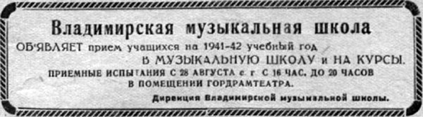
Вступив в 1941 году в качестве художественного руководителя во Владимирский драм. театр Василий Федорович Морозов принес с собой высокую театральную культуру и подлинную любовь к театру.
В кон. 1941-го в театр пришло горькое известие: «Н.П. Коротков пал смертью храбрых в боях под Воронежем». Позже в театре была учреждена премия его имени, которая присуждалась молодым актерам за лучшее исполнение роли активного строителя коммунизма.
«Забота о семье военнослужащего
Мой муж, бывший артист Владимирского гортеатра, Ф.А. Громов находится сейчас на фронте. Сама я с ребенком временно проживаю в Гусь-Хрустальном. И несмотря на то, что в театр я не обращалась ни за какой помощью - коллектив театра к новому году прислал нам, как семье военнослужащего, хороший подарок. Только в нашей стране может быть такая забота о семьях военнослужащих. И я выражаю за эту заботу глубокую благодарность.
Н. Громова» («Призыв», 27 января 1942).
«ШЕЛ СОЛДАТ С ФРОНТА» Коллектив Владимирского драмтеатра деятельно готовится к XXIV годовщине Красной Армии. К празднику подготовляется к постановке пьеса В. Катаева «Шел солдат с фронта». В спектакле в главных ролях будут заняты артисты Григорьев, Сухарева, Смирнов, Евдокимов, Мирская и другие.
С 23 февраля организуется оборонный декадник. Театр поставит в своем помещении для бойцов пьесы «Разлом», «Парень из нашего города», «Собака на сене». Кроме того в течение декадника будет дано 5—6 выездных концертов на оборонные темы.
Перестроив работу на военный лад, коллектив театра за последнее время добился значительных успехов. В постановках преобладают пьесы на оборонные темы, к которым зритель проявляет большой интерес. Зрительный зал все время переполнен.
Театр оказывает большую помощь фронту. Только недавно были поставлены два спектакля, весь сбор от которых - около 8,000 рублей — пошел на теплые вещи для бойцов Красной Армии. Сегодня ставится спектакль, сбор от которого отчисляется на постройку танковой колонны «Советский артист».
Д. Степанов» («Призыв», 12 февраля 1942).
«НАКАНУНЕ»
Премьера нашего театра — новая пьеса Афиногенова «Накануне», — принадлежит к числу немногих пьес, которые успели угнаться за быстрыми темпами нашей жизни. Война, переживаемая нами сейчас, является и фоном, на котором разыгрывается действие этой пьесы, и органически слита с ходом последовательно нарастающих событий.
Несмотря на то, что в пьесе мы видим много горя, страдания, смерть, но в конечном счете пьеса все же оптимистическая. Умирают отдельные личности — остается сплоченный многонациональный советский коллектив, готовый на подвиги, на жертвы, не знающий препятствий.
Действие пьесы начинается накануне второй отечественной войны, в доме молодого агронома Андрея Завьялова (артист Примеров), женатого на туркменке Джерен (артистка Редькина). Когда Андрей ушел на войну, Джерен осталась его заместителем на работе, строго проводя в жизнь его указания. Молодая артистка Редькина показала себя очень искренней, простой и умелой исполнительницей роли Джерен. Она прекрасно подчеркнула, как может уживаться рядом большая сила духа и воли с мягкой и красивой женственностью. Артистка хорошо акцентирует.
Артист Примеров хорошо сыграл роль Андрея. Этот скромный герой, каких у нас сейчас тысячи, когда переключился с работы агронома на пост командира, показал, что «когда страна быть прикажет героем, у нас героем становится любой».
Но еще больше этот переход от мирного строительства к военным настроениям показал отец Андрея — Тимофей Ильич (артист Волохов).
Другого сына Тимофея Ильича, ставшего генералом, играл артист Григорьев. Как всегда, этот артист глубоко раскрыл внутреннюю сущность изображаемого образа. Он показал, как генерал обязан был отмести все личное и все подчинить исполнению своего служебного долга. Его клятва над трупом убитой Джерен о мщении врагу, попирающему фашистским сапогом наши родные поля и нивы, прозвучала проникновенно и сильно. Но хотелось бы видеть у генерала — Григорьева побольше военной выправки.
Актрису Гараеву, которую любил генерал, играла тов. Рунич. Эта артистка вкладывает много чувства в каждый всегда тонко продуманный ею образ. Мягкой женственностью веет от нее, как женщины и матери, и волей и твердостью, как от советской патриотки, презирающей трусость.
В пьесе есть очень симпатичная «пара» — мать (артистка Мирская) и сын Вася (артист Захаров). Режиссер очень удачно подобрал исполнителя роли Васи. Вася — сначала рабочий, потом молодой боец,— чересчур высок ростом, неловок, но горяч и искренен, — все это можно найти в молодом исполнителе роли артисте Захарове.
Когда смотришь на игру артиста Тарапата—Колю, смертельно раненого, но бодрого духом, невольно мысленно преклоняешь колени перед мужеством всех «юных, жизнь свою только начавших, отдавших тебе ее, Родина-мать», чувствуешь: он знал за что умирал.
Спектакль в постановке режиссера Смирнова смотрится с большим интересом и вниманием.
В. Крюкова» («Призыв», 11 июня 1942).
В июне 1942 года на заседании горисполкома была одобрена работа театра, его репертуар, который был представлен спектаклями «Русские люди» К. Симонова, «Пограничники» В. Билль-Белоцерковского, «Партизаны в степях Украины» А. Корнейчука, «Олеко Дундич» М. Кац, «Отцы и дети» И. Тургенева, «Ревизор» Н. Гоголя. Была вынесена благодарность артистам Е.В. Мирской, К.И. Сухареву, Е.Т. Левгонт, В.Д. Волохову, АА Евдокимову и др. - за обслуживание воинских частей. На заседании было особо отмечено, что театр перевыполнил финансовый план и отказался от дотации.
В военные годы была создана фронтовая бригада из 8 человек, которая дала 46 спектаклей для бойцов Брянского фронта.
«Итоги театрального сезона
28 июня спектаклем «Таланты и поклонники» городской драмтеатр закрывает свой зимний сезон.
Начиная с 30 августа 1941 года театр поставил 14 пьес. В условиях великой отечественной войны коллектив театра старался показать зрителю пьесы наиболее актуальные и мобилизующие на быстрейший разгром немецко-фашистских варваров. К таким пьесам следует отнести: «Доблесть», «Профессор Полежаев», «Парень из нашего города», «Шел солдат с фронта», «Батальон идет на запад», «Накануне» и др.
Мало уделено было места в репертуаре классическим пьесам. Иностранная классика была представлена лишь комедией Лопеде-Вега «Собака на сене» и русская классика — пьесой Островского «Таланты и поклонники». Это далеко недостаточно и в будущем мы заполним этот пробел.
Детям города была показана пьеса — сказка «Кот в сапогах». В дальнейшем намечается ставить специальные детские спектакли, в которых чувствуется безусловная необходимость.
За сезон театром всего дано 283 спектакля, на которых было 150.410 зрителей.
Проводились выезды в совхозы и колхозы района для налаживания театральной работы на местах. Выделенная театром агитбригада дала 12 выступлений для колхозников.
В июле театр выезжает на гастроли в Гусь-Хрустальный. В августе, наряду с подготовкой нового репертуара, театр будет заниматься массовой работой — шефскими спектаклями и концертами.
Открывая в сентябре новый сезон, мы покажем владимирцам пьесы: «Русские люди» — Симонова, «Партизаны в степях Украины» - Корнейчука, «Ревизор» - Гоголя, «Лгун» - Гольдони, «Отцы и дети» - Сапожниковой, «Дорога в Нью-Йорк» и другие.
Подводя итоги сезона, коллектив театра считает, что, несмотря на некоторые достижения, получившие положительную оценку в выступлениях на состоявшейся на-днях зрительской конференции, постановки театра все же должны быть качественно выше и иметь более крепкий ансамбль. С этой целью в состав труппы из Москвы приглашен ряд новых актеров. Должны мы вести большую и широкую работу со зрителем, мобилизуя вокруг театральных премьер общественное мнение.
Коллектив постарается сделать само помещение театра более уютным, чистым и оборудовать должным образом фойе, наладить работу буфета и т.д.
Большие и ответственные задачи стоят перед театром, как культурным центром города. И мы должны удвоить, утроить свои силы, чтобы наша творческая продукция была достойна великой сталинской эпохи и средствами искусства помогла бы выполнить приказ великого вождя товарища Сталина — разбить ненавистного врага в 1942 году.
Директор драмтеатра В.М. Томский. Художественный руководитель В.Ф. Морозов» («Призыв», 27 июня 1942).
«Наш театр получил переходящее Красное знамя
На-днях в концертном зале (Первомайская, 3) состоялось торжественное вручение переходящего Красного знамени областного комитета союза работником искусств и областного отдела по делам искусств при Ивановском облисполкоме коллективу нашего театра за хорошую постановку оборонно-шефской работы.
С отчетным докладом выступил тов. Евдокимов. Он рассказал о теплых встречах бригад театра, выезжавших в части Красной Армии, и заявил, что установившуюся тесную связь коллектива с Красной Армией теперь не разорвать никакими силами.
Красное знамя из рук представителя обкома союза Рабис тов. Шатовой принял секретарь партийной организации, участник боев, вернувшийся в коллектив после ранения тов. Волохов. Он заявил:
— Коллектив высоко оценивает эту награду и не выпустит из своих рук знамени.
С краткой речью выступил секретарь горкома ВКП(б) тов. Ковригин. Горячо приветствуя коллектив театра, он выразил уверенность в том, что слово, данное тов. Волоховым, будет безусловно выполнено.
После торжественной части состоялась дружеская встреча коллектива театра и общественности города с киноактрисой Зоей Федоровой» («Призыв», 11 октября 1942).
«К открытию зимнего сезона в театре
13 октября пьесой лауреата Сталинской премии К. Симонова «Русские люди» наш городской драмтеатр открывает свой зимний сезон. Ставит спектакль режиссер А. Евдокимов. Художник В. Гладышев.
Пьеса трактует тему о патриотизме советских людей, их любви и преданности своей Родине в суровые дни Великой отечественной войны.
К 25-летию Октября театр готовит пьесу лауреата Сталинский премии А. Корнейчука «Фронт». Ставит пьесу режиссер В. Морозов.
До нового года театр покажет также владимирскому зрителю пьесы: «Ревизоp» Н. Гоголя, «Лгун» К. Гольдони и «Партизаны в степях Украины» А. Корнейчука. Возобновляются постановкой пьесы «Таланты и поклонники» А. Островского, «Коварство и любовь» Шиллера, «Со всяким может случиться» Б. Ромашова.
Для более тесной связи со зрителем театр будет практиковать выезды на предприятия города с докладами и читками, а также улучшит практику зрительских конференций. Намечена большая программа по оборонно-шефской работе.
Художественный руководитель В. Морозов. Директор театра В. Томский» («Призыв», 11 октября 1942).
««РУССКИЕ ЛЮДИ»
«Быть и казаться» — вот краткая формула, вскрывающая очень глубокий психологически-моральный порок людей, оставшийся нам в наследство от старого общества. Война сорвала маски с подленьких людей, казавшихся советскими. Всплыли на поверхность трусы, паникеры, предатели — людишки, считавшие, что с вещами они люди, а без вещей ничто. Вышли из тени, брошенной со стороны мастеров казаться, лучшие люди, скромные, простые, которые обычно раскрываются полностью в чрезвычайных условиях, люди с безграничной любовью к родине, с широкой душой, теплым сердцем, люди, для которых чувство любви к народу, к родине, государству выше всех иных чувств. В суровой обстановке фронта, в борьбе с ненавистными захватчиками эти лучшие чувства руководят поступками людей и из их поступков складываются герои наших дней.
Со всей глубиной вскрыл и показал это явление в своей новой пьесе лауреат Сталинской премии, поэт драматург Константин Симонов. Все персонажи пьесы «Русские люди» — живой пример непосредственности открытых целеустремленных натур.
Читатель и зритель ни на минуту не сомневаются в том, что майор Васин — наш человек, что он ведет Козловского в штаб не за документами, а за тем, чтобы арестовав его там. Даже предатель Козловский, пробравшись к русским людям, не старается особенно маскироваться — он с первой же беседы провоцирует. Сразу открывает автор и предателя Семенова - перед публикой вручает ему немец записку с заданием. Показать людей, кто они и что представляют собой — это один мотив пьесы.
Другой, а точнее, лейт-мотив заключается в том, что автор открывает и показывает секрет силы русского народа в титанической борьбе с иноземными захватчиками. Показывает великую силу русского духа, красоту большого сердца, самопожертвование без позы, широту натуры русского человека, умирающего зa родину с песней на устах.
В пьесе нет героев без сучка и задоринки. В ней простые люди, которым ничто человеческое не чуждо - и личная любовь и доля страха — они знают цену жизни. Сафонов — большой воли человек — и тот имеет свои слабости — он немного многословен. И эти простые люди творят чудеса героизма, беззаветной отваги, как бы не сознавая величия своих поступков, считая их обычными. Они увлекают лучшие чувства зрителей. Они служат живым укором тем, кто в эти грозные дни еще скрывает свое нутро и старается казаться не тем, чем они есть на деле.
Не права та часть зрителей, которая ищет недостатки спектакля в форме — мало воинской выправки, не соответствует обмундирование. Не в этом основное. На внутреннюю сторону нужно обращать внимание. Если говорить о недостатках, так они заключаются в следующем. Руководство театра не щадит уважаемого зрителями артиста Евдокимова, давая ему эту роль. Он добросовестно играет, но не дает незабываемого образа Сафонова. Не чувствует зритель суровой воли начальника. В теплоте чувств, многословии теряется основное качество Сафонова. Видимо, стремясь подчеркнуть волевые качества Сафонова, тов. Евдокимов противоречив. В 9 картине не оправданно сухо относится о Вале.
Глоба — Григорьев и майор Васин — Волохов — закрывают образ Сафонова. Их правильно понимает и долго помнит зритель, хотя и у них есть недостатки в исполнении. Глоба излишне ухарски ведет себя, отправляясь в логово врага на верную смерть. Майор Васин, несвойственно его выдержке, возрасту и моменту, с лукавым выражением на лице подбрасывает отобранный у Козловского револьвер.
Безукоризненно ведут свои роли русские женщины — Марфа Петровна — Мирская, Мария Николаевна — Рунич, Валя Анощенко — Сухарева. Особенно выделяется Марфа Петровна. Большое чувство русской матери умело показала артистка в последней сцене. Пожалуй, впервые артистка Рунич сумела убрать свои однообразные жесты и дать свежую интонацию. Только в первой картине не сдержала она характерных резких поворотов головы.
Мало чувства, лишку игры в исполнении роли Панина артистом Николаевым. Погоня за воинской выправкой (которая вовсе не обязательна Панину) приводит артиста к ходульности. Особенно отрицательна заключительная сцена 8-й картины. Образ умного, скромного и сдержанного Панина искажается.
Ярко, с аффектом ведет роль артист Тарапата. Однако излишняя крикливость и порывистость приводят к тому, что зрители называют фашистского офицера Розенберга психопатом. Такая оценка не выгодна для спектакля и исполнителя. Нужно добиться оценки — изверг, а для этого требуется, больше изуверского смака в игре на самых высоких чувствах жертв.
Хорошо подан изменник родины, отступник врач Харитонов в исполнении артиста Алешечкина. Этот раб вещей, представивший «списочек на 17 коммунистов», вызывает глубокое презрение и ненависть у зрителя.
Спектакль заслуживает внимания, но требует еще большой работы коллектива, чтобы сделать его полноценным. Следует пожелать коллективу в дальнейшей работе глубже проникнуть в своеобразие героики фронта, которую создают наши простые, скромные люди. Нужно также усилить и улучшить шумовое оформление спектакля. Особенно в 8 картине.
П. Федоров» («Призыв», 25 октября 1942).
«Выдающийся музыкальный коллектив
Заслуженный артист республики Леонид Осипович Утесов, давший со своим оркестром два концерта в нашем городе, беседовал с нашим корреспондентом.
Утесов рассказал, что джаз организовался 14 лет тому назад. В его состав входило 10 человек. Но через полтора года в ансамбль вошло много молодежи. Из старых же музыкантов осталось только двое, которые и до настоящего момента работают в оркестре.
За годы своего существования джаз-ансамбль имел самый разнообразный репертуар. Концертные программы чередовались с музыкальными комедиями. Ставились, например, такие вещи, как «Темное пятно», «Царевна Несмеянна» и др. С начала войны коллектив переключился преимущественно на концертную программу. За 16 месяцев войны джаз оркестр побывал на Калининском фронте, шуткой и песней pазвлекая бойцов в свободные от боя минуты. Побывал он и в глубоком тылу: в Сибири, на Дальнем Востоке, на Алтае, Урале, в Кузбассе.
Ансамбль богат талантливыми людьми. Леонид Осипович, прекрасный организатор и музыкант, в то же время является сердечным, чутким товарищем. Между ним и коллективом большая дружба.
Koнцертмейстер оркестра Михаил Семёнович Ветров - образованный инструменталист, настоящий мастер музыкального искусства.
Афанасий Георгиевчи Мунтян - великолепный солист, в совершенстве владеющий саксофоном и кларнетом.
Общим любимцем публики является Коля Самошников - «на все руки мастер». Его остроумные проделки вызывают веселый смех у публики.
Очень хорошим голосом и приятной манерой исполнения обладает солистка джаза Ася Харитонова.
Выступления джаза в драмтеатре и в Концертом зале следует признать весьма удачными. Руководитель его, дирижер и исполнитель многих номеров Утесов овладел полностью симпатиями публики благодаря своему музыкальному чутью, интимности и неистощимому остроумию. Каждое слово, сказанное им, вызывало улыбку или смех зала, каждый новый номер – громкие аплодисменты.
Замечательная сыгранность и высокoe музыкальное мастерство всего ансамбля произвели на слушателей сильное впечатление. Публика услышала любимые песни, мастерски исполненные Утесовым: «Раскинулось море широко», «Пароход», старинные русские романсы, куплеты едкой сатиры на гитлеровскую армию. Прекрасно был разыгран небольшой скетч, в котором рассказывается о провинциальном театре старой, дореволюционной России.
Драмтеатр, где Утесов давал свой первый концерт, представлял из себя осажденную крепость. Толпа народа стремилась попасть в заветную дверь. И одно слово было у всех на устах, оно склонялось во всех падежах - «Утесов». Ясно, что он является широко популярным музыкантом и любимцем молодежи.
Тепло провожая любимого артиста, публика горячо благодарила его и весь ансамбль за доставленное огромное довольствие и желала дальнейших успехов в их творческой работе.
И. Шоофс» («Призыв», 22 ноября 1942).
«Не забывать театр
Драматический театр нашего города является единственным местом культурного отдыха трудящихся и центром большевистской агитации и пропаганды формами художественного воздействия на массы.
Весьма ценно, что коллектив драмтеатра во время войны сохранил основные силы исполнителей и их творческие данные. Он сумел насытить свою работу современным содержанием, наряду с классической драматургией.
Театр не отстал от современности и правильно разрешил актуальные постановки. Он удачно поставил пьесы «Русские люди» и «Олеко Дундич». Силу эмоционального воздействия новых постановок на зрителя отрицать не приходится. Горожане любят свой театр, уважают его артисток, ценят удачную направленность работы коллектива. Правильная трактовка образов, исполнение ролей и оформление спектаклей вызывают хорошее впечатление у зрителей. Несомненно, в трудной и сложной работе драмколлектива имеются недостатки. Однако они не принципиальные.
Более того, чувствуется, что коллектив театра любовно относится к своей работе. Он не ограничивается работой в стенах театра. Агитгруппы обслуживают концертами жителей города, дают консультации самодеятельным коллективам и ставят постановки с выездом к зрителям. Эту почетную работу драмтеатра и стремление его к лучшему и большему обслуживанию зрителей трудно не заметить.
Поэтому обидно за театр, что руководители города, проводя торжественное заседание 6 ноября на сцене драмтеатра и пользуясь в этот великий юбилей постановкой «Олеко Дундич», с легким сердцем отнеслись к работе драмколлектива, не отметили его достижений, не согрели его теплым словом.
А.В. Абальмасов» («Призыв», 6 декабря 1942).
«Ревизор»
«Ревизор» — бессмертная комедия Гоголя. Сам писатель больше всего боялся в постановке спектакля карикатурности в показе выведенных им персонажей.
Как справился наш театр с этой задачей?
Одна из главных ролей — городничий, который более всего озабочен тем, чтобы не пропускать того, что плывет в руки. И эта забота поглощает его всего. Роль городничего исполняет артист В.Н. Григорьев. Городничий не глупый по-своему человек, ведет себя солидно, довольно серьезен. Черты его лица грубы и жестки. Все это артист Григорьев дает мастерски. Переход от страха к радости, от низости к высокомерию довольно быстр и оправдан. В городничем у Григорьева нет пустоты, все осмыслено, нет ничего лишнего и дано только то, что действительно необходимо.
Центральную роль Хлестакова в комедии «Ревизор» исполняет артист А.А. Евдокимов. Сам Н.В. Гоголь о роли Хлестакова говорил, что «эта роль труднее остальных». Хлестаков принят испуганным городничим за ревизора. Сам по себе Хлестаков — ничтожный человек. Никогда ему в жизни не привелось бы сотворить дела, способного обратить чье-нибудь внимание. Но сила страха окружающих создала из него замечательно комическое лицо.
У артиста Евдокимова в этой роли есть кое-какие недоделки (в манере речи, в приемах игры, подчас, с большим «нажимом»). Здесь нельзя итти по линии упрощения. Н.В. Гоголь говорил, что Хлестаков — это необыкновенный врале, он не лгун по ремеслу, он сам позабывает, что лжет, и уже сам почти верит тому, что говорит. Он видит, что все идет хорошо, его слушают. Актеру надо знать, что Хлестаков лжет с чувством наслаждения. У Хлестакова нет ничего резкого. Исполнителю его роли все это надо хорошо продумать. Это подсилу артисту Евдокимову, и мы думаем, что в последующих спектаклях Хлестаков будет дан более ярким, более близким к тому, как дал его Гоголь.
Осип (артист Волохов) слуга, уже не молодой, крепостной крестьянин, любит самому себе читать нравоучения для барина. Он умнее своего барина, но не любит много говорить и молча плут.
Артисту Волохову не удался Осип в начале второго акта. В этой сцене не веришь Осипу, что он голоден и чортовски хочет есть: «...Чорт побери, есть так хочется и в животе трескотня такая, как будто целый полк затрубил в трубы». По ходу пьесы видно, что Осип должен быть действительно голоден, а на сцене мы видим сытого, самодовольного Осипа.
Анне Андреевне (в исполнении артистки Рунич) следует иметь в виду, что это мещанка, воспитанная вполовину на романах, вполовину на своих кладовых и мещанском уюте.
Марию Антоновну играет молодая актриса Шибачева. Играет она вровень со взрослыми, сложившимися актерами, показывает зрителю провинциальную мещаночку, научившуюся во всем подражать своей маменьке.
Бобчинский и Добчинский (артисты Алешечкин и Тарапата) несколько однообразны, и им не хватает живости, ведь это сплетники, которые хотят знать все и везде преуспеть — словом, пулеметы, тысячу слов в минуту, там, где не успеет повернуться язык, поможет жест. Таковы роли Бобчинского и Добчинского и так их следует вести.
Ляпкин-Тяпкин — гоголевский судья — замечательный персонаж, прочитавший пять—шесть книг и потому несколько «вольнодумен», большой охотник на разные догадки, и потому каждому своему слову придает большой вес. Говорит басом, с растяжкой, с хрипом и сапом. Словом, как старинные часы, которые прежде шипят, а потом бьют.
Таким должен быть Ляпкин-Тяпкин, но не таков он в исполнении артиста Уздемир, который не нашел нужных красок, чтобы создать этот комический образ.
В заключение можно сказать, что постановщик спектакли художественный руководитель В.Ф. Морозов при всех трудностях сделал многое, благодаря чему спектакль зрителем принимается тепло.
В. Виноградов» («Призыв», 13 декабря 1942).
«К зрительской конференции
Сегодня городской драматический театр проводит в своих стенах очередную зрительскую конференцию по подведению итогов своей творческой работы со дня открытия зимнего сезона по 15 декабря 1942 года.
В этот отрезок времени входят 3 постановки: «Русские люди» — Симонова, «Олеко Дундич» — Ржешевского и Каца и «Ревизор» - Гоголя.
Практика зрительских конференций обогащает творческий процесс театра теми замечаниями и пожеланиями, которые вносит широкая зрительская общественность в дело перестройки и планировки производственных мероприятий театра, помогая тем самым улучшить и активизировать работу коллектива.
Руководство и весь творческий состав театра получит возможность учесть всю сумму деловых высказываний по поводу своей работы и в дальнейшей своей практике - выправить недочеты, устранить то, что тормозит его творческий рост и снижает силу эмоционального воздействия на аудиторию.
В условиях Великой отечественной войны, когда искусство мобилизовано и обязано в максимальной степени, напрягая все свои производственные усилия, помогать фронту и высоким качеством и идейностью своей работы, необходимо давать наиболее полноценные и высоко художественные спектакли, в духе патриотического воспитания широчайших масс. Эта задача в современных условиях становится еще более почетной и ответственной.
Мы надеемся, что широкая зрительская общественность выскажется по волнующим театр вопросам и внесет нужные и полезные коррективы в дело работы театра, чтобы наше искусство звучало более идейно и качественно, неся в своем содержании партийную большевистскую мысль.
Острым оружием своего слова театр должен включиться еще активнее в дело борьбы и победы над варварским фашизмом - угнетателем прав свободы и морали человечества.
Директор Владимирского театра Томский. Художественный руководитель Морозов» («Призыв», 16 декабря 1942).
«Фронтовая бригада, состоящая из актрис Владимирского драматического театра Опалихиной, Левгоад, Сухаревой, Маяк и Лаврентьевой, ежедневно дает по нескольку концертов, в большинстве случаев — в гocпиталях.
Почти на всех путевках концертная бригада имеет исключительно хорошие отзывы.
Вот, например, на-днях она обслуживала госпиталь, где начальником тов. Фридман. Были даны концерты в двух палатах для тяжело больных и в зале. Несмотря на малочисленный состав актеров, общий концерт длился 45 минут. Здесь были даны самые разнообразные выступления.
Очень старательная и способная баянистка Зина Лаврентьева исполнила несколько сольных номеров на баяне, тов. Опалихина прочла стихотворение Симонова «О любви», Клавдия Ивановна Сухарева исполнила несколько жанровых песен. Евгения Трифильевна Леагоад прочла рассказ Леонида Ленча «Третья группа». Ия Маяк исполнила баярский танец.
В заключение бойцы и командиры услышали частушки в исполнении Левгоад и Опалихиной.
Концерт очень понравился раненым. Товарищ Фридман передала мнение всего коллектива:
— Замечательный концерт! Очень содержательный и интересный. Побольше бы таких!
И. Шоофс» («Призыв», 23 февраля 1943).
«НАШЕСТВИЕ»
Когда смотришь в драмтеатре пьесу лауреата Сталинской премии Л. Леонова «Нашествиe», еще лучше понимаешь прошлое нашего народа и соединяешь прошлое с настоящим. Пьеса глубоко и сильно показывает стойкость и мужество советских людей, помогающих Красной Армии очистить землю от фашистской нечисти.
Спектакль раскрывает силы советского патриотизма людей разных профессий, разных возрастов и социальных прослоек. Через всю пьесу проходит одна мысль — великая идея защиты своей отчизны от врага жестокого, неумолимого и способного на любую подлость и провокацию. Этой идее подчинена личная трагедия семьи доктора Таланова. По ходу развертывающихся событий в прифронтовой полосе, семья Таланова отходит от позиции «нейтралитета» и становится в ряды активных защитников своей страны. Даже опустошенный моралью и обиженный сын Таланова Федор постепенно вливается в общую струю советского патриотизма и находит место среди героев своего народа.
Пьеса имеет много потрясающих сцен (возвращение Федора в дом отца перед эвакуацией города, приход немецких грабителей, свидание родителей на допросе сына, ожидание смертников, счастливое освобождение).
В ней правдиво и всесторонне показаны моральный облик, распоясанная жестокость и звериные инстинкты фашистских солдат и офицеров. В ней демонстрируется тот «порядок», который несут на своих штыках бесноватые гитлеровцы, ту «опору», на которую они опираются при насаждении своей власти во временно захваченных районах. Ни террор, ни ухищрения врага не поколебали стальной воли советских патриотов, их страстного желания видеть свою землю свободной и счастливой.
Коллектив драмтеатра под руководством постановщика Григорьева удачно освоил персонажи пьесы и дал зрителям идейный актуальный и волнующий спектакль. Не случайно этот спектакль пользуется большой популярностью среди горожан. Десять спектаклей пьесы, при полных аншлагах — неопровержимое доказательство большой социальной значимости произведения Леонова и доказательство новой удачи работников театра. Шесть тысяч владимирцев видели эту постановку, учились ненависти к врагу.
Режиссерские и исполнительские силы драмтеатра и в этой постановке показали свою профессиональную зрелость и политическое чутье. Внимательно подошел к решению своей задачи оформитель Гладышев. Безукоризненно ведут свои роли доктор Таланов (артист Смирнов), его жена Анна Николаевна (артистка Рунич), их дочь Ольга (артистка Левгоад), их сын Федор (артист Евдокимов), их няня (артистка Мирская).
Предрика — коммунист Колесников (артист Хренов) дал запоминающийся образ бесстрашного организатора и вожака партизанского отряда. Удачно выполняет роль градоначальника Фаюнила артист Григорьев. Он и в этой роли оказался на высоте своих больших дарований. Мастерски вскрыли дикие нравы и трусливость немецких офицеров художественный руководитель тов. Морозов в роли Вебеля и артист Уздемир в роли Шпурре.
Общая композиция спектакля верна и подана в зрительный зал проникновенно и с любовью. Неудачным можно считать совмещение двух ролей — официанта и парашютиста, при плохом гриме и оформлении.
Уходя со спектакля, уносишь цельное представление о чудесных качествах советских людей, их героизме, их любви к народу и его армии, о творческом росте наших драматургов и театральных работников.
Однако досадно чувствуешь отставание от работы артистов в работе административного состава театра и билетеров. Постановка почему-то начинается с 10-минутным опозданием. При открытом занавесе впускают из фойе в зал зрителей. Билетеры не помогают публике отыскивать свои места. Первые диалоги действующих лиц заглушаются шумом в зале. Все это дергает зрителя и ему приходится долго настраиваться и бесполезно напрягать свой слух и зрение. К тому же пора понять, что дети на вечерние постановки не допускаются. Между тем их немало просачивается в зал.
Г.В. Абальмасов» («Призыв», 30 марта 1943).
«Артисты в колхозе. На днях артисты драмтеатра выступали в клубе села Борисовского. Кроме сцен из пьесы «Таланты из глубин», были исполнены украинские песни и балетные танцы. Выступлением тт. Опалихиной, Евдокимова и других артистов борисовцы остались очень довольны. Тов. Опалихина интересовалась работой колхозных кружков художественной самодеятельности и дала ряд ценных советов» (К. Щербакова. «Призыв» 12 мая 1943).
«Гастроли областного театра музкомедии во Владимире. В пятницу состоялся первый спектакль областного театра музыкальной комедии на сцене городского драмтеатра.
Гастроли открылись музыкальной комедией Б. Александрова «Свадьба в Малиновке». Это большое событие в культурной жизни нашего города. Зрители очень тепло встретили новый для нашей сцены жанр сценического искусства и его исполнителей. Продолжительные аплодисменты всего зала — яркое свидетельство общего успеха постановки.
Зрители сочувствуют творческому коллективу в недостатке возможностей должным образом оформить сцену и полностью развернуться в массовых сценах и ожидают, что в последующих постановках коллектив постарается преодолеть трудности обстановки» («Призыв», 27 июня 1943).
«Гастроли Ивановского театра музкомедии. Сегодня Ивановский театр музкомедии дает во Владимире свой последний прощальный концерт. С сожалением провожают владимирцы гостей.
Все постановки прошли с успехом. Свидетельством этому может служить хотя бы то, что каждый билет в театр доставался с трудом.
Ивановцы показали нам две старые классические оперетты — «Сильву» Кальмана и «Цыганский барон» Штрауса. Всеобщее признание и одобрение заслужил первый спектакль. Само содержание, музыка, мастерская игра актеров — вот что захватывает и увлекает зрителя.
«Цыганский барон» поставлен более богато по своему внешнему оформлению. Оперетта изобилует массовыми сценами, сделанными очень красиво и характерно. Сюжет «Цыганского барона» более примитивен и сам спектакль несколько проигрывает oт этого.
Из современных музыкальных комедий наиболее удачна «Свадьба в Малиновке», которой театр открыл гастроли. Две другие значительно слабее. Драматический сюжет «На нашем берегу» сам по себе мало подходит к опереточному жанру. Комедия «Жених из посольства» страдает от того, что она мало музыкальна.
Надо сказать, что театр музкомедии имеет большой и неплохой состав труппы. Большим обаянием и прекрасным голосом одарена артистка Адамантова. Во всех своих ролях она дала хорошие, полноценные образы. Артист Матвеев обладает искусством хорошо держаться на сцене, вкладывает в свою игру много страсти. Матвееву особенно удалась роль Эдвина. Тульпо играет несколько вяло, но у него лучше голос.
Любимцами публики стали актеры Савельев, Май, Жданова. В их игре много юмора, много жизни. Савельев — Бони, Май — Попандопуло, Жданова — Собакина — вот их коронные роли. Адамов особенно хорош в роли свиноторговца из «Цыганского барона». Артист Горский мастерски передает старческую немощь, сластолюбие и глупость кесарского посла фон Шварца. Альская во всех своих ролях одинаково мила, жива, весела и остроумна.
Из молодежи следует отметить Ромашеву, Крупкину и Зимовец.
Достойны похвалы балетмейстеры Маркина и Марголин: за хорошую постановку балета, стильную и красочную.
За время своих гастролей во Владимире члены творческого коллектива вели общественную работу. Заведующий музыкальной частью Гладунюк, дирижер Apкин, Маркина, Марголин, Адамов и другие руководили в госпиталях художественной самодеятельностью. Театром было дано около 20 шефских спектаклей и концертов непосредственно на предприятиях, в госпиталях.
Коллектив театра остался доволен своим пребыванием во Владимире, вполне удовлетворен приемом как со стороны городских организаций, так и co стороны публики. О владимирском зрителе руководители и актеры отзываются как о культурном, требовательном зрителе, хорошо разбирающемся и в музыке и в игре.
Единственным затруднением, встретившимся коллективу, был недостаточно большой размер театра - как сцены, так и зрительного зала.
И. Шоофс» («Призыв», 29 июля 1943).
«Открытие зимнего сезона в театре
18 октября спектаклем «Горе от ума» А. Грибоедова открывается зимний сезон во Владимирском гортеатре им. Луначарского. Появление на сцене нашего театра гениальной комедии Грибоедова представляет, несомненно, крупное событие в культурной жизни города. Репертуар театра в разделе классики пополнится еще одним значительным спектаклем. Постановку «Горе от ума» после «Ревизора» Гоголя, сыгранного театром в прошлом сезоне, мы считаем закономерным продолжением той репертуарной линии, которую мы проводим, давая возможность широким массам рабочего зрителя увидеть на сцене высокое классическое наследие, являющееся «золотой книгой» русского народа.
После «Горе от ума» театр покажет ярчайшую классическую комедию Сухово-Кобылина «Свадьба Кречинского», а также «На бойкой месте» Островского.
Интересной постановкой конца 1943 года должна явиться пьеса Липекерова «Надежда Дурова», написанная советским драматургом на тему о героизме русской женщины в эпоху отечественной войны 1812 года. В пьесе выведен ряд исторических фигур - Александр I, Аракчеев, Кутузов и другие. Для пьесы пишется специальная музыка.
К школьным каникулам будет осуществлен детский спектакль, так как практика постановки «Кота в сапогах» ярко показала необходимость такого рода спектаклей для ребят города и села.
В репертуар начала 1944 года включены пьесы: «Чрезвычайный закон» братьев Тур, «Разбойники» Шиллера, «Дама-Невидимка» Кольдерона, «Последние» Горького и другие.
Труппа театра, вернувшись из весьма успешной двухмесячной поездке по колхозам и совхозам ряда районов, с большим подъемом приступает к началу новой работы. В отремонтированном здании театра созданы все условия для культурного отдыха. Коллектив надеется, что качеством своей художественной продукции театр еще больше укрепит связь с владимирским зрителем и не выпустит из своих рук областное переходящее красное знамя, которое на-днях вновь присуждено нашему театру.
Открывая завтра двери театра, мы хотим, чтобы с его сцены прозвучали дела героев Великой отечественной войны и героев тыла, беззаветно любящих свою Родину, хотим, чтобы на сцене нашли место и лучшие произведения русской и иностранной классики, убедительно поданные и идейно взволнованные.
Художественный руководитель театра В. Морозов» («Призыв», 17 октября 1943).
Виктор Данилович Волохов и Ольга Васильевна Кирская приехали во Владимир в 1934 году в составе труппы из г. Ростова на Дону. Через три года труппа получила направление в другой город, а В.Д. Волохов с женой остались во Владимире.
В 1943 г. Виктор Данилович Волохов (1896 - 1953) был назначен на пост директора театра.
Театр вел большую военно-шефскую работу. Актеры стали частыми гостями в госпиталях.
13 сентября 1943 г. погиб Герой Советского Союза Погодин Дмитрий Дмитриевич.
«Мстить врагу. Геройски погиб Герой Советского Союза полковник Д.Д. Погодин.
Как живой встает он перед глазами – всегда смеющийся, жизнерадостный. Он был другом нашего театра. Ни одной новой пьесы не пропустил он. Его можно было видеть и на повторных спектаклях, причем не как зрителя, а всегда у нас за кулисами, в гримировочной, беседующим с актерами.
Беспощадная смерть взяла Дмитрия Дмитриевича. Хочется еще больше мстить и мстить проклятому врагу за жизни лучших людей нашей Родины. И недалек час, когда немцы кровью расплатятся за все свои злодеяния.
Спи спокойно, Дмитрий Дмитриевич. Память о тебе будет жить в наших сердцах.
Директор гортеатра орденоносец Волохов».
Театр был местом общения, встреч, своеобразной «отдушиной» для многих горожан. Во всяком случае, по воспоминаниям многих, билеты в театр раскупались всегда. Театр радовал публику комедийными спектаклями: «Со всяким может случиться» Б. Ромашова, «Собака на сене» Лопе де Вега, «Лгун» К. Гольдони и др. Для детей ставились пьесы «Кот в сапогах» Ш. Перро, «Жан бесстрашный» по мотивам фламандской народной поэзии. Популярностью пользовался спектакль «Сказка об Иване царевиче». Он был оформлен художниками Мстёры, а музыку к нему написал владимирский композитор С.И. Левкоев. И в последующие годы театр оставался почти единственным местом, где горожане могли не только посмотреть спектакль, но и встретиться с друзьями в тёплой обстановке. В театре был буфет, перед началом спектакля в фойе играла музыка. Город был небольшой, и все всех или почти всех знали.
«К 26-летию Kрасной Армии городской драмтеатр ставит пьесу «На Васильевском острове», посвященную героической Ленинградской эпопее. Режиссер — т. Григорьев, художник тов. Савицкий. В пьесе участвуют артисты Сухарева, Мирская, Евдокимов, Уздемир, Шибачева, Нечаев, Николаев и другие.
Коллектив театра приступил к работе над рядом классических и советских одноактовых пьес и полностью меняет программу по обслуживанию госпиталей.
28 февраля театр в полном составе выезжает в г. Иваново на декаду смотра классического репертуара.
И. Шоофс» («Призыв», 30 января 1944).
«Красное знамя удержим до конца войны
Как уже сообщалось, Владимирскому драмтеатру вновь присуждено областное переходящее Красное знамя за шефскую работу.
Что нами сделано по этой работе?
За время войны коллектив театра поставил 85 шефских спектаклей, провел 988 концертов в госпиталях и 1120 палатных выступлений, 36 концертов для детей фронтовиков. Спектаклей в фонд обороны поставлено 22, от которых поступило 100500 рублей. Сами работники театра внесли в этот фонд 12000 рублей.
Очень активно наши работники помогают художественной самодеятельности. Подготовлено и поставлено одноактных пьес - 51, концертных программ - 8, хоровых программ - 13, танцев - 25, сольных номеров пения - 26. Проведено 60 смотров художественной самодеятельности.
Наш небольшой, но сплоченный коллектив приложит все усилия, чтобы красное знамя, которое находится у нас с начала войны, удержать до ее конца.
Председатель шефской комиссии Уздемир» («Призыв», 19 марта 1944).
В апреле 1944 г. была сформирована фронтовая бригада, выехавшая на фронт. «Сегодня выезжает на фронт бригада артистов нашего драмтеатра в составе восьми человек — тт. Рунич, Алешечкина, Тарапата, Опалихиной, Орлеанской и других. Она покажет бойцам и командирам пьесу «Дама-невидимка». Бригада пробудет на фронте полтора месяца» («Призыв», 15 апреля 1944).
«Артисты выехали в колхозы. Вчера в колхозы Суздальского района выехала бригада городского драмтеатра для культурного обслуживания колхозников во время весеннего сева. Она покажет колхозникам пьесу «На бойком месте». 9 мая с пьесой «Не все коту масленица» выезжает бригада в колхозы Собинского района. Через 10-12 дней бригада артистов будет послана и в колхозы нашего района.
Бригады пройдут в колхозах до конца июня 1944 г.» («Призыв» 10 мая 1944).
«Пушкинский вечер
Закончился сезон в городском драмтеатре. Две бригады артистов выехали на село для обслуживания колхозников во время весеннего сева. Одна бригада находится на фронте. Оттуда поступают сообщения, что владимирские артисты пользуются большим успехом у фронтовиков.
Оставшиеся в театре работники готовятся к постановке «Цыгане» Пушкина. Будут устроены пушкинские вечера в госпиталях.
Начата подготовка к новому сезону. Сезон намечено открыть «Разбойниками» Шиллера и новой пьесой – «Наше гостеприимство» Ромашова» («Призыв» 14 мая 1944).
«Концерты владимирских артистов на передовой. На-днях подразделение, где командиром майор Бородин, посетила группа артистов Владимирского драмтеатра. На огневой позиции, вблизи расположения противника, артиллеристам был дан концерт. На наскоро расставленные жерди бойцы натянули плащ-палатки – и полевая сцена готова. Вражеские снаряды и пули пролетали над головой, но артисты продолжали свою работу.
Артистка Опалихина прочитала рассказ «Сын артиллериста». Тов. Орлеанская спела песню Кости из кинофильма «Два бойца» и др. С большим вниманием бойцы прослушали баянистку З. Лаврентьеву, исполнившую украинские попурри. Много смеха вызвала у зрителей маленькая шуточная постановка «Билет в Ейск» и рассказ Зощенко «На семейном фронте».
Бойцы горячо благодарили артистов и довольные разошлись по своим местам.
Капитаны Матовец, Пузиков».
«Уже 15 дней бригада артистов Владимирского драмтеатра на фронте. За это время мы сделали 41 выступление. С большой радостью встречают нас фронтовики. Мы выступаем в непосредственной близости к передовой – всего в 150 метрах. Артисты выступают с большим воодушевлением. Каждый из нас рад доставить удовольствие защитникам Родины.
Фронтовики благодарят нас за концерты и просят передать привет трудящимся Владимира. Со своей стороны обещают еще упорнее биться с врагом.
Т. Опалихина, бригадир фронтовой бригады» («Призыв» 18 мая 1944).
17 и 18 июня 1944 г. в городском драматическом театре состоялось три концерта лауреата Сталинской премии орденоносца Бориса Петровича Чиркова.
С организации Владимирской области в 1944 году театр стал областным и назывался «Владимирский областной драматический театр имени А.В. Луначарского».
Владимирская область в составе РСФСР образована 14 августа 1944 г. Указом Президиума Верховного Совета СССР. С организации Владимирской области в 1944 году театр был переведён из 3-й группы театров во 2-ю. Театр стал областным и называться - «Владимирский областной драматический театр имени А.В. Луначарского». С 1944 года по 1952 год он подчинялся Владимирскому областному отделу по делам искусств.
В качестве художественного консультанта был приглашён из Москвы режиссёр театра им. Вахтангова народный артист РСФСР Борис Евгеньевич Захава (1896-1976), поставивший спектакль по пьесе Н.В. Гоголя «Женитьба». В 1944—1949 гг. Захава заведовал кафедрой режиссуры в ГИТИСе.
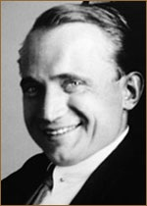
Б.Е. Захава
В 1944 г. Шепелюк Анатолий Павлович был назначен на должность художника-постановщика Владимирского областного театра драмы и по совместительству инспектором по ИЗО областного отдела по делам искусств.
В 1944 году во Владимирский драмтеатр приехал с Дальнего Востока актер Соломонов Борис Александрович. Это был человек высокой культуры, очень веселый, добродушный. Его увлечением был спорт. Он был мастером спорта по штанге. В Энерго-механическом техникуме Борис Александрович организовал секцию. Семья Соломоновых жила в доме позади художественного ремесленного училища.
«Где-то в Москве». Наш театр остановил свой выбор для новой постановки на пьесе Владимира Маас и Червенского «Где-то в Москве». Пьесу определяют как комедию-обозрение, но это скорее водевиль, к тому же гротескового характера. В пьесе — целый ряд забавных приключений и положений, но психология действующих лиц в ходе действия не раскрывается, и большинство образов намечено штрихами. Хотя пьеса не претендует на особую глубину, но идея ее выступает вполне определенно. На небольшом отрезке жизни москвичей и лейтенанта, приехавшего с фронта на день в Москву, показана единая семья патриотов Советского Союза. Каждый делает свое нужное дело, и все во время войны взаимно спасают друг другу жизнь. Лейтенант разыскивает в Москве ту, которая под Смоленском, в дер. Понизовье, спасла ему жизнь, когда из-под огня вынесла его, раненого, на руках и под обстрелом донесла в медсанбат.
Разыскивая эту скромную героиню, о которой он узнал только, что ее зовут Анна Петровна Смирнова, он по справкам адресного стола попадает в Москве к целому ряду Смирновых. И здесь, в одной семье, наталкивается на человека (муж архитектора Смирновой), которому он сам спас жизнь под Смоленском.
Носильщик вокзала, помогавший ему в розысках, находит зенитчицу, которая также косвенно принимала участие в спасении его жизни, сбив немецкий самолет, бомбивший вокзал. Вот лейтенант — в семье рабочего Смирнова; дочь его работает на военном заводе, и продукция, выработанная ею, спасает жизнь если не ему, то его товарищам. Пьеса ярко дает почувствовать это единение фронта и тыла.
Над смешными положениями действующих лиц зритель весело и добродушно смеется, получает хороший отдых, но идея пьесы все же доминирует над всем, потому что это — советский водевиль.
Трудно говорить об образах, типах пьесы — человек взят не во всем многообразии своей натуры, а показана лишь та или другая сторона данного персонажа. Две главные роли (лейтенант и Нюра) довольно бесцветны — о их переживаниях можно лишь догадываться: они и говорят-то друг с другом (по ходу пьесы) лишь урывками. И тов. Нечаев (лейтенант Мельников) и тов. Глазова (Нюра Смирнова) сделали все, чтобы эти образы ожили на сцене. Несмотря на однотонный материал роли, тов. Нечаеву удалось дать живой образ. Лейтенант горячо рассказывает эпизод о спасении его жизни — он горит желанием найти ту, которая это сделала, и от всей души хочет отблагодарить ее: eй, незнакомой, он везет подарок с фронта. Единственный минус в игре тов. Нечаева — это отсутствие вокальных данных.
Нюра Смирнова (тов. Глазова) сначала мало заметная девушка в военной форме, а потом нарядная москвичка — при новых встречах с лейтенантом больше разговаривала с ним глазами и всей своей кокетливой манерой, чем словами, которых так мало дал на ее долю автор. И все-таки тов. Глазова вдохнула жизнь в этот образ.
Более ярка роль вокзального носильщика, которого автор часто ставит в комические положения. Эта роль дублируется. Исполнители — тт. Соломонов, Клюквин. Артисты по-разному воплощают на сцене этот образ. Тов. Соломонов делает его более жизнерадостным, более комическим, даже гротесковым. Правда, носильщик очень смешон в сцене репетиции опереточной актрисы, когда он «входит в роль» и с жаром танцует в паре с шикарной актрисой, но комизм здесь несколько утрирован. Носильщик тов. Клюквин более спокоен, более выдержан в реалистических тонах, юмор более тонкий. Тов. Клюквин очень удачно подчеркнул изнеможение носильщика после целого дня скитаний с лейтенантом по Москве в поисках одной из многочисленных Смирновых. Эта роль в спектакле выдвигается на первое место.
Сцена репетиции певицы из Варьете — самая красивая и самая комическая. Лишний раз приходится убедиться в разнообразии дарования занятых в этой сцене артистов. Тов. Сухарев и тов. Евдокимов показали большой диапазон своего таланта. Эти сильные драматические артисты сумели быть очень комическими в этой сцене, сохраняя, однако, и чувство художественной меры. Тов. Сухарева с большим мастерством нарисовала образ капризной опереточной примадонны. Голос, мимика и внешний вид ее Сильвы очень хороши. Тов. Сухарева провела эту роль «с огоньком». Хотелось бы только видеть больше изящества в танце.
В маленькой роли опереточного режиссера тов. Евдокимов очень элегантен и вместе с тем комичен. Как боится он гнева и своей примадонны, как ухаживает за ней, целуя ей ручки, таща на вокзал целый ворох цветов, которые примадонна желает поднести лейтенанту.
В этой сцене тов. Тарапата (артист Мочалов) выглядел настоящим опереточным актером и по голосу и по хорошо исполненному танцу.
Запоминается сцена у архитектора Смирновой. Изящна москвичка-архитектор — тов. Рунич и тонко комичен артист Смирнов в роли ее мужа. Переход от отчаяния от предполагаемой измены жены к радости — опасения были напрасны — сделан им превосходно.
По комизму хороша еще сцена в семье рабочего Смирнова. Рабочий — тов. Волохов и его жена — тов. Соломонова с тонким юмором провели эту сцену.
Тов. Пылаева исполняла две роли: заведующей адресным столом и барышни, говорящей по телефону. С большим комизмом, беглыми штрихами зарисовывает тов. Пылаева тепы — ограниченной заведующей адресным столом и пустой болтушки, бесконечно долго болтающей по телефону, которая почему-то у автора называется студенткой. Ее болтовня, переходящая в скороговорку, вызывает веселый смех зрителя.
Комичны девушки-зенитчицы (тт. Виноградова и Опалихина) и трогательна Смирнова-мать (тов. Мирская), прятавшая от немцев раненых и воспитавшая дочь-патриотку.
В этой легкой комедии-обозрении большое место отводится пению. С приходом в «музыкальной власти» в театре тов. Левкоева очень улучшилось музыкальное оформление — чувствуется рука чуткого музыканта.
Декорации в этом спектакле выглядят очень бедно, но это, оказывается, сделано умышленно, чтобы не убить спектакля, но лучше бы разыгрывать его просто в «ширмах».
Режиссеры спектакля тов. Смирнов и автор пьесы тов. Владимир Маас сумели подчеркнуть лучшие стороны комедии и сделать ее доходчивой до зрителя.
В. Крюкова» («Призыв», 15 апреля 1945).
«Гастроли облдрамтеатра
МУРОМ. В городе заканчиваются гастроли областного драмтеатра. Театр поставил для муромских зрителей спектакли: «Сказка об Иване царевиче» В. Гольдфельда, «Так и будет» К. Симонова, «Встреча в темноте» Ф. Кнорре, «Женитьба» Н.В. Гоголя и «Поединок» бр. Тур и Шейнина.
За время гастролей театр подготовил новый спектакль — «Дорога времени» Якфельда. В пьесе ярко показана трагедия матери, потерявшей сыновей на войне, мужество и героизм советской женщины. Поставила спектакль молодой режиссер, дипломантка государственного института театрального искусства тов. Григорьева.
В стадии завершения находятся еще два новых спектакля: «Чудеса пренебрежения» Лопе де Вега, в постановке режиссера Шипова, и «Не было ни гроша, да вдруг алтын» А.Н. Островского, в постановке режиссера Григорьевой.
Эти новые спектакли владимирцы увидят в новом театральном сезоне» («Призыв», 5 сентября 1945).
«В середине октября Владимирский областной драматический театр удостоил своим посещением город Собинку, где показал два спектакля: «Коварство и любовь» и «Без вины виноватые».
Очень хорошо, что театр решил показать свое искусство районным зрителям. Эта инициатива заслуживает всяческой подвалы и должна практиковаться в дальнейшем, только не в таких уродливых формах, в каких она проводится теперь.
Не знаем, как выглядело творение Шиллера на сцене Собинского театра. Мы имели «удовольствие» посмотреть только «Без вины виноватые». К великому нашему недоумению спектакль начался не с первого акта, а со второго. Завязка пьесы показалась режиссуре совершенно лишней, написанной Островским, единственно, по его «неопытности», и она, со спокойной совестью, акт выбросила.
Следует упомянуть, что, действительно, некоторые театральные руководители из экономии труда и времени противоестественно отсекают первый акт от этой пьесы, но диктуется это не художественными соображениями, а недобросовестным отношением к наследию великого драматурга. Конечно, легче поставить и сыграть три акта, нежели четыре.
Нe говоря уже о какой-либо новой трактовке пьесы, режиссерской руки в спектакле незаметно. Мизансцены старые, скучные, казенные, в большинстве случаев немотивированные…» («Призыв», 26 октября 1945).
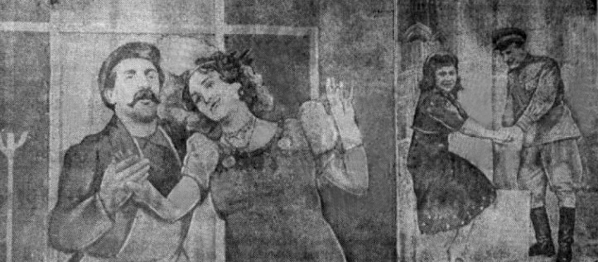
На симках— сцены из постановки облдрамтеатра им. Луначарского «Где-то в Москве»: 1. На репетиции «Сильвы» (артисты Соломонов Б. и К. Сухарева). 2. Одна из встреч лейтенанта Мельникова с Нюрой (артисты В. Нечаев и О. Глазова).
После войны Николай Павлович Кабардин (1902-1961) поступил на сцену Владимирского театра драмы.
«ПЛАФОНЫ ДЛЯ ОБЛДРАМТЕАТРА
Хрустальный завод закончил изготовление плафонов для Владимирского облдрамтеатра им. Луначарского. Плафоны сделаны из хрусталя и художественно отделаны мастерами завода. В отделке принимали участие бригады алмазчиков В. Любимова и мастер II. Ухалов» («Призыв», 29 марта 1946).
«На-днях после реконструкции и капитального ремонта открывается Владимирский областной драматический театр. Владимирцы не сразу узнают свой театр. Зрительный зал, фойе, вестибюль переоборудованы, украшены лепкой, картинами, скульптурами, портретами великих писателей, композиторов, актеров.
По специальному заказу театра выполнены три люстры тонкой художественной работы одним из московских заводов. Окраска зрительного зала и фойе выполнена в легких тонах. Заново оборудована осветительная система сцены.
Открывается наш театр пьесой Александра Гладкова «Давным-давно». Постановка художественного руководителя театра В.Д. Бутурлина, оформление московских художников Л.И. Сперанской и Обручевой.
Через несколько дней после открытия зрители увидят бессмертную комедию Гоголя «Женитьба» в постановке режиссера В.Н. Григорьева. Несколько позднее будут выпущены спектакли: «Дорога времени» Г. Ягдфельда в постановке режиссера Ю.А. Григорьевой, «Чудеса пренебрежения» Лопе-де-Вега в постановке режиссера В. Григорьева. В ближайшем будущем театр осуществит постановку новой пьесы бр. Тур и Шейнина «Кому подчиняется время».
В июле исполняется 10 лет со дня смерти великого русского писателя А.М. Горького. К этой дате театр предполагает подготовить горьковский спектакль.
Во второй половине года театр поставит пьесу А.Н. Островского «Снегурочка» в оформлении художников Мстёры. Театр осуществит постановку еще ряда пьес классических, советских и иностранных авторов.
Наш театр не может пройти мимо важной и благородной задачи — воспроизведения на сцене мужественного образа наших великих предков, боровшихся за честь и свободу нашей Родины, их борьбы, неустанных забот и трудов. В конце этого года будет поставлена пьеса о Иване Грозном «Великой государь» В. Соловьева.
Укомплектование творческого состава продолжается. Приглашен ряд высококвалифицированных актеров.
Искусство театра является одним, из мощных средств идейного вооружения трудящихся, вдохновляющих на славные трудовые подвиги. Первая послевоенная пятилетка открывает перед художественной интеллигенцией безграничные возможности для интересной и благодарной деятельности. Великие задачи, стоящие перед страной, требуют от всех нас, работников советского искусства, вдохновенного, творческого труда, неуклонного и неуставного стремления к повышению идейного и художественного качества спектаклей.
Д. ОРЛОВСКИЙ, директор театра.
В. БУТУРЛИН, художественный руководитель» («Призыв», 26 апреля 1946).
«Награждение работников облдрамтеатра
6 июня состоялось вручение медалей «За доблестный труд в Великой Отечественной войне 1941 — 1945 гг.» работникам Владимирского областного драмтеатра.
Первой получила медаль старейшая артистка театра тов. Мирская. За ней вручаются награды тт. Волохову, Евдокимову, Нечаеву, Левговд, Чарской, Александровой, Улановой и другим.
Хорошо работал коллектив театра в годы войны. Были созданы специальные бригады, которые обслуживали своими выступлениями части Московского военного округа.
Выступая с ответным словом, директор театра тов. Орловский, артист Волохов дали обязательство в дальнейшем работать еще лучше» («Призыв», 9 июня 1946).
«Об окончании реконструкции облдрамтеатра и кинотеатра «Художественный»
Бюро обкома ВКП(б) и исполком областного Совета депутатов трудящихся отметили, что капитальная перестройка областного драматического театра и кинотеатра «Художественный» проведена качественно и оба эти здания из запущенных и неблагоустроенных превращены в культурные и благоустроенные.
Хорошо работали коллектив строителей и инженерно-технические работники Стройуправления № 5, работники архитектурного управления и руководящий состав театров» («Призыв», 11 июня 1946).
Летом 1946 г. во Владимир приехал на гастроли областной театр музыкальной комедии.
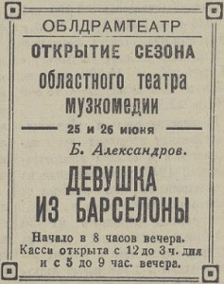
«В текущем году Владимир обогатился со вкусом отделанным, реконструированным зданием драматического театра. После многих месяцев репетиций драматическая труппа, пополненная новыми актерами, показала три спектакля. По ним можно уже судить о творческом лице ведущего в области коллектива.
Первая его встреча со зрителем вышла явно неудачной. Произошло это отнюдь не по вине драматурга. Пьеса А. Гладкова «Давным-давно», воссоздающая образы Кутузова и Надежды Дуровой, сделана талантливо. Недаром она несколько лет подряд идет во многих театрах страны.
Но Владимирский театр решил ее примитивно и безвкусно. Постановщик — художественный руководитель В.Д. Бутурлин почему-то прочитал пьесу, как мелодраму, и тем самым лишил ее героического пафоса и романтического очарования. Поучился спектакль, в котором по сути дела нет ни Кутузова, ни Надежды Дуровой. Вместо них действуют плохо понимающие свое место на сцене солдаты, размахивающие саблями и поющие песни, неуклюже сидя на лестнице, нивесть зачем придуманной.
Следующая премьера разочаровала еще больше. На этот раз театр оказался в плену у драматурга. Я. Ягдфельд написал фальшивую вещь о взглядах советских людей на свой гражданский долг. Нищета философских рассуждений и художественная беспомощность автора легко обнаруживаются даже при беглом просмотре «Дороги времени». Тем не менее театр потратил много сил и средств, чтобы она увидела свет рампы, как будто не существует других произведений советских драматургов, правдиво рисующих исторические события последних лет.
И только третья премьера — «Чудеса пренебрежения» Лопе де Вега принесла театру некоторый успех. Это — культурно поставленный спектакль, яркий и веселый, показавший художественную зрелость режиссера Григорьева и отдельных исполнителей. Однако «Чудеса пренебрежения» нельзя признать спектаклем, поднимающим театр на новую, более совершенную ступень мастерства.
Почему же театр обходит пьесы больших идей и чувств, полных страсти и глубоких мыслей, пьесы, воспитывающие советских людей в духе патриотизма? Может быть, нет таких пьес? Неверно. Такие пьесы есть. «Нашествие» Л. Леонова, «Русские люди» К. Симонова. «Старые друзья» Л. Малюгина, «За тех, кто в море!» Б. Лавренева, «Офицер флота» А. Крона — произведения, проникнутые идеями животворного советского патриотизма. Они рассказывают об Отечественной войне, учат, как надо жить и трудиться в дни мира.
Почему же их нет в репертуаре нашего театра? По-видимому, потому, что руководители театра забыли ту истину, что искусство, оторванное от жизни, перестает быть подлинным искусством. Конечно, значительно легче поставить посредственный, малохудожественный спектакль, да еще «развлекательный», чем, скажем, «Офицер флота» А. Крона. Конечно, значительно легче изобразить на сцене пажей и повес далекого прошлого, чем советского человека — человека высокой моральной чистоты, воина и созидателя, умеющего сильно любить и сильно ненавидеть.
К сожалению, наш драматический театр пошел по пути наименьшего сопротивления. Он забыл о долге искусства, состоящем сейчас в том, чтобы отлить в образах пережитое на войне и, тем самым, сделать свои спектакли действенными и жизненными. Никакие скидки на молодость нового коллектива, на так называемый организационный период, непростительно затянувшийся не могут оправдать его крупных неудач. Уж очень долго находится он в полосе становления, уж очень неясна его творческая линия. Это, собственно, и вызывает тревогу.
Через месяц откроется новый сезон. Что в течение его увидит владимирский зритель? Пока неизвестно. Репертуарные планы еще составляются, актерский состав не подобран. Пьесы советских драматургов, получившие всеобщее признание, намечаются к постановке во вторую очередь. Это внушает опасение, что они снова могут не увидеть во Владимире света.
Как ни странно, судьба драматического театра мало волнует областной отдел по делам искусств. Руководители его не интересуются репертуаром, разрешают к постановке «сырые», очень часто малохудожественные и безыдейные спектакли, сделанные по шаблону, неряшливо. Приходится удивляться тому, что в отделе не находится человека, способного отличить настоящее искусство от фальши и приспособленчества. Исполняющий обязанности начальника отдела тов. Томский не может осуществить хотя бы детальное рассмотрение и утверждение репертуарного плана театра.
Нельзя не согласиться с театральными работниками, заявляющими, что у нас отдела по делам искусств фактически не существует.
Поэтому в тяжелых условиях находится и областной театр музыкальной комедии. Крупный коллектив, располагающий серьезными силами, кочует по мелким театральным сценам, не имея в течение двух лет определенного пристанища. Что и как он делает, какого качества выпускает он спектакли, в чем нуждается — сие отделу искусств неведомо. Это ли не факт крайне недопустимого отношения к театру, снискавшему своим упорным трудом уважение зрителя!
На советский театр возложены нелегкие, но почетные задачи. В сценических образах он должен воплотить великую тему справедливой освободительной войны, выразить богатство чувств и мыслей советских людей — защитников и строителей своей прекрасной Родины. Только при этом условии театральное искусство займет в нашей стране подобающее ему место, будет вдохновлять народ на новые героические дела.
Театры нашей области должны, наконец, быть на высоте задач современности.
Б. ЕЛЬШИН» («Призыв», 13 июля 1946).
«ТЕАТР ДРАМЫ В НОВОМ СЕЗОНЕ
Областной театр драмы, готовясь к открытию нового сезона, решил дать зрителю не только культурный отдых, но и поставить перед ним основные проблемы сегодняшнего дня, волнующие советскую общественность, помогающие ей осмыслить величие победы и грандиозность нового пятилетнего плана.
В связи с этим театр реорганизован. Заново укомплектован режиссерский и актерский состав. Часть новых творческих работников приглашена из театров столицы, некоторые — из ведущих театров периферии. Творческие кадры подбирались по принципу принадлежности к единой школе актерского мастерства, к единому направлению в искусстве.
Среди приглашенных — опытные мастера искусства — главный режиссер П.Д. Ермилов, главный художник В.П. Попова, заслуженный деятель искусств А.П. Фомин, заслуженный артист И.М. Лавров, актеры Л.А. Баум, И.С. Тургенев, Горичева, Кондратьев, молодые актеры, воспитанники московских студий Н.А. Жилякова, О.И. Николаева, А.В. Чеботарев, С.И. Антипов и другие.
На той же принципиальной основе строится и репертуарный план. В основу его легли лучшие пьесы советских драматургов и произведения русской классики.
Сезон откроется пьесой А. Сурова «Далеко от Сталинграда». Пьеса отличается своей актуальностью и остротой постановки вопросов нашей жизни. В ней показаны методы работы беспартийных и коммунистов в сложной обстановке тылового города, находящегося далеко от Сталинграда. С необычайной полнотой и ясностью вскрываются недостатки и пути к искоренению их. Спектакль ставит главный режиссер театра П.Д. Ермилов, оформляет главный художник В.П. Попова.
В самом ближайшем будущем владимирцы увидят ряд других новых спектаклей. В числе их пьеса лауреата Сталинской премии Л. Малюгина «Старые друзья», ставящая проблемы воспитания молодого поколения, прошедшего через войну, чисто и верно трактующая вопросы любви, дружбы и человеческих взаимоотношений. Работает над спектаклем в основном молодежный состав, постановщик — заслуженный артист Якутской AСCP В.Д. Бутурлин.
Веселый водевиль лауреата Сталинской премии В. Катаева «День отдыха» критикует отрицательные стороны нашего быта. Работает над спектаклем С.С. Брук. Драма лауреата Сталинской прении Б. Лавренева «За тех, кто в море», развенчивает пафос индивидуального идущего в разрез с коллективом, личного подвига и воспевает социалистический пафос коллективных подвигов.
Ставятся также дома А.Н. Островского «Бесприданница» и другие спектакли.
К более далеким работам относится трагедия лауреата Сталинской премии Л. Соловьева «Великий государь», по-новому выявляющая исторический образ Ивана Грозного.
Вот основные пути, по которым будет развиваться деятельность театра с этого сезона.
Следует отметить, что завершена реконструкция здания театра, созданы все удобства для зрителя.
Коллектив театра усиленно работает и с нетерпением ждет встречи со зрителем.
Д. ОРЛОВСКИЙ, директор театра. Засл. арт. ЯАССР В. БУТУРЛИН, художественный руководитель» («Призыв», 25 августа 1946).
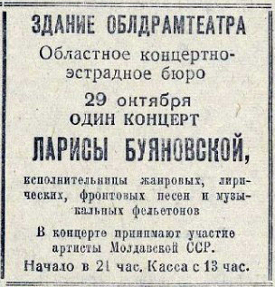
Глеб Александрович Стриженов с 1946 по 1948 гг. играл во Владимирском театре. Играя на сцене, он одновременно завершил среднее образование в ШРМ. Летом 1948 года родители уехали к дяде, а Олег Стриженов (брат Глеба) с другом Лешей рванули во Владимир. Оказалось, что Глеба в городе нет, он с театром уехал на гастроли в Гусь-Хрустальный. Добрались туда поздно ночью. Переночевав, пошел в театр. Глеб был на репетиции. Олег побыл с ним несколько дней, потом вместе с Глебом вернулись в Москву.
Что касается сцены владимирского театра, то ролей у Глеба здесь было не так уж много. А те, которые пришлось играть, хорошо запомнились театралам. В спектакле "Старые друзья", шедшем на сцене театра в сезон 1946-47 гг., Глеб Стриженов великолепно сыграл Дорохина.
«БЕСПРИДАННИЦА». Облдрамтеатр показал владимирскому зрителю драму А.Н. Островского «Бесприданница». Выбор пьесы свидетельствует о том, что театр не боится творческих трудностей и не ищет легких путей в искусстве.
«Бесприданница», как и остальные многочисленные пьесы Островского, не отличается динамичностью. Драматическая ситуация развивается постепенно и, почти не осложняясь ничем в действии, приводит к трагическому концу. Плавное течение пьесы требует большого мастерства от актеров и выдумки режиссера.
Справился ли коллектив театра со своей задачей? Ответ дают те, для которых предназначена постановка: владимирцы тепло приняли спектакль.
Как же понял театр содержание пьесы, какую основную мысль провел режиссер через всю постановку, над чем заставил задуматься зрителя? Известно, что в старину эту пьесу Островского превращали в сентиментальную драму. В угоду обывателю режиссеры устраивали на сцене «цыганский табор». Содержание затуманивалось, тонуло в излишествах безудержной фантазии постановщиков, героиня пьесы — Лариса превращалась в жертву случая.
По иному пути пошли советские постановщики. Мы знаем одноименный кинофильм и известные постановки московских театров, данные в другом плане. По-новому поставил «Бесприданницу» в нашем театре и П.Д. Ермилов. Он правильно понял и сценически интересно решил спектакль, придав ему поэтичность, присущую этой пьесе Островского. Режиссеры тт. Ермилов и Кабардин показали Ларису не как жертву случая, а как обреченную жертву в обществе полуневежественных промышленных хищников, торговцев не только товарами, но и совестью. Нет и не может быть у них возвышенных благородных чувств, ибо они поклоняются золотому тельцу. За деньги они думают купить любовь и поэтому на женщину смотрят, как на вещь, куклу, которой «поиграют, позабавятся и бросят». Нет у этой шайки разбойников, скрывающихся под маской благопристойности, копирующих манеры и одежды прилизанной аристократии, ничего святого. Кнуров цинично предлагает своему сопернику Вожеватову отступного. Их омерзительность еще больше вскрывает сцена розыгрыша Ларисы по жребию.
Исполнение пьесы, как мы уже указывали, представляет значительные трудности. Требуется понять эпоху и людей того времени, разобраться во всех психологических тонкостях. Актеры прониклись замыслом режиссера, хорошо ведут свои роли, и постановка производит сильное впечатление. Наибольшие трудности выпали на долю арт. В.В. Ворониной. Лариса в ее пополнении мила и умна, понимает свое незавидное положение, жаждет счастья, стремится к тишине и спокойствию, хочет уйти подальше от опостылевшего ей окружающего общества. Но ее не выпускают, за ней охотятся, у нее нет выхода. Она обречена на гибель. Эту печать обреченности зритель видит с первого появления Ларисы. Вообще в четвертом акте артистка ведет роль с большим чувством. Но не слишком ли мрачна Лариса? Текст предоставляет артистке большие возможности резких переходов от грусти к веселью. Все-таки Лариса — молодая девушка, а юность и беспросветная меланхолия не могут ужиться надолго.
Артисты А.Н. Хренов, С.И. Антипов и П.П. Лоскуток создали выразительные образы «охотников за вещью», промышленников — Паратова, Вожеватова и Кнурова. Прожженный хлыщ и наглец Паратов, с замашками большого барина, в сущности ничем не отличается от своих приятелей – купцов. Морально они едины по духу. Он, не задумываясь, разыгрывает роль влюбленного и вторично обманывает Ларису, меняя ее на «невесту с золотыми приисками». Благопристойный Кнуров страшен в своем цинизме. Развязный купчик Вожеватов не отстает от друзей. Меткую характеристику дает им Робинзон в словах, обращенных к Вожеватову: «Хорошей ты школы, Вася, хорошей; серьезный из тебя нег... оциант выйдет».
В роли Карандышева выступает артист В.М. Нечаев. Никто не любит Ларису, не любит ее по-настоящему и Карандышев. Он только гордится тем, что Лариса выходит за него замуж. Карандышев — человек мелкий, завистливый, себялюбивый и жалкий. «Я знаю сам, что я смешной человек», — характеризует он себя. И пуля, посланная им в Ларису, это не акт ревности, а вспышка уязвленного самолюбия. Порой Карандышев выступает невольным обличителем. Актер ярко передал чувства и переживания мелкого, «смешного» человека.
В.С. Яковлев играл Робинзона. Сильно проведенная им немая сцена во время пения Ларисы (3 действие) и разговор с Вожеватовым (4 действие) убеждают, что актер нашел правильное решение образа, показав Робинзона не только комической фигурой, но и наделив его чертами большой человечности.
Остальные артисты, занятые в спектакле (Е.В. Мирская, Н.В. Муравская, Б.А. и Ю.Б. Соломоновы, Ф.П. Равин) своей игрой дополняют ансамбль до полного звучания. Лишь одно замечание об исполнении роли Огудаловой арт. Мирской. Нам пришлось видеть в просмотровом спектакле другую актрису, которая поняла эту сложную роль слишком примитивно. Этого не скажешь о Е.В. Мирской. Ее Огудалова — совсем иная, правильно понятый тип. Но и ей следует больше оттенить показное благородство обедневшей помещицы, чтобы на его фоне ярче выступило лицемерие и моральное падение матери Ларисы.
Немного о музыке. Режиссер совершил смелый эксперимент, и надо сказать, удачный, введя ее в действие. Она стильна, к месту в спектакле. Нас лишь удивило ее отсутствие в конце третьего акта. Оркестр в это время молчит. И совершенно напрасно.
Очень помогли задуманному плану режиссера декорации художника В.П. Поповой.
Хочется, чтобы этот спектакль посмотрели широкие массы трудящихся города.
К. ЗАХАРОВ» («Призыв», 22 октября 1946).
«Гастроли драматического театра в Кольчугине
Здесь начал работу городской драматический театр при Владимирском областном отделе искусств.
Этот театр уже второй год работает в пределах области, был в Вязниках, Коврове, Гусь-Хрустальном, где его постановки проходили с большим успехом.
Кольчугинцам он покажет пьесы: «Любовь Яровая» Тренева, «За Камой-рекой» Тихонова, «Старые друзья» Малюгина, «Обыкновенный человек» Леонова, «Лес» и «Без вины виноватые» А. Островского, «Коварство и любовь» Шиллера и ряд других. Специально для детей будут поставлены «Золушка» и «Сын полка».
Театр пробудет в городе около двух месяцев» («Призыв», 12 ноября 1946).
«СТАРЫЕ ДРУЗЬЯ». Пьеса Л. Малюгина «Старые друзья» повествует о первой любви, дружбе, преданности родине юношей и девушек, рожденных и воспитанных в благотворную пору послереволюционных лет.
Впервые мы встречаемся с ее героями в канун Великой Отечественной войны. Сегодня день рождения Антона, как шутливо прозвали друзья Тоню Федотову. За праздничным столом собрались школьные товарищи. Это только что окончившая школу молодежь, вступающая в жизнь с самыми радужными надеждами и планами.
Автору удалось создать яркие образы молодых современников с их выросшей культурой, показать в них те положительные черты, которые рождены школой, всем общественным укладом советского государства. И даже их шутливое отношение ко всему окружающему кажется понятным — оно идет от чудесной, бьющей через край молодости.
Настает война. На фронт ушел Владимир Дорохин. Защищают родину Александр Зайцев, Алексей Субботин. Тоня уехала в госпиталь...
Наконец, новая встреча со школьными товарищами — уже после войны — внешне как бы повторяет первые картины. Все так же звучит шутка на сцене. Но старые друзья повзрослели за четыре суровых года. Идеалы их определились. С честью пройдены военные дороги, а мы прощаемся с героями пьесы, убежденные, что они и дальше пойдут по верному пути.
Основная ценность пьесы — ее глубокая идейность, высокий патриотизм, умный и красочный текст. Правильно поступил Владимирский драматический театр, показав ее зрителю (постановщик и режиссер В.Д. Бутурлин, художник В.П. Попова).
В спектакле почти целиком занята способная театральная молодежь. Это не только отрадно, но и определило успех новой постановки. Молодым исполнителям близки образы пьесы, и потому они в большинстве получились правдивыми.
Роль Тони исполняет Н. Жилякова. Она несколько отступила от рисунка, который дан в пьесе. В ее игре нет взбалмошности, озорства, которыми наделил свою героиню Л. Малюгин. Артистка создает образ несколько мечтательной и поэтичной девушки, трогательной в своей первой любви, верной в дружбе, цельной по своему характеру. Ароматом прекрасной юности проникнута игра Жиляковой, особенно в первом действии. Ей также удалось оттенить новые черты, появившиеся в Тоне за годы войны, и потому образ этот, как никакой другой в спектакле, получился законченным.
Как всегда, выразительна игра артиста В. Нечаева (Дарьялов). Тепло прозвучала роль учительницы Елены Ивановны в исполнении арт. Л. Завалишиной. Запоминаются образы, созданные молодыми актерами И. Степановой (Сима) и В. Алексеевым (Сеня).
Хорошо играет арт. Г. Стриженов. Его Владимир Дорохин немного легкомысленный, но пытливый, мечтающий все познать. Он и путешествовать любит, и футболистом не прочь стать. Когда же приходит война, Дорохин, не задумываясь, уходит на защиту родной страны. Правда, за годы войны в Дорохине резко наметились отрицательные свойства его характера, которые стали одной из причин разрыва с Тоней. Эти отрицательные черты артистом сглажены. Дорохин Стриженова имеет больше положительных качеств и потому всегда вызывает симпатии зрители.
Но коль скоро постановщик спектакля В.Д. Бутурлин и арт. Стриженов привнесли в этот образ столько хорошего,— еще ярче следовало воплотить другой образ пьесы — Александра Зайцева, чтобы выбор Тони был убедительным.
Александр Зайцев — один из центральных и наиболее удавшихся автору персонажей. Правда, в этой роли не все закончено. Внутренний мир Зайцева прикрыт некоторой замкнутостью, и зритель скорее угадывает скрытые качества Александра — его сильный, волевой характер, честного во всем юношу.
Между тем, исполнение роли Зайцева А. Чеботаревым следует отнести к числу наибольших недостатков постановки. Артист вначале неверно впадает в легкомысленный тон, зачем-то повторяет и копирует Дорохина. Этот же тон не пропадает у него и во втором действии, и неудачная шутка автора о потерянной Зайцевым на фронте руке звучит у Чеботарева почти цинично. В драматических местах своей роли артист уныло однообразен, голос его звучит невыразительно. Смотришь на бесстрастную игру Чеботарева, и трудно поверить, чтобы Тоня могла предпочесть такого Зайцева Володе Дорохину.
Еще хуже выглядит Н. Райкевич в роли Субботина. Артист непомерно развязен, особенно в первом действии, в эпизоде с Дарьяловым. На сцене возникает атмосфера собутыльничества, и она изгоняет с подмостков все обаяние юношеской непосредственности и чистоты.
Игру А. Алексеевой можно было бы признать вполне удачней, если бы теплый юмор, с которым она создает роль простой и душевной Тамары, сохранился до конца спектакля. Но в третьем действии она явно перестаралась и неизвестно почему наделила свою героиню не свойственной ей вульгарностью.
Также перестарался и арт. И. Тургенев, который усугубил недостатки своей роли.
Хочется отметить чрезмерное увлечение артистов игрой на пианино. Конечно, и этим можно было подчеркнуть выросшую культуру нашей молодежи. Но когда большинство участников бросается к музыкальному инструменту, чтобы излить свои чувства, это уже становится назойливым.
Театру нужно устранить недостатки постановки, и тогда спектакль будет вызывать радостное ощущение неподдельного мастерства, приятное сознание, что коллектив его способен решать большие задачи советского искусства.
А. АБРАМОВ» («Призыв», 17 ноября 1946).
«Благородный почин работников искусств г. Владимира
Коллективы Владимирского областного драматического театра и областного концертно-эстрадного бюро в свой выходной день 10-го декабря организуют спектакли и концерты, сбор от которых поступит в фонд помощи детям, потерявшим своих родителей в дни Великой Отечественной войны.
Благородный почин работников искусств города Владимира должен быть подхвачен всеми работниками искусств и коллективами художественной самодеятельности нашей области. Их долг — в первой половине декабря провести выступления с целью оказания помощи детям-сиротам» («Призыв», 10 декабря 1946).
«После капитального ремонта и переоборудования в конце февраля намечается открытие областного драматического театра. Премьерой пойдет историко-романтическая пьеса А. Гладкова «Давным-давно» из эпохи Отечественной войны 1812 года о приключениях девушки-кавалеристки Шуры Азаровой (прототип девушки-добровольца Н. Дуровой).
Коллектив театра значительно пополнен новыми артистами» («Призыв», 8 февраля 1947).
«Труппа облдрамтеатра в полном составе выехала на гастроли в гор. Ковров. Там она пробудет месяц и покажет основной свой репертуар.
На всероссийский творческий смотр театральной молодежи — в Москву выезжают участники заключительного тура этого смотра — артисты Владимирского облдрамтеатра Н.А. Жилякова и Г.А. Стриженов» («Призыв», 15 июля 1947).
«ГАСТРОЛИ АНСАМБЛЯ ОПЕРЕТТЫ
16-го августа в помещении областного театра драмы начинает свои гастроли ансамбль оперетты, приглашенный на постоянную работу в нашей области концертно-эстрадным бюро.
Владимирскому зрителю будут показаны оперетты «Сильва», «Роз-Мари», «Марица», «Веселая вдова», «Коломбина» и «Ярмарка невест» («Призыв», 15 августа 1947).
Трест Владимирстрой в 1947 году работал на пристройке к Владимирскому драматическому театру.
В апреле 1949 г. театр открылся после реконструкции и капитального ремонта. Зрительный зал, фойе, вестибюль переоборудованы, украшены лепниной, картинами, скульптурами, портретами великих писателей, композиторов, актеров. По специальному заказу театра выполнены три люстры тонкой художественной работы одним из московских заводов. Окраска зрительного зала и фойе выполнена в легких тонах. Заново оборудована осветительная система сцены.
Красивый, обновленный театр открылся премьерой спектакля по пьесе А.К. Гладкова «Давным-давно» (постановка художественного руководителя театра В.Д. Бутурлина, оформление московских художников Л.И. Сперанской и Н.Н. Обручевой).
В 1949 году театр отметил свой 100-летний юбилей. Среди спектаклей юбилейного года были «Закон чести» А. Штейна, «Собака на сене» Лопе де Вега, «Дворянское гнездо» И.С. Тургенева, «Женитьба Белугина» А.Н. Островского, «Испанцы» М.Ю. Лермонтова, «Овод» Э. Войнич, премьерный спектакль «Счастье» по пьесе П. Павленко и С. Радзинского. 18 и 19 июня юбилейные дни в театре украсили гастроли народного артиста РСФСР, артиста Московского театра сатиры В.Я. Хенкина в спектакле «Роковое наследство» в постановке П.Д. Ермилова.
В 1950 году Сорокин Владимир Михайлович переехал во Владимир и стал артистом областного театра драмы им. А.В. Луначарского.
С 1950 по 1957 гг. главным режиссёром Владимирского театра драмы им. А.В. Луначарского был Данилов Василий Кузьмич (1912-1980) - заслуженный артист РСФСР (1955).
В нач. 1950-х гг. событием не только для коллектива театра, но и для всего города был каждый новый спектакль театральной Ленинианы. Открылась она в 1951 г. спектаклем по пьесе И. Попова «Семья», где роль молодого Владимира Ульянова с большим успехом сыграл В. Кашпур. В 1956 году, владимирцам были показаны «Кремлевские куранты» Н. Погодина.
В 1951 году Евгений Евстигнеев был распределен во Владимирский областной драматический театр имени А. Луначарского. Евстигнеев четыре сезона успешно реализовывался как комедийный актер.
С 1953 года театр подчиняется областному управлению культуры и называется «Владимирский областной драматический театр им. А.В. Луначарского при областном управлении культуры».
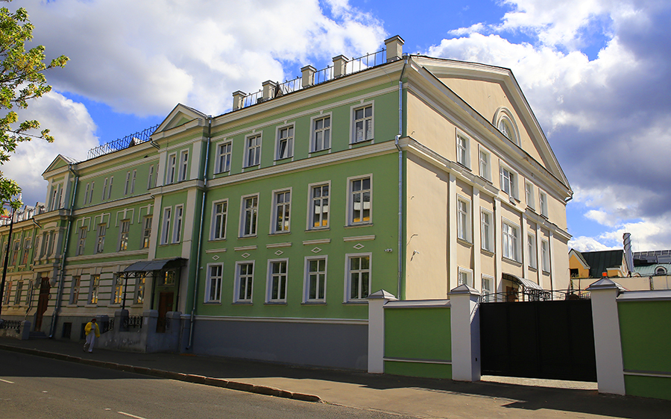
Пристройка к театру
В 1953-1955 гг. Л. Г. Зотовым была сделана ещё одна пристройка к зданию театра, позволившая значительно увеличить площадь его помещений. Работа по реконструкции театра драмы выполнялась вместе с В.А. Погорелко. Кроме внутренней перепланировки и деталей интерьеров театра драмы, были представлены эскизы оформления фасадов.
В 1953 году, в связи с продолжением расформировывания городских театров, в число которых попал и Ковровский театр, Федоренко Нина Степановна получает приглашение во Владимирский областной театр драмы. По её просьбе в 1954 году театр вызывает и одну из любимейших актрис ковровской труппы, которая впоследствии станет гордостью Владимирской сцены, Лайму Петровну Степанову. И Нина Степановна стала первой, пока единственной до сегодняшнего дня женщиной-режиссёром (1953–1965) во Владимирском театре драмы имени Луначарского.
В июле 1956 года был ликвидирован Ковровский театр. Марию Осипову приглашают в областной театр драмы.
Заметный след в сценической истории 1950-60-х гг. оставили: режиссер Данилов Василий Кузьмич, режиссер Шахбазиди Константин Христофорович (засл. арт. БАССР), режиссер Елшанкин Л.В., режиссер Федоренко Нина Степановна (1953–1965), актеры: Бокова Алла Казимировна, Д. Лосик, Л. Степанова, Б. Соломонов, Н.А. Теньгаев, Денисова Ольга Владимировна и многие другие.
Премьерой пьесы Левантовской «Дмитрий Стоянов» открыл свой очередной, 108-й, театральный сезон (1957 год) Владимирский драматический театр им. А.В. Луначарского. Театр хорошо подготовился к приему зрителя. Помещение заново отремонтировано, произведена покраска фасада. К 40-летию Советской власти (1957) театр поставил «На берегу Невы», а затем — «Этих дней не смолкнет слава», «Человек выше своей судьбы», «Именем революции».
««Гаити» — на сцене драматического театра
Пьеса Уильяма Дюбуа «Гаити» рассказывает об исторических событиях. Французская буржуазная революция XVIII века вызвала большие надежды среди угнетенного населения колоний. Остров Гаити был одной из крупнейших французских колоний в Америке, населенный вывезенными из Африки рабами — неграми. В 1793 году якобинское правительство отменило на острове рабство и торговлю неграми. Во главе негритянского движения за свободу стал бывший раб Гуссен Лювертюр, получивший звание французского генерала.
Но пришедший к власти Наполеон повел колониальную политику на восстановление рабства и работорговли. С этой целью в 1802 году он послал на остров Гаити 30-тысячную армию во главе с мужем своей сестры генералом Леклерком, которому было дано задание сначала хитростью, под маской дружбы, захватить и уничтожить всех негритянских вождей, а затем силой оружия восстановить рабство. Вот об этих исторических событиях рассказывается в пьесе.
Наш театр привлекла в пьесе благородная тема борьбы за нрава человека; очень современная и актуальная тема национального освободительного движения, героической борьбы за права нации, независимость и свободу. Пьеса привлекла нас своим страстным отношением к людям и событиям, глубокой верой в неизбежность поражения угнетателей, ведущих несправедливую, захватническую войну, верой в победу борцов за свободу и справедливость. Нам хотелось не только верно создать в спектакле историческую атмосферу, но и провести параллель с современностью: отношение, людей прошлого приблизить к пониманию современников — найти общие черты того и нашего времени, провести параллель с сегодняшними колонизаторами США и капиталистических стран Европы, прикрывающими жестокий колониальный гнет словами о равенстве и братстве.
Нашей задачей также было показать большой социальной конфликт через личные столкновения конкретных, ярких и правдоподобных характеров — создать волнующий, глубокозапечетлевающийся спектакль.
Насколько нам удалось выполнить эту задачу, будут судить наши зрители, встрече с которыми мы всегда рады.
Ф. ШЕЙН, режиссер драмтеатра» («Тракторостроитель», 3 февраля 1955).
«АКТРИСА
Зрительный зал, ложи драматического театра переполнены. Идет спектакль «Годы странствий». Внимание зрителей приковано к сцене. Их глубоко волнуют события, происходящие на сцене.
Зритель любуется героиней, ее силой, мужеством, благородством.
— Кто та артистка, которая так тепло и правдиво исполняет роль Галины? — слышится рядом вопрос.
— Степанова Лайма Петровна, молодая актриса.
Л.П. Степанова выступала на сцене Владимирского областного театра впервые. Одна из областных газет в своей рецензии, посвященной новому спектаклю, писала о ней: «Владимирские зрители в этом спектакле познакомились с новой актрисой театра Л. Степановой, удачно исполнившей роль Галины...».
Лайма Петровна Степанова — молодая, но способная актриса. Любовь к искусству проявилась у ней еще в детстве. В восемь лет она замечательно читала стихи и отрывки из произведений, выступала в концертах художественной самодеятельности.
Однако, когда встал вопрос о выборе профессии, она отдала предпочтение медицине, но учась в медицинской школе, внимательно следила за работой театра. И любовь к нему, наконец, взяла верх. После окончания медицинской школы она поступила на сцену театра.
Но война помешала ее сценическим планам. Она ушла работать в больницу, где были особенно нужны медицинские сестры. Девушка в белом халате всегда во время приходила на помощь больным.
Как только окончилась война, Лайма Петровна вернулась в театр. Все эти годы наполнены творческими исканиями, страстной любовью к сцене. Она создала немало замечательных образов в советских пьесах и произведениях русских и западных классиков. Люся Шарова в «Ее друзьях» — Розова, Мария Антоновна в «Ревизоре» — Гоголя, Наташи в «Калиновой роще» — Корнейчука, Дженни в «Марии Тюдор», Полины Бонопарт в «Гаити» — вот неполный перечень ролей. А всего ей сыграно более 50 ролей.
Недавно мы повстречались с актрисой не в театре, а в домашней обстановке. Она очень скромно рассказывала о себе.
— Многие наши зрители особенно юные, думают, что профессия артиста легкая и не обязательно для этого нужно кончать специальное учебное заведение. Как они ошибаются. Да, я не получила театрального образования, но тем труднее мне работать.
И актриса поведала, как много ей приходится работать над собой, чтобы познать актерское искусство. В минуты, свободные от репетиций и спектаклей, она подолгу сидит над трудами Станиславского и других выдающихся мастеров русского театра, изучает их наследие, чтобы применить все это в своей деятельности, изучает историю нашей и других стран, культуру народов, стараясь познать особенности жизни и быта различных социальных групп.
Вот почему образы, созданные ею на сцене, правдивы и убедительны. Большую помощь ей оказывает театральный коллектив.
С особым творческим вдохновением работает актриса над образами советских женщин. В них ее привлекает большая моральная чистота, любовь к Родине, к народу.
Тов. Степанова завоевала славу одной из лучших актрис. Ее любит зритель. «Мы с удовольствием следим за вашей игрой, — пишут студенты библиотечного техникума. — Сколько любви и энтузиазма вы вкладываете в работу».
Актрису увлекают новые творческие замыслы. Она работает над образом Марианы из пьесы «Персональное дело» Штейна. Для нее самое святое — это служение народу.
Коллектив Владимирского драматического театра выдвинул тов. Степанову кандидатом в депутаты горсовета.
П. ВИКТОРОВ» («Тракторостроитель», 17 февраля 1955).
«Радостное событие произошло недавно в жизни актрисы Марии Осиповой. Ей — исполнительнице роли Ольги в спектакле «Дмитрий Стоянов» был торжественно вручен диплом 1-й степени Всесоюзного фестиваля драматических театров, посвященного 40-летию Советской власти.
Да, это была несомненная творческая удача. Ольга покорила зрителя искристой жизнерадостностью, светлым оптимизмом, огромной душевной теплотой. И мы уверены, многим из сидящих в зале хотелось во всем быть похожими на эту чудесную советскую девушку.
Восемь лет прошло с тех пор, как выпускница Горьковского театрального училища Маша Осипова сыграла свою первую роль на сцене Ковровского драмтеатра. Около 60 образов создано ею за это время.
— В детстве, — улыбаясь, рассказывает актриса, мне обязательно хотелось стать штурманом дальнего плавания. Даже документы собиралась послать в мореходное училище. А мама надеялась, что я буду зубным врачом. И знаете — сбылась и моя мечта и мамина: была я и штурманом и врачом — на сцене, правда.
Я люблю театр за то, что он помогает мне ощущать биение пульса жизни, за то, что здесь мне понятными становятся мысли, надежды, стремления людей самых разнообразных профессий, самых различных характеров. И если люди, о которых я рассказываю со сцены, становятся близкими, родными зрителю, поверьте — нет для актрисы большей радости.
Сейчас М. Осиповой поручена робота над ролью молодого инженера-новатора Петровой в пьесе Митрофанова «Сердца должны гореть», рассказывающей о труде строителей, о мужественных людях, одерживающих победу над косностью тех, кто безнадежно отстал от могучей поступи времени.
— Непременно побываю на стройках, встречусь с рабочими, инженерами, посоветуюсь с ними, присмотрюсь к их труду, — говорит актриса. — Словом, впереди поиски нужного, главного в образе моей будущей героини. А мне хочется, очень хочется, чтобы владимирцы полюбили инженера Петрову.
Актриса спешило на репетицию. Нам оставалось только от души поздравить ее с наступающим праздником и пожелать новых творческих успехов.
А. ДАНИЛОВ, Л. МИХАИЛОВ» («Комсомольская Искра», 7 марта 1958).
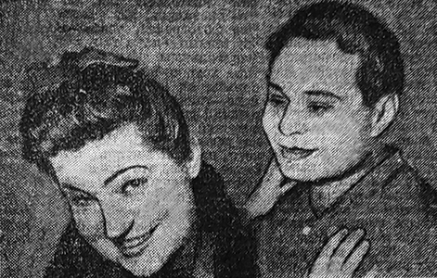
Сцена из спектакля «Улица трех соловьев, 17». В роли Любицы — М. Осипова, в роли студента Кучича — Л. Леонидов.
«КАК СТАТЬ АКТЕРОМ?
«Дорогая редакция!
Обращаются к вам с большой просьбой ученицы 9-го класса из гор. Коврова Света и Жанна.
У нас давно появились любовь и уважение к артистам. Мы бы очень желали стать артистами, но не знаем, какой нужно сделать первый шаг».
Мы попросили ответить на этот вопрос актера Владимирского облдрамтеатра Н. Толубаева.
Нужно сказать, что и в театр приходят подобные и просьбы. Однажды мы получили письмо от девушки, которая просила зачислить ее в театр артисткой, так как она окончила 8 классов и похожа... на Ларионову.
Мне часто приходится беседовать с участниками художественной самодеятельности, с выпускниками школ, и обязательно приходится отвечать на вопрос: «Как стать артистом?» Одна девушка мне сказала: «Я хочу пойти в театр работать, потому что там интересно представлять».
К сожалению, многие думают, да и говорят об этом открыто и даже с насмешкой, что труд актера легок, что сцена — скорей развлечение, чем работа. Это большое заблуждение.
Творчество актера — огромный труд, требующий кропотливой, напряженной работы над словом, жестом, дикцией, голосом, дыханием и т. д. Актер должен уметь петь, танцевать, фехтовать. Ему приходится играть роли стариков и молодых, добрых и злых, веселых и скучных. У каждого человека своя внешность, свой характер, свои привычки и манеры. Нужно быть наблюдательным, чтобы отыскать среди многих встречающихся людей одного человека, отдельные черты характера и внешности которого можно взять для исполняемой роли.
Драматическому артисту приходится жить на сцене жизнью врача, рабочего, академика, колхозника. Если вы играете Платона Кречета — хирурга, то вам придется познакомиться с той областью медицины, о которой идет речь в пьесе.
Великий советский артист Б. Щукин — лучший создатель образа В.И. Ленина — много бессонных ночей провел над изучением писем Ильича, его трудов, читал книги о Ленине, много раз бывал в музеях. Он изучал скульптуры и картины — искал ленинские жесты, позы, бесконечное количество раз прослушивал пластинки с записями выступлений вождя.
Много можно привести примеров о сценических подвигах русских актеров, но думается, что и сказанного достаточно, чтобы понять, какой объемный, интересный и многогранный актерский труд.
Мне нередко приходится оказывать помощь кружкам самодеятельности. В одном драмколлективе я, например, узнал, что одна способная участница отказалась от маленькой роли. С таким отношением к творчеству в театре работать нельзя.
Заслуженная артистка РСФСР А.Н. Яковлева наряду с крупными ролями не отказывается и от эпизодических и в «Кремлевских курантах» на небольшом материале создает яркий образ нищей.
Я умышленно отвлекся от прямого ответа на поставленный вопрос, чтобы предупредить, что профессия артиста (музыканта, певца, акробата) - это труд, труд, труд. Немного изменив известную пословицу, можно сказать: «Лучше быть, хорошим токарем, чем посредственным актером».
Для того, чтобы посвятить свою жизнь сценическому искусству, нужно прежде всего убедиться в своем даровании. Нужно проверить свои сценические возможности, для начала участвуя в кружках самодеятельности.
Если же вы сами убедитесь или вас убедят, что для сцены вы не пригодны, унывать не следует. Всякая профессия хороша, если ее полюбишь. Любой труд в нашей стране почетен.
Н. ТОЛУБАЕВ» («Комсомольская Искра», 16 марта 1958).
«Владимир чествует артиста
В этот вечер зал областного драматического театра им. Луначарского был переполнен. Сотни владимирцев собрались здесь, чтобы торжественно отметить 60-летие со дня рождения и 40-летие общественной и сценической деятельности ведущего актера театра — заслуженного артиста КиргССР Владимира Михайловича Сорокина.
Перед премьерой спектакля «Счастливого пути», в котором юбиляру предстояло исполнить главную роль — Григория Сазоновича Солдаткина, режиссер С.М. Рейнгольд рассказал собравшимся о творческом пути артиста, сыгравшего за 40 лет около трехсот ролей, создавшего на сцене множество ярких образов наших современников, персонажей русской и зарубежной классической драмы.
В антракте между вторым и третьим действиями состоялось чествование юбиляра. Один за другим поднимались на сцену представители партийных, советских, комсомольских организаций, многочисленные представители заводов и учебных заведений, чтобы от души поздравить артиста с большим радостным событием, пожелать Владимиру Михайловичу сил здоровья, новых творческих радостей.
Взволнованный искренними словами привета артист от всего сердца поблагодарил собравшихся, товарищей по сцене, родную Коммунистическую партию.
— Мне хочется,— сказал юбиляр, — закончить свое выступление коротко по-солдатски: «Служу Советскому Союзу!».
Во время чествования было оглашено множество приветственных телеграмм, поступивших со всех концов страны в адрес юбиляра.
И уже поздно ночью, когда погасли огни театрального подъезда, на квартиру В.М. Сорокина позвонила замечательная русская актриса — народная артистка Советского Союза А.А. Яблочкина и поздравила Владимира Михайловича с 40-летием служения родному советскому искусству.
Н. ТОЛУБАЕВ, А. ТУМАРКИН» («Комсомольская Искра», 28 марта 1958).
«Как известно, Владимирский театр драмы в апреле и мае месяце успешно провел гастроли в городах Сочи и Майкопе, где было дано около 80 спектаклей и обслужено свыше 30 тысяч трудящихся городов и сельских районов.
С большим успехом прошли спектакли «Каменное гнездо», «Тристан и Изольда», «Обрыв», «В поисках радости». В рецензиях и отзывах зрителей отмечалась игра артистов Д.С. Лосика, А.Н. Зубаревой, О.В. Денисовой, М.И. Осиповой, Н.В. Муравской, Л.И. Кисловского, Н.И. Завитаева и других.
Несмотря на то, что гастроли в Сочи и Майкопе прошли успешно, наш коллектив с нетерпением ожидал поездки в город Горький. Горький издавна славится своими хорошими театрами, годами сложившимися театральными традициями. Поэтому Владимирский театр готовился к этим гастролям особенно тщательно.
И вот 6 июня поднялся занавес оперного театра. Здесь спектаклем «Каменное гнездо» открыли свои гастроли владимирцы.
На первое представление пришли рабочие, служащие, интеллигенция, артисты горьковских театров и филармонии, руководители области и города.
Кроме показа спектаклей на основной сцене, театр выезжает со своими лучшими работами к рабочим автозавода, судостроителям Красного Сормова… Несколько спектаклей будет показано по Горьковскому телевидению. Коллектив театра не прекращает работу и над подготовкой нового репертуара. 21 июня состоялась премьера драмы современного китайского драматурга Цао Юй «Ураган». Спектакль тепло встречен зрителем. Сейчас режиссер С.М. Рейнеольд готовит комедию-водевиль «Факир на час» Дыховичного и Слободского.
Совместно с местными драматургами Л. Липкиндом и Н. Толубаевым театр приступил к подготовке их пьесы «На огонек». Этот спектакль будет показан в дни празднования 40-летия комсомола.
По окончании гастролей в Горьком коллектив театра двумя группами выедет по городам и районам Владимирской области.
Д. КУЗУБ, зам. директора театра» («Комсомольская Искра», 4 июля 1958).
В ознаменование 850-летия города Владимира Президиум Верховного Совета РСФСР присвоил почётное звание заслуженного артиста РСФСР артистам театра А.А. Евдокимову, Лосику Д.С. и Федоренко Н.С.
«Завтра — открытие театрального сезона
В нынешний сезон Владимирский областной театр драмы им. А.В. Луначарского вступает творчески окрепшим, готовым к решению больших задач, поставленных перед советским искусством партией и народом.
Весной и летом этого года наш коллектив выдержал серьезный экзамен, проведя с большим успехом ответственные гастроли в гг. Сочи, Майкопе и Горьком. Гастроли эти явились своеобразным творческим отчетом театра, посвященным восьмисотпятидесятилетию города Владимира. В июле спектакль «Тристан и Изольда» был показан в гор. Москве по телевидению. В июле-августе коллектив театра выезжал на гастроли по области. Было показано 60 спектаклей, которые просмотрели 25 тысяч зрителей.
Деятельность коллектива была высоко оценена общественностью. За заслуги в области развития советского театрального искусства, в связи с юбилеем города, режиссеру театра Н.С. Федоренко, артистам А.А. Евдокимову, Д.С. Лосик присвоено высокое звание заслуженного артиста РСФСР.
В этом сезоне в труппу влилось значительное пополнение, в основном молодежь. Из Сталинградского театра приглашен на работу артист В.А. Орлов, из Владивостокского — артист А.В. Брандт, из Красноярска — артисты В.Б. Meрецкий и Н.Т. Скакунова, из Курска — артисты К.А. Апексимов и А.А. Пахомова. Приглашены в театр также артисты И.П. Компаниец, В.А. Кабиков и А.И. Кабикова.
Завтра, 4 октября, после летнего перерыва вновь открывается занавес в нашем театре. Владимирские зрители увидят новый спектакль «Сердца должны гореть» Л. Митрофанова. Эта пьеса получила высшую награду на Всесоюзном конкурсе на лучшее драматическое произведение.
7 октября мы покажем вторую нашу премьеру - пьесу китайского драматурга Цао Юй «Ураган». В своеобразной и яркой художественной форме на примере одной семьи автор показывает крах буржуазно-феодальных устоев и приближение урагана, который должен обновить жизнь Китая.
В этом же месяце зрители увидят еще один новый спектакль - водевиль Дыховичного и Слободского «Факир на час». Веселая, остроумная пьеса высмеивает бюрократов и подхалимов.
В ноябре увидит свет рампы комедия Владимирских авторов — журналиста Л. Липкинда и артиста театра Н. Толубаева «На огонек», посвященная 40-летию комсомола. Впервые в истории Владимирского театра на сцене пойдет пьеса наших земляков. В этом спектакле центральные роли будут исполнять молодые актеры.
Советская драматургия в нынешнем сезоне будет представлена пьесами «Подмосковные вечера» Зака и Кузнецова, «Блудный сын» Раннета, новой вещью С. Алешина. В репертуар театра включена пьеса прогрессивного итальянского драматурга Эдуардо де Филиппо «Моя семья». Предполагаем также показать инсценировку пользующегося широкой популярностью романа Мельникова-Печерского «В лесах».
Мы считаем, что возросшее мастерство творческих работников нашего театра позволяет показать в новом сезоне крупнейшие произведения русской и зарубежной классики — трагедию А.К. Толстого «Царь Федор Иоаннович» и одно из величайших творений В. Шекспира трагедию «Король Лир».
Задачи, стоящие перед коллективом, необычайно ответственны и сложны. Но мы полны уверенности, что нам удастся в этом сезоне еще более укрепить ту дружбу, которая сложилась между театром и зрителем.
С. РЕЙНГОЛЬД, и. о. главного режиссера Владимирского театра им. Луначарского» («Комсомольская Искра», 3 октября 1958).
«На огонек». В минувший четверг коллектив областного драматического театра им. Луначарского провел первую репетицию лирической комедии «На огонек». Местные авторы Л. Липкинд и Н. Толубаев свою пьесу посвятили 40-летию комсомола. В спектакле заняты в большинстве молодые актеры» («Комсомольская Искра», 15 октября 1958).
«Творчески» отчет
26 ноября в обеденный перерыв в красном уголке завода «Электроприбор» состоялась встреча артистов театра с рабочими и служащими предприятия. Встреча была посвящена творческому отчету перед зрителем заслуженного артиста РСФСР А.А. Евдокимова. Затем артист выступил в сценах из спектаклей «Факир на час» и «На огонек». Присутствующие тепло примяли артистов.
Н. ТОЛУБАЕВ» («Комсомольская Искра», 3 декабря 1958).
«Областной драматический театр имени А.В. Луначарского осуществил постановку пьесы А. Бруштейн «Хижина дяди Тома» (по мотивам одноименного популярного романа Г. Бичер-Стоу).
Трагическая история черного Тома не утратила своей актуальности и в наши дни, когда куклуксклановцы — потомки линчевателя Легри, прикрываясь лживыми фразами о свободе, на деле проводят в жизнь бесчеловечную, варварскую политику расовой дискриминации.
Спектакль, премьера которого состоялась 12-го декабря, поставлен режиссером Д.К. Сукачевым, художник — А.А. Ландышев. Заглавную роль играет артист Б.А. Соломонов» («Комсомольская Искра», 17 декабря 1958).
В 1959–1960 гг. - Главным режиссёром Владимирского театра драмы им. А.В. Луначарского был Малинин Михаил Павлович.
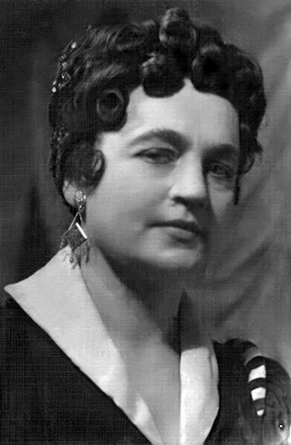
Штынова Антонина Григорьевна в роли Виоланты в комедии Д. Флетчера «Испанский священник» в постановке Теньгаева Н.А. 1961-1962 гг.
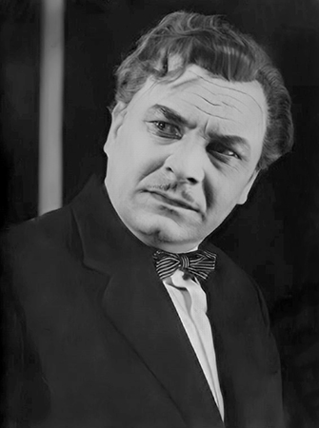
Теньгаев Николай Александрович в роли Мурова в спектакле Владимирского драматического театра по комедии Островского «Без вины виноватые». 1966-1967 гг.
Более сорока лет отдал этой сцене народный артист России И.Ю. Туйметов (с 1969 г.).
В начале 60-х в драмтеатре полтора года играл Валерий Михайлович Хлевинский (советский и российский актер театра и кино. Народный артист Российской Федерации).
«Алла Тарасова - гостья Владимира
Вечером 11 и 12 апреля зрительный зал областного театра им. Луначарского был переполнен. И не удивительно, ведь в спектакле «Чти отца своего» роль Софьи Ивановны играла Алла Константиновна Тарасова, народная артистка СССР, лауреат Государственных премий.
Тарасова одна из тех, кому посчастливилось начать свою деятельность еще у К.С. Станиславского и Вл. П. Немировича-Данченко в Московском Художественном театре.
Алла Константиновна начала свой творческий путь в классических пьесах. Это - Аня в «Вишневом саду», Грушенька в «Преступлении и наказании», Соня в пьесе «Дядя Ваня», Ирина в «Трех сестрах».
Незабываемо исполнение ею ролей Негиной, Юлии Тугиной, Анны Карениной, Маши в чеховских «Трех сестрах». Актриса сумела судьбу каждой из этих женщин сделать судьбой целого поколения. Они очаровывают нас своей нравственной красотой, моральной стойкостью, богатством души. Создала Тарасова и запоминающиеся образы соплеменниц: Маша в «Бронепоезде 14-09», Лиза Муравьева, мужественная патриотка, участница боев с гитлеровцами в пьесе «Победители», Ганна Лихта - лидер коммунистической партии в спектакле «Заговор обреченных».
В спектакле «Чти отца своего» владимирцы увидели Аллу Константиновну как мастера тонкого психологического рисунка, как большую актрису, умеющую выразить на сцене всю правду жизни, дельность и глубину чувств своей героини. Недаром Тарасовой принадлежат такие замечательные слова о роли артиста: «Велика наша ответственность перед современником. Мы живем в эпоху поразительных событий, огромного творческого подъема. Людям нашего времени нужен художник-мыслитель, участник их раздумий».
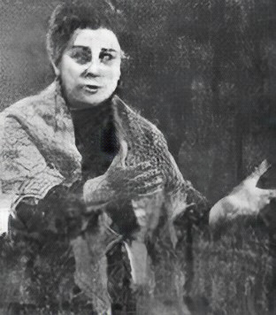
А.К. Тарасова
Владимирцы тепло принимали актрису. 17 и 18 апреля они вновь встретятся с ней в том же спектакле» («Призыв», 14 апр. 1966).
Степанова Лайма Петровна (1921 - 1981) в 1966 году в паре с Ольгой Владимировной Денисовой репетировала Любовь Яровую в одноимённом спектакле по пьесе Константина Тренёва. Позднее обе играли и роль Елены Николаевны Кольцовой в спектакле по пьесе Ариадны и Петра Тур «Чрезвычайный посол».
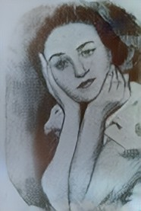
Таня – арт. Л.П. Степанова. Спектакль по пьесе Л. Липкинд и Н. Толубеева "На огонёк" (из буклета 1959 г.).
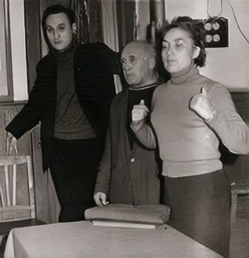
Л.П. Степанова с Б.А. Соломоновым на встрече со зрителями.
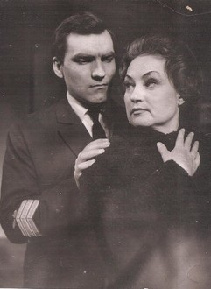
Безродный Василий Васильевич (1912 – 1978) - театральный художник, педагог по технике сцены и гриму во Владимирском культурно-просветительном училище. Окончил в 1934 г. Институт им. Репина (позднее - Ленинградская Академия художеств). Стажировался в театре им. А.С. Пушкина (до революции и ныне вновь - Александринский), работал в Ленинградском Новом театре, театрах Хабаровска, Владивостока, Петропавловска-Камчатского. Был инициатором создания в 1939 г. Союза приморских художников и Владивостокского художественного училища (официально открытого в 1943 г.). Во Владимирском театре драмы работал главным художником с 1962 по 1971 год. Постановки: «Дневник женщины» К. Финна; «Рассудите нас, люди!» А. Андреева, В. Бортко; «Смертный приговор» И. Соболева; «Дети Ванюшина» С. Найденова; «Совесть» Д. Павлова; «Старик» по М. Горькому; «Разбуженная совесть» В. Шаврина; «Таких щадить нельзя!» В. Мильчакова, Н. Теньгаева; «На всякого мудреца довольно простоты» А. Островского; «Однажды в Новогоднюю ночь» Э. Брагинского и Э. Рязанова; «Дом, который приносит счастье» А. Данилова и В. Иокара; «Соловьиная ночь» В. Ежова; «Проснись и пой!» М. Дьярфаша.
В июле 1959 г. драматическому коллективу тракторостроителей было присвоено звание Народного театра.
1 октября 1969 г. был создан Владимирский областной театр кукол. В 1973 г. театр кукол получил здание Народного Дома (Ул. Гагарина., 7).
В 1970 г. областном театре драмы состоялась премьера спектакля «Дело, которому ты служишь» (инсценировка А. Музиля по трилогии Ю. Германа).
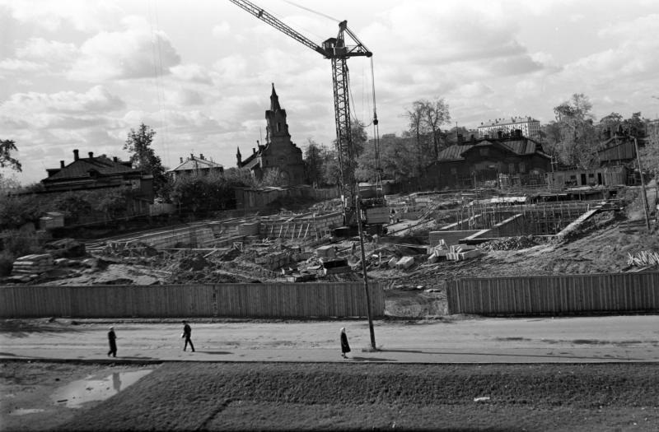
Улица Летнеперевозинская. 1966 г. автор: Менькова Нина Васильевна. Местонахождение фото: Федеральное государственное бюджетное учреждение культуры "Государственный Владимиро-Суздальский историко-архитектурный и художественный музей-заповедник"

«Возле Золотых ворот уже ведется строительство нового здания Владимирского театра драмы. Стоит ли говорить, что оно по всем статьям превзойдет старое здание. Остается только ждать дня, когда поднимется занавес в будущем театре…» («Призыв». 1966, 26 февр.).
«Неподалеку от Золотых ворот во Владимире воздвигается огромное здание необычной архитектуры. Это строится областной драматический театр. Стройка - юбилейная. Труженики СМУ-3 обязались сдать объект в апреле 1970 года, накануне столетнего юбилея со дня рождения В.И. Ленина» (Юбилейная стройка. «Призыв», 10 июля 1969).
«В честь 100-летия со дня рождения В.И. Ленина коллектив Владимирского стройтреста № 94 строит областной драматический театр на восемьсот мест. По сетевому графику он должен войти в строй в будущем году. А пока дело за «начинкой», та монтажом сценического оборудования, за внутренней отделкой, в которую, конечно, надо вложить всё мастерство, всю душу.
... Представьте, что перед вами новый областной драматический театр.
Стены фасадов здания, сцены со зрительным залом, фойе и вестибюля облицованы плитами известняка. В тон куполу Золотых ворот поблескивает медный козырек главного входа. Между мраморных колонн величественно разместились скульптуры, отображающие собой древнерусское искусство. Цоколь и подпорные стенки отделаны мрамором.
Вход в театр оформлен системой светло-серых бетонных лестниц. В композицию благоустройства театральной площади включена торшерная система освещения. Все это дополняется посадкой деревьев и кустарников.
А теперь о фойе второго этажа и вестибюле первого. В качестве стен — витражи из анодированного алюминия, которые заполнены стеклопакетами. Благодаря оригинальной системе освещения и наличию витражей с большой площадью остекления хорошо просматривается снаружи внутренний вид фойе и вестибюля. Мраморные лестницы ограждены никелированными стойками с симметричными дубовыми поручнями. Подвесной потолок зрительного зала, выполненный из столярных щитов, офанерован шпонами ценных пород дерева. В потолке вмонтированы громкоговорители и элементы строительной акустики.
Для решения интерьера использованы подвесные потолки на откосе от перекрытий, покрытые акустической плиткой. В пазухах плитки размещены электроразводка и необходимые устройства.
Сцена театра оснащена новейшей системой механического и электротехнического оборудования. Сценическая часть театра, имеющая полезную площадь свыше двух с половиной тысяч квадратных метров, оборудована вращающимся кругом диаметром восемь метров с кольцом двенадцать метров, а также новейшей системой программного управления спектаклем, технологической радиофикацией и сигнализацией.
Благодаря системе кондиционирования воздуха в зрительном зале автоматически поддерживается необходимая температура зимой и летом.
Театр располагает прекрасными бытовыми помещениями. Здесь созданы все условия для нормальной работы актерам, художникам, рабочим. Словом, зрелищное здание, построенное по проекту авторского коллектива ЦНИИЭП зрелищных зданий и спортивных сооружений, вполне отвечает современным требованиям. Это будет своего рода уникальное здание.
Но чтобы быстрее приблизить день открытия театра, воочию убедиться в мастерстве архитекторов, проектировщиков, конструкторов и владимирских строителей, коллективу девяносто четвертого треста, специализированным организациям заводам - исполнителям надо здорово потрудиться.
Рабочие, занятые на устройстве кровли, рассказывают:
- За два часа три машины утеплителя как не бывало. Не по ведру мастики, а по двести килограммов сразу используем. Вот это работа! Всегда бы такой темп был...
Воспользовавшись башенным краном, слесари УНР № 672 сконструировали объемистый металлический бункер и контейнер для подачи на плиты покрытия театра кровельного материала. Предложение не ахти какое мудрое, а производительность труда кровельщиков повысилась в несколько раз. Этот пример показывает, чего стоит продуманное решение, хозяйский подход к ведению производства:
К сожалению, на объекте нередки случаи «творческих» переделок. Отступления от технических условий, допущенных при изготовлении металлических ферм, привели не только к удорожанию стоимости строительства, но намного дней удлинили график возведения здания. Все больше и больше накапливается монтажных отделочных и строительных работ. Не исключено, что при надвигающемся «штурме» не будет допущено технических ошибок. Чтобы избежать переделок, следует твердо придерживаться обязательного закона: лучше семь раз отмерить, чем один раз просчитаться.
На окончание строительства драматического театра отведено мало времени. Стало быть, используя имеющийся опыт, важно точно соблюдать график строительства» (Меркулова Л. Строится драматический... «Призыв», 7 августа 1969).
«Заканчивается строительство нового здания Владимирского областного театра драмы им. А.В. Луначарского. Наш корреспондент обратился к главному архитектору проекта театра Георгию Пантелеймоновичу Горлышкову с рядом вопросов.
Корреспондент: Какой творческий замысел лежит в основе проекта нового здания театра?
Горлышков: Проектирование и строительство крупного общественного здания - дело чрезвычайно ответственное, сооружение подобного здания в таком городе, как Владимир, ответственное вдвойне.
Владимир - жемчужина древнего русского зодчества; со всех концов нашей страны, из самых далеких стран мира едут сюда посмотреть на бессмертные творения русского национального гения - на непревзойденные памятники архитектуры.
Всю эту высокую ответственность сознавал наш авторский коллектив, приступая к работе над проектом Владимирского областного драматического театра.
Новый театр представлялся нам как современное сооружение, в котором, однако, нашли отражение традиции русского зодчества. Хотелось найти связь современной архитектуры с древней.
Авторы внимательно изучили памятники Владимиро-Суздальской Руси, познакомились с историей возникновения русского народного театра и опытом современного театрального строительства. Постепенно стал складываться образ, который сегодня уже воплотился в материале, и владимирцы могут видеть здание нового театра, возведенное на площади у Золотых ворот.
Итак, здание театра - это современное сооружение. Оно четко и ясно по своей объемно-планировочной структуре, интерьеры фойе и вестибюля пронизаны светом и тесно связаны с окружающей средой. Из фойе открывается прекрасный вид на Золотые ворота, Козлов вал, на театральную площадь. Решение этого основного парадного пространства в остеклении представляется в данном случае вполне оправданным, ибо никакой декор, никакие архитектурные приемы не смогут заменить великолепной панорамы, которая откроется перед зрителем из театрального фойе.
Кроме того, празднично одетые люди, атмосфера приподнятости, ярко освещенные интерьеры - все это придаст ощущение праздника и на площади перед театром.
Зрительный зал театра может вместить 800 человек - это торжественное помещение с белокаменными стенами, отделанными деревом. Потолок зала в целях создания лучших акустических условий облицован деревом. Свет здесь мягкий, золотистый - зал освещают 60 медных светильников. Пол из серого синтетического ковра и ярко-красные кресла дополняют архитектуру интерьера. В зале предусмотрена система кондиционирования воздуха. В любое время года для зрителей здесь будут созданы самые комфортные условия.
Сцена театра позволит осуществлять самые фантастические театральные постановки.
Корреспондент: Георгий Пантелеймонович, как конкретно вы увязываете здание театра с древней владимирской архитектурой?
Горлышков: Эта связь прежде всего проявляется в выборе материалов для отделки здания: все сооружение облицовано белым известняком - любимым и традиционным строительным материалом владимирских зодчих прошлого. Причем белый камень, как и много веков назад, был взят из владимирских карьеров.
Современный портик венчает карниз из черепной медной черепицы - не правда ли, этот прием ассоциируется с главами замечательных владимирских соборов?
Здание театра немыслимо без поиска в направлении синтеза искусств, об этом говорит вся история театрального строительства.
Представляется, что в данном конкретном случае наиболее уместным было привлечь для декоративного убранства театра и выражения идей, заложенных в сооружении, скульптуру.
Вообще белокаменная скульптура и резьба по камню традиционны для русской архитектуры.
Взгляните на Дмитриевский собор или церковь Покрова на Нерли, и вам все станет ясно. Вы поразитесь красоте, декоративности и условности изображения.
Но как должно решаться скульптурное оформление здания театра, какой характер оно должно иметь, какие идеи должно нести людям? Очевидно, скульптурное оформление театра должно поведать нам о русском народном театре, а русский театр начинался на площади, на ярмарках, в самой гуще русского народа. Первыми представителями этого театра были скоморохи. Разве можно было представить хоть одно народное торжество на древней Руси без скоморохов, явления типично русского, олицетворяющего любовь нашего народа к безудержному веселью, лихим молодецким играм. Скоморохов преследовали, против них издавали указы и церковные соборы, и царствующие особы, но скоморохи оставались на Руси. В народных праздниках они создавали атмосферу веселья, смеха, подчеркнуто неофициальных и истинно человеческих отношений. В XVI веке скоморохи поднялись на новую, более высокую ступень: теперь это кукольники, показывающие «петрушку», «вожаки» ученых медведей, «вожаки», которые не только демонстрируют перед толпами народа своих питомцев, но и сопровождают показ шутливым, а порой и острым сатирическим словом.
Отдавая дань этим родоначальникам русского народного театра, мы и решили установить на фасаде здания театра скульптуры, изображающие скоморохов.
Корреспондент: Георгий Пантелеймонович, во Владимире возникали разные мнения об этих скульптурах. Чем руководствовался коллектив, создавая их?
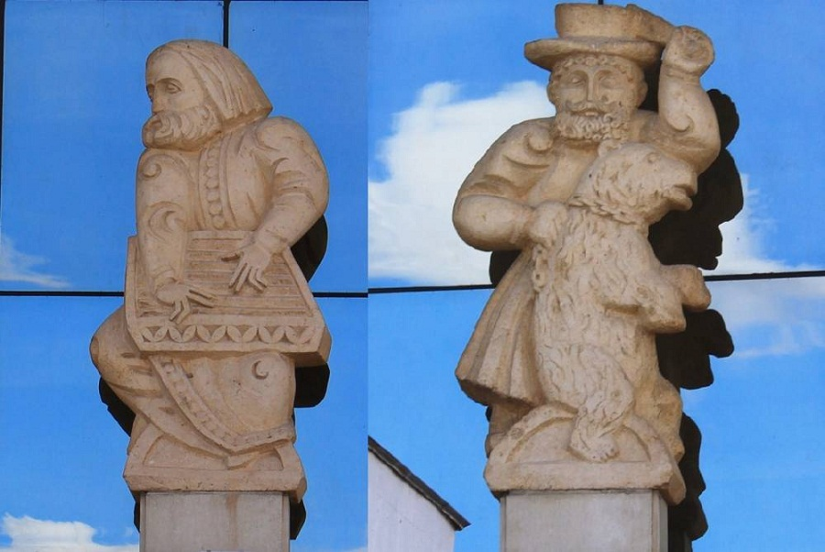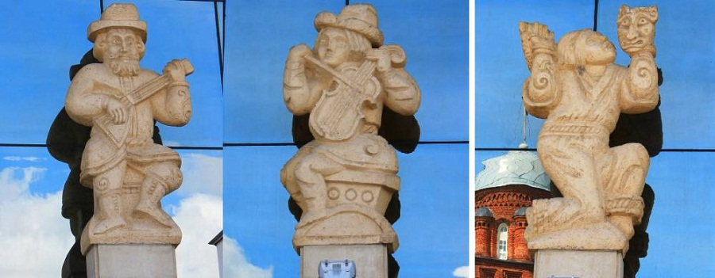
Горлышков: Характер изображения скоморохов был избран в соответствии с традициями русской декоративной скульптуры: пропорции тела несколько нарушены, изображение нарочито плоскостное (взгляните на изображение людей на Дмитриевском соборе). Скоморохи как бы вышли из фойе театра и приглашают вас на представление. Это словно прелюдия к театральному действию. Они исполнены с некоторой долей юмора, доброй шутки. Размеры скульптур невелики и, когда вы находитесь в фойе, они как бы сливаются с праздничной толпой зрителей, становятся участниками вашего веселья и ваших раздумий.
Они выполнены из белого камня и стилизованы в духе владимирской каменной резьбы 12 века (скульптор Ю. Александров).
Сейчас скульптуры дорабатываются и в ближайшее время вновь будут установлены на фасаде. Скоро новый театр распахнет свои двери. Нам хочется от всей души поблагодарить замечательных владимирских умельцев-строителей, которые с такой любовью и мастерством воплотили наш творческий замысел. И еще мы очень хотим, чтобы белокаменные стены нового театра всегда напоминали о том драгоценном наследии, которое оставили нам наши предки» («Призыв», 12 октября 1971).
Здание построено из стекла и бетона на фундаменте недостроенного Дома Советов.
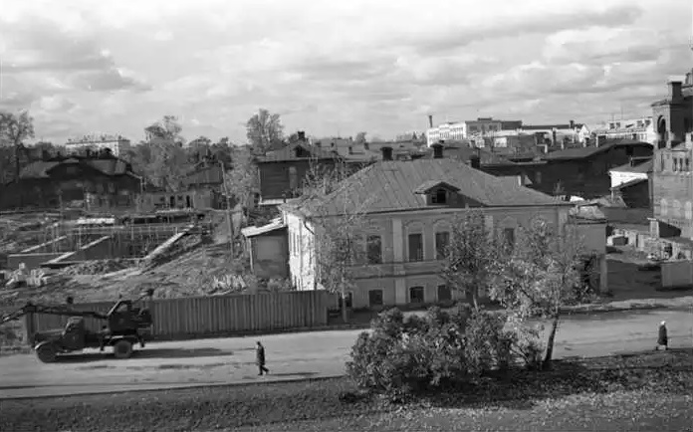
Строительство областного драматического театра. 1966 г.
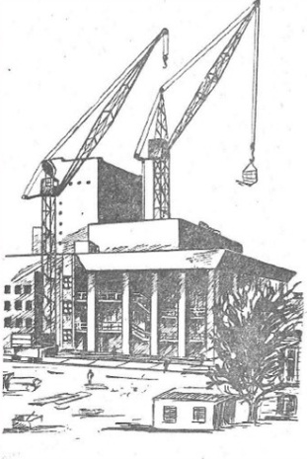
Строительство нового здания драмтеатра. Рис. А. Кобзева.
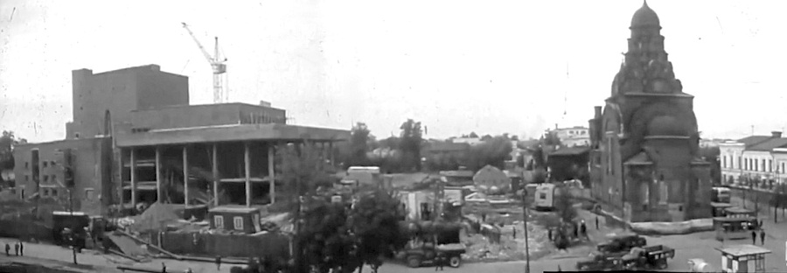
Строительство драматического театра. 1970 г.
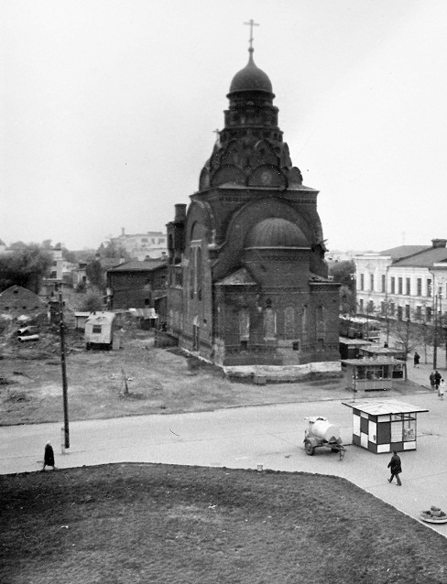
Вид на театральную площадь с Козлова вала. 1970 г.
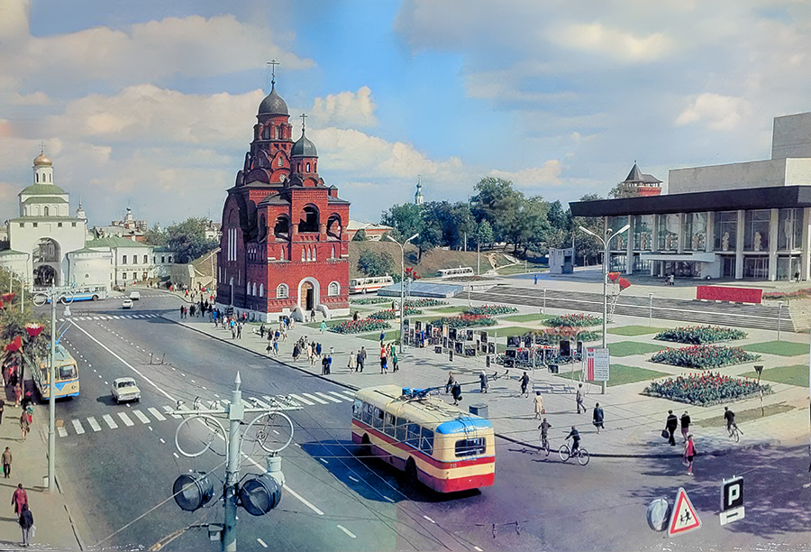
Театральная площадь. 1980 г.
Строители 4 ноября 1971 г. были первыми гостями нового театра. Здесь состоялось торжественное праздничное собрание строителей области. Хозяева - артисты областного театра драмы - показали им свой новый спектакль - «Конец Хитрова рынка». Это была как бы первая «примерка».
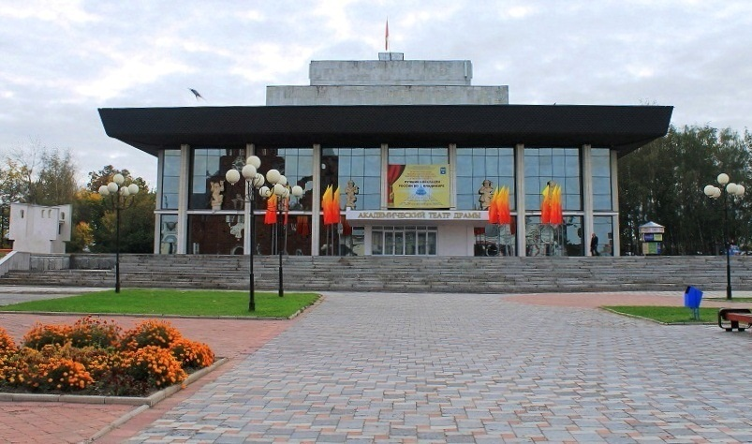
Ул. Дворянская, д. 4
«Этого события давно уже ждали владимирцы. Они внимательно и заинтересованно следили за тем, как из «скорлупы» лесов, взметнувшихся неподалеку от древних Золотых ворот, постепенно вырастало большое светлое здание, обсуждали его архитектуру, спорили о том, украсят или нет его стеклянный фасад резные фигуры скоморохов, спрашивали друг друга: когда?..
И вот этот день пришел. У областного театра драмы им. А.В. Луначарского будет теперь новый «дом». Государственная комиссия приняла новое здание, оценив труд строителей на отлично. Среди тех, кто голосовал за столь высокую оценку, был и автор проекта московский архитектор Георгий Пантелеймонович Горлышков.
Мы встретились с Георгием Пантелеймоновичем у входа в театр и, прежде чем войти внутрь здания, еще раз полюбовались новой площадью, которая возникла здесь после сноса ряда старых домов и сразу приобрела весьма живописный вид. С возвышенной, вымощенной плитами площадки, на которой стоит театр, просматривается панорама города - современные здания, очертания старых храмов.
- Мы понимали, что наш театр будет стоять на древней владимирской земле, известной своими историко-архитектурными памятниками, и учитывали это при создании проекта, - заметил Г.П. Горлышков. - Следуя традициям владимирских зодчих широко использовали в отделке здания белый известковый камень.
Фигуры скоморохов на фасаде театра - сродни рельефам древних храмов. Черненая медь фриза и белая облицовка стен - такое сочетание цветов также характерно для старых русских построек.
Белый камень широко использован и для отделки внутренних помещений, в чем мы убедились через некоторое время. Сердце театра - зрительный зал со сценической площадкой. Несколько холодноватая белизна стен смягчена теплой фактурой дерева, которое применено в отделке зрительного зала. Создать торжественный уют помогают ряды светильников, вмонтированных в высокий потолок, красная обивка кресел (в партере и на балконе их более восьмисот). Мягкое ковровое покрытие серых тонов скрадывает звук шагов.
Большую радость хозяевам храма искусства доставит сцена. Поворотный барабан, наличие разнообразного современного оборудования (более сорока подъемников), большая глубина и высота ее предоставляют и режиссерам, и оформителям все возможности для решения самых сложных творческих задач.
Будет удобно и актерам, и всему обслуживающему персоналу. В новом здании - два репетиционных зала, множество артистических уборных, на которых уже появились импровизированные таблички с фамилиями хозяев: «№ 3 - заслуженная артистка РСФСР О.В. Денисова, Л.П. Скобелева», «№ 21 - заслуженный артист ТАССР В.И. Плещунов, заслуженный артист РСФСР И.Ю. Туйметов». Есть помещения для мастерских, хранения реквизита, различных служб.
Оценка «отлично» - признание большого труда и высокого мастерства строителей. Георгий Пантелеймонович Горлышков не скрывал своего удовлетворения тем, как осуществлен его проект. А такое случается отнюдь не часто. В этом заслуга большого отряда рабочих, техников, инженеров. Но все-таки нужно выделить руководителей работ - прораба Александра Ивановича Курцева, который представлял генподрядчика - СМУ № 3 треста 94, и прораба Николая Константиновича Гогуева, возглавлявшего отделочников УНР-672. На их плечи лег основной груз забот и хлопот.
А трудностей было немало. На сооружении театра пришлось некоторые виды работ осваивать заново. Не имели, например, опыта облицовки зданий белым камнем - научились, никогда не делали гранитные работы - стали делать. А взять фриз. Издали он выглядит цельным. На самом же деле состоит из отдельных медных чешуек. И каждую из них надо было укрепить так, чтобы абсолютно чистыми, геометрически точными оказались все линии. И добились этого.
Придя в театр, вспомните о строителях. Не забудьте и тех, кто помогал им - работников Добрятинского карьероуправления, поставивших белые плиты для облицовки стен, кольчугинских металлургов, изготовивших «чешуйки» фриза, мастеров Владимирских музыкальной и мебельной фабрик, которые делали деревянные детали внутреннего оформления...
Отличный подарок преподнесли строители владимирцам к празднику Великого Октября. Позавчера они заслуженно были первыми гостями нового театра. Здесь состоялось торжественное праздничное собрание строителей области. Хозяева - артисты областного театра драмы - показали им свой новый спектакль - «Конец Хитрова рынка». Это была как бы первая «примерка». Скоро новый театр гостеприимно распахнет двери для всех любителей сценического искусства» («Призыв», 6 ноября 1971).
19 ноября 1971 г. было открыто новое здание (Улица Дворянская, д. 4) драматического театра им. А.В. Луначарского.
«Что бы там ни говорили придирчивые ценители, а глаз владимирца начинает привыкать к современным линиям нашего нового театра. Он особенно привлекателен вечером. Лучи глазастых прожекторов золотят белизну камни и, высвечивая здание в густой синеве, как бы приподнимают его, делают легким. Театр-корабль плывет в ночном море, маня огнями.
Когда проходишь мимо, приподнятое настроение вселяется в тебя. Красивые светильники, прозрачные стены, белоснежность отделки - все смотрится празднично и словно излучает радость. Тебя заполняет теплое чувство к тем, кто воздвиг это здание и, кто вдохнул в него душу - я имею в виду электрический свет.
Захотелось узнать, кто же эти мастера. Недавно наше знакомство с «хранителями огня» в театре состоялось. Совершить экскурсию по своим владениям пригласил старший инженер - наладчик Владимирского участка Московского пусконаладочного управления Виталий Андреевич Дементьев. Стройный, с выразительными карими глазами и чуть заметными сединками на висках, он был мало похож на мага, но, когда мы закончили наше путешествие, мне показалось, что он волшебник, правда, современно образованный.
- С точки зрения энергетика, - начал Виталий Андреевич, когда мы по узкой каменной лестнице стали подниматься в башню сценических механизмов, - театр - это весьма сложный организм. Одного кабеля здесь уложено сто восемьдесят километров, как расстояние от Владимира до Москвы, но то ведь по прямой, а здесь, между прочим, надо было знать, как все это уложить. Монтажники сделали свое дело, а сейчас мы производим, точнее, завершаются все пусконаладочные работы в театре. Остались только кое-какие мелочи, но об этом после.
- Прошу сюда, мы - на первой осветительной галерее.
Полумрак, горят лишь дежурные лампы. Здесь установлены переносные прожекторы (их почти полсотни), и в любой нужный режиссеру момент всю сцену можно «затопить» светом.
На второй галерее - двадцать три пульта управления сценическими механизмами. И все это отлажено, в действии. Ну, например, на этой же галерее тускло поблескивает двенадцатитонная громада противопожарного занавеса. Миг! Автоматика сработает, и надежная стена отделит сцену от зрительного зала.
Еще переход - и мы поднимаемся выше, на третью осветительную галерею, где сосредоточены лебедки от всех декорационных подъемов. Тросы натянуты, как струны, и ждут своего часа, готовые «сей момент» подать декорацию. Через перила хочу затянуть вниз, но Виталий Андреевич останавливает: «Это лучше сделать с четвертой галереи, она на высоте семнадцати метров от планшета сцены, эффект будет большим».
Ух ты! Отсюда, в самом деле, глянуть интересно. Где-то внизу светлый квадратик сцены, едва слышны голоса актеров. Это началась репетиция. Но висячему мостку перебираемся с одной стороны галереи на другую и оказываемся под самой крышей.
Как не заглянуть! Батюшки, до чего же красив наш Владимир сверху! «Прочесы» современных кварталов, Золотые ворота, вдали силуэт политехнического, - все искрится морозом, живет, дышит. Великолепная панорама!
- А теперь пожалуйте, в трюм, - обрывает мои восторги Виталий Андреевич.
- Как в трюм? Он же только на корабле?
- Сейчас увидите.
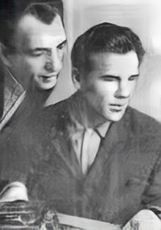
Инженеры-наладчики В.А. Дементьев и П.П. Савинов за работой. Фото Л. Зайцева и Л. Александрова
По той же узкой лесенке мы спускаемся, спускаемся, пока не подходим к небольшой металлической двери. Шаг через порог - мы в трюме, так называется помещение под землей, под сценой. Над головой деревянный круг, управляемый специальным механизмом. Безупречная работа его - тоже дело рук инженеров-наладчиков. Укротить всемогущий ток, заставить его вращать, поднимать, освещать - такова ежедневная работа этих людей.
- Ниже трюма, - поясняет инженер, - расположено только машинное отделение. Разумеется, мы пробираемся и туда. В помещении рабочий, слабый свет. Серое тело большущего кондиционера словно вспотело от натуги, но бездыханно.
- Мы могли бы отладить и эту систему, - показывает на кондиционер Дементьев, - но... Тут он, как заклинание, начинает творить какие-то непонятные слова - «Севсантехмонтаж», «Промвентиляция», «Центромонтажавтоматика». Оказывается, это названия организаций, которые ушли, оставив недоделки, и поэтому... И поэтому в зале, на балконе, в фойе не будет воздуха «после майского дождя», как предполагалось, а будет просто душно. Хорошо бы не только зрителям, а и работникам из вышеназванных организаций.
В дроссельной, где расположено, можно сказать, энергетическое сердце театра, - чистота, как в операционной. Ток не простит и пылинки. Коллега Дементьева, плечистый голубоглазый инженер-наладчик Павел Петрович Савянов сосредоточенно «колдует» у магнитных блоков.
- Благодаря нашей аппаратуре,- вступает он в разговор, - мы можем менять напряжение от нуля до двухсот двадцати вольт. Это значит, что еле-еле разгорающийся рассвет и яркий солнечный день в театре - не проблема.
Он улыбнулся мягко и добавил: «Даже буря предусмотрена».
- Какая буря? Сценическая?
- Нет, настоящая. Если, скажем, по каким-то причинам разразится буря, ливень, театр перестанет получать питание с подстанции, свет в зале и помещениях все равно будет горсть еще целый час. Дадут его аккумуляторы.
Да, световым богатствам театра может позавидовать само солнце! Благодаря светофильтрам возможно достижение любых цветов и оттенков. Даже ультрафиолетовые лучи есть. Если по ходу пьесы, как говорится, потребуется изобразить пустыню, в ней можно будет по-настоящему загореть.
Где бы ни ходили по театру, сколько бы ни видели проводов, в конце концов все они сбегаются в одну самую главную комнату - там установлены коммутаторные панели. Инженер-осветитель Валентина Алексеевна Тарасова подходит к щиту и из красного, белого, зеленого, желтого цветов набирает световую программу спектакля. Четырехцветный пульт «Старт-2» моментально усваивает заданное и, когда идет спектакль, точно выполняет указания своей хозяйки.
- О! Мы можем многое, - улыбается Валентина Алексеевна, - снег можем, облака, тучи, хорошую молнию, дождь. О закатах и утрах я уже не говорю, - это, само собой разумеется. Хотите море-океан, волны, - пожалуйста. Словом, какая бы фантастическая, в световом смысле конечно, мысль ни осеняла режиссера, мы имеем возможности ее воплотить. Ведь недаром говорят, что свет после актеров занимает второе место в театре. Надо полагать, так будет и в нашем театре тоже.
Валентина Алексеевна щелкает рукоятками пульта, бесшумно нажимает кнопки, и вот по небу, то бишь по сцене, полыхают вполне всамделишные сполохи. Благо, что зрительный зал пуст и репетиция закончилась. И немного жаль, что этот цветного веера не увидят зрители. Хотя почему не увидят? Обязательно увидят. В новых спектаклях, которые, конечно же, будут сверкать и переливаться всеми цветами... театральных светофильтров» («Призыв», 30 янв. 1972).
Зрительный зал рассчитан на 800 мест. Стены облицованы белым известняком. Просторный зал фойе окружен витражными стенами, сквозь которые открывается эффектная панорама города. Зрительный зал производит впечатление компактности и камерности. Сцена театра оборудована современными механизмами, необходимыми для быстрой установки и смены декораций.
Труппа театра начала в нем свой 124 сезон. Открылась новая сцена спектаклем «Андрей Боголюбский» по пьесе местного драматурга и актера А. Чеботарева в постановке главного режиссера Р.И. Нагорничных.
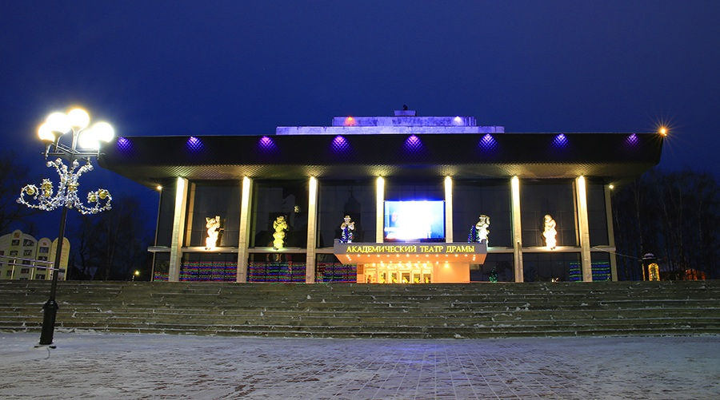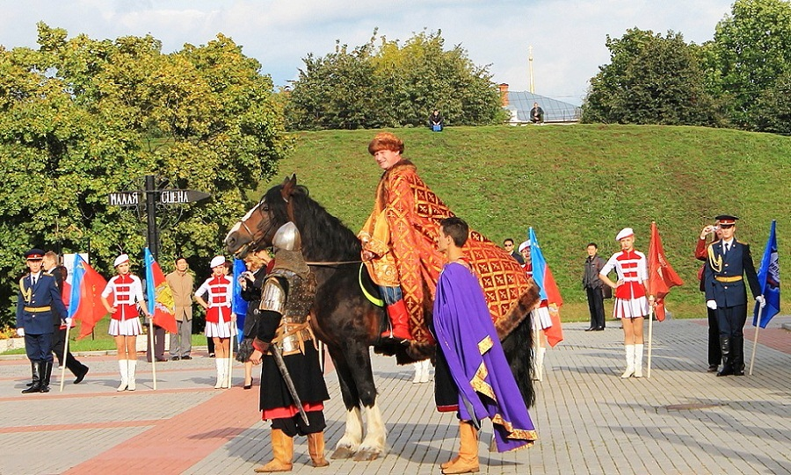
В конце 1972 года группа инженеров-проектировщиков из Москвы (Г. Горлышков, И. Былинкин, В. Давиденко, Н. Шебалина, М. Глебова) и два строителя из Владимира (техник-строитель А.И. Курцев и инженер А.М. Морозов) удостоены высокой награды - Государственной премии РСФСР.
«Владимирскому театру - 125 лет
В 1973 году Владимирскому областному театру драмы им. А.В. Луначарского исполнилось 125 лет.
Два года назад театр переехал в прекрасное здание у Золотых ворот. Это был радостный и ответственный момент в жизни коллектива театра, который всегда помнит девиз: «Владимирскому зрителю — в прекрасном здании — настоящее искусство».
Коллектив стремится утвердить в репертуаре современную тематику. Генеральная линия театра — это пьесы о славном рабочем классе, о нынешнем его дне, о грандиозных делах строителей коммунизма. «Сталевары», «Человек со стороны», «Ленинградский проспект», «Ситуация» — вот пьесы последних двух сезонов. Не забывает театр включить в репертуар пьесы о нашей молодежи, спектакли для детского зрителя.
В труппе театра немало мастеров, немало молодых артистов. Много лет и сил отдал Владимирскому театру старейший актер Б.А. Соломонов. Многие годы проработали здесь заслуженные артисты РСФСР Н.А. Теньгаев, О.В. Денисова, И.Ю. Туйметов, заслуженный артист ТАССР В.И. Плещунов, артисты В.П. Ляскало, А.Г. Штынова, Л.П. Степанова, В.М. Мольков, О.В. Мансветова, Г.С. Макарова, М.Н. Карнакова, И.П. Кампаниец.
В год 125-летнего юбилея, коллектив театра полон новых творческих планов, направленных на выполнение задач, поставленных партией и правительством, на дальнейшее улучшение художественной и производственной жизни театра.
А. ЗОТОВ, артист театра» («Тракторостроитель», 11 декабря 1973).
В начале 70-х Дипломами Республиканских смотров 1 степени удостоены постановки «Старик» по А.М. Горькому, «А зори здесь тихие» по Б. Васильеву (реж. В. Тищенко).
70-80-е годы XX века – период высокохудожественных постановок режиссеров-экспериментаторов В. Пази («Милый друг» Ги де Мопассана, «Двенадцатая ночь» У. Шекспира), Ю. Погребничко («Нравоучение с гитарой» по А. Вампилову, «Добрый человек из Сезуана» Б. Брехта), М. Морейдо («Швейк! Швейк! Швейк!» Я. Гашека, «Физики» Ф. Дюрренматта, «Василиса Мелентьева» А.Н. Островского); Ф. Бермана («Бонжур, Эдит Пиаф!» и «Обезьяна с коричневых островов» Л. Фейхтвангера), Ю. Копылова («Мера за меру» У. Шекспира, «Иванов» А.П. Чехова), которые неоднократно отмечены театральными критиками как выдающиеся образцы театрального искусства своего времени.
1970-1980-е гг. отмечены творчеством режиссеров О. Соловьёва, В. Пази, Ю. Погребничко, К. Баранова, М. Морейдо, Ю. Копылова, Ю. Галина. Последний оставил о себе добрую память еще и тем, что первым вывел театр из традиционной сценической коробки, поставил спектакль «Великое княжение», специально предназначенный для исполнения на открытом воздухе. В течение трех лет - с 1989 по 1991 гг. - театр играл этот спектакль в городе Суздале, где сценической площадкой ему служила территория музея деревянного зодчества, а зрителями были не только владимирцы и суздальцы, но и многочисленные туристы со всех уголков России и мира.
Главные режиссёры: 1977-1980 гг. - режиссер Константин Баранов (три сезона); 1980-1983 гг. - исполнял обязанности гл. режиссера, режиссер Михаил Морейдо (три сезона); 1983-1986 гг. - режиссер Юрий Копылов (три сезона); 1986-1987 гг. - и.о. главрежа, заслуженный артист РФ Соловьёв Леонид Алексеевич (один сезон).
«Спектакли, концерты, встречи, конференции, выставки... Трудно даже перечислить все, что происходило в Дни культуры и спорта города Эрлангена (ФРГ) во Владимире. И в этот день программа была не менее разнообразной: соревнования по баскетболу, конкурс бальных танцев, спектакль театра кукол. Во Владимирском театре драмы им. А.В. Луначарского — творческая встреча. В зале, где расположена малая сцена, привычно светят прожектора. На сцену выходят артисты театра: заслуженные артисты РСФСР Л. Соловьев, Г. Иванова, Ж. Хрулева, артисты Н. Горохов, М. Асафов, С. Видякина. Сцены из спектаклей «Иванов», «Записки сумасшедшего», «Сотворившая чудо» смотрят сегодня актеры театра города Эрлангена.
— Ваше впечатление о встрече, об игре владимирских артистов! — спросили мы у гостей.
Актриса Габриэла Кастнер:
— У нас в стране знают Чехова, его пьесы идут в наших театрах. Мне «Иванов» понравился. Артисты в других отрывках из спектаклей играли замечательно.
Режиссер театра Манфред Ной:
— Я хотел бы приехать в ваш город и поставить спектакль. Приглашаю к нам в Эрланген вашего режиссера.
Актер Тео Кениг:
— Мне понравился Маяковский, которого читал артист Горохов, хотя я не знаю русский, понял, что он очень хорошо читает, очень искренний и выразительный артист.
Состоялся заинтересованный разговор о театре, о путях развития драматического искусства в нашей стране и за рубежом. О работе владимирского театра драмы рассказали ответственный секретарь Владимирского отделения ВТО, заслуженный артист ТАССР В.И. Плещунов, директор театра В.И. Трубин и главный режиссер Ю.С. Копылов. Театр Эрлангена представил собравшимся художественный руководитель Манфред Ной.
Фотография на память, цветы, сувениры. Если бы было еще время, долго бы звучали вопросы на немецком и русском языках, которые задавали люди одной из самых интересных профессий на земле.
Т. ВОРОБЬЕВА, наш спец. корр.» («Комсомольская искра», 14 сентября 1986).
«ТАЛАНТ? - ЭТО ЛЮБОВЬ К СВОЕМУ ДЕЛУ»
В семье заслуженных артистов РСФСР Владимирского театра драмы появилось новое имя: Галина Ляпина. Красноречивая и неразговорчивая, тихая и вспыльчивая, серьезная… Как много всего в одном человеке! Улыбка довольно редко появляется на ее лице, но уж когда она улыбается, лицо становится чуть озорным и очень добрым. Коллеги Г.А. Ляпиной, как это обычно бывает, по-разному оценивают ее характер, но все единодушны в одном: Ляпина обладает необычайной трудоспособностью, верна своей профессии и очень серьезно относится к актерскому делу. В этом мне суждено было убедиться в самом начале нашего разговора.
- О чем вы хотите писать? Тема нашего разговора? — спросила Галина Анатольевна.
- В вашей творческой жизни - большое и радостное событие. Вам присвоено почетное звание. Мы поздравляем талантливую актрису...
- Как мне это не нравится: талантливую актрису!» Вам не кажется, что от частого при-менени-я это понятие девальвировалось? И что такое, по-вашему, «талант»?
- Я думаю... Впрочем, позвольте сослаться на Горького. «Талант? — Это любовь к своему делу»— ответил он.
- Действительно, какую бы человек ни выбрал профессию в жизни, если он талантлив, всегда сумеет достичь высот мастерства.
- В театре чаще, чем в жизни, человек может пережить чужое, как свое, личное. Может быть, потому мы, не находя порой времени для многих неотложных дел, так охотно находим время для театра?
- Вы сказали: пережить чужое, как свое? А ведь это всплеск человечности в человеке. Именно за это я люблю театр. Он дает мне колоссальную возможность утверждать живое, духовное. Театр помогает восстановить внутренние связи. Когда бывает трудно, не мешает вспомнить о том, что жизнь прекрасна.
Она начала работать во Владимирском театре драмы в 1977 году. Первые роли: Надежда в пьесе Шатрова «Мои надежды», в спектакле «Усвятские шлемоносцы» — Натаха. Простая крестьянка. Это после героинь пьес Чехова, Островского, которых Г. Ляпина играла в ивановском театре. Потом были Дебора Грей и Чармиан Перучача из фейхтвангеровской пьесы «Обезьяна с коричневых островов...»
Болезненная гримаса на лице одной героини сменялась заразительной улыбкой другой. Различная пластика, непохожий интонационный строй ролей. Все это оказалось возможным благодаря умению Г. Ляпиной органично воссоздать внутренний мир персонажей самого разного нравственного и интеллектуального уровня.
— Волнуетесь ли вы перед спектаклем?
— Да. Очень. Но, как только начинается спектакль, волнение исчезает, я окунаюсь в роль, в атмосферу спектакля. И все.
Ляпина играет всегда с абсолютном верой в предлагаемые обстоятельства. Не однажды — и вполне справедливо — называли ее актрисой широкого диапазона творческих возможностей. Ей подвластна стихия комедии и психологизм высокой драмы. В репертуарном арсенале соседствуют Марго («Закон вечности») и Вдова («Похороны в Калифорнии»), Анна Кристи (пьеса О Нила) и Эстелла («Ночной переполох»)...
— Галина Анатольевна, есть актеры в вашем театре, с которыми вам работается легко?
— Народным артист РСФСР И.Ю. Туйметов. Очень нежные чувства у меня к заслуженному артисту РСФСР Е.С. Колчинскому.
— Вам приходилось когда-нибудь играть роль, как говорят в театре, в очередь? Какие чувства вы при этом испытывали?
— Неудовлетворенность. Думаю, такое соревнование прежде всего не на пользу спектаклю.
— Я слышала, что вы абсолютно точно можете выполнять любое задание режиссера.
— Это творческая дисциплина. Если я работаю с режиссером, я должна, обязана ему верить! А как же иначе?
Правда, иногда эта вера оказывается ловушкой. Помню, мне трудно было избавиться от чувства сожаления, которое вызвала работа Г. Ляпиной в спектакле «Иванов». Сожаление возникло оттого, что творческие возможности актрисы не были использованы в полную силу. Но ведь актриса делала то, что требовал от нее режиссер, и упреков, естественно, не заслужила.
— Галина Анатольевна, у вас есть любимая роль?
— Эдит Пиаф в спектакле Феликса Бермана...
Прошло уже довольно много времени с премьеры, и, как бывает всегда после большого художественного впечатления, я все время вспоминаю и думаю, стараясь понять, в чем причина успеха Галины Лялиной. Видимо, дело в том, что автору пьесы и режиссеру Ф. Берману удалось неожиданно и точно обнаружить сердцевину человечности Эдит Пиаф. Эта человечность стала главной темой роли.
— Интерпретировать такой великий образ в полной мере невозможно. Я стараюсь понять и по возможности передать те душевные состояния, которые рождали великие песни Пиаф. Спектакль идет семь лет, но работа еще продолжается.
— Театр — это вся ваша жизнь или есть другие увлечения, пристрастия?
— Только те, что связаны с театром: литература, живопись. Я люблю природу, люблю все живое на земле.
— Если можно было бы начать жизнь сначала, вы стали бы актрисой?
— Думаю, не могла бы не стать.
— Непосвященным людям актерская профессия представляется сплошным праздником. Вам не обидно?
— Что поделаешь... Но может, и не стоит говорить, что творчество — это трудная работа? А радость встречи с прекрасным и для меня, поверьте, тоже праздник.
Т. ВОРОБЬЕВА» («Комсомольская искра», 12 октября 1986).
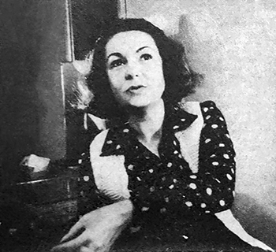
Заслуженная артистка РСФСР Галина Ляпина.
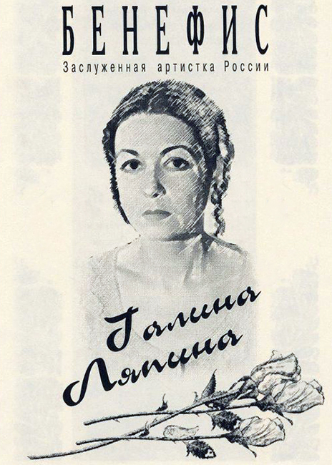
Приглашение на Бенефис Заслуженной артистки России Галины Ляпиной во Владимирском областном драматическом театре им. Луначарского 18 июня 1997 г.
«Режиссер Н. Горячев в областном театре драмы имени А.В. Луначарского работает над постановкой пьесы Н. Коляды «Игра в фанты». Остросюжетная пьеса молодого автора поднимает важные вопросы нравственного совершенствования человека, его ответственности перед окружающими. В первую очередь будущий спектакль обращен к молодежи и играют в нем молодые артисты труппы.
***
18 апреля 1988 года на 81-м году жизни скончалась старейшая актриса Владимирского областного театра драмы им. А.В. Луначарского Маргарита Ионовна Вячеславова-Сахарова.
М.И. Вячеславова-Сахарова работала во Владимирском театре с 1957 года до ухода на пенсию в 1962 году. До приезда в г. Владимир М.И. Вячеславова-Сахарова продолжительное время работала в Новосибирском театре «Красный факел». Ее имя вошло в историю советского театрального искусства, как одной из лучших исполнительниц ролей Офелии и Дездемоны в трагедиях Шекспира «Гамлет» и «Отелло». Владимирским зрителям она запомнилась как великолепная исполнительница роли Тугиной в спектакле Островского «Последняя жертва» и других ведущих ролей классического и современном репертуара.
За многолетний труд Маргарита Ионовна была награждена несколькими медалями» («Призыв», 21 апреля 1988).
«ОТЪЕЗЖАЯ НА СМОТРИНЫ ИСПОЛНЯЮЩИЙ ОБЯЗАННОСТИ ГЛАВНОГО РЕЖИССЕРА ВЛАДИМИРСКОГО ТЕАТРА ДРАМЫ ИМЕНИ А.В. ЛУНАЧАРСКОГО, ЗАСЛУЖЕННЫЙ АРТИСТ РСФСР Л. СОЛОВЬЕВ ВЗГЛЯНУЛ НА ЧАСЫ И… СОГЛАСИЛСЯ НА КРАТКОЕ ИНТЕРВЬЮ С НАШИМ КОРРЕСПОНДЕНТОМ. КАК-НИКАК ПЕРВЫЕ ГАСТРОЛИ ТРУППЫ ЗА ГРАНИЦЕЙ!
— Как вы их заполучили, Леонид Алексеевич?
— В декабре 1987 г. наша инициативная группа выезжала в ЧССР для составления дружественного договора об обмене театральными коллективами в городах Северо-чешской области: Усти-на-Лабе и Мост. Договорились о четырех спектаклях. А пьесы везем три.
— Какие именно?
— «Иван и Мадонна» А. Кудрявцева, «Колокола» Г. Мамлина и «Записки сумасшедшего» Н. Гоголя. Этот выбор — не прихоть режиссера, в решение худсовета.
— Что же он учитывал?
— Хотелось показать нашим друзьям классику и современность, сюжетное и психологическое полотно, традиционную и камерную постановку.
— С каким настроением отправляетесь на гастроли вы и труппа?
— Есть, понятно, предстартовое волнение. И, кроме того, некоторые опасения по части восприятия русского текста. Хотя, вспоминается, когда в прошлом году в Эрлангене я давал «Записки...», а Николай Горохов — композицию о Маяковском, даже немецкие зрители на удивление чутко реагировали на язык.
— Ждет ли владимирцев «ответный ход» северо-чешских друзей?
— Да. Наши выступления пройдут с 14 по 19 мая. А осенью, в октябре, гостями владимирской сцены станут актеры молодежного театра-студии из городе Усти-на-Лабе.
— Успешных вам гастролей!
— Большое спасибо» («Призыв», 13 мая 1988).
«ТВОРЧЕСКОЕ СОДРУЖЕСТВО
Как сообщал ранее «Призыв», труппа областного театра драмы имени А.В. Луначарского впервые побывала на зарубежных гастролях в ЧССР. По возвращении во Владимир наш корреспондент попросил поделиться впечатлениями о поездке и. о. главного режиссера, заслуженного артиста РСФСР, Л.А. СОЛОВЬЕВА.
— В города Усти-на-Лабе и Мост Северо-чешской области выезжали 22 человека из состава труппы, — рассказал Леонид Алексеевич. — В первом из них спектакли проходили в помещении молодежного театра-студии на 160 мест. В другом — под крышей Театра трудящихся, который вмещает 570 зрителей. Последний наши чешские друзья называют лучшим по техническому и архитектурно-планировочному воплощению театром Европы. Мы и сами были поражены видом и возможностями этого замечательного сооружения, играть на его сцене — одно удовольствие.
Все три наши спектакля — «Иван и Мадонна» (дважды), «Колокола», «Записки сумасшедшего» — прошли при полных залах. Нередко актеров провожали со сцены возгласами «Браво!», «Спасибо!». Проблема понимания русского текста зрителями по нашему ощущению, не стояла. На чехословацкой сцене, кстати сказать, идут «Записки сумасшедшего» и «Ревизор» — знакомство публики с этими произведениями, конечно, сыграло для нас положительную роль.
Важный творческий итог нашей поездки — заключение договора с театральными коллективами городов-побратимов. Намечен план ближайшего сотрудничества. Согласно ему, в ноябре нынешнего года на владимирской сцене пройдут спектакли театра из Усти-на-Лабе. В это же время один из режиссеров Театра трудящихся поставит у нас пьесу чехословацкого драматурга. А в марте 1989 года уже режиссер из Владимира отправится в ЧССР для работы над спектаклем из репертуара русских или советских авторов. В декабре будущего года наш театр приглашен на фестиваль русской и советской драматургии в г. Мост, актеры и режиссеры которого станут гостями владимирцев, очевидно, в мае 1990 года. У нас состоялись запоминающиеся встречи: с мэром Усти-на-Лабе в местном национальном комитете, и с творческими коллективами обоих театров. Мы беседовали о перестройке в наших странах, о предстоящей XIX Всесоюзной партконференции, о проблемах театральной жизни. Незабываемые впечатления остались у всех владимирцев от знакомства со «Златой Прагой», с замком Стржеков, другими достопримечательностями. На территории бывшего концлагеря в Терезине мы возложили цветы в память его узников.
Наш творческий коллектив доволен результатом своей первой зарубежной поездки» («Призыв», 31 мая 1988).
«ВЛАДИМИРСКИЙ театр имени Луначарского единственный в области театр драмы. Хорошо это или плохо? Мало одного театра для области с почти двухмиллионным населением, или, может быть, достаточно?
Разные, возможно, могут быта ответы. Но бесспорно одно: театр пока единственный и с этим необходимо считаться. И театру, и... зрителям.
Но можно ли искренне и ответственно заявить, что зал единственного в области театра каждый вечер полон? Увы... Недорабатывает театр? Что ж, коллектив театра ответственности с себя никогда не снимал и снимать не собирается. Повышение художественны критериев, уровня творческих притязаний — главная задача сегодняшнего дня театра. И не на словах. На деле. Свидетельством чему 5 премьер текущего сезона, каждая из которых тепло встречена зрителями, получила высокую оценку критики.
Но почему же редко еще спрашивают у входа «лишний» билетик? Может, положа руку на сердце, часть вина за то, что зал не всегда полон, нужно взять на себя и вам, дорогой зритель? Давно вы были в театре? Все недосуг? Похоже!
Вы знаете, что по результатам социологического исследования лишь 7 процентов зрителеспособного населения ходит в театр. Это о чем-нибудь вам говорит? Вы к какой части населения принадлежите, к той, что составляет 7 процентов, или… А между тем вам известно какое-либо другое искусство, способное, благодаря живому контакту сцены и зала, так мощно воздействовать на душу, на сознание человека? Но где вы? Мудрые и наивные, искушенные в театральном искусстве и новички. Где вы — чуткие, внимательные наши зрители? У телевизора? Не можете оторваться от очередной серии очередного телесериала. Но всегда ли уж это такое захватывающее зрелище, что и вправду стоит его предпочесть живому дыханию зрительного зала?
Театр ждет вас, уважаемый наш зритель! Это выполняя ваш заказ, театр подготовил премьеру по пьесе А.Н. Островского «Без вины виноватые». Просьба о включении в репертуар спектакля по русской классической пьесе не однажды звучала из уст владимирцев на зрительских конференциях, со страниц местной печати. Поставил спектакль московский режиссер Ю. Григорьян, ведущие актеры театра создали интересные, во многом нетрадиционные убедительные образы. Спектакль имеет современное идейное звучание.
Наверняка памятен многим спектакль «Порог» по пьесе А. Дударева, поставленный заслуженным артистом РСФСР Л. Соловьевым. Последовательная творческая приверженность этого режиссера и актера нашего театра к творчеству белорусского автора, одного из самых популярных в стране драматургов, вылилась в новую работу по его пьесе. Это «Последний журавль». Спектакль многозначительный, многослойный. Место действия его современное село со всеми нешуточными его проблемами. Экономическими, нравственными, общесоциальными. Но главный конфликт пьесы и спектакля — вечное противостояние души и разума. И тема пьесы сконцентрирована на поисках гармонии между устремлениями души и побуждениями рассудка. Спектакль получился добрый, сердечней. Взыскующий к душе современного советского человека в стремлении предостеречь ее от преступного разбазаривания исконно присущих ей нравственных ценностей.
На малой сцене — премьерный спектакль «Семейное счастье», поставленный главным режиссером театра Юрием Галиным по двум пьесам-шуткам А.П. Чехова — «Медведь» и «Предложение». Спектакль веселый, яркий, с элементами гротеска в своей сценической поэтике.
С 50-летием со дня трагической кончины величайшего чешского писателя-антифашиста Карела Чапека совпала последняя премьера театра — спектакль по пьесе «Белая болезнь». Поставил его с нашими актерами режиссер из Чехословакии Рудольф Фелцман. Этот спектакль — притча. Социальная, политическая притча о взаимосвязи, взаимозависимости народа и власти, трагическое размышление о народе, позволившем превратить себя в толпу, слепо следующую за «отцом нации».
Для своих маленьких зрителей театр подготовил спектакль «Кот в сапогах», сценическую версию известной и любимой детьми сказки.
Кроме названных премьерных спектаклей в нашем репертуаре спектакли молодежной тематики «Ночной мотоциклист» и «Играем в фанты». Спектакль, рассматривающий нравственные проблемы семейных отношений, «Я — женщина», «Дефицит» — сценическое прочтение одноименного романа И. Щеголихина, в основе которого социально-нравственная тематика. «Иван и мадонна», главный герой которого фронтовик, живущий и после войны нравственными законами передовой, с ее непреложными требованиями не только смелости и мужества, но и высочайшей пробы совестливости, кристальной чистоты сердечных порывов.
Немало можно было бы перечислить еще спектаклей, составляющих сегодняшнюю афишу театра. Особо же хотелось выделить далеко не первый сезон с неослабевающим интересом к ним зрителей идущие «Два билета до Владимира» и Филумена Мартурано» — некоторые наши зрители смотрят их не по одному разу и пишут нам письма с благодарностью за то, что мы сохраняем их в своем репертуаре.
Уважаемый товарищ! Театр приглашает вас. Понимаем, что из районного города не так-то легко в театр выбраться. Но ведь, главное, было бы желание, вызрела бы в душе такая потребность, переросла бы она в необходимость.
Некоторые районные экскурсбюро стали практиковать экскурсии во Владимир с посещением спектакля театра. Но заявки поступают в основном на посещение дневного воскресного спектакля. Разве нельзя продумать и решить вопрос о посещении экскурсантами и вечерних спектаклей, и, может быть не только по воскресеньям! До встречи, дорогие наши зрители!
В. КАНАХИН, помощник Главного режиссера по литературной части Владимирского областного театра драмы им. А.В. Луначарского» («Знамя», 19 января 1989).
«В этом сезоне у Владимирского театра драмы им. А.В. Луначарского завязался неплохой контакт с тракторостроителями. Примером тому стали коллективные просмотры спектаклей в канун Международного женского дня 8 Марта. Хочется думать, что это лишь начало.
Сейчас театр готовится к длительным гастролям: во второй половине мая он уезжает в Чехословакию, а затем — предстоит турне по городам Украины. Но до закрытия сезона мы успеем еще показать владимирцам две премьеры.
В последнее время театр упрекали в невнимании к комедийному жанру. Художественный совет посчитал упреки справедливыми. В результате в репертуар включена комедия итальянского драматурга, большого мастера комедийного жанра Луиджи Пиранделло «Человек, животное и добродетель». В спектакле заняты заслуженные артисты РСФСР Л. Соловьев, Г. Иванова, Н. Горохов, артисты О. Красикова, А. Ерин, В. Лаврентьев и другие.
На малой сиене предполагается показать новую режиссерскую работу заслуженного артиста РСФСР Леонида Соловьева. На этот раз он выбрал для постановки пьесу французского драматурга Жана Ануйя «Антигона». Это своеобразная интерпретация известного древнегреческого сюжета, в котором нашли отражение вечные проблемы: человек и власть, ответственность власть имущего перед народом, ответственность каждого человека перед самим собой за сохранение в себе нравственной личности вопреки давлению обстоятельств.
В. КАНАХИН, помощник главного режиссера по литературной части» («Тракторостроитель», 21 апреля 1989).
«Время действия — лето 1210-е
В ТВОРЧЕСКОЙ жизни коллектива Владимирского областного драматического театра им. В.А. Луначарского произошло немаловажное событие. По государственному заказу Министерства культуры РСФСР театр приготовил спектакль «Великое княжение». Тема его — родная история. А точнее, одна из ее страниц, относящаяся к началу 13-го века, к временам великого княжения Владимирского князя Всеволода Большое Гнездо.
Пьесу по заказу театра написали московские драматурги Эдуард Федотов и Леонид Яскевич. Спектакль рассказывает об остром, грозившем неминуемым, казалось, кровопролитием, конфликте Всеволода с Мстиславом, князем Торопецким. Но закончилась княжья междоусобица на этот раз миром. Исключительно благодаря доброй воле и мудрой политике Всеволода, осознавшего, что даже и «худой мир лучше хорошей ссоры». Но разве сегодня это убеждение князя, пришел он к которому еще в 1210 году, потеряло свою актуальность? Поэтому и показалось театру, что тема пьесы очень созвучна с проблемами дня сегодняшнего.
Для того, чтобы как можно точнее, убедительнее и выразительнее донести до зрителя события и пафос «исторического действа», — именно так определил театр жанр спектакля, — коллектив пошел на смелый и рискованный эксперимент. Решил воссоздать события 13-го века не на сцене, а в обстановке максимально приближенной к достоверно исторической. С пониманием отнеслось к намерению театра сыграть спектакль в «естественных декорациях» руководство Владимиро-Суздальского музея заповедника, резонно посчитавшее, что спектакль на открытом воздухе, на фоне архитектурных сооружений музея сможет служить своеобразным театрализованным сувениром многочисленным советским и зарубежным туристам, путешествующим по маршрутам Золотого кольца.
Сценой для «Великого княжения» была выбрана территория музея деревянного зодчества и крестьянского быта в городе-музее Суздале, где возможности для погружения в глубины родной истории самые благодатнейшие.
Режиссер-постановщик, главный режиссер театра Юрий Галин, занял в необычном спектакле-представлении весь творческий состав театра. Более того, в представлении на равных с артистами участвуют народные музыканты, исполняющие старинные русские песни, баллады и наигрыши на гуслях, а также каскадеры, с большим мастерством демонстрирующие приемы владения старинным русским оружием. Заняты в представлении и многоопытные «киноартисты» — красавцы-рысаки суздальского ямского двора, принимавшие участие в съемках не одного фильма и убедительно подтвердившие высокий класс «актерского мастерства» в этой оригинальной театральной работе. Центральный образ спектакля — Всеволода воплотил в историческом действии дебютировавший этой ролью во Владимирском театре опытный актер театра и кино Алексей Свекло, принявший приглашение работать на владимирской сцене. В его творческом багаже 15 киноролей, добрая половина которых главные. В том числе в таких фильмах как «Квартет Гварнери», «Притча о любви», «Пароходы гудят и уходят», «Третья сторона медали» и других. Работа над образом исторического деятеля — это и дополнительно творческие сложности и немалая моральная ответственность. Для А. Свекло роль Всеволода III не первая встреча с историческим персонажем. На сцене он играл генерала Карбышева, в кино — Чернышевского. Опыт этот явно пригодился актеру. Помогло, конечно, и изучение им исторических источников. По общему мнению зрителей образ Всеволода — безусловная удача актера.
Одиннадцать спектаклей сыграл театр в августе. И все с полным аншлагом.
Необходимо добавить, что поскольку спектакль этот является госзаказом, то и принимала его государственная комиссия, возглавляемая начальником управления театров Министерства культуры РСФСР В.В. Подгородинским. Поздравив коллектив театра с удачей, он выразил уверенность, что спектаклю предстоит долгая жизнь.
Владимирский театр тоже на это надеется. И следующим летом опять пригласит зрителей... на луг суздальского музея деревянного зодчества.
В. КАНАХИН, помощник главного режиссера по литературной части» («Знамя», 26 августа 1989).
«С надеждой на сопереживания
13 ОКТЯБРЯ открывает свой новый, 141 сезон Владимирский областной драматический театр имени А.В. Луначарского. Коллективу театра предстоит большая творческая работа. Он предполагает пополнить свою афишу как минимум на восемь названий.
Уже 20 октября театр покажет премьеру, спектакль по пьесе Венедикта Ерофеева «Вальпургиева ночь». Автор этот новый для театра, и не только для Владимирского. Одаренный писатель, один из поколения «шестидесятников», он надолго был отлучен от читателей — его произведения просто не печатали. Не парадокс ли, что его наизвестнейшее ныне прозаическое произведение — поэма «Москва—Петушки» было напечатано у нас лишь совсем недавно, уже после того, как вышло отдельными изданиями более чем в двух десятках стран?!
Впрочем, какой же парадокс, скорее, закономерность. Ведь это произведение В. Ерофеева справедливо считают трагическим реквиемом по несбывшимся надеждам его поколения...
С «Вальпургиевой ночью», как отмечают критики, выходит к широкой аудитории культурный слой, доселе ей неведомый, существовавший до самого последнего времени исключительно подпольно. Хроника времен стагнации — застоя — так определил театр жанр спектакля. В неразрывное целое сплетены в нем быт и аллегория, горькое, трагическое и смешное. А смех у Ерофеева — смех особый. Он сродни гоголевскому, смех сквозь слезы, такой, что исцеляет души.
Действие пьесы происходит в лечебнице, где принудительно лечат от алкоголизма. Но только вот лечат ли? А если да, то только ли от алкоголизма? Чем же определить упорное стремление медперсонала подавить, растоптать в пациенте личность? Такими и подобными им вопросами задается театр, обратившись к оригинальной, во многом даже странной пьесе честного и талантливого автора.
Стоит, пожалуй, отметить, что судьба Венедикта Ерофеева непосредственно связана с нашей областью. Именно из Владимирского педагогического института исключили его в свое время за «неблагонадежность» и вывезли из города на милицейском мотоцикле, взяв перед тем подлиску о том, что покинет область в 48 часов...
Ставит «Вальпургиеву ночь» приглашенный для этой постановки заслуженный деятель искусств Эстонской ССР, Лауреат Государственной премии Эстонской ССР Виталий Чермонев. Занята в спектакле вся, без исключения, мужская половина труппы, а также актрисы Ольга Красикова, Лариса Корягина, Анна Левицкая, Светлана Соловьева. Постоянно функционирующей станет в этом сезоне малая сцена театра. Спектакли на ней будут идти каждый вечер, параллельно со спектаклями на большой сцене. В ноябре на малой сцене театр сразу покажет три премьеры. «Трагический поединок» Аркадия Ставицкого, положившего в основу пьесы подлинные события 1937 года, «Антигону» Жанна Ануйя — современное переосмысление античной трагедии и «Спортивные сцены 1981 года» одного из самых популярных современных драматургов Эдварда Радзинского.
Из репертуара минувшего сезона в афише большой сцены остаются спектакли «Дача Сталина» Владимира Губарева. Этим спектаклем театр и откроет новый сезон. Премьерный спектакль «Эти пять горшков с цветами» по комедии классика итальянской драматургии Луиджи Пиранделло «Человек, животное и добродетель». «Два билета до Владимира» — не новая, но пользующаяся неизменным успехом лирическая комедии Эмиля Брагинского, «Я — женщине» по пьесе Лауреата Государственной премии СССР Виктора Мережко и другие.
На малой сцене — «Семейное счастье» А.П. Чехова, моноспектакли «Записки сумасшедшего» Н.В. Гоголя и «Перед зеркалом» В. Каверина, спектакли «Колокола» Г. Мамлина и «Скамейка» А. Гельмана.
Среди новшеств сезона есть и такое. Театр заключил с руководством ПО «Владимиртрансагентство» договор, и теперь жители сел и районных городов области могут купить билет в театр в своем районном отделении этого агентства. А вместе с театральным билетом по желанию можно приобрести и билет на автобус, который доставит любителей театрального искусства во Владимир к началу спектакля и по окончании его отвезет обратно, в районный центр.
В первой десятидневке ноября уже можно будет посмотреть таким образом спектакль «Играем в фанты». Поставлен он по пьесе молодого драматурга Н. Коляды и рассматривает молодежные проблемы. Поэтому и адресуем мы его в первую очередь молодому зрителю. Спектакль этот поставлен в жесткой манере и пользуется у владимирской молодежи большим успехом.
В начале ноября театр проведет Неделю «Театр и дети», во время которой, кроме спектакля «Играем в фанты», он покажет три сказки: «Кот в сапогах», «Андрей-стрелок и Марья-Голубка» и «Василиса Прекрасная».
В. КАНАХИН, помощник главного режиссера театра» («Знамя», 12 октября 1989).
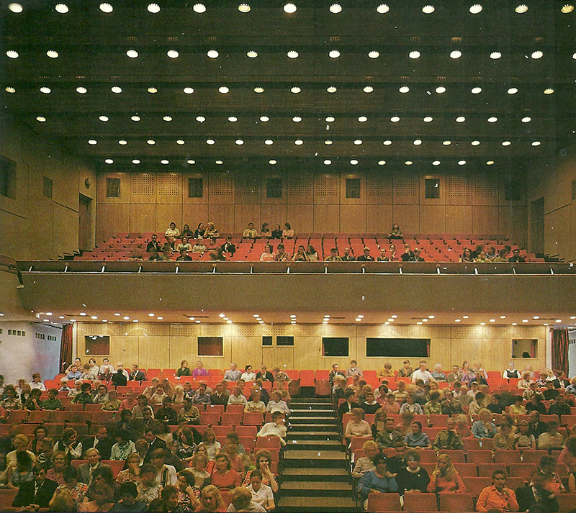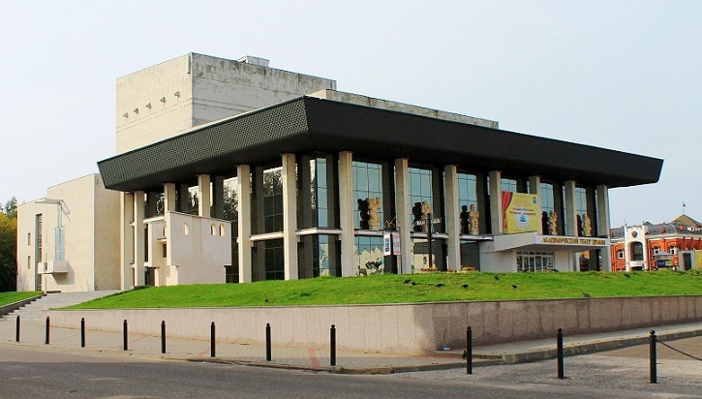
«Театральный сувенир
ОБЛАСТНОЙ драматический театр возобновил удачно начатую летом прошлого года практику показа спектаклей на открытом воздухе. Историческое действо «Великое княжение», созданное коллективом специально для исполнения на территории Суздальского музея деревянного зодчества и крестьянского быта, рассказывает об одной из самых знаменательных страниц истории Руси — конфликта Владимирского князя Всеволода Третьего Большое Гнездо с князем Торопецким Мстиславом. Конфликте, полном драматических событий, но разрешенном, благодаря мудрости Всеволода Третьего, все же не кровопролитием, как большинство княжьих междоусобиц, а заключением мира.
Среди действующих лиц исторического действия, кроме Всеволода и Мстислава — княгиня Мария, Андрей Боголюбский, Иоанн, епископ Владимирский. А также бояре, купцы, горожане, бродячие скоморохи.
В спектакле занята вся труппа театра. И кроме того, исполнители старинных русских народных песен, баллад и наигрышей на гуслях, демонстрирующие приемы владения старинным русским оружием, и... красавцы рысаки Суздальского ямского двора. Помимо сугубо художественных задач, в решении которых неоценимую службу сослужили и служат «естественные декорации» и сама природа их окружающая — театр ставил перед собой и задачи историко-просветительские. Ведь возможности для погружения зрителей в глубины родной истории — погружения не только сознанием, но душой и сердцем, — здесь, в атмосфере подлинных исторических архитектурных сооружений, самые благодатнейшие.
Вероятно, и поэтому туристические фирмы, организующие экскурсии по Золотому кольцу России, справедливо считают наш спектакль еще и своеобразным театрализованным сувениром гостям города-музея Суздаля, которые, осмотрев многочисленные архитектурные памятники и музейные экспозиции, получают возможность перенестись вместе с исполнителями спектакля в начало 13-го века...
В. КАНАХИН, помощник главного режиссера по литературной части Владимирского областного драматического театра им. А.В. Луначарского» («Знамя», 16 июня 1990).
В 1991-м г. в театр пришел новый главный режиссер - заслуженный деятель искусств России Бурков Алексей Александрович. С его именем связано немало творческих достижений театра, высоко оцененных как зрителями, так и театральной критикой.
В 90-е годы XX века, несмотря на кризис в стране, в театре достигнута творческая стабильность. При художественном руководстве заслуженного деятеля искусств РФ А.А. Буркова состоялись яркие, талантливые, содержательные постановки по произведениям Ф.М. Достоевского, А.М. Горького, Н.В. Гоголя, А.С. Грибоедова, А.П. Чехова, А.С. Пушкина, А.Н. Островского, В. Гюго, Ф. Шиллера, П. Кальдерона, М. Метерлинка, Б. Шоу, Г. Флобера, Дж. Стейнбека, Дм. Аверкиева, А. Вампилова, А. Володина, Э. Радзинского, В. Шкваркина, Г. Пинтера, Э. Ионеско, В. Каверина, Н. Эрдмана, Д. Голдмена, Д. Патрика, А. Гарни, А. Дударева и др.
«Историческая фреска» по трилогии А.К. Толстого «Смута» в постановке А.А. Буркова - в течение десятилетия «визитная карточка» театра; участник фестивалей исторических спектаклей во Владимире, Москве и Костроме.
В этот же период театр регулярно участвует в Международном фестивале «Голоса истории»: в 1991 (спектакль на открытой сценической площадке «Великое княжение»), 1993 («Иван – не будь дурак!» по мотивам сказки А.Н. Островского «Иван-царевич»), 1995 («Давным-давно» А. Гладкова), 1998 («Комедия о российском дворянине Фроле Скабееве» Д. Аверкиева) гг., «Баллада о солдате» (2005).
Устанавливаются российско-немецкие творческие контакты (обмен постановщиками: в 1994 году режиссер из Баварии поставил во Владимирском театре спектакль-калейдоскоп миниатюр «Говорящая собака»: в 1996 году главный режиссер Владимирского театра драмы Алексей Бурков поставил в Эрлангенском театре спектакль «Старомодная комедия» по пьесе А. Арбузова. Происходит и обмен пьесами: в Эрлангене поставлены пьесы владимирского драматурга Льва Проталина «Ништяк» и «Русская Машка», а во Владимирском театре драмы главным режиссером А. Бурковым поставлена фольклорная комедия баварца Франца Креца «Без меня меня женили». Также проходят гастроли владимирцев в Германии в 1992 году со спектаклями «Жизнь Василия Фивейского» по Л. Андрееву и «Семейный портрет с посторонним» С. Лобозерова.
В 1993 году Лаптев Владимир Георгиевич был приглашен главным режиссером А.А. Бурковым во Владимирский театр драмы, где работал до 1997 г. режиссером-постановщиком и поставил более десятка разноплановых спектаклей, среди которых такие самобытные и легендарные постановки, как «Я люблю эту серую кошку» Л. Проталина, «Женитьба Белугина» А.Н. Островского и Б. Соловьёва, «Гибель Европы у Золотых ворот» Н. Эрдмана, «Условия диктует леди» Э.Элиса и Р.Риза, «Чужой ребёнок» В. Шкваркина, «Романтики» Э. Ростана, «Свет мой. Сашенька» по пьесе Е.Греминой «За зеркалом» и др.
Был инициатором создания и руководителем Актерской студии при Владимирском областном театре драмы (1993-1996 гг.).
Устав государственной организации культуры «Владимирский областной драматический театр им. А.В. Луначарского» утверждён распоряжением председателя комитета по управлению государственным имуществом Владимирской области от 30 января 1995 г. № 77 и зарегистрирован администрацией г. Владимира 14 февраля 1995 г.

Олег Алексеевич Жданов
Олег Алексеевич Жданов родился 11 августа 1957 года. В 1985 году окончил Ярославский театральный институт. С 1987 года - актер Владимирского театра драмы.
В 1990 году был избран депутатом городского Совета народных депутатов. Его активность помогла передать здание бывшего Фрунзенского райкома КПСС школе искусств, отстоять для нужд молодежи ДК ВХЗ, кинотеатр «Факел». Много сделал Олег Алексеевич для коллектива драматического театра.
С 1998 года - директор театра. У артистов была мизерная зарплата, да еще и с задержками, артистов не хватало. Зрители не баловали театр своим вниманием. Жданов, будучи директором, создал Попечительский совет, добился регулярных доплат к зарплате работников театра, бесплатного обеда и проезда в городском транспорте. Помогает он и в решении жилищных проблем. В настоящее время в театре постоянный аншлаг, билеты раскупаются за месяц вперед, а то и за полгода.
Член Союза театральных деятелей. Председатель областного Фонда культурных гражданских инициатив.
«Олег Алексеевич - лауреат премии «Триумф», выдвинут на соискание звания «Заслуженный артист Российской Федерации».
О.А. Жданов - президент Фонда культурных гражданских инициатив. Он оказывает большую помощь ветеранам войны, учителям, молодым талантам. Он активно участвует в осуществлении большой культурной программы» («Тракторостроитель», 16 марта 2001).

Владимирский Академический Областной Драматический Театр

В соответствии с приказом Министерства культуры Российской Федерации от 11 февраля 1999 г. № 79 Владимирскому областному драматическому театру имени А.В. Луначарского присвоено наименование «академический». Устав государственного учреждения культуры Владимирской области «Владимирский академический областной драматический театр имени А.В. Луначарского» зарегистрирован администрацией г. Владимира 27 января 2000 г.
В 2001 году Соловьёв Леонид Алексеевич создал первый во Владимире антрепризный театр «Вечерний». Театр находился в здании Владимирского областного театра кукол.
Владимирский Академический Областной Драматический Театр им. А.В.Луначарского зарегистрирован 18.02.2003 г. Директор - Жданов Олег Алексеевич (с 18 февраля 2003 г.). Организация ГОСУДАРСТВЕННОЕ УЧРЕЖДЕНИЕ КУЛЬТУРЫ ВЛАДИМИРСКОЙ ОБЛАСТИ - ВЛАДИМИРСКИЙ АКАДЕМИЧЕСКИЙ ОБЛАСТНОЙ ДРАМАТИЧЕСКИЙ ТЕАТР ИМ. А.В.ЛУНАЧАРСКОГО реорганизована 24 февраля 2004 г. во Владимирский Академический Областной Драматический Театр.
В соответствии с постановлением Губернатора Владимирской области от 25 декабря 2003 г. № 628, приказом директора комитета по культуре администрации Владимирской области от 25 декабря 2003 г. № 413 реорганизованы с 25 января 2004 г. в форме слияния государственные учреждения культуры Владимирской области «Владимирский академический областной драматический театр имени А.В. Луначарского» и «Владимирский областной театр-студия» в государственное учреждение культуры Владимирской области «Театральный комплекс». Устав государственного учреждения культуры Владимирской области «Театральный комплекс» утверждён приказом комитета по культуре администрации Владимирской области от 12 января 2004 г. № 4, согласован распоряжением председателя комитета по управлению государственным имуществом Владимирской области от 27 января 2004 г. № 37. В соответствии с Уставом Театральный комплекс является некоммерческим учреждением культуры. В структуру «Театрального комплекса» входили: академический драматический театр; театр-студия (под руководством народного артиста России Николая Анатольевича Горохова).
Директором «Театрального комплекса», победив в острой конкурсной борьбе с другими кандидатами на эту ответственную должность, стал заслуженный работник культуры России Борис Гунин.
В 2007 году спектакль «ВЛАСТЬ ТЬМЫ» получил Золотой диплом на славянском форуме «Золотой витязь», а также золотой диплом получил актер Владимир Кузнецов в номинации «Лучшая мужская роль».
В 2008 году «За выдающееся прочтение романа А.С. Пушкина и актерский ансамбль» на фестивале «Старейшие театры России в Калуге» был награжден спектакль «О.Е. (ЕВГЕНИЙ ОНЕГИН)», с триумфом прошедший также на фестивалях в г. Пскове и г. Брянске (фестиваль «Славянские встречи»).
В соответствии с постановлением Губернатора Владимирской области от 15 декабря 2010 г. № 1319 создано государственное автономное учреждение культуры Владимирской области «Владимирский академический областной драматический театр» путём изменения типа существующего государственного учреждения культуры Владимирской области «Театральный комплекс». Устав государственного автономного учреждения культуры Владимирской области «Владимирский академический областной драматический театр» зарегистрирован Инспекцией Федеральной налоговой службы по Ленинскому району г. Владимира 20 декабря 2010 г. Директор - Гунин Борис Григорьевич (с 29 декабря 2010 г.).
9 декабря 2010 г. в автомобильной катастрофе погиб актёр Владимирского академического театра драмы - Лаврентьев Владимир Сергеевич.
В 2010 году на международном театральном фестивале им. Н.Х. Рыбакова, г. Тамбов, триумфатором стал спектакль «КОРОЛЬ ЛИР», народный артист России Н. Горохов получил на фестивале премию «Признание», народный артист России Асафов Михаил Васильевич - диплом лауреата фестиваля, а артисты А. Лузгина и В. Кузнецов – дипломы «Надежда Союза СТД».
В 2011 году в Белгороде на Международном фестивале «Актеры России – Михаилу Щепкину!» спектакль «НА ВСЯКОГО МУДРЕЦА ДОВОЛЬНО ПРОСТОТЫ» удостоился диплома и восторженных отзывов критиков и зрителей. На Всероссийском театральном фестивале «Дни Островского в Костроме» этот же спектакль получил дипломы «За лучшую режиссуру», «За лучшую женскую роль» - народная артиста России Г. Иванова, «За лучший дебют» - артист А. Аладышев.
В 2012 году на Межрегиональном театральном фестивале им. Рыбакова, г. Тамбов, спектакль «НА ВСЯКОГО МУДРЕЦА ДОВОЛЬНО ПРОСТОТЫ» стал настоящим триумфатором. Среди наград - диплом "За лучший актерский ансамбль", премия "За выдающийся вклад в развитие театрального искусства России" – ее получил народный артист России Н. Горохов. Лучшей актрисой России была названа народная артистка России Г. Иванова. Диплом " Надежда Союза театральных деятелей" был вручен артисту А. Аладышеву.
В том же году на Международном театральном фестивале «Мельпомена Таврии», г. Херсон (Украина) спектакль «Король Лир» был признан лучшим спектаклем фестиваля.
В сентябре 2012 года на Всероссийском театральном форуме Фестиваль фестивалей «У Золотых ворот» спектакль «ТРИ СЕСТРЫ» получил Гран-при фестиваля – Хрустальную шапку Мономаха.
Особо стоит отметить появившийся в 2011 году спектакль «Андрей Боголюбский» (режиссер С.А. Морозов), ставший визитной карточкой владимирского театра и получивший Золотой диплом Славянского форума искусств «Золотой витязь», будучи показанным (впервые в истории) в зале церковных соборов Храма Христа Спасителя.
На четвертом Федеральном Фестивале "Театральный Олимп", в июне 2014 г. в городе Сочи Владимирский академический театр драмы завоевал 9 дипломов и Гран При! Фестиваль Театральный Олимп - уникальный фестиваль. На нем оценивается не только постановка спектаклей, но и работа театров в области театрального менеджмента. Два жюри - творческое и жюри по менеджменту - оценивают работу театра, и победа складывается из всех составляющих. Владимирский театр представил на фестивале два спектакля - сказку "Волшебник Изумрудного города" и "На всякого мудреца довольно простоты". А также представил презентацию театра, свой проект "Ночь в театре" и пакет документов, рассказывающих о деятельности в театре. На церемонии награждения Владимирский академический театр получил 9 дипломов, среди которых - за лучшую мужскую роль - артист Александр Аладышев, за лучшую сценографию - художник спектакля "На всякого мудреца довольно простоты" Олег Головко, за лучшую презентацию театра, за лучший пакет документов, за социальную работу театра в области, сертификат на показ спектакля "На всякого мудреца довольно простоты" на телеканале "Театр", а также приглашение посетить федеральный фестиваль "Театральный Олимп" в следующем году. Но самое главное - Владимирский академический драматический театр стал обладателем Гран-При фестиваля по всем показателям!
23 мая 2014 года прошло первое для владимирского драмтеатра экспериментальное событие - «Ночь в театре». С 18.00 двери театра были открыты для всех желающих. В 2016 и 2017 годах «Ночь в театре» снова прошла при полном аншлаге, собрав на своих площадках рекордное количество зрителей – более 4500.
В феврале 2015 года Владимирский академический драматический театр представлял Россию в рамках мероприятий Русских дней в Вене. Театр принял участие в Русском Бале, а на следующий день показал спектакль "Андрей Боголюбский" для венского зрителя. Спектакль прошел с большим успехом. Владимирский академический театр драмы с триумфом выступил на XII Международном театральном фестивале «Священная Муза-2015», который прошел в Монголии, г. Улан-Батор, с 17 по 23 мая. На суд зрителей наш театр представил моноспектакль «Дайте руку! Вот грудная клетка» по произведениям Владимира Маяковского. Режиссер Владимира Кузнецова. Исполнитель - народный артист РФ Николай Горохов. На международном фестивале «Священная Муза» народный артист РФ Николай Горохов получил главный приз за лучшую мужскую роль. А спектакль "Дайте руку – вот грудная клетка" стал лучшей драматической постановкой фестиваля в категории монодрама.
На пятом Федеральном Фестивале "Театральный Олимп", в 2015 г. в городе Сочи, Владимирский академический театр драмы был почётным гостем, как победитель предыдущего театрального форума. Театр задал высокую планку конкурсантам показом спектаклей "Молодая Гвардия" и "Андрей Боголюбский", а также детских спектаклей "Приключения Фунтика" и "Вредные советы", зрители и жюри так высоко оценили уровень наших спектаклей, что в этом году гран-при на фестивале "Театральный Олимп" решили не присуждать.
Осенью 2015 года театр принял участие в XIX Международном фестивале камерных спектаклей по произведениям Федора Михайловича Достоевского (г. Старая Русса) со спектаклем "Преступление и наказание". Спектакль прошел с большим успехом, а театр получил диплом "За популяризацию творческого наследия Ф.М. Достоевского".
В декабре 2015 года Владимирский академический театр драмы представил спектакль "Дайте руку! вот грудная клетка" на VII Международном фестивале-лаборатории камерных театров и спектаклей малых форм "Молдфест.Рампа.Ру" в г. Кишиневе (Молдавия). Спектакль стал лауреатом этого фестиваля.
В декабре 2015 года спектакль «Молодая Гвардия» завоевал приз «Бронзовый витязь» XIII Международного театрального форума «Золотой Витязь».
В феврале 2016 года театр показал спектакль «Дайте руку. Вот грудная клетка» в Камерном зале Государственной академической капеллы Санкт-Петербурга
В марте 2016 года Владимирский академический театр драмы открыл Первый театральный фестиваль «Театры России у Эйфелевой башни» в Париже спектаклем «Андрей Боголюбский» и завоевал Гран-при фестиваля.
В мае на Первом Международном театральном фестивале "Поговорим о любви", г. Новошахтинск, спектакль «Пять вечеров» получил приз за лучший актерский ансамбль "СИМФОНИЯ ЛЮБВИ", а на IV Международном фестивале "LUDI", г. Орел, спектакль «Пять вечеров», а именно актриса Наталья Демидова за роль Кати, получила Диплом за лучшую женскую роль.
В сентябре 2016 года на VIII Международном фестивале театрального искусства «ТЕАТР. ЧЕХОВ. ЯЛТА», г. Ялта, спектакль "Пришел мужчина к женщине" завоевал Приз зрительских симпатий.
На IV Всероссийском театральном форуме Фестивале фестивалей «У Золотых ворот» спектакль «На стыке времен» получил Гран-при жюри. Спектакль Владимирского академического театра драмы по произведениям Евгения Евтушенко «На стыке времен» стал явлением в культурной жизни. Трудно переоценить его воздействие на зрителей, и в первую очередь – на подрастающее поколение. Режиссер и автор инсценировки Владимир Кузнецов сознательно выбрал в творчестве выдающегося русского поэта самые острые и узловые сюжеты и мотивы, касающиеся трагической, героической истории России. Спектакль вобрал в себя такое множество тем и порождает такое множество эмоций, мыслей, ассоциаций, что невозможно не признать его незаурядным явлением настоящего Поэтического Театра. Спектакль «На стыке времен» получил большой зрительский отклик, восторженные отзывы прессы. А самое главное – спектакль посмотрел сам автор – классик русской поэзии Евгений Евтушенко, и очень высоко оценил эту работу.
В октябре 2016 года на XXXII Международном театральном фестивале Липецкие театральные встречи спектакль Владимирского академического театра драмы получил Гран-при за спектакль «Гамлет».
А уже в декабре, под занавес 2016 года спектакль «На стыке времен» по произведениям Евгения Евтушенко получил главный приз XIV Международного театрального форума «Золотой Витязь», г. Москва.
Тогда же, в декабре, в рамках проекта «Молодая Гвардия» шагает по стране» состоялись гастроли со спектаклем «Молодая Гвардия» в Луганской и Донецкой народных республиках, в частности, спектакль был показан на родине молодогвардейцев, в г. Краснодон, г. Луганске, Макеевке.
В 2017 году Владимирский академический театр драмы принял участие в уникальном проекте «Молодая Гвардия» шагает по стране. Живите за нас!». Это совместный проект Администрации Владимирской области, Владимирского академического театра драмы, Всероссийской общественной организации ветеранов «Боевое братство» и всероссийского военно-патриотического общественного движения «Юнармия». Стартовал он на родине «Молодой Гвардии» в Луганской и Донецкой народных республиках и за 2017 год прошел по всей стране от Санкт-Петербурга до Владивостока. В результате осуществления Проекта спектакль уже посмотрели более 25000 зрителей в 33 городах России, в легендарных воинских частях, на площадках трех флотов России. Спектакль посмотрели моряки Черноморского флота в Севастополе, моряки Балтийского флота в Кронштадте, моряки Тихоокеанского флота во Владивостоке. В каждом из городов-участников проекта на центральных площадях была развернута масштабная копия Знамени Победы в 200 кв. м., проведены митинги, круглые столы и обсуждения, в которых приняли участие молодежь и подрастающее поколение, а также военнослужащие РФ.
С 20 по 23 апреля 2017 г. Владимирский академический театр драмы побывал в Российском центре науки и культуре (Кипр, г. Никосия) со спектаклем "Сны Гамлета".
17 июня 2017 года Владимирский академический театр драмы открыл Четвертый международный театральный фестиваль «У Троицы» своим спектаклем «На стыке времен» по произведениям Евгения Евтушенко. Спектакль получил Приз зрительских симпатий.
22 июня в 22:00 впервые на театральной площади прошла акция «Иди и смотри!» На Театральной площади в день начала Великой Отечественной войны состоялся показ спектакля «Молодая Гвардия».
В июне 2017 года спектакль «Сны Гамлета» принял участие в 5-м Международном Шекспировском фестивале в Битоле, Македония.
В сентябре 2017 года Владимирский академический театр драмы принял участие в фестивале "ИМПУЛЬС" г. Бишкек (Киргизия) со спектаклем «Дайте руку! Вот грудная клетка». Народному артисту России Николаю Горохову вручили диплом "За высокое исполнительское искусство".
В конце сентября Спектакль «Сны Гамлета» с огромным успехом был показан на Иерусалимском фестивале «ВЕРТИКАЛЬ».
В октябре 2017 года Владимирский академический театр драмы принял участие в Международном театральном фестивале моноспектаклей «Парад победителей 2017», Монголия, Улан-Батор со спектаклем «Дайте руку! Вот грудная клетка». Народному артисту России Николаю Горохову вручили сертификат-признание в благодарность и признательность за участие в III Международном фестивале моноспектаклей «Парад победителей-2017».
17 октября 2017 года Владимирский академический театр драмы принял участие в XXXIII Международном театральном фестивале "Липецкие театральные встречи". Спектакль "Сны Гамлета" (режиссер Линас Зайкаускас) прошел в рамках конкурсной программы фестиваля и стал обладателем диплома "За гармоничное сочетание актерской игры и режиссуры". Владимирский академический театр драмы, как обладатель Гран-при прошлого форума за спектакль "Гамлет" (режиссер Петр Орлов), стал Почётным гостем фестиваля и на торжественном закрытии представил спектакль "На стыке времен" (режиссер Владимир Кузнецов).
В конце октября 2017 года Владимирский академический театр драмы принял участие в VIII Российском театральном фестивале им. М. Горького (Нижний Новгород) со спектаклем "Зыковы", режиссер-постановщик народный художник РФ Борис Бланк. По итогам VIII Российского театрального фестиваля им. М. Горького наградили Заслуженную артистку РФ Любовь Гордееву присуждением премии народного артиста РФ Н.А. Левкоева за исполнение роли Софьи в спектакле «Зыковы» и артиста Анатолия Шалухина вручением диплома фестиваля за исполнение роли Михаила в спектакле «Зыковы!
На II Международном фестивале "МАСКЕРАДЪ" в Пензе в октябре 2017 года коллектив Владимирского академического театра драмы получил диплом лауреата в номинации «Вечный зов». Награду получил спектакль «На стыке времен» за верность традиции поэтического театра на отечественной сцене и трепетность ее воплощения.
Спектакль "Гамлет" Владимирского академического театра драмы в ноябре принял участие в конкурсной программе юбилейного Международного фестиваля "Золотой Витязь" 2017 года и завоевал три награды: 1. Призом СЕРЕБРЯНЫЙ ВИТЯЗЬ награжден спектакль "Гамлет" Владимирского академического театра драмы.
ЗОЛОТЫМ ДИПЛОМОМ за роль Офелии в спектакле "Гамлет" награждена актриса Наталья Демидова.
ЗОЛОТЫМ ДИПЛОМОМ за сценографию награжден художник-постановщик спектакля "Гамлет" Дмитрий Дробышев.
В декабре 2017 года Владимирский академический театр принял участие в фестивале Moldofest 2017 РампаРу (г. Кишинев, Молдова) со спектаклем "Сны Гамлета". Артист Александр Аладышев стал ЛАУРЕАТом IX-го Международного фестиваля-лаборатории камерных театров и спектаклей малых форм «МОЛДФЕСТ.РАМПА.РУ»!
Сайт театра: http://www.dramavladimir.ru/
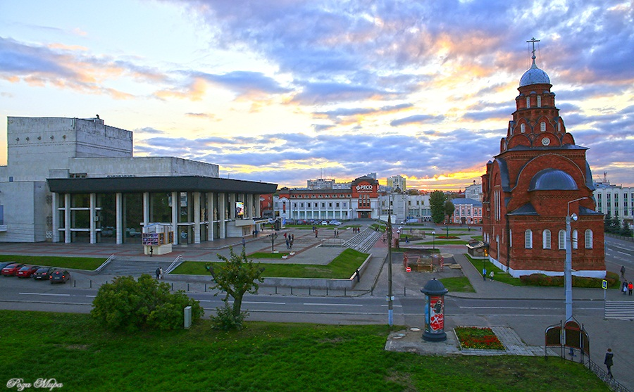
Вид на Театральную площадь
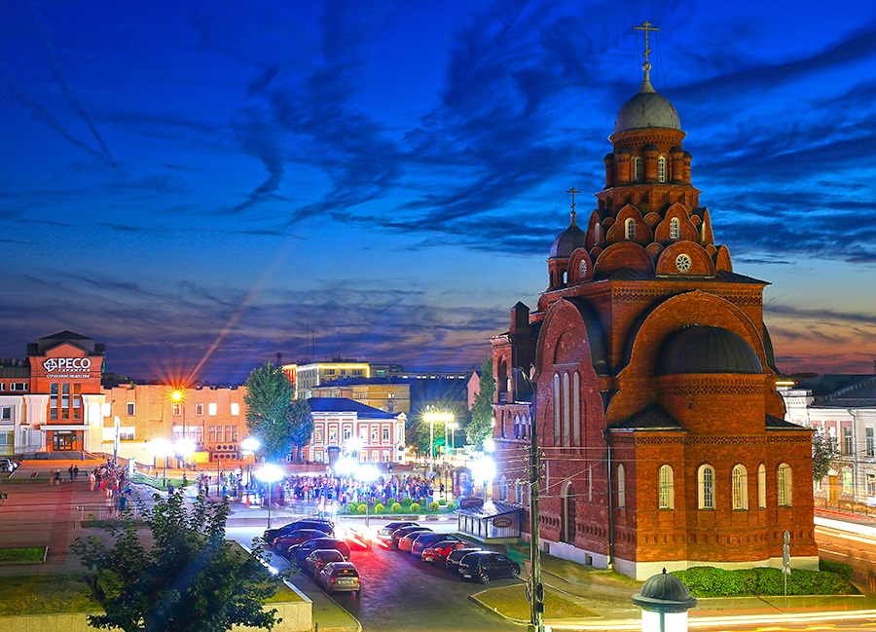
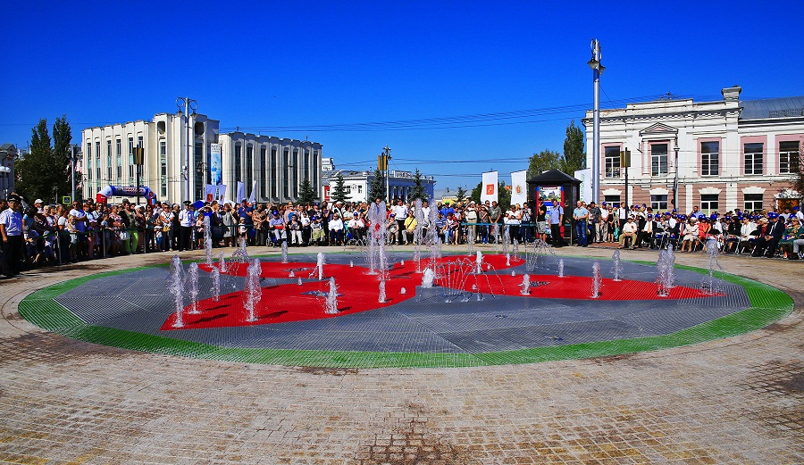
На Театральной площади 25 августа 2018 года в качестве подарка городу от Сбербанка был открыт цветомузыкальный фонтан. Для открытия фонтана было подготовлено красочное шоу: с наступлением темноты в светящихся брызгах воды появилась пара взмывающих в небо танцоров-акробатов.
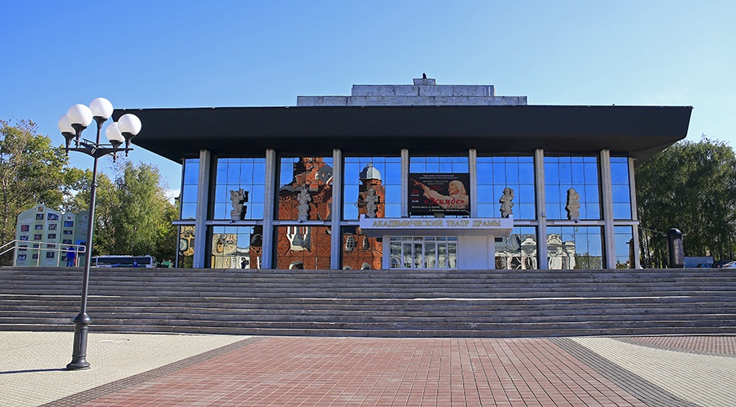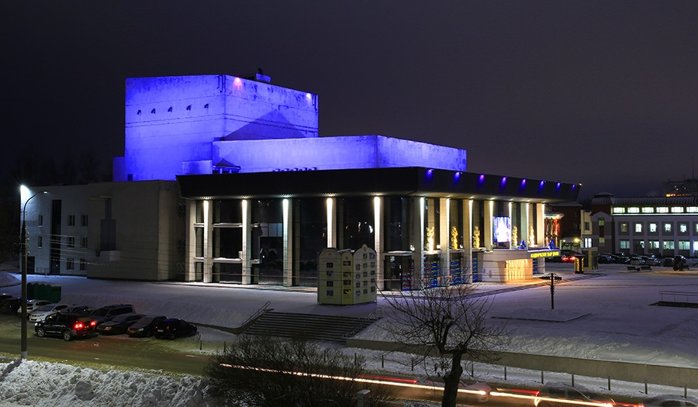
18 сентября 2018 г. у Владимирского академического театра драмы открыли первый в России Памятник провинциальным актерам. Открытие было приурочено к 170-летнему юбилею театра и началу V фестиваля фестивалей «У Золотых ворот».
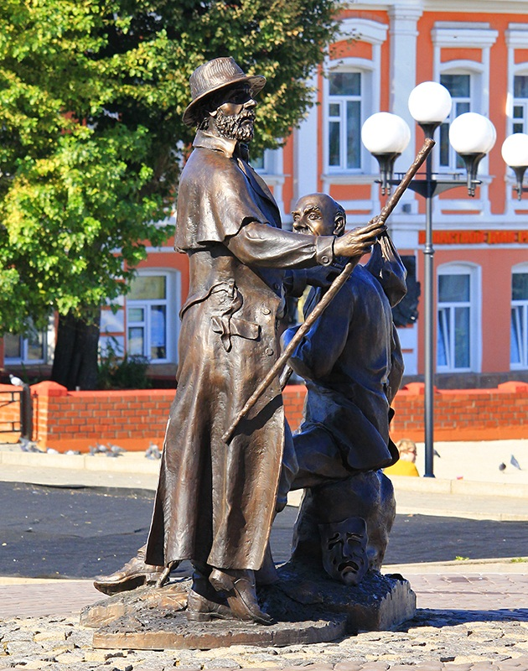
Памятник провинциальным актерам
29 июня 2020 года в здании драмтеатра произошел пожар. Сообщение о возгорании в драмтеатре поступило в 16.08. В 17.16 было ликвидировано открытое горение, в 19.05 пожар был полностью потушен. В результате пожара пострадала сцена драмтеатра, частично зрительный зал и фойе.
Причиной возгорания стало короткое замыкание по время проведения электротехнических работ. Сварщик, который проводил работы с использованием кустарно изготовленного аппарата, был признан виновным в уничтожении чужого имущества в крупном размере путем неосторожного обращения с источником повышенной опасности (ст.168 УК РФ). На суде ущерб от пожара в театре оценили в 118 миллионов рублей.
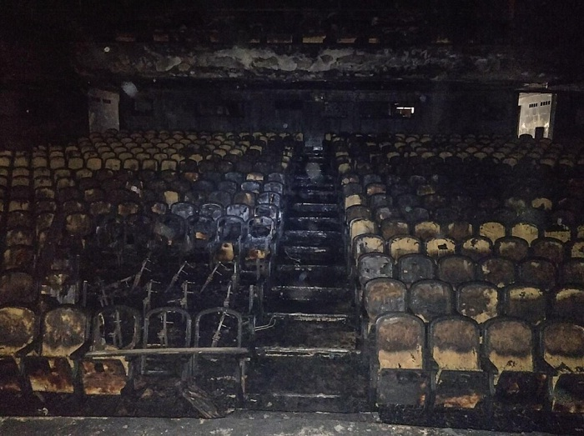
Подрядчика на ремонт драмтеатра власти Владимирской области нашли с третьей попытки. Симферопольские специалисты из ООО «Век» согласились провести работы за 811 миллионов рублей.
В 2022 г. был обновлен фасад владимирского драмтеатра.
Премьеры и спектакли драмтеатра проходили на площадке ОДК.
В декабре 2023 года директор драмтеатра Борис Гунин участвовал в церемонии вручения премии «Звезда театрала». Владимирский академический театр драмы стал победителем в номинации «Лучший региональный театр». Получая награду, Борис Гунин пригласил всех на открытие здания во Владимире после реконструкции. Но драмтеатр не успели отремонтировать ни к первоначальному сроку – 3 января 2024 года, ни к 27 марта.
Срок ремонта драмтеатра продлили более чем на год, и теперь объект должны сдать только к 1 февраля 2025 года.
Подрядчик не выполнил оговоренный объем работ, и контракт с ним расторгли в январе 2025 года. Изначально стоимость контракта составляла 811 миллионов рублей, а к концу 2024 года выросла до 1,2 миллиарда рублей.
После расторжения контракта была проведена сверка выполненных работ, определен объем невыполненных работ, региональные власти со второго раза нашли нового подрядчика - нижегородскую фирму «Фрегат», которая за 251 миллион рублей доделала невыполненные работы и переделал то, что было сделано с недостатками.
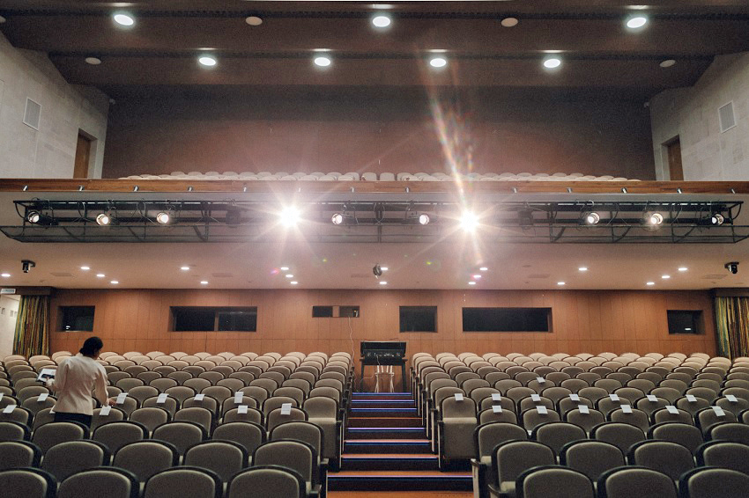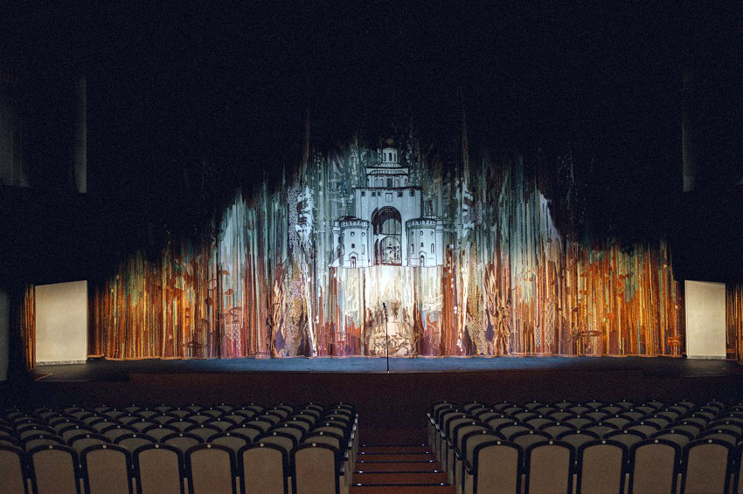
10 октября 2025 г. после пятилетнего перерыва из-за пожара на сцену Владимирского областного академического театра драмы вышли актёры. Посмотреть первый спектакль в возрожденном помещении театра собрались чиновники правительства Владимирской области и мэрии Владимира, депутаты ЗакСобрания и горсовета, главы районов (округов), культурная элита, духовенство и, как и было анонсировано губернатором Авдеевым, участники СВО и выдающиеся педагоги.
Спектаклем-открытием стали «Черные доски» по произведениям Владимира Солоухина (на спектакле присутствовала его дочь Елена). Именно этот спектакль и поставивший его режиссер Владимир Кузнецов получили в июне 2025 года по самой престижной театральной премии России «Золотой маске».
В главном зале, который сильно пострадал на пожаре, стало еще уютней – новое освещение и обшивка потолка и стен, огромный занавес с изображением Золотых ворот – и в той же стилистике выполненные шторы, закрывающие входы из зала, и, конечно, удобные кресла, в которых разместилась публика.

